

FACULTAD DE POSTGRADO
TRABAJO FINAL DE GRADUACIÓN

IMPACTO DEL INCUMPLIMIENTO DE PAGO DE PRESTAMOS Y SU RELACIÓN EN LA RENTABILIDAD DE LOS BANCOS QUE INTEGRAN EL SISTEMA FINANCIERO EN HONDURAS 2022-2023

SUSTENTADO POR:

YENNY CAROLINA VASQUEZ ESTRADA
JONNY ALEXANDER LOPEZ BOLET

PREVIA INVESTIDURA AL TÍTULO DE

MÁSTER EN
FINANAZAS

TEGUCIGALPA, FRANCISCO MORAZAN, HONDURAS, C.A.

ENERO, 2025

UNIVERSIDAD TECNOLÓGICA CENTROAMERICANA
UNITEC

FACULTAD DE POSTGRADO

AUTORIDADES UNIVERSITARIAS

RECTORA
ROSALPINA RODRÍGUEZ

VICERRECTOR ACADÉMICO NACIONAL
JAVIER ABRAHAM SALGADO LEZAMA

SECRETARIO GENERAL ROGER MARTÍNEZ MIRALDA

DIRECTORA NACIONAL DE POSTGRADO
ANA DEL CARMEN RETTALLY VARGAS

IMPACTO DEL INCUMPLIMIENTO DE PAGO DE PRESTAMOS Y SU RELACIÓN EN LA RENTABILIDAD DE LOS BANCOS QUE INTEGRAN EL SISTEMA FINANCIERO EN HONDURAS 2022-2023
TRABAJO PRESENTADO EN CUMPLIMIENTO DE LOS REQUISITOS EXIGIDOS PARA OPTAR AL TÍTULO DE
MÁSTER EN

FINANZAS

ASESOR

OSCAR DONALDO MOLINA

MIEMBROS DE LA TERNA:
PABLO MOYA
GRACIA ANDINO
RENE SANTOS

DERECHOS DE AUTOR

© Copyright 2025
Yenny Carolina Vasquez Estrada
Jonny Alexander López Bolet

Todos los derechos son reservados.

AUTORIZACIÓN DEL AUTOR(ES) PARA LA CONSULTA, REPRODUCCIÓN PARCIAL O TOTAL Y PUBLICACIÓN ELECTRÓNICA DEL TEXTO COMPLETO DE TESIS DE POSTGRADO

Señores
CENTRO DE RECURSOS PARA EL APRENDIZAJE Y LA INVESTIGACIÓN (CRAI) UNIVERSIDAD TECNOLÓGICA CENTROAMERICANA (UNITEC)

Estimados Señores:

Yo, YENNY CAROLINA VASQUEZ ESTRADA de Tegucigalpa y JONNY ALEXANDER LOPEZ BOLET de San Pedro Sula autores del trabajo de postgrado titulado: IMPACTO DEL INCUMPLIMIENTO DE PAGO DE PRESTAMOS Y SU RELACIÓN EN LA RENTABILIDAD DE LOS BANCOS QUE INTEGRAN EL SISTEMA FINANCIERO EN HONDURAS 2022-2023, presentado y aprobado en 2024, como requisito previo para optar al título de máster en FINANZAS y reconociendo que la presentación del presente documento forma parte de los requerimientos establecidos del programa de maestrías de la Universidad Tecnológica Centroamericana (UNITEC), por este medio autorizamos a las Bibliotecas de los Centros de Recursos para el Aprendizaje y la Investigación (CRAI) de UNITEC, para que con fines académicos puedan libremente registrar, copiar o utilizar la información contenida en él, con fines educativos, investigativos o sociales de la siguiente manera:

- Los usuarios puedan consultar el contenido de este trabajo en las salas de estudio de la biblioteca y/o la página Web de la Universidad.
- Permita la consulta y/o la reproducción a los usuarios interesados en el contenido de este trabajo, para todos los usos que tengan finalidad académica, ya sea en formato CD o digital desde Internet, Intranet, etc., y en general en cualquier otro formato conocido o por conocer.

De conformidad con lo establecido en los artículos 9.2, 18, 19, 35 y 62 de la Ley de Derechos de Autor y de los Derechos Conexos; los derechos morales pertenecen al autor y son personalísimos, irrenunciables, imprescriptibles e inalienables. Asimismo, el autor cede de forma ilimitada y exclusiva a UNITEC la titularidad de los derechos patrimoniales. Es entendido que cualquier copia o reproducción del presente documento con fines de lucro no está permitida sin previa autorización por escrito de parte de UNITEC.

En fe de lo cual se suscribe el presente documento en la ciudad de Tegucigalpa, a los 23 días del mes de enero del año 2025.




Yenny Carolina Vasquez Estrada Jonny Alexander López Bolet

Nombre completo Nombre completo

12313118 52313029

Número de cuenta Número de cuenta

FACULTAD DE POSTGRADO

IMPACTO EN EL INCUMPLIMIENTO DE PAGO DE PRESTAMOS EN INSTITUCIONES FINANCIERAS DE HONDURAS 2022-2023

Yenny Carolina Vasquez Estrada
Jonny Alexander López Bolet

RESUMEN

La presente investigación se realizó con la finalidad de analizar el impacto que tienen en la rentabilidad de las instituciones financieras en Honduras, el incumplimiento de pago de los préstamos en el periodo 2022-2023, se utilizó la metodología de enfoque mixto con un análisis cuantitativo que se recolecto la información a través de la técnica de información sistematizada y la parte cualitativa se recolecto la información por medio de entrevista dirigida a ejecutivos de dos instituciones financieras, el alcance es descriptivo correlacional no experimental longitudinal, debido a que no se manipularon las variables ya que se analizaron datos ya existentes en la página de la Comisión Nacional de Bancos y Seguros (CNBS), considerando algunos indicadores financieros para 5 banco que representaron la muestra como: margen de intermediación, índice de morosidad, cobertura de mora y se hizo una correlación lineal considerando las variables como riesgo crediticio, morosidad / provisiones y morosidad / rentabilidad. Los resultados de correlación lineal mostraron una correlación directa en cuanto a morosidad y provisiones a medida que aumenta la morosidad aumentan las provisiones así mismo una correlación negativa en la morosidad y rentabilidad se concluye que a mayor morosidad más provisiona y a mayor provisión menos rentabilidad.
Palabras claves: (Incumplimiento, préstamo, instituciones financieras, rentabilidad, provisiones).

GRADUATE SCHOOL

IMPACT OF LOAN DEFAULT AND ITS RELATIONSHIP ON THE PROFITABILITY OF BANKS THAT MAKE UP THE FINANCIAL SYSTEM IN HONDURAS 2022-2023
Yenny Carolina Vasquez Estrada
Jonny Alexander López Bolet

ABSTRACT
The present investigation was carried out in order to analyze the impact on the profitability of financial institutions in Honduras, the default of loans in the period 2022-2023, the mixed approach methodology was used with a quantitative analysis that the information was collected through the systematized information technique and the qualitative part the information was collected through interviews with executives of two financial institutions, the scope is descriptive correlational non-experimental longitudinal, because the variables were not manipulated since existing data were analyzed on the website of the National Commission of Banks and Insurance (CNBS), considering some financial indicators for 5 banks that represented the sample such as: intermediation margin, NPL ratio, NPL coverage and a linear correlation was made considering variables such as credit risk, delinquency / provisions and delinquency / profitability. The linear correlation results showed a direct correlation in terms of non-performing loans and provisions, as non-performing loans increase, provisions increase, as well as a negative correlation in non-performing loans and profitability, concluding that the higher the delinquencies, the more provisions and the higher the provision, the lower the profitability.

Key words: (Default, loan, financial institutions, profitability, provisions).

DEDICATORIA
Le dedico primeramente esta tesis a Dios mi Padre y Señor, quien es mi ayudador, guía, proveedor, mi todo, que ha estado conmigo en cada etapa de este proyecto desde el inicio hasta el final, así mismo a mi hija Lizzy Magdiel Diaz Vásquez quien me ha comprendido con su amor incondicional y me impulsa a ser mejor cada día, y alcanzar cada meta para ser el mejor ejemplo para ella, a mi madre María Argentina Estrada y padre Daniel Vasquez por su amor y creer en mí, a mis hermanas y hermanos por su amor, admiración y ánimos que me han brindado, a mi amigo Cesar Enrique Ortega Salmerón quien me impulso a dar los primeros pasos en la educación,

Yenny Carolina Vasquez Estrada

Dedico mi tesis en primer lugar a Dios por permitirme llegar hasta el final de mi formación profesional. A mi esposa por ser esa persona que me ha acompañado durante todo el trayecto. A mi hijo que es mi principal inspiración para seguir adelante con éxito mi formación profesional y ser un ejemplo de superación para él. A mis padres por siempre guiarme y mentalizar que soy capaz de lograr todo lo que me proponga.
Jonny Alexander López Bolet

AGRADECIMIENTO
Agradezco a Dios por la oportunidad de realizar esta maestría, ya que sin su ayuda no lo habría logrado. hermanos y cuñados, por su apoyo. A mis amistades, compañeros que me escucharon y contribuyeron a este trabajo, y a mi jefa Ana Luisa Del Cid y Yahaira Cabrera de Polaris Internacional, por facilitarme el tiempo necesario. Agradezco a mi compañero Jonny López, con quien culminé este proyecto, y a mi asesor de tesis, Master Oscar Donaldo Molina, por sus valiosas enseñanzas. También agradezco al Ingeniero Wilson Joel Díaz por su disposición para aclarar dudas, así como a todos los docentes que enriquecieron mi formación. Finalmente, agradezco a los ejecutivos de los bancos Occidente, Banpais y Ficohsa por su apoyo y aporte a esta investigación.
Yenny Carolina Vasquez Estrada

Primeramente, quiero dar gracias a Dios por haberme guiado a lo largo de mi formación profesional y brindarme una vida llena de aprendizajes y experiencias. A los catedráticos que a lo largo de la carrera han contribuido con su conocimiento, experiencia, tiempo y dedicación para culminar con éxito mi carrera.
A mi compañera de tesis Yenny Vásquez por ser una excelente compañera. A nuestro asesor metodológico MAE. Oscar Molina por todos sus consejos, por los conocimientos compartidos y el tiempo que ha dedicado a poder culminar nuestro trabajo de investigación de la mejor manera posible.
Jonny Alexander López Bolet

ÍNDICE DE CONTENIDO
CAPÍTULO I. PLANTEAMIENTO DE LA INVESTIGACIÓN 1
1.1 INTRODUCCIÓN 1
1.2 ANTECEDENTES DEL PROBLEMA 2
1.3 DEFINICIÓN DEL PROBLEMA 4
1.3.3 CENTRAL DE INFORMACION CREDITICIA 7
1.3.4 FORMULACIÓN DEL PROBLEMA 7
1.3.5 PREGUNTAS DE INVESTIGACIÓN 8
1.4 OBJETIVOS DEL PROYECTO 8
1.4.1 OBJETIVOS ESPECÍFICOS 8
1.5 JUSTIFICACIÓN 8
CAPÍTULO II. MARCO TEÓRICO 10
2.1 ANÁLISIS DE LA SITUACIÓN ACTUAL. 10
2.1.1 MACRO ENTORNO 10
2.1.1.1 IMPORTANCIA DE LAS POLITICAS DE CRÉDITO EN LAS INSTITUCIONES FINANCIERAS 10
2.1.1.2 DESIGUALDAD EN ADQUISICIÓN DE PRÉSTAMOS EN LOS PAISES LATINOAMERICANOS 11
2.1.1.3 RIESGO DE CREDITO EN ECUADOR 11
2.1.1.4 EDUCACION FINANCIERA 12
2.1.2 MESO ENTORNO 12
2.1.2.1 CREDITO EN AMERICA CENTRAL 12
2.1.2.2 ECONOMIA GLOBAL POST-PANDEMIA 13
2.1.2.3 NICARAGUA 14
2.1.3 MICRO ENTORNO 15
2.1.3.1 INCLUSION FINANCIERA EN HONDURAS 15
2.1.3.2 EDUCACION FINANCIERA EN HONDURAS 16
2.1.3.2 MOROSIDAD CREDITICIA EN BANCOS DE HONDURAS 17
2.1.3.3 PROVISIONES 18
2.1.3.4 TIPOS DE PRESTAMOS OFRECIDOS POR LAS INSTITUCIONES FINANCIERAS EN HONDURAS 19
2.1.3.5 RIESGO CREDITICIO EN HONDURAS 20
2.1.3.6 TASAS DE INTERES MAXIMAS DE PRESTAMOS 22
2.2 CONCEPTUALIZACIÓN 23
2.2.1 ESPECIFICOS 23
2.2.1.1 BANCOS COMERCIALES 23
2.2.1.2 SISTEMA FINANCIERO 23
2.2.1.3 CLASIFICACIÓN DE CARTERA 23
2.2.1.4 COSTOS DE INTERMEDIACIÓN 23
2.2.1.5 CRÉDITO 24
2.2.1.6 RIESGO CREDITICIO 24
2.2.1.7 GESTIÓN DE RIESGO CREDITICIO 24
2.2.1.8 IMCUMPLIMIENTO DE PAGO 24
2.2.1.9 MORA 25
2.2.1.10 PROVISIÓN PARA CRÉDITOS INCOBRABLES 25
2.2.1.11 RENTABILIDAD FINANCIERA 25
2.2.2 GENERALES 25
2.2.2.1 INFLACIÓN 25
2.2.1.2 LIQUIDEZ 26
2.2.2.3 POLÍTICA MONETARIA 26
2.2.2.4 REGULACIÓN BANCARIA 26
2.2.2.5 ENCAJE BANCARIO 26
2.2.2.6 TASA DE INTERÉS ACTIVA 27
2.2.2.7 TASA DE INTERÉS PASIVA 27
2.2.2.8 ACTIVOS 27
2.2.2.9 ACTIVOS NO RENTABLES 27
2.2.2.10 ANÁLISIS FINANCIERO 27
2.2.2.11 APALANCAMIENTO FINANCIERO 28
2.2.2.12 BANCO CENTRAL 28
2.2.2.13 COSTO DE OPORTUNIDAD 28
2.2.2.14 PASIVOS 28
2.3 TEORÍAS DE SUSTENTO 29
2.3.1 BASES TEÓRICAS 29
2.3.1.1 TEORÍA DE LA INTERMEDIACIÓN FINANCIERA 29
2.3.1.2 TEORÍA DEL CICLO ECONÓMICO 31
2.3.1.3 METODOLOGÍAS DESARROLLADAS 33
2.4 MARCO LEGAL 36
2.4.1 LEY DE LA POLÍTICA MONETARIA 36
2.4.2 LEY DEL SISTEMA FINANCIERO DE HONDURAS 36
2.4.3 LEY DE LA COMISIÓN NACIONAL DE BANCOS Y SEGUROS 38
2.4.4 LEY DEL BANCO CENTRAL DE HONDURAS 39
CAPÍTULO III. METODOLOGÍA 40
3.1 CONGRUENCIA METODOLÓGICA 40
3.1.1 MATRIZ METODOLÓGICA 40
3.1.2 ESQUEMA DE VARIABLES DE ESTUDIO 44
3.1.3 OPERACIONALIZACIÓN DE LAS VARIABLES 44
3.1.4 HIPÓTESIS 48
3.2 ENFOQUE Y MÉTODOS 48
3.2.1 ENFOQUE 49
3.2.2 ALCANCE 49
3.2.3 DISEÑO 49
3.2.4 VARIABLE 49
3.2.5 COMPONENTE 49
3.3 DISEÑO DE LA INVESTIGACIÓN 49
3.3.1 UNIDAD DE ANÁLISIS 50
3.3.2 POBLACIÓN 50
3.3.3 MUESTRA 50
3.3.4 TÉCNICAS DE MUESTREO 50
3.4 TÉCNICAS, INSTRUMENTOS Y PROCEDIMIENTOS APLICADOS 51
3.4.1 TECNICAS 51
3.4.2 INSTRUMENTO 51
3.4.3 PROCEDIMIENTOS 51
3.5 FUENTES DE INFORMACIÓN 53
3.5.1 FUENTES PRIMARIAS 53
3.5.2 FUENTES SECUNDARIAS 53
CAPÍTULO IV. RESULTADOS Y ANÁLISIS 54
4.1 INFORME DE PROCESO DE RECOLECCIÓN DE DATOS: ANÁLISIS CUANTITATIVO 54
4.2 RESULTADOS Y ANÁLISIS DE LAS TÉCNICAS APLICADAS: ENFOQUE CUANTITATIVO 54
4.3 ANÁLISIS DE MOROSIDAD Y PROVISIONES 55
4.3.1 ANÁLISIS DE MOROSIDAD Y PROVISIONES: CASO DE BANCO OCCIDENTE 56
4.3.1.1 MARGEN DE INTERMEDIACIÓN FINANCIERA BANCO DE OCCIDENTE 58
4.3.1.2 ÍNDICE DE MOROSIDAD BANCO DE OCCIDENTE 60
4.3.1.3 INDICADOR COBERTURA DE MORA 62
4.3.1.4 ANÁLISIS DE CORRELACIÓN LINEAL: MOROSIDAD Y PROVISIONES BANCO DE OCCIDENTE 63
4.3.1.5 TÉCNICA REGRESIÓN LINEAL MOROSIDAD / RENTABILIDAD BANCO OCCIDENTE 64
4.3.2 ANÁLISIS DE MOROSIDAD Y PROVISIONES: CASO BANCO ATLÁNTIDA 66
4.3.2.1 MARGEN DE INTERMEDIACIÓN FINANCIERA BANCO ATLÁNTIDA 68
4.2.2.2 ÍNDICE DE MOROSIDAD BANCO ATLÁNTIDA 69
4.2.2.3 INDICADOR COBERTURA DE MORA BANCO ATLÁNTIDA 71
4.2.2.4 ANÁLISIS DE CORRELACIÓN LINEAL: MOROSIDAD Y PROVISIONES BANCO ATLÁNTIDA 72
4.2.2.5 TÉCNICA REGRESION LINEAL MOROSIDAD / RENTABILIDAD BANCO ATLÁNTIDA 72
4.3.3 ANÁLISIS DE MOROSIDAD Y PROVISIONES: CASO BANPAIS 74
4.3.3.1 MARGEN DE INTERMEDIACIÓN FINANCIERA BANPAIS 76
4.3.3.2 ÍNDICE DE MOROSIDAD BANPAIS 77
4.3.3.3 INDICADOR COBERTURA DE MORA BANPAIS 78
4.3.3.4 ANÁLISIS DE CORRELACIÓN LINEAL: MOROSIDAD Y PROVISIONES BANPAIS 80
4.3.3.5 TÉCNICA DE REGRESIÓN LINEAL MOROSIDAD / RENTABILIDAD BANPAIS 81
4.3.4 ANÁLISIS DE MOROSIDAD Y PROVISIONES: CASO BANCO FICOHSA 82
4.3.4.1 MARGEN DE INTERMEDIACIÓN FINANCIERA BANCO FICOHSA 84
4.3.4.2 ÍNDICE DE MOROSIDAD BANCO FICOHSA 85
4.3.4.3 INDICADOR COBERTURA DE MORA BANCO FICOHSA 87
4.3.4.4 ANÁLISIS DE CORRELACIÓN LINEAL: MOROSIDAD Y PROVISIONES BANCO FICOHSA 88
4.4.4.5 TÉCNICA REGRESIÓN LINEAL MOROSIDAD / RENTABILIDAD FICOHSA 90
4.3.5 ANÁLISIS DE MOROSIDAD Y PROVISIONES: CASO BAC CREDOMATIC 91
4.3.5.1 MARGEN DE INTERMEDIACIÓN FINANCIERA BAC CREDOMATIC 93
4.3.5.2 ÍNDICE DE MOROSIDAD BAC CREDOMATIC 94
4.3.5.3 INDICADOR COBERTURA DE MORA BAC CREDOMATIC 95
4.3.5.4 ANÁLISIS DE CORRELACIÓN LINEAL: MOROSIDAD Y PROVISIONES BAC CREDOMATIC 96
4.3.5.5 TÉCNICA REGRESIÓN LINEAL MOROSIDAD / RENTABILIDAD BAC CREDOMATIC 98
4.5 ANÁLISIS COMPARATIVO DE LOS INDICADORES FINANCIEROS DE LOS BANCOS. 99
4.5.1 ANÁLISIS COMPARATIVO DE MARGEN DE INTERMEDIACIÓN 99
4.5.1.1 CUADRO COMPARATIVO BANCOS: MARGEN DE INTERMEDIACIÓN 99
4.5.2 ANÁLISIS COMPARATIVO DE INDICE DE MOROSIDAD 101
4.5.4 ANÁLISIS COMPARATIVO DE MOROSIDAD / PROVISIONES 103
4.5.5 ANALISIS COMPARATIVO DE MOROSIDAD / RENTABILIDAD 105
4.5.6 ANALISIS RETORNO SOBRE EL PATRIMONIO (ROE) 106
4.5.7 ANALISIS RETORNO SOBRE LOS ACTIVOS (ROA) 108
4.5.8 MATRIZ DE ANALISIS DE ESTADOS FINANCIEROS DE LOS BANCOS 2022-2023 109
4.5.9 RESULTADOS DE HIPOTESIS PLANTEADA 112
4.6 ANÁLISIS CUALITATIVO 112
4.6.1 MODELO DE GESTIÓN DEL RIESGO 113
4.5.2 ANÁLISIS COMPARATIVO DE ÍNDICE DE COBERTURA DE MORA 116
4.6.3 PROVISIONES / INCUMPLIMIENTO DE PAGO EN PRÉSTAMOS 117
4.6.4 MOROSIDAD / RENTABILIDAD 119
CAPÍTULO V. CONCLUSIONES Y RECOMENDACIONES 121
5.1 CONCLUSIONES 121
5.2 RECOMENDACIONES 122
CAPÍTULO VI. APLICABILIDAD 123
6.1 NOMBRE DE LA PROPUESTA 124
6.1.1 OBJETIVO GENERAL 124
6.1.2 OBJETIVOS ESPECIFICOS 124
6.2 JUSTIFICACIÓN DE LA PROPUESTA 124
6.3 ALCANCE DE LA PROPUESTA 125
6.4 DESCRIPCIÓN Y DESARROLLO A DETALLE DE LA PROPUESTA 125
6.4.1 DESCRIPCIÓN CLARA DEL “QUE” Y “COMO” LO HARÁN 126
6.4.2 CONSTRUCCION DE LA PROPUESTA 138
6.4.3 PLANTILLA DE CONTROL DE ENDEUDAMIENTO PARA MITIGAR EL INCUMPLIMIENTO DE PAGO EN INSTITUCIONES FINANCIERAS 138
6.4.4 MANUAL DE USO DE LA PLANTILLA 143
6.4.5 IMPLEMENTACIÓN DE LA PROPUESTA DE LA PLANTILLA DE CONTROL DE ENDEUDAMIENTO 150
6.5 MEDIDAS DE CONTROL 151
6.5.1 MARCO LÓGICO 151
6.6 CRONOGRAMA DE IMPLEMENTACIÓN Y PRESUPUESTO 157
6.7 CONCORDANCIA DE LOS SEGMENTOS DE LA TESIS CON LA PROPUESTA 159
BIBLIOGRAFIA 165
ANEXOS 174
Anexo 1 Indicadores Financieros Bancos 174
Anexo 2 Estados financieros Banco Occidente 188
Anexo 3 Estados financieros de Banco Atlántida 190
Anexo 4 Estados financieros de Banco Ficohsa 193
Anexo 5 Estados financieros de Bac Credomatic 197
Anexo 6 Estados financieros de Banpais 200
Anexo 7 Manual de uso de plantilla para mitigar riesgo de incumplimiento de pago. 203
Anexo 8 Solicitudes de entrevista a Ejecutivos de Bancos 213
Anexo 9 Ficha Técnica 215
Anexo 10 matriz de validación del instrumento 223

INDICE DE TABLAS
Tabla 1. cartera crediticia y utilidad de bancos privados en honduras 3
Tabla 2. Tasas de interés a aplicar sobre operaciones de tarjetas de crédito en Honduras 6
TABLA 3. RESULTADOS MACROECONOMICOS ESPERADOS PARA LA REGION 2023 Y PROYECCIONES 2024 13
Tabla 4. Cartera de Créditos Bruta 14
Tabla 5. Cartera de Crédito de Nicaragua por sector 14
Tabla 6. clasificación de las categorías utilizadas por las Ins 18
tituciones Supervisadas de su cartera de créditos 18
Tabla 7. Créditos de consumo otorgados mediante tarjeta de crédito. 18
Tabla 8. Tasas de interés bancarias máximas sobre préstamos 22
Tabla 9. Clasificación de la cartera 23
Tabla 10. Matriz Metodológica 40
TABLA 11. MATRIZ OPERACIONAL DE VARIABLES 45
Tabla 12. cartera de créditos Banco de OccidentE 56
TABLA 13. PROVISIONES POR CATEGORIA BANCO OCCIDENTE 2022-2023 58
Tabla 14. Margen de Intermediación Financiera Banco Occidente 59
Tabla 15. Índice de Morosidad Banco de Occidente 2022-2023 61
Tabla 16. Índice de cobertura de mora Banco de Occidente. 62
Tabla 17. Correlación lineal morosidad y provisiones Banco Occidente 64
Tabla 18. Morosidad y rentabilidad Banco de Occidente 2022-2023. 65
Tabla 19. Cartera de Crédito Banco Atlántida. 67
Tabla 20. Provisiones banco Atlántida por categoría 68
Tabla 21. Margen de Intermediación Financiera Banco Atlántida. 69
Tabla 22 Índice de morosidad Banco Atlántida 2022-2023. 70
Tabla 23. Índice de cobertura de mora Banco Atlántida. 71
Tabla 24. Morosidad y rentabilidad 2022 y 2023 73
Tabla 25. Cartera de crédito Banco Banpais 2022-2023 75
Tabla 26 Margen de Intermediación Financiera Banpais. 76
Tabla 27 Índice de morosidad Banpais 2022-2023. 77
Tabla 28. Índice de Cobertura de Mora Banpais 2022-2023. 79
Tabla 29 Morosidad y provisiones Banpais 2022-2024 80
Tabla 30. Morosidad/ Rentabilidad Banpais 2022-2023 82
Tabla 31. Cartera de crédito Banco Ficohsa 2022-2023 83
Tabla 32. Margen de Intermediación Financiera Banco Ficohsa 85
Tabla 33. Índice de Morosidad Banco Ficohsa 2022-2023. 86
Tabla 34. Índice de cobertura de mora Banco Ficohsa 2022-2023. 87
Tabla 35. Morosidad y provisiones Banco Ficohsa 2022-2023 89
Tabla 36. Morosidad/ Rentabilidad Banco Ficohsa 2022-2023 90
Tabla 37. Cartera de Préstamos Bac Credomatic 2022-2023 92
Tabla 38. Margen de intermediación Bac Credomatic 2022-2023. 93
Tabla 39. Índice de morosidad Bac Credomatic 94
Tabla 40. Índice de Cobertura de mora Bac Credomatic 2022-2023 96
Tabla 41. Morosidad y provisiones Bac Credomatic 2022-2023. 97
Tabla 42. Morosidad/ Rentabilidad Bac Credomatic 2022-2023 98
Tabla 43. Comparativo de Margen de intermediación 99
Tabla 44. Indicador de margen de intermediación bancos de los años 2022-2023 100
Tabla 45. Índice de morosidad bancos 2022 102
Tabla 46. Morosidad y provisión Bac Credomatic 2022-2023 104
Tabla 47. Morosidad / Rentabilidad bancos 2022-2023 106
Tabla 48. Retorno sobre el patrimonio (ROE) 2022-2023 107
Tabla 49. Retorno sobre los activos (ROA) 2022-2023 108
TABLA 50. DEBILIDADES BANCO DE OCCIDENTE 2022-2023 109
TABLA 51. BANCO ATLANTIDA 2022-2023 109
TABLA 52. BANCO BANPAIS 2022-2023 110
TABLA 53. BANCO FICOHSA 2022-2023 110
TABLA 54. BAC CREDOMATIC 2022-2023 111
Tabla 55 Índice de cobertura de mora bancos 2022-2023 116
Tabla 56. Plan de acción del proyecto de plantilla de endeudamiento de pago en Instituciones financieras 126
Tabla 57. Plantilla de control de endeudamiento para mitigar el incumplimiento de pago en Instituciones financieras 139
Plantilla de control de endeudamiento para mitigar el incumplimiento de pago en Instituciones financieras 140
Plantilla de control de endeudamiento para mitigar el incumplimiento de pago en Instituciones financieras 141
TABLA 58 PROGRESIVA RET. FUENTE SAR 2024 144
Tabla 59 CÁLCULO del seguro social 144
TABLA 60 calcuo del Rap 145
TABLA 61 amortización de préstamo 149
Tabla 62. Marco Lógico 152
Tabla 63. cronograma de implementación de plantilla de endeudamiento 157
Tabla 64 SEGMENTO DE TESIS 164

INDICE DE FIGURAS
Figura 1. Cartera crediticia y utilidad en instituciones financieras en Honduras 4
Figura 2. Total, de deudores por departamento en Honduras 6
Figura 3. Inclusión financiera en honduras. 15
Figura 4. Temas desarrollados de Educación Financiera. 16
Figura 5. Número de capacitaciones impartidas en materia de Educación Financiera a nivel 17
Figura 6. Comportamiento relativo de la cartera de crédito 20
Figura 7. Composición de la cartera total por tipo de crédito. 20
Figura 8. Saldo de los depósitos y su variación interanual 21
Figura 9. Ahorros y prestamos en el sistema bancario 2020-2024. 22
Figura 10. Ciclos empresariales y crecimiento 32
Figura 11. Esquema de variables de estudio 45
Figura 12. Marco Metodológico 48
Figura 13. Matriz de validación del instrumento 53
Figura 14. Cartera de crédito de Banco Occidente 2022-2023 57
Figura 15. Margen de Intermediación financiera Banco Occidente. 59
Figura 16. Índice de Morosidad Banco de Occidente 2022-2023 61
Figura 17. Índice de Cobertura Banco de Occidente 63
Figura 18. Morosidad y provisiones banco Occidente 64
Figura 19. Morosidad y rentabilidad Banco de Occidente 65
Figura 20. Cartera crediticia Banco Atlántida 2022-2023 67
Figura 21. Margen de Intermediación financiera Banco Atlántida 69
Figura 22. Índice de morosidad Banco Atlántida 2022-2024. 70
Figura 23 Índice de cobertura de mora de Banco Atlántida 2022-2023 71
Figura 24. Morosidad y provisiones Banco Atlántida 2022-2023 72
Figura 25. Morosidad y rentabilidad Banco Atlántida 2022-2023 73
Figura 26. Cartera de crédito Banpais 2022-2023 75
Figura 27. Margen de Intermediación financiera Banpais 2022-2023 77
Figura 28. Índice de morosidad Banpais 2022-2023 78
Figura 29. Indicadores de cobertura de mora Banco Banpais 2022-2023 79
Figura 30. Morosidad y provisiones Banpais 2022-2023. 81
Figura 31. Morosidad y rentabilidad Banpais 2022-2023. 82
Figura 32. Cartera de crédito Banco Ficohsa 2022-2023 84
Figura 33. Margen de Intermediación financiera Banco 85
Figura 34. Índice de Morosidad Banco Ficohsa 2022-2023 86
Figura 35. Índice de cobertura de mora Banco Ficohsa 2022-2023. 88
Figura 36. Morosidad y provisiones Banco Ficohsa 2022-2023. 89
Figura 37. Morosidad y rentabilidad Ficohsa 2022-2023 90
Figura.38 Cartera de crédito Bac Credomatic 2022-2023. 92
Figura 39. Margen de Intermediación financiera Bac Credomatic. 93
Figura 40. Índice de morosidad Bac Credomatic 2022-2023 95
Figura 41. Índice de Cobertura de mora Bac Credomatic 2022-2023 96
Figura 42. Morosidad y provisiones Bac Credomatic 97
Figura 43. Morosidad y rentabilidad Bac Credomatic 2022-2023 98
Figura 44. Margen de Intermediación % de Bancos 2022-2023 101
Figura 45. Índice de morosidad bancos 2022-2023 103
Figura 46. Morosidad y provisiones Bancos 2022-2023 104
Figura 47. Percepción del modelo de gestión de riesgo por parte de los expertos 116
Figura 48. Percepción sobre Provisiones / incumplimiento de pago de préstamos de los expertos entrevistados. 119
Figura 49. Percepción sobre Morosidad / Rentabilidad de los expertos entrevistados. 121
Figura 50. Plantilla de control de endeudamiento 142

CAPÍTULO I. PLANTEAMIENTO DE LA INVESTIGACIÓN

1.1 INTRODUCCIÓN
En este estudio de investigación se da a conocer, cómo las instituciones financieras privadas en Honduras son afectadas por el incumplimiento de pago de préstamo de los prestatarios, la cual viene a afectar la rentabilidad; debido a que cuando no se cumple en el tiempo acordado las instituciones financieras deben provisionar de acuerdo a los días atrasados y esto reduce su rentabilidad. Se conoce también como son afectados algunos países a nivel mundial tanto en América latina, Centroamérica y Honduras en relación a la morosidad y los factores que afectan el incumplimiento de pago de préstamos de parte de los prestatarios. Se da a conocer aspectos como gestión de riesgo, educación financiera, provisiones, morosidad y rentabilidad para una mayor comprensión.
Asimismo se utilizó un enfoque mixto para analizar los datos cuantitativos y los datos cualitativos a través de una ficha técnica y una entrevista dirigida, teniendo un alcance correlacional longitudinal, se analizaron algunos indicadores financieros cómo ser margen de intermediación, índice de morosidad, cobertura de mora, el ROE y ROA proporcionados por la CNBS, con los cuales se detalla un análisis de cinco instituciones financieras privadas, donde se concentra el mayor porcentaje de la cartera de crédito de los bancos de Honduras como ser: Banco Occidente, Banco Atlántida, Banpais, Banco Ficohsa y Bac Credomatic, y se utilizó la técnica de regresión lineal para dar respuesta a la hipótesis planteada en la relación entre la variable morosidad vs. provisión y morosidad vs. rentabilidad la cual están relacionadas uno en forma directa positiva y la otra en forma directa negativa a medida que crece la morosidad crecen las provisiones y a medida que crecen las provisiones disminuye la morosidad.
Seguidamente se encuentran algunas conclusiones y recomendaciones respecto a las variables estudiadas en esta investigación. Así mismo se muestra una plantilla de control de endeudamiento para mitigar el riesgo en las instituciones financieras donde se detallan objetivos generales específicos se da a conocer la plantilla y los pasos a seguir con el fin de proporcionar un valor agregado a esta investigación y un aporte a las instituciones financieras a manera de crear conciencia en los usuarios y así contribuya a mitigar el riesgo de incumplimiento en las instituciones financieras en Honduras.

1.2 ANTECEDENTES DEL PROBLEMA
El incumplimiento de pago de préstamos es un problema que se da a nivel nacional e internacional es un factor que afecta los activos de las instituciones bancarias considerando que los bancos juegan un papel importante en el desarrollo económico y social en la sociedad. De acuerdo con el informe de Banco mundial (2022) la falta de transparencia en los balances bancarios dificulta la evaluación real de los préstamos en riesgo, es probable que aumente la morosidad, lo que podría debilitar la capacidad de los bancos para otorgar créditos y, en el peor de los casos, desencadenar una crisis financiera. Para evitar una crisis, es crucial que los gobiernos y reguladores financieros actúen de manera oportuna y efectiva.
Según datos de los resultados en la investigación de Navarro, Thompson & Molina (2023) confirman la hipótesis de que un incremento en la morosidad tiene un impacto negativo en la rentabilidad de las Instituciones Microfinancieras (IMF) en Costa Rica. Además, se identificó que la tasa de interés y el crecimiento económico son variables clave que influyen en la morosidad.
Los bancos son el eje central del sistema financiero de Honduras, con al menos 15 instituciones bancarias reconocidas por la autoridad reguladora. La ley que rige el sistema financiero hondureño identifica cuatro tipos de entidades que lo conforman: a) bancos públicos y privados, b) asociaciones de ahorro y préstamo, c) sociedades financieras, y d) cualquier otra institución que realice actividades financieras y sea calificada como tal por la Comisión Nacional de Bancos y Seguros.
Según el último informe de la Comisión Nacional de Bancos y Seguros (CNBS) con datos de junio de 2024. La cartera crediticia total alcanza los L632,206,437,571 miles de millones. No obstante, aproximadamente el 80% de este monto se concentra en 5 bancos principales: Banco Atlántida con el 20% de participación, Banco Ficohsa 18%, Bac Honduras 15%, Banco de Occidente y Banpais con el 13% respectivamente.
La Tabla 1. muestra la cartera crediticia a 2024 de cada banco teniendo un mayor porcentaje Atlántida con 127,045,511,295.70 seguido de Ficohsa con 114,711,067,475.00 y en el caso de rentabilidad Banco de Occidente tiene mayor porcentaje el cual representa un 25.95% del total de utilidad seguido de Bac Credomatic con un 18.62%.

Tabla 1. cartera crediticia y utilidad de bancos privados en honduras
(cifras en lempiras)
BANCOS COMERCIALES | CARTERA | UTILIDADES | % UTILIDAD
Ficohsa | 114,711,067,475.00 | 645,828,785.50 | 12.23%
Atlántida | 127,045,511,295.70 | 847,163,893.40 | 16.04%
Bac Credomatic | 95,867,536,258.20 | 983,141,955.70 | 18.62%
Occidente | 83,830,781,746.30 | 1,369,978,235.20 | 25.95%
Banpais | 82,883,028,975.10 | 713,779,774.00 | 13.52%
Davivienda | 47,797,348,797.50 | 300,914,440.40 | 5.70%
Lafise | 19,172,378,699.80 | 131,459,716.80 | 2.49%
Promerica | 13,471,023,327.20 | 15,334,578.90 | 0.29%
Banrural | 13,806,891,768.90 | -113,217,726.80 | -2.14%
Ficensa | 11,261,526,833.80 | 53,593,034.30 | 1.02%
Banco Cuscatlán | 10,068,387,237.30 | -26,252,447.40 | -0.50%
Banco de Honduras | 1,707,434,977.90 | 163,898,530.20 | 3.10%
Banhcafe | 2,777,637,625.30 | 20,481,946.50 | 0.39%
Azteca | 3,339,778,365.10 | 159,956,829.60 | 3.03%
Popular | 4,466,104,188.70 | 13,945,591.10 | 0.26%
TOTAL | 632,206,437,571.80 | 5,280,007,137.40 | 100.00%
Fuente: Elaboración propia a partir de los datos (CNBS, Informe y Cifras de las Supervisadas 2024).

Seguidamente la Figura No.1 ilustra el detalle de las cartera y utilidad de la cual muestra que la mayor participación la tienen 5 de instituciones financieras.

Figura 1. Cartera crediticia y utilidad en instituciones financieras en Honduras
Fuente: Elaboración propia datos de (CNBS, Informe y Cifras de las Supervisadas, 2024)

Por otra parte, es evidente la importancia del sistema financiero en la economía nacional y su considerable participación en el Producto Interno Bruto. No obstante, al incrementarse los índices de morosidad, los bancos se ven obligados a destinar mayores provisiones para cubrir las pérdidas esperadas, esto repercute de manera negativa en su rentabilidad. Un informe del Banco Central de Honduras señala que la rentabilidad de las entidades bancarias se ha visto influenciada por el crecimiento de los ingresos financieros, pero también por el aumento en las cuentas de difícil recuperación BCH (2023).
Debido a los desafíos antes mencionados, los bancos han adoptado varias medidas para reducir el riesgo de incumplimiento de pago. Esto incluye analizar cuidadosamente la solvencia de los solicitantes de préstamos y mejorar sus procedimientos de cobro CNBS (2022).

1.3 DEFINICIÓN DEL PROBLEMA
Según Padilla (2018) Actualmente, el riesgo crediticio en las entidades financieras a nivel mundial es un gran problema que afecta su portafolio, como la pérdida de sus activos, que deben ser analizados por el departamento de riesgo de la entidad, para definir las causas y efectos con el fin de minimizar posibles riesgos.
Asimismo, para Gómez (2020) señala que el incumplimiento de los deudores refleja debilidad en la gestión de riesgo, lo cual impacta en el incremento de las provisiones por créditos morosos que podrían generar problemas de liquidez y rentabilidad, e incluso llevar a la insolvencia. Todo crédito asignado, aun cuando se tomen en cuenta las previsiones y provisiones, tienen riesgo, adicionalmente como elemento externo, los ciclos económicos pueden afectar la morosidad en la recuperación de cartera, al haber un crecimiento del crédito se considera como una de las principales causas de la morosidad.
Por otra parte, Mishra (2023) señala que el impago de los clientes puede tener efectos considerables en la rentabilidad de las entidades financieras, especialmente en economías como la hondureña, donde el sistema bancario privado es fundamental. Cuando los deudores no cumplen con sus pagos, se elevan los niveles de préstamos morosos, lo que impacta directamente en la solidez financiera de los bancos.
De acuerdo al informe de UNAH-EQUIFAX (2022) es importante comprender las tendencias de crédito de las familias hondureñas, tomando en cuenta tanto la información del sector regulado como no regulado, logrando así una visión completa, según la clasificación de los créditos el 18% se trata de deudas incobrables, mientras que un 6% está en mora. Según este informe del total de deudores para el primer trimestre de 2022, más de la mitad (56.51%) son hombres, los cuales siguen teniendo un mayor número de créditos atrasados mientras que las mujeres representan un 43.49%.
Por otro lado, en la figura 2 muestra los datos por departamento donde se observan los créditos activos como en los créditos atrasados, donde los departamentos de Cortés y Francisco Morazán son los de mayor acumulación, acaparando más del 50% de las referencias crediticias del sector regulado y no regulado.

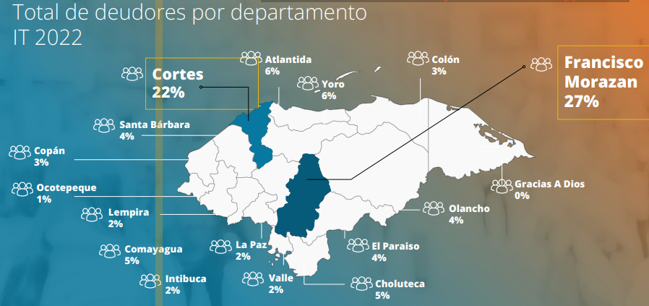
Figura 2. Total, de deudores por departamento en Honduras
Fuente: UNAH -EQUIFAX (2022) 1er. Estudio de Comportamiento de Crédito de los hondureños 2020-2022

Otro riesgo que está latente es el de las tarjetas de crédito al no tener un uso adecuado y pago a tiempo el valor de contado puede generar e incrementar el incumplimiento y así provocar una consecuencia de una caída en mora, debido a las altas tasas de interés que estas generan al no pagar en fecha estipulada, o pagar el mínimo de la deuda.
Como muestra la tabla No.2 según los datos del Banco Central de Honduras las tasas por el pago de tarjetas de crédito al no cumplir con la fecha estipulada son de un costo bastante alto, lo que puede conllevar al cliente al incumpliendo del mismo por el alto porcentaje de interés.
Tabla 2. Tasas de interés a aplicar sobre operaciones de tarjetas de crédito en Honduras

Año | 2021 |  | 2022 |  | 2023
Mes | Tasa Máxima aplicable a Tarjetas de Crédito 2/ | Tasa Máxima Aplicable para arreglos de pago | Tasa Máxima aplicable a Tarjetas de Crédito 2/ | Tasa Máxima Aplicable para arreglos de pago | Tasa Máxima aplicable a Tarjetas de Crédito 2/ | Tasa Máxima Aplicable para arreglos de pago
Enero | 50.41 | 21.06 | 49.67 | 19.43 | 48.27 | 17.81
Febrero | 50.39 | 21.05 | 49.55 | 19.24 | 48.16 | 17.88
Marzo | 50.35 | 20.85 | 49.43 | 18.85 | 48.08 | 17.89
Abril | 50.32 | 20.8 | 49.31 | 19 | 48.01 | 17.71
Año | 2021 |  | 2022 |  | 2023
Mes | Tasa Máxima aplicable a Tarjetas de Crédito 2/ | Tasa Máxima Aplicable para arreglos de pago | Tasa Máxima aplicable a Tarjetas de Crédito 2/ | Tasa Máxima Aplicable para arreglos de pago | Tasa Máxima aplicable a Tarjetas de Crédito 2/ | Tasa Máxima Aplicable para arreglos de pago
Mayo | 50.29 | 20.7 | 49.17 | 18.68 | 47.97 | 17.76
Junio | 50.21 | 20.23 | 49.03 | 18.69 | 47.95 | 17.73
Julio | 50.15 | 20.44 | 48.94 | 18.59 | 47.94 | 17.81
Agosto | 50.09 | 20.4 | 48.83 | 18.45 | 47.94 | 17.9
Septiembre | 49.99 | 19.84 | 48.75 | 18.33 | 47.95 | 17.91
Octubre | 49.9 | 19.99 | 48.62 | 18.16 | 47.93 | 17.88
Noviembre | 49.81 | 19.88 | 48.51 | 17.84 | 47.92 | 18.04
Diciembre | 49.77 | 19.71 | 48.38 | 17.81 | 47.92 | 18.15
Fuente: Elaboración propia datos obtenidos de la CNBS (2024)

1.3.3 CENTRAL DE INFORMACION CREDITICIA
Según la CNBS (2024) la Central de Información Crediticia, juega un papel importante ya que es el sistema administrado por la Comisión Nacional de Bancos y Seguros, mediante el cual se consolida la información proporcionada por las instituciones supervisadas de todas las personas naturales y jurídicas que adquieren compromisos u obligaciones crediticias con ellas, de su calidad de deudores, codeudores, avales o fiadores.
Esto puede repercutir en las personas que incumplan con los pagos de las obligaciones adquiridas por cualquier motivo, privándoles a ser vistos de manera fiable y a la vez reduciendo la adquisición de futuros préstamos.
El problema del incumplimiento de pago de préstamos en instituciones financieras privadas en Honduras se manifiesta como un desafío significativo que afecta tanto a los deudores como al sistema financiero en su conjunto, este fenómeno se caracteriza por un aumento en la morosidad, que se refiere a la incapacidad de los prestatarios para cumplir con sus obligaciones crediticias en los plazos establecidos.

1.3.4 FORMULACIÓN DEL PROBLEMA
¿De qué manera el incumplimiento de pago de los préstamos afecta la rentabilidad de los bancos que operan en el sistema financiero privado en Honduras?

1.3.5 PREGUNTAS DE INVESTIGACIÓN
1) ¿Qué modelos de gestión del riesgo de crédito utilizan las distintas instituciones financieras privadas en Honduras?
2) ¿Cuál es la incidencia de las provisiones relacionadas con el incumplimiento de pago en los préstamos?
3) ¿Cuál es la relación entre el nivel de morosidad y la rentabilidad financiera?
4) ¿Cómo puede el prestatario calcular de manera precisa el nivel de endeudamiento y la relación cuota/ingreso para gestionar mejor sus finanzas y evitar el incumplimiento de pago en las instituciones financieras?

1.4 OBJETIVOS DEL PROYECTO
Determinar la relación del Impacto que genera el incumplimiento de pago de préstamos en la rentabilidad de los bancos que integran el sistema financiero en Honduras 2022-2023

1.4.1 OBJETIVOS ESPECÍFICOS
- Identificar los modelos de gestión del riesgo de crédito utilizada por las distintas instituciones financieras privadas en Honduras.
- Determinar la incidencia de las provisiones relacionadas con el incumplimiento de pago en los préstamos.
- Determinar la relación entre el nivel de morosidad y la rentabilidad financiera.
- Proporcionar al usuario una plantilla para calcular de manera precisa su nivel de endeudamiento y la relación cuota/ingreso, con el fin de mitigar el incumplimiento de pago en Instituciones financieras.

1.5 JUSTIFICACIÓN
Honduras enfrenta un entorno económico complicado, donde factores como el desempleo elevado, la informalidad laboral y la inestabilidad económica han contribuido a un aumento en los niveles de morosidad, las instituciones financieras, que dependen de la recuperación de estos préstamos para mantener su liquidez y solvencia, se ven afectadas por el creciente número de impagos, lo que a su vez puede llevar a una crisis de confianza en el sistema financiero.
Esta investigación está orientada al problema de la morosidad de los clientes, el cual refleja debilidades en la gestión del crédito de las instituciones financieras, lo cual impacta en el aumento de las provisiones por créditos morosos, la liquidez y la rentabilidad de estas entidades, debido a las regulaciones de los bancos, en el detalle de los estados financieros de Banco de América Central S.A, los prestamos atrasados fueron en 2023 por 211,827,189.00 lempiras, con un incremento porcentual en relación al 2022 de un 48% que alcanzaron el valor de 142,975,474.00 lempiras, asimismo los prestamos vencidos se incrementaron en un 22% con respecto al 2022, siendo estos 189,011,268.00 y 154,388,521.00 respectivamente.
El incumplimiento de préstamos, o morosidad, representa una de las principales amenazas para la estabilidad financiera de las instituciones bancarias en Honduras, al igual que en otros países, influyen diversos factores, tanto internos como externos, como ser: la situación económica, el desempleo, el endeudamiento, la tasa de interés, la política monetaria, la inflación entre otros factores intrínsecos o extrínsecos los cuales conducen que muchas personas y empresas no puedan cumplir con sus obligaciones crediticias.
Esta situación genera pérdidas significativas para los bancos, al reducir sus ingresos por intereses y aumentar los costos de recuperación, tienen que hacer uso de sus reservas y provisiones lo cual viene a afectar sus activos al haber un incumplimiento, Además, conlleva a la desconfianza de los inversores y puede desencadenar un círculo vicioso que afecta negativamente a toda la economía en general, considerando que los bancos son un aporte importante para un país.
Comprender las causas y consecuencias de la morosidad es fundamental para concientizar a la población sobre la importancia de cumplir con sus obligaciones crediticias y las consecuencias del incumplimiento, reconociendo que al tomar un préstamo se adquiere con responsabilidad y en aras de inversión, considerando los ingresos disponibles para hacerle frente a dicha obligación y así no afectar a otra persona ya sea natural o jurídica a que pueda acceder al crédito.
Con esta investigación se pretende apoyar a las instituciones financieras en el desarrollo de estrategias más efectivas para prevenir y gestionar la morosidad e informar a los tomadores de decisiones para implementar políticas públicas que promuevan la estabilidad financiera, donde haya inclusión financiera para aquellas personas que no pueden acceder a un préstamo, asimismo analizar las políticas de gestión de riesgo para descubrir debilidades y fortalecerlas dándolas a conocer en aras de mejora y contribuir al conocimiento académico al generar nueva evidencia sobre este tema relevante.
Para llevar a cabo esta investigación, se utilizarán fuentes de información actualizadas y confiables como ser: información de la Comisión Nacional de Bancos y Seguros, el Banco central entre otros.
Con el objetivo de mitigar este problema, se espera obtener el alcance de crear mayor conciencia sobre el manejo responsable del crédito y crear una herramientas al usuario donde pueda llevar un control de endeudamiento para mitigar el incumplimiento de pago en Instituciones financieras y así evitar la morosidad, y a la vez esta investigación proporcionara al lector un informe detallado con datos relevantes que complementa la información ya existente, dando un valor agregado debido a que la CNBS en el mayor de los casos da a conocer esta información por medio de circulares o boletines.
Al mismo tiempo poder aportar a las instituciones financieras por medio de concientizar al usuario minimizar el riesgo crediticio y así haya en el país mayor estabilidad financiera y un mejor acceso al crédito para la población en general de una manera responsable.

CAPÍTULO II. MARCO TEÓRICO

ANÁLISIS DE LA SITUACIÓN ACTUAL.

2.1.1 MACRO ENTORNO

2.1.1.1 IMPORTANCIA DE LAS POLITICAS DE CRÉDITO EN LAS INSTITUCIONES FINANCIERAS

Desde el punto de vista de Valdivia & Hugo (2019) en las entidades financieras, las políticas de crédito conforman el marco referencial para el otorgamiento de préstamos, así mismo constituyen una guía para las actividades destinadas a garantizar el cumplimiento del pago de dicho crédito, además; las políticas de crédito forman parte de las acciones que toma la gerencia para la implementación de las estrategias de crédito y administración de riesgos que debe aprobar y revisar periódicamente los directivos del banco.
Según Banco Mundial (2022) con el tiempo, las mayores dificultades de los prestatarios probablemente se traduzcan en una mayor presión sobre la calidad de los activos bancarios, lo que traerá un incremento del porcentaje de préstamos dudosos, las personas responsables de establecer las políticas necesitan datos precisos, actualizados y relevantes desde el punto de vista económico, sobre la vulnerabilidad individual de las entidades bancarias a activos problemáticos.
Por lo tanto, la consecuencia de la falta de transparencia de los préstamos dudosos no resueltos como lo viene señalando el Banco Mundial disminuye la capacidad de los bancos para apoyar la recuperación económica con nuevos préstamos siendo afectada su rentabilidad y afectan desproporcionadamente a los grupos desatendidos que suelen ser los primeros en quedar marginados.

2.1.1.2 DESIGUALDAD EN ADQUISICIÓN DE PRÉSTAMOS EN LOS PAISES LATINOAMERICANOS
Como señala Saavedra & Pazarbasioglu (2024) muchos países están asfixiados por deudas elevadas que limitan drásticamente su capacidad de inversión, es urgente tomar medidas para aliviar esta carga financiera, fortalecer su posición internacional y reducir los costos de endeudamiento.
Por lo tanto, como bien lo señala Saavedra, el costo de la deuda de los países de bajos ingresos es alto y va en forma creciente por lo que están sufriendo las consecuencias de la pandemia, los conflictos globales y el aumento de las tasas de interés han empeorado esta situación en la última década, estos países han duplicado el porcentaje de sus ingresos nacionales destinado a pagar intereses a acreedores extranjeros. Así mismo, los países del Cono Sur, que tienen los niveles más bajos de desigualdad en la región, si se comparan con el resto del mundo.
Como lo expresa Gonzales (2024) la desigualdad es un desafío persistente en América Latina y el Caribe, una de las regiones más desiguales a nivel mundial, en particular Brasil destaca entre estos países, junto con los de Centroamérica y la región Andina, los cuales presentan altos índices de desigualdad de ingresos

2.1.1.3 RIESGO DE CREDITO EN ECUADOR
Según el informe de Banco Mundial (2020) la oferta crediticia en Ecuador es amplia y variada, sin considerar las necesidades reales del mercado ni los riesgos asociados, las regulaciones obligan a las entidades financieras a clasificar los créditos en categorías poco prácticas, lo que dificulta una evaluación precisa del riesgo. El crecimiento del crédito 2016 y 2017 al consumo en los últimos años ha ido acompañado de un aumento de la morosidad. La falta de datos sobre el financiamiento informal y el sobreendeudamiento impide una evaluación completa de la situación.
El mercado de crédito en Ecuador presenta señales preocupantes de sobreendeudamiento y una creciente dependencia del financiamiento informal. A pesar de un notable crecimiento del crédito al consumo en los últimos años, al no tener datos precisos impide cuantificar con exactitud el nivel de endeudamiento de la población. Los altos índices de morosidad en la cartera de consumo, especialmente en bancos, cooperativas y microfinancieras, evidencian una mayor vulnerabilidad de los deudores.
Seguidamente Malla (2023) señala que las cooperativas del segmento 1 en Ecuador son aquellas de tamaño más pequeño que tienen que ver con apoyo micro financiero, pueden perder hasta un 5.78% de sus préstamos de consumo en el peor de los casos, ante este escenario, es importante contar con una estrategia sólida para minimizar el impacto de estas pérdidas, afortunadamente; la baja probabilidad de impago y la creación de reservas económicas permiten a estas cooperativas mantener un nivel de morosidad bajo en este tipo de préstamos.
Así mismo, según Tobar (2024) los modelos de gestión de riesgo crediticio utilizan una gran cantidad de datos para evaluar el riesgo crediticio de los solicitantes. Además de los datos históricos y actuales de los solicitantes de crédito, se consideran otros datos como los factores macroeconómicos y de mercado que pueden afectar la capacidad de los solicitantes para pagar el crédito. Por ejemplo, la tasa de interés, la inflación, el desempleo, la situación política y otros factores pueden tener un impacto significativo en la capacidad de los solicitantes para pagar sus deudas.

2.1.1.4 EDUCACION FINANCIERA
Desde el punto de vista de Saldaña (2021) en el último tiempo, la educación financiera ha adquirido una importancia a nivel mundial debido a una mayor facilidad para acceder a los mercados financieros, los cuales producen en las personas, la necesidad de contar con herramientas que les permitan afrontar de mejor manera las alternativas que el mercado ofrece, las personas necesitan más conocimientos para tomar buenas decisiones económicas. Sin embargo, generalmente, muchos están adquiriendo deudas que no pueden pagar, lo que revela una falta de educación financiera en jóvenes y personas con bajos ingresos son los más afectados por esta situación.

2.1.2 MESO ENTORNO

2.1.2.1 CREDITO EN AMERICA CENTRAL
Según informe de CMCA/SECMCA (2023) a pesar de un crecimiento sostenido en años anteriores, el crédito en la región experimentó una desaceleración a finales de 2022, particularmente en Honduras, Panamá y República Dominicana, a excepción de Guatemala que mantuvo un crecimiento estable y alto, mientras que El Salvador y Nicaragua mostraron un crecimiento ascendente, aunque a tasas moderadas, asimismo Costa Rica presentó una contracción significativa en su cartera de crédito, siendo la principal razón la disminución de los activos bancarios. Los hogares son los principales destinatarios del crédito, principalmente para consumo, en el resto de los países, las empresas son el sector que más recibe crédito.

2.1.2.2 ECONOMIA GLOBAL POST-PANDEMIA
Según información de BID (2022) la pandemia afectó principalmente la capacidad de pago de las empresas más pequeñas, las cuales suelen depender del financiamiento obtenido a través de préstamos personales a sus propietarios, los cuales suelen tener tasas de interés más altas que el crédito corporativo.
No obstante, la reciente reunión del Consejo Monetario Centroamericano CMCA/SECMCA (2024) sirvió como plataforma para que los bancos centrales de la región evaluaran el panorama económico actual y futuro. Los datos analizados hasta el tercer trimestre de 2023 revelan una recuperación económica global más sólida, a pesar de las políticas monetarias restrictivas implementadas por los bancos centrales para controlar la inflación, las empresas y los hogares están tomando más préstamos, lo que impulsa la actividad económica.
La Tabla 3 muestra el crecimiento del PIB y la inflación en algunos países centroamericanos este último es uno de los factores del ciclo económico que da lugar al incumplimiento de los préstamos en instituciones bancarias.
TABLA 3. RESULTADOS MACROECONOMICOS ESPERADOS PARA LA REGION 2023 Y PROYECCIONES 2024

 | 2023 | 2024 | 2023 | 2024
País | Crecimiento Económico (PIB, % anual) |  | Inflación (IPC, % anual)
Costa Rica | 5.00% | 4.3 | 3.0% ± 1.0% | 3.0% ± 1.0%
El Salvador | 2.70% | 2.5% - 3.0% | 2.80% | 2.0% - 2.5%
Guatemala | 2.5% - 4.5% | 2.5% - 4.5% | 4.0% ± 1.0% | 4.0% ± 1.0%
Honduras | 3.0% - 3.5% | 3.5% - 4.0% | 5.0% - 6.0% | 4.0% - 5.0%
Nicaragua | 4.0% - 5.0% | 3.5% - 4.5% | 4.5% - 5.5% | 3.0% - 4.0%
República Dominicana | 2.5% - 3.0% | 5.00% | 4.0% ± 1.0% | 4.0% ± 1.0%
Fuente: Elaboración propia datos (CMCA/SECMCA, 2024).

De acuerdo a (Díaz & Gutiérrez, 2023) los bancos de Centroamérica juegan un papel fundamental en el desarrollo económico de la región de cada país, a través de las regulaciones que establece el sistema financiero, asimismo los bancos han enfrentado muchas situaciones por factores que ponen en peligro la recuperación por el incumplimiento de la parte solicitante del préstamo y genera necesidades financieras para afrontar la emergencia, es relevante indicar que la liquidez legal de los bancos en Centroamérica se encontró por encima de las exigencias legales de cada país.

2.1.2.3 NICARAGUA
El informe emitido por el BCN (2024) el sistema financiero de Nicaragua ha mostrado una gran fortaleza, capacidad de superar desafíos y adaptación a condiciones económicas cambiantes ya que han experimentado un crecimiento constante, y las personas han realizado más depósitos, lo que permite que se otorguen más préstamos para impulsar la economía, y la calidad de estos préstamos ha mejorado, lo que significa que las personas están pagando sus deudas a tiempo, la confianza de la población en el sistema financiero ha sido clave para estos resultados positivos, y ha creado un ambiente favorable para el desarrollo económico del país.
Se puede observar en la tabla 6 del BCN que el área comercial tiene el mayor porcentaje en créditos, así mismo en la tabla muestra que el precio de los préstamos vencidos ha disminuido en comparación con 2022.
Tabla 4. Cartera de Créditos Bruta
(Millones de córdobas)
Concepto | Enero 2022 | Diciembre 2022 | Enero 2023
Vigentes | 115,587.6 | 139,645.5 | 142,556.8
Prorrogados | 36.0 | 100.6 | 82.9
Reestructurados | 13,309.9 | 10,037.1 | 9,883.0
Vencidos | 1,482.9 | 1,019.4 | 1,088.4
Cobro Judicial | 1,757.1 | 1,319.9 | 1,308.1
Total | 132,173.5 | 152,122.5 | 154,919.2
Fuente: Elaboración propia con base a la información de SIBOIF y BCN

La tabla 5 muestra la cartera por sector siendo el comercial con un porcentaje mayor.
Tabla 5. Cartera de Crédito de Nicaragua por sector
(Millones de córdobas)
Concepto | ene-22 | dic-22 | ene-23
Comercial | 50,113.4 | 59,302.8 | 60,223.0
Persona | 20,297.2 | 25,103.7 | 25,608.6
Hipotecario | 19,705.4 | 20,049.9 | 20,042.6
Industrial | 15,466.1 | 18,217.5 | 19,207.4
Agrícola | 14,368.4 | 15,376.1 | 15,445.3
Tarjeta de Crédito | 10,031.3 | 11,626.9 | 11,883.0
Ganadero | 1,991.8 | 2,445.5 | 2,509.3
Total | 131,173.5 | 152,122.5 | 154,919.2
Fuente: Elaboración propia con base a la información de SIBOIF y BCN

2.1.3 MICRO ENTORNO

2.1.3.1 INCLUSION FINANCIERA EN HONDURAS
Según reporte de la CNBS (2023) en Honduras, al finalizar el año 2022, los bancos comerciales fueron los principales prestamistas. Sin embargo, cooperativas, instituciones públicas como el IHSS, y entidades más pequeñas como las microfinancieras también jugaron un papel relevante en el otorgamiento de créditos. En la figura 3 se puede observar que las mujeres demostraron un mayor interés en solicitar préstamos, en relación a los hombres lo que sugiere una mayor inclusión financiera femenina en estos segmentos.
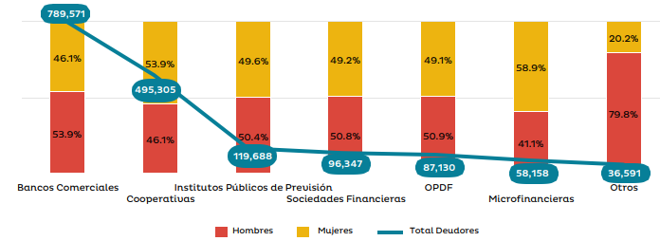
Figura 3. Inclusión financiera en honduras.
Fuente: Elaboración CNBS (2023).

Según informe de la CNBS (2024) “Los Proveedores de Servicios Financieros (PSF) registraron una cartera de préstamos de L680,879.9 millones al cierre 2023; las Instituciones Supervisadas participan con L630,259.2 millones, seguido por las Cooperativas L50,612.9 millones y el Sector Microfinanciero con L7.8 millones. En términos de montos de créditos otorgados a personas naturales, las Instituciones supervisadas contabilizaron L358,252.6 millones en 2023, distribuidos 40.7% mujeres y el 59.3% a hombres. Por su parte, el saldo de cartera de personas naturales de las Cooperativas de Ahorro y Préstamo alcanzó L49,359.9 millones, 51% mujeres y 49.0% hombres, mientras el saldo de cartera de las Microfinancieras referido anteriormente se distribuye 55.4% hombres y 44.6% mujeres” (CNBS, 2024)pag.7.
Honduras evidencia importantes avances en términos regulatorios y formulación de estrategias, el aumento en el alcance de los servicios financieros, la adaptación de productos y servicios financieros, y nuevas tecnologías digitales que reducen las brechas de acceso, facilitan las transacciones e incrementan la educación financiera la cual es clave para reducir las condiciones de pobreza, la mejora en la calidad de vida y el acceso a recursos.

2.1.3.2 EDUCACION FINANCIERA EN HONDURAS
. Como lo indica el informe de la CNBS (2024) en relación a la educación financiera en el período 2020-2023, se han beneficiado un total de 80,182 participantes en las actividades de educación financiera, siendo el 62% mujeres y 38% hombres. Asimismo, se han impartido un total de 1,436 capacitaciones, de las cuales 1,040 fueron webinars y 396 formaciones presenciales (talleres, charlas y simulador) en las que se brindaron diferentes temas sobre educación financiera, instruyendo a un total de 80,182 personas, distribuidos en un 62% (49,737) por mujeres y un 38% (30,445) por hombres. En el 2023, predominó la modalidad presencial alcanzando 385 capacitaciones versus 217 webinars difundidos.

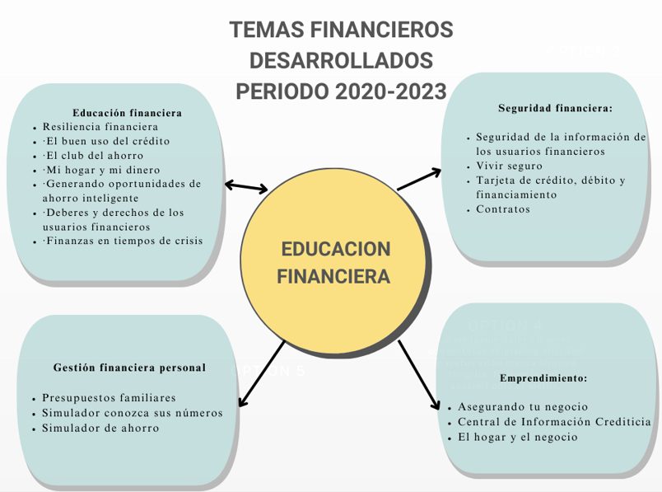

Figura 4. Temas desarrollados de Educación Financiera.
Fuente: Elaboración propia datos de la CNBS (2024)
La figura 4 muestra algunas capacitaciones y talleres que se desarrollaron en relación a la educación financiera en Honduras por las diferentes instituciones financieras.

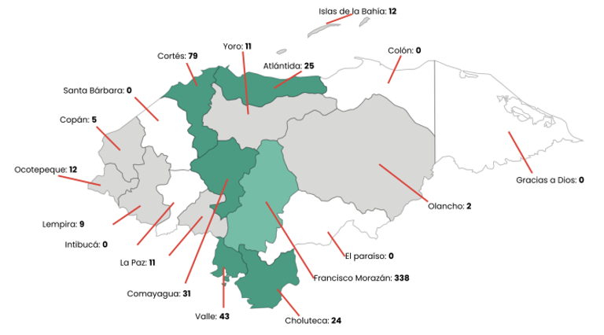
Figura 5. Número de capacitaciones impartidas en materia de Educación Financiera a nivel departamental -2023
Fuente: Gerencia de educación e inclusión financiera y genero (GEIFG) de la CNBS.
Así mismo la figura 5 muestra los departamentos donde se impartieron capacitación de educación financiera siendo el mayor número en Francisco Morazán con 338 equivalentes al 56.3% del total, seguidas por Cortés y Valle con 79 (13.1%) y 43 (7.1%) formaciones, respectivamente (CNBS, 2024).

2.1.3.2 MOROSIDAD CREDITICIA EN BANCOS DE HONDURAS
Según el informe de la CNBS (2022) el estatus de los saldos de la cartera crediticia se ha establecido de acuerdo con las Normas para la Evaluación y Clasificación de la Cartera Crediticia, definiendo los conceptos de la siguiente forma: a) Sin Mora: los créditos que se encuentran en categorías I y II; y b) Con Mora: los créditos que se encuentran en categorías III, IV y V, según se detalla en tabla 6 las categorías de clasificación que deberán utilizar las Instituciones Supervisadas en el proceso de evaluación de su cartera de créditos son las siguientes:
Tabla 6. clasificación de las categorías utilizadas por las Ins
tituciones Supervisadas de su cartera de créditos
Categoría | Nombre
I | Créditos Buenos
II | Créditos Especialmente Mencionados
III | Créditos Bajo Norma
IV | Créditos de Dudosa Recuperación
V | Créditos de Pérdida
Fuente: (CNBS, 2022)

2.1.3.3 PROVISIONES
Según la CNBS (2022) Teniendo en cuenta la importancia de las provisiones y reservas en las instituciones bancarias, estas deben provisionar una parte de los ingresos para aquellos préstamos dudosos los cuales debe evaluar la probabilidad de recuperación esto disminuye las utilidades debido a que debe provisionar la perdida esperada, esto a la vez aumenta el riesgo crediticio que puede llevar al banco a aumentar la tasa de interés para la adquisición de nuevos préstamos.
Las Instituciones Supervisadas deberán constituir el cien por ciento (100%) de las estimaciones por deterioro sobre el saldo de la deuda al cumplirse dos (2) años de mora para grandes, pequeños deudores comerciales y créditos agropecuarios con garantías hipotecarias sobre bienes inmuebles, y vivienda; en caso de microcréditos y créditos de consumo con garantía hipotecaria sobre bienes inmuebles será de un año. Para proceder al castigo contable de los créditos a partes relacionadas, la institución deberá solicitar previamente la autorización de la Comisión.
La tabla 7 muestra los créditos de consumo otorgados mediante Tarjetas de Crédito serán clasificados y provisionados de acuerdo a lo siguiente:
Tabla 7. Créditos de consumo otorgados mediante tarjeta de crédito.
Categoría | Créditos | Días de Mora | Estimaciones por Deterioro
I-A | Buenos | Hasta 7 días | 0.50%
I-B | Buenos | De 8 a 30 días | 1%
II | Especialmente Mencionados | De 31 a 60 días | 5.25%
III | Bajo Norma | De 61 a 90 días | 25%
IV-A | Dudosa Recuperación | De 91 a 120 días | 60%
IV-B | Dudosa Recuperación | De 121 a 180 días | 80%
V | Pérdida | Más de 180 días | 100%
Fuente: Elaboración propia según datos de la (CNBS, 2022)

2.1.3.4 TIPOS DE PRESTAMOS OFRECIDOS POR LAS INSTITUCIONES FINANCIERAS EN HONDURAS
Según boletín de datos de marzo CNBS (2024) brinda información clara y detallada, ofrece un panorama de la situación de los préstamos otorgados por las instituciones financieras del país. Este informe presenta un desglose completo de la cartera crediticia total, es decir; de todos los préstamos que los bancos y otras entidades financieras han concedido. La información se desglosa por diferentes tipos de crédito, lo que permite tener una visión precisa de la composición de esta cartera.
Entre los préstamos incluye las operaciones de préstamos y descuentos negociados, préstamos a la vista, fiduciarios, prendarios, hipotecarios, sectoriales, tarjetas de crédito, extra financiamientos, préstamos con garantías, aceptaciones, créditos por venta de activos, créditos documentados, documentos descontados, factoraje, créditos del programa especial de consolidación de deuda, préstamos a entidades oficiales, préstamos a instituciones financieras, préstamos en cuenta corriente, préstamos por fianzas, préstamos por financiamiento de primas, sobre pólizas de seguro, arrendamientos por cobrar (de conformidad con la Circular SBO-NO-06/2022 se incorporan los arrendamientos financieros en la clasificación de cartera crediticia).
La figura 6 muestra los préstamos colocados tanto en moneda nacional así misma moneda extranjera se puede apreciar la variación que ha tenido tanto mensual como interanual en enero 2024 se colocaron préstamos nuevos por un monto de 6,638 que llevó a un incremento anual de 89,357 millones en la cartera de crédito total; del cual el 88.9% corresponde a aumentos de los préstamos en MN (AHIBA, 2024).
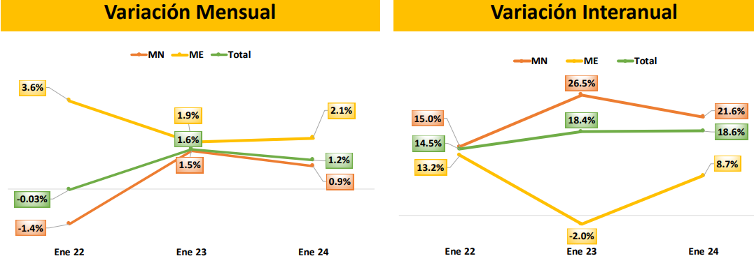
Figura 6. Comportamiento relativo de la cartera de crédito
Fuente: (AHIBA, 2024)
Según figura 7 de la CNBS (2024) brinda un panorama general de la composición de la cartera que las instituciones financieras que reporta L.658,972.1 millones es el valor total prestado por las instituciones financieras, el tipo de crédito más grande está representado por el 60.4% de las empresas, son los mayores solicitantes de préstamo.
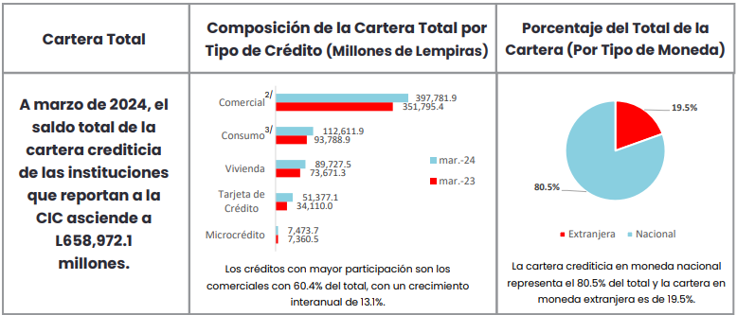
Figura 7. Composición de la cartera total por tipo de crédito.
Fuente: Datos CNBS (2024),

2.1.3.5 RIESGO CREDITICIO EN HONDURAS
Según informe BCH (2022) las Instituciones financieras en Honduras presentan una mejora en la calidad de la cartera crediticia a junio de 2022 hubo disminución de refinanciamientos y readecuaciones, lo que indica que menos prestatarios están teniendo dificultades para cumplir con sus pagos y necesitan renegociar sus préstamo, la proporción de préstamos en mora ha disminuido, especialmente en sectores como bienes raíces, servicios, consumo y comercio, reducción del índice de cartera en riesgo (ICR): Esto significa que hay menos préstamos clasificados como de alto riesgo (categorías III, IV y V. Los bancos tienen más provisiones para cubrir las posibles pérdidas por préstamos impagos, lo que refuerza su solidez financiera.
El BCH (2022) menciona que se realizó un análisis de estrés al sector bancario para evaluar su capacidad de resistir posibles crisis económicas. Estas pruebas simulan escenarios adversos, como un aumento significativo en la morosidad de los préstamos, con el fin de medir la habilidad de los bancos para absorber pérdidas y mantener su solidez financiera. Se encontró que, en general, los bancos podrían soportar un deterioro de hasta un 50% en su cartera crediticia sin poner en riesgo su solvencia. No obstante, los bancos más pequeños podrían requerir medidas adicionales en escenarios de mayor deterioro. El análisis se centra en un primer impacto y no considera las acciones que los bancos podrían tomar en respuesta. Además, los escenarios más extremos (75% y 100% de deterioro) muestran que los bancos podrían incumplir con los requisitos regulatorios mínimos.
A partir de datos brindados por AHIBA (2024) la calificación del riesgo influye y mucho en vista que por medio de esta se mide la moral de pago del deudor; cada banco cuenta con sus parámetros de atención según la calificación del deudor, dependiendo la calificación el banco puede solicitar garantías reales o fiduciarias u otorgar un monto menor del solicitado.
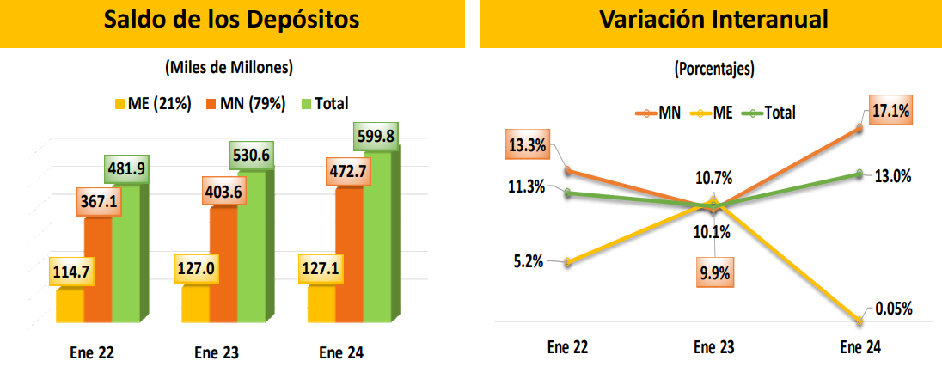
Figura 8. Saldo de los depósitos y su variación interanual.
Fuente: (AHIBA, 2024)

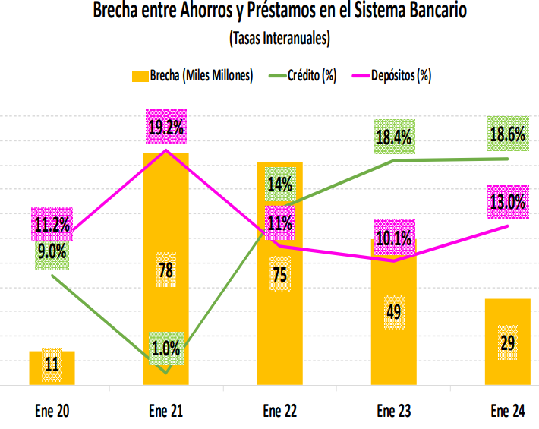
Figura 9. Ahorros y prestamos en el sistema bancario 2020-2024.
Fuente: (AHIBA, 2024).

2.1.3.6 TASAS DE INTERES MAXIMAS DE PRESTAMOS
La tabla 8 muestra las tasas bancarias máximas que se pagan en relación a un préstamo según su actividad económica en Honduras.
Tabla 8. Tasas de interés bancarias máximas sobre préstamos
(En porcentajes)
Período | Agricultura, ganadería silvicultura y pesca | Explotación de minas y canteras | Industrias manufactureras | Construcción | Consumo tarjeta de crédito | Otros | Comercio | Transporte, almacenamiento, información y comunicaciones | Actividades alojamiento y servicios comida | Actividades inmobiliarias viviendas
Ene-23 | 44.92 | 22.75 | 41.86 | 28.91 | 48.27 | 64.55 | 38.31 | 34.72 | 56.25 | 27.29
Feb-23 | 45.72 | 22.75 | 41.53 | 31.33 | 48.27 | 53.45 | 38.25 | 34.72 | 50 | 28.13
Mar-23 | 46.76 | 22.75 | 43.5 | 31.33 | 48.16 | 53.45 | 39.02 | 37.62 | 50 | 29.13
Abr-23 | 46.45 | 25.38 | 42.2 | 31.99 | 48.08 | 53.42 | 39.31 | 36.12 | 50 | 31.34
May-23 | 46.73 | 25.38 | 41.58 | 31.99 | 48.01 | 52.15 | 39.69 | 36.12 | 50.25 | 32.52
Jun-23 | 46.32 | 26.13 | 40.48 | 31.99 | 48 | 52.18 | 40.24 | 36.12 | 50.25 | 32.52
Jul-23 | 46.32 | 29.75 | 42.25 | 32.11 | 48 | 52.18 | 38.69 | 36.12 | 50.25 | 32.59
Ago-23 | 45.79 | 23.5 | 43.72 | 32.11 | 48 | 52.29 | 38.93 | 33.63 | 50.5 | 32.71
Sep-23 | 46.25 | 23.5 | 44.07 | 32.11 | 49.31 | 50.72 | 38.48 | 33.62 | 50.25 | 31.63
Oct-23 | 46.1 | 14.63 | 37.61 | 32.91 | 48 | 53.04 | 36.11 | 30.87 | 50.25 | 31.53
Nov-23 | 46.97 | 23.5 | 44.13 | 33.19 | 48 | 53.39 | 38.27 | 34.5 | 50.25 | 31.53
Dic-23 | 47 | 23.8 | 44.57 | 33.19 | 48 | 53.33 | 39.06 | 36.25 | 50.25 | 30.75
Fuente: Elaboración propia datos del (Banco Central de Honduras, 2024).

CONCEPTUALIZACIÓN

2.2.1 ESPECIFICOS

2.2.1.1 BANCOS COMERCIALES
Son instituciones financieras cuya principal función es la intermediación financiera. Esto significa que se dedican a captar depósitos del público y a otorgar préstamos, tanto a individuos como a empresas. A través de estas actividades, los bancos comerciales facilitan el acceso al crédito y apoyan el funcionamiento del sistema económico (BBVA, s.f.).
Por otra parte, es una institución financiera que sirve principalmente a particulares y empresas aceptando depósitos, proporcionando cuentas corrientes y de ahorro y ofreciendo préstamos para diversos fines. Desempeña un papel vital en la gestión del flujo monetario de una economía, ayudando a satisfacer las necesidades financieras y apoyando el crecimiento económico (Study Smarter, s.f.)

2.2.1.2 SISTEMA FINANCIERO
El sistema financiero es el conjunto de instituciones que captan, administran y canalizan la inversión y el ahorro, tanto de actores nacionales como de extranjeros (BBVA, s.f.).
Asimismo, el sistema financiero comprende el conjunto de intermediarios financieros y mercados donde se canaliza el ahorro hacia las inversiones (Banco Central de Reserva del Perú, s.f.)

2.2.1.3 CLASIFICACIÓN DE CARTERA
Las categorías de clasificación que deberán utilizar las Instituciones Supervisadas en el proceso de evaluación de su cartera de créditos son las siguientes:
Tabla 9. Clasificación de la cartera
Categoría | Nombre
I | Créditos Buenos
II | Créditos Especialmente Mencionados
III | Créditos Bajo Norma
IV | Créditos de Dudosa Recuperación
V | Créditos de Pérdida
Fuente: (CNBS, 2022).

2.2.1.4 COSTOS DE INTERMEDIACIÓN
Se refieren a los gastos que incurre un intermediario, como un banco o una entidad financiera, para facilitar transacciones entre ahorradores y prestatarios. Estos costos son fundamentales en el contexto de la intermediación financiera, donde los bancos actúan como intermediarios entre quienes tienen dinero para invertir y quienes necesitan financiación (Singular Bank, 2022).
Por otra parte, el costo o margen de intermediación financiero (“spreads bancarios”) influye en la forma en cómo se asignan los recursos escasos en una economía. Ese spread o diferencial de tasas puede ser interpretado como el margen entre los precios del producto principal (préstamos) y el insumo (depósitos) de dicho sistema (BCH, 2015)

2.2.1.5 CRÉDITO
El crédito es un préstamo de dinero que una parte otorga a otra, con el compromiso de que, en el futuro, quien lo recibe devolverá dicho préstamo en forma gradual (mediante el pago de cuotas) o en un solo pago y con un interés adicional que compensa a quien presta, por todo el tiempo que no tuvo ese dinero (CMF, s.f.)
Otro autor menciona que, es un préstamo de dinero que se da a una persona con el compromiso de que esta devuelva el valor recibido, sumado a un porcentaje de intereses a pagar en un tiempo determinado, el cual se define entre el acreedor y el deudor (Scotiabank, s.f.).

2.2.1.6 RIESGO CREDITICIO
El riesgo de crédito o crediticio es la posibilidad de que el prestatario no cumpla con sus obligaciones de pago o, dicho de otra manera, que una entidad financiera no recupere el dinero prestado. Por lo tanto, el riesgo de crédito es una variable fundamental en el mundo de la economía tanto para las instituciones financieras como para los prestatarios, ya que afecta directamente al costo y a las condiciones de los préstamos (Banco Santander, s.f.).

2.2.1.7 GESTIÓN DE RIESGO CREDITICIO
Es un proceso que llevan adelante especialistas de las entidades financieras para evaluar el perfil de los candidatos a una financiación y establecer cuáles son sus capacidades y comportamientos de pago. Esto permite reducir el riesgo de otorgamiento a individuos o empresas que incurran en mora en el futuro, protegiendo la rentabilidad e intereses de la entidad (Nosis, 2023).
Por otra parte, es el proceso de identificar, evaluar y controlar los riesgos financieros, legales, estratégicos y de seguridad para el capital y las ganancias de una organización (IBM, s.f.)

2.2.1.8 IMCUMPLIMIENTO DE PAGO
Un incumplimiento ocurre cuando un prestatario deja de realizar los pagos requeridos por una deuda. Los incumplimientos pueden ocurrir en deudas garantizadas, como un préstamo hipotecario garantizado por una casa, o en deudas no garantizadas, como tarjetas de crédito o préstamos estudiantiles. Los incumplimientos exponen a los prestatarios a demandas legales y pueden limitar su acceso futuro a oportunidades crediticias (Chen, 2024).

2.2.1.9 MORA
Dilación o tardanza en cumplir una obligación, por lo común la de pagar cantidad líquida y vencida (RAE, s.f.).
Otro autor menciona que, es el retraso en el cumplimiento de una obligación vencida, que conlleva el pago de intereses cuando la obligación consista en el pago de una cantidad de dinero (DEJ, s.f.).

2.2.1.10 PROVISIÓN PARA CRÉDITOS INCOBRABLES
La provisión para las cuentas incobrables o la provisión para las cuentas difíciles de recuperar es una cuenta de valoración que representa un estimado del monto de las cuentas por cobrar que una empresa no espera recuperar (Obalearn, s.f.)
Las entidades que otorgan algún tipo de crédito están sujetas a que este pueda o no recuperarse, lo que implica un riesgo. Es por ello que antes de otorgar cualquier tipo de crédito deben estipularse las políticas que habrán de seguirse para que esta clase de operaciones sea lo menos riesgosa en cuanto a su recuperabilidad (Gómez, 2021)

2.2.1.11 RENTABILIDAD FINANCIERA
Es un indicador que nos muestra los beneficios que obtenemos de los recursos propios de la sociedad. En otras palabras, es la capacidad que tiene la empresa para remunerar a sus accionistas por sus inversiones. También recibe el nombre de ROE o return of equity. Es, tal vez, el tipo de rendimiento que más cerca se encuentra de los inversores o los propietarios de las empresas. Esto hace que los directivos lo tengan muy en cuenta para que proporcione buenos resultados (Universidad Internacional de Valencia, 2022).
Otro autor menciona que, la rentabilidad financiera también conocida como ROE se encarga de indicarnos el retorno sobre el capital y medir la rentabilidad para los inversores y accionistas (UFV, s.f.)

2.2.2 GENERALES

2.2.2.1 INFLACIÓN
Es el aumento generalizado y sostenido de los precios de bienes y servicios en un país durante un periodo de tiempo sostenido, normalmente un año (El Economista, s.f.).
Otro autor menciona que, la inflación hace referencia al aumento de los precios de bienes y servicios en un periodo de tiempo, o lo que es lo mismo, la disminución del valor del dinero con respecto a la cantidad de bienes y servicios a comprar con él (BBVA, s.f.)

2.2.1.2 LIQUIDEZ
Es la capacidad de un banco de cumplir sus obligaciones en efectivo y colaterales sin sostener pérdidas inaceptables (SAS Institute, s.f.).
Por otra parte, la liquidez hace referencia a la capacidad que tiene un activo de convertirse en dinero sin perder su valor. Adicionalmente, es la capacidad que tienen las empresas para hacer frente a sus obligaciones en el corto plazo (Banco Santander, s.f.)

2.2.2.3 POLÍTICA MONETARIA
La política monetaria es el conjunto de acciones y medidas que implementan los bancos centrales para controlar y gestionar la cantidad de dinero y el costo del crédito en una economía. Su objetivo principal es mantener la estabilidad económica, que se traduce generalmente en el control de la inflación, la promoción del empleo y la estabilidad del sistema financiero (Banco de España, s.f.)
Por otra parte, la política monetaria trata sobre las decisiones que adoptan los bancos centrales para influir en el coste del dinero y en la cantidad de dinero disponible en una economía (Banco Central Europeo, 2015)

2.2.2.4 REGULACIÓN BANCARIA
Es un conjunto de normativas y leyes establecidas por las autoridades gubernamentales y entidades reguladoras para supervisar y controlar las actividades financieras y económicas dentro de un país o región. Su objetivo principal es mantener la estabilidad y la integridad del sistema financiero, proteger a los inversores y garantizar un funcionamiento justo y transparente de los mercados financieros (Morales F. C., 2024)

2.2.2.5 ENCAJE BANCARIO
Es una herramienta complementaria de la política monetaria, en la medida en que influye indirectamente sobre la cantidad de dinero en la economía (liquidez). Es una proporción (%) que las entidades financieras que reciben depósitos o captaciones del público deben mantener como reservas en sus cajas o en sus cuentas en el Banco de la República por los depósitos que reciben de sus clientes (Colombia, s.f.).
Otro autor menciona que, sería el porcentaje sobre los depósitos o dinero entregado a una entidad financiera por sus clientes, éstos deben mantener en el Banco Central y no puede destinarse a inversión (Varela, s.f.)

2.2.2.6 TASA DE INTERÉS ACTIVA
Son las que los bancos cobran al público por los préstamos que otorgan. Se denominan activas porque el dinero que el banco le presta al público constituye un activo para la entidad (Banco Central de Argentina, s.f.).
Otro autor menciona que, es el porcentaje que cobran las entidades financieras por los créditos que prestan a personas o empresas. Se regula de acuerdo a las condiciones del mercado y los parámetros establecidos por el banco central (BBVA, s.f.)

2.2.2.7 TASA DE INTERÉS PASIVA
Tasa que paga el banco por los depósitos que capta. Está en función del tipo de depósito, la moneda, el plazo, el monto, etc. (Banco Central de Argentina, s.f.).
Por otra parte, es el porcentaje que los bancos pagan a las personas que depositan su dinero en algunos de los instrumentos que generan rendimientos (BBVA, s.f.)

2.2.2.8 ACTIVOS
Un activo es cualquier recurso que posee una entidad y que se espera que genere beneficios económicos en el futuro. Los activos son fundamentales para las empresas y los individuos, ya que representan los recursos con que cuentan para operar, invertir y generar ingresos (Chen, 2024)
De acuerdo con las Normas Internacionales de Información Financiera (NIIF, 2022): “Un activo es un recurso económico presente controlado por la entidad como resultado de sucesos pasados” Pág. 59. (Martinez & Pradas, 2022).

2.2.2.9 ACTIVOS NO RENTABLES
Un activo improductivo es un préstamo o avance que se considera así cuando el prestatario no ha realizado los pagos durante un período específico, generalmente 90 días o más. Estos activos representan un gran desafío para los bancos, ya que dejan de generar ingresos por intereses y pueden afectar sus márgenes de ganancia (Tuovila, Investopedia, 2024).

2.2.2.10 ANÁLISIS FINANCIERO
Es el proceso de evaluación de empresas, proyectos, presupuestos y otras transacciones relacionadas con las finanzas para determinar su desempeño y su idoneidad (Tuovila & Bondad, 2024)
Otro autor menciona que, es el estudio que sirve para entender e interpretar la información contable de una empresa u organización, buscando conocer el uso de sus recursos financieros, todo esto con el fin de realizar un diagnóstico de su situación actual y planear sus próximas acciones (BBVA, s.f.).

2.2.2.11 APALANCAMIENTO FINANCIERO
El apalancamiento financiero se refiere a la estrategia de utilizar deuda para financiar inversiones, lo que permite incrementar el capital disponible para invertir y, potencialmente, aumentar la rentabilidad de las inversiones (AFI, 2022).
Además, es una herramienta que permite incrementar el capital propio de inversión a través de figuras de endeudamiento cuando no se dispone de los fondos necesarios (UNIR, 2023)

2.2.2.12 BANCO CENTRAL
Se refiere a una entidad pública que juega un papel crucial en la economía de un país o grupo de países. Su principal responsabilidad es gestionar la moneda, controlar la oferta monetaria y ejecutar la política monetaria, lo que incluye la implementación de estrategias para estabilizar la economía y controlar la inflación (Banco Santander, 2023).
Adicionalmente, un banco central es una institución pública encargada de la política monetaria, así como de otras funciones que varían entre distintas jurisdicciones (Banco de España, s.f.).

2.2.2.13 COSTO DE OPORTUNIDAD
El costo de oportunidad se refiere al beneficio perdido que se deja de obtener al elegir una opción sobre otra. En otras palabras, representa el valor de la mejor alternativa que se sacrifica al tomar una decisión. Este concepto es crucial en economía y finanzas para evaluar las opciones disponibles y tomar decisiones informadas (Scotiabank, s.f.).
Otro autor menciona que, se refiere al beneficio económico que se deja de obtener al elegir una opción en lugar de otra (BMF Business School, s.f.).

2.2.2.14 PASIVOS
Es una obligación presente de la empresa, surgida a raíz de sucesos pasados al vencimiento de la cual y para cancelarla, la empresa espera desprenderse de recursos que incorporan beneficios económicos (NIIF, s.f.).
Asimismo, es el conjunto de deudas y obligaciones pendientes de pago (El Economista, s.f.).

2.3 TEORÍAS DE SUSTENTO

2.3.1 BASES TEÓRICAS

2.3.1.1 TEORÍA DE LA INTERMEDIACIÓN FINANCIERA

Bautista (2024) menciona que el desarrollo institucional en el campo de microfinanzas profundizan las actividades de intermediación financiera esta explican el comportamiento y evolución del ahorro financiero de pequeña escala bajo la modalidad de depósitos en caja de ahorros siendo estos de mayor relevancia aún para el ingreso percibido y tasa de interés baja vigente en el mercado, así da a conocer lo importante de abarcar sectores rurales que no cuentan con intermediación financiera y que son grandes mercados potenciales con altos ingresos que les permiten ser sujetos de crédito y al mismo tiempo generar ahorro.
La teoría sobre la intermediación financiera se desarrolló a partir de los años 60 en el siglo XX, siendo el punto de partida el trabajo de Gurley y Shaw (1960). La teoría de la intermediación se basa en la teoría de la asimetría informacional y la teoría de la agencia. La existencia de intermediarios financieros se explica por la existencia de las siguientes categorías de factores: alto costo de transacción, falta de información completa en tiempo útil; y el método de regulación (Alin, 2009).
Eugene Fama, un economista y premio Nobel, hizo también aportes a la Teoría de la Intermediación Financiera. Esta teoría sostiene que los bancos y otras instituciones financieras desempeñan un papel crucial al canalizar fondos de los ahorradores hacia los prestatarios. Los bancos actúan como intermediarios financieros y obtienen ganancias al prestar dinero a tasas de interés más altas de las que pagan a los depositantes. (Espinoza Tipian & Quispe, 2023).
Según FMI (2023) tradicionalmente, se ha definido al sector bancario como un mediador financiero que conecta a quienes tienen fondos para ahorrar o invertir, con aquellos que necesitan préstamos. Esta capacidad para captar depósitos y ofrecer créditos le otorga un papel fundamental en la política monetaria de las economías donde operan, siendo relevante tanto a nivel microeconómico como macroeconómico, dentro de este sector, existen diversos tipos de instituciones, cada una con objetivos y productos específicos, pero todas bajo un mismo marco regulatorio.
Según BCH (2020) el rendimiento de la Intermediación Financiera se debe principalmente al aumento de los ingresos que reciben las instituciones financieras, principalmente por concepto de comisiones e intereses generados por los préstamos otorgados para el consumo (en gran medida por el uso de tarjetas de crédito), la propiedad inmobiliaria, el comercio y la industria.
Las entidades financieras son fundamentales para el buen funcionamiento de la economía. No obstante, la cartera vencida representa una amenaza constante para su estabilidad financiera. Por tal razón es importante analizar las diversas estrategias de gestión de riesgo crediticio, con el objetivo de minimizar las pérdidas y proteger su rentabilidad a largo plazo.
El interés por la relación entre intermediación financiera y crecimiento no es nuevo y, para los propósitos de este trabajo, cabe destacar que en el contexto contemporáneo tiene al menos dos antecedentes: el trabajo pionero de Gurley y Shaw [1955] que subraya la función de los intermediarios financieros en la actividad económica a través de la oferta de crédito y, aún más relevante, la importancia del sistema de intermediación para distinguir los países desarrollados de los países en desarrollo. La intermediación financiera, entendida en ese trabajo como una red de organizaciones que facilitan el flujo de fondos prestables entre ahorradores e inversionistas, mejora la eficiencia en el intercambio de bienes y servicios y estimula la actividad económica (Tenjo Galarza, 1995)
Según García Diaz (2011) la gran depresión de 1930 fue una de las mayores crisis económicas en la historia de Estados Unidos, la economía se contrajo rápidamente a nivel mundial. Este periodo se caracterizó por una significativa reducción en la producción industrial, un enorme incremento en el desempleo y una caída generalizada de los precios entre los factores que desencadenaron la crisis, especulación exagerada, desigualdad de riqueza, dependencia económica mundial con respecto a la economía norteamericana, devaluación de las monedas, debilitamiento del sistema financiero internacional y disminución en las exportaciones.
Durante la Gran Depresión de 1930, se evidenciaron problemas en la gestión del riesgo de mercado, ya que no se previeron las graves consecuencias de un alto nivel de especulación. También hubo problemas de asimetría de información debido a una estructura débil de asignación y monitoreo de créditos, así como la consolidación de préstamos respaldados por garantías de alta volatilidad, con un escaso control por parte del Estado. Además, se identificaron altos márgenes de intermediación financiera, lo que incentivó una oferta de créditos sin el debido rigor, lo cual posteriormente se convirtió en una fuerte restricción de liquidez.
Durante mucho tiempo, se creyó que la continua innovación financiera podría ser la base de la productividad y el progreso económico. en base en esta creencia, se permitieron y fomentaron todo tipo de prácticas de ingeniería financiera orientadas a crear nuevos recursos a partir del papel. Estas prácticas fueron muy exitosas en términos de rentabilidad, pero conllevaron un alto nivel de riesgo (García Díaz, 2011).
El papel de los intermediarios financieros es fundamental para el desarrollo y crecimiento económico de un país. Por lo tanto, es crucial que estas instituciones asuman con gran responsabilidad el análisis de información, buscando señales sólidas que les permitan tomar decisiones confiables. Además, deben realizar una evaluación adecuada del riesgo para mitigar posibles pérdidas, y diseñar innovaciones financieras que conduzcan a una evolución transparente del sistema financiero. (García Díaz, 2011).
La intermediación financiera es un sistema conformado por mecanismos e instituciones que permiten canalizar los recursos de los agentes con superávit hacia los agentes con déficit. Este proceso de intermediación puede ser directo, a través del mercado de capitales, o indirecto, a través de instituciones del sistema financiero (Aliaga)

2.3.1.2 TEORÍA DEL CICLO ECONÓMICO
Según Keynes, la economía es un sistema interconectado donde tres factores claves: la propensión de las personas a gastar, la rentabilidad esperada de las inversiones y el costo del dinero, influyen directamente en el nivel de ingresos y el empleo. Keynes argumenta que los ciclos económicos, las fluctuaciones entre crecimiento y recesión, están impulsados principalmente por las inversiones.
Continúa diciendo que las bajas tasas de interés por sí solas no son suficientes para estimular la inversión durante una recesión. Lo que realmente impulsa la economía es un aumento en la demanda total de bienes y servicios, tanto para consumo, producción como nuevas inversiones. Cuando la economía está estancada y hay poco gasto, las bajas tasas de interés no logran animar a las empresas a invertir, ya que no esperan suficiente demanda para sus productos. Por lo tanto, para salir de una recesión, es necesario que el gobierno intervenga para aumentar la demanda agregada, por ejemplo, a través de políticas fiscales expansivas como el aumento del gasto público. (Federico, 2016)
Para Joseph (2002) la morosidad se debe a distintos factores económicos entre ellos los microeconómicos los cuales son elementos que tienen solución al momento de hacerse una evaluación adecuada para así adecuarse a la situación del mercado, los macroeconómicos son más difícil de dar pronta solución toda la economía depende de estos por ejemplo si la inflación aumenta el desempleo y la demás variables reaccionan ante esto, por eso la variable determinante de toda la economía es el producto interno bruto (PIB) a lo largo del plazo puede verse mediante los ciclos económicos.
La figura según Olivares (2014) expresó Schumpeter que la mayor fuerza directriz que interrumpe el estado estacionario de la economía es el progreso tecnológico o innovación. Según Schumpeter lo que es ganancias, capital, crédito, interés y ciclos económicos, lo expone su concepción de la vida económica como una “corriente circular”, en forma similar a la circulación de la sangre en un organismo animal.
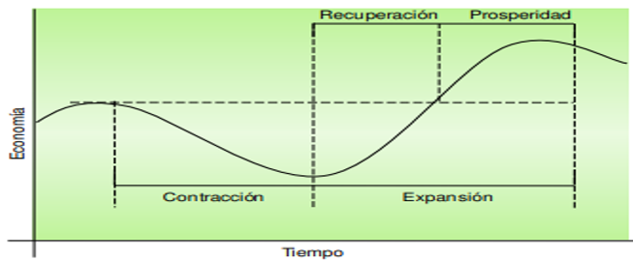
Figura 10. Ciclos empresariales y crecimiento.
Fuente Forstater (2007,121)
Según este informe de Yachachin (2023) otro enfoque según Mian y Sufi (2018) El modelo del ciclo económico sugiere que la morosidad está estrechamente vinculada con las fluctuaciones económicas. En periodos de recesión, la morosidad tiende a aumentar debido a la disminución de ingresos y al desempleo. Contrariamente, en fases expansivas, la capacidad de pago mejora, reduciendo la morosidad.
Según Valencia & García (2019) los clientes de una institución financiera no pagan a tiempo sus créditos comerciales, la probabilidad de incumplimiento de créditos comerciales está influenciada por una combinación de factores internos y externos siendo las características de crédito y la ubicación geográfica determinantes importantes los eventos externos pueden tener un Impacto significativo las instituciones pueden modificar sus modelos de evaluación crediticia se pueden crear estrategias para reducir los riesgos relacionados con los tipos de crédito y las regiones más complicadas los resultados pueden ayudar a las instituciones a tomar decisiones fundamentadas sobre la distribución de recursos y el lanzamiento de nuevos productos.
Para Guillen & Peñafiel (2018) en primer lugar, las variables relacionadas con las fluctuaciones del Producto Interno Bruto (PIB) están directamente vinculadas al ciclo económico. Un mayor otorgamiento de créditos impulsa la economía, por lo que tiene un comportamiento procíclico. por otro lado, existe una relación negativa con la morosidad, ya que, en épocas de recesión económica, los hogares y empresas tienen dificultades para cumplir con sus obligaciones. En segundo lugar, variables como los tipos de interés, los salarios reales, los precios de las materias primas y la renta disponible afectan directamente a la capacidad de pago de los agentes económicos, ya sea por sus ingresos o sus costos, y se encuentran fuertemente ligadas al ciclo económico. En el tercer grupo, se encuentran las variables relacionadas con el nivel de endeudamiento, como el entorno económico, el sector al que pertenece la empresa, la ubicación geográfica, el distrito industrial, el tamaño de la compañía y las características tangibles e intangibles de la empresa, ya que un mayor endeudamiento aumenta la morosidad.
La cartera de crédito al consumo incluye préstamos para vehículos y tarjetas de crédito, entre otros. Aunque se tomen precauciones y provisiones, todo crédito conlleva riesgos, muchos de los cuales derivan de la coyuntura macroeconómica. Los ciclos económicos, como factor externo, pueden afectar la recuperación de la cartera de créditos morosos. Estudios han demostrado que una rápida expansión del crédito es una de las principales causas de la morosidad. Las instituciones bancarias entran en una lucha por una mayor cuota de mercado, lo que conduce a altas tasas de crecimiento del crédito. A nivel mundial, se han registrado crisis financieras que han impactado negativamente en diversos países. En este contexto, uno de los desafíos que enfrentan los bancos es conceder préstamos a clientes con menor calidad crediticia. (Gomez, 2020)
Para la teoría de sustento ciclos económicos utilizaremos modelo ARIMA, una técnica estadística que estudia los patrones anteriores para hacer predicciones, esta herramienta será muy útil para aplicarse a las instituciones financieras de ahorro y crédito. (Hugo, 2015).

2.3.1.3 METODOLOGÍAS DESARROLLADAS
Informe de la CEPAL elaborado por (Carlos, 2024) analiza cómo contabilizar la producción de SIFMI cuando el Banco Central interviene en el mercado crediticio. El documento destaca la complejidad de medir la producción de servicios financieros en un contexto de políticas monetarias cambiantes. Resalta la necesidad de adaptar las metodologías de cálculo de los SIFMI para reflejar con mayor precisión el impacto de las políticas monetarias no convencionales implementadas durante la pandemia en la economía. Además, propone una reflexión sobre la necesidad de ajustar los marcos contables existentes para capturar mejor estas nuevas realidades.
Cálculo de SIFMI e intereses SCN51 El SCN 2008 señala que los bancos cobran comisiones combinadas tanto a los depositantes como a los prestatarios, comisiones que están implícitas en los niveles de las tasas de interés pagados a unos y cobrados a otros. “De esta idea básica surge el concepto de una tasa de interés de “referencia”. La diferencia entre la tasa de interés pagada por los prestatarios a los bancos y la tasa de referencia más la diferencia entre la tasa de referencia y la tasa efectivamente pagada a los depositantes, representa las comisiones por los servicios de intermediación financiera (SIFMI)”
La ecuación proporciona una forma de calcular el valor total de los servicios de intermediación financiera en función de las tasas de interés aplicadas a los préstamos y depósitos, así como de los saldos de estos activos y pasivos. SIFMI = SIFMIL + SIFMID = ((rL - rr) / 100) * YL + ((rr - rD) / 100) * YD
SIFMIL: Este componente se calcula multiplicando la diferencia entre la tasa de interés de los préstamos (rL) y una tasa de referencia (rr) por el valor total de los préstamos (YL), y luego dividiendo el resultado por 100. Esto representa la producción de servicios de intermediación financiera asociada a los préstamos.
SIFMID: Este componente se calcula de manera similar, pero utilizando la diferencia entre la tasa de referencia (rr) y la tasa de interés de los depósitos (rD), y multiplicando el resultado por el valor total de los depósitos (YD). Esto representa la producción de servicios de intermediación financiera asociada a los depósitos.
ARIMA
Box y Jenkins (1973) propusieron una metodología rigurosa para la identificación, estimación y diagnóstico de modelos univariados para datos de series de tiempo. En estos modelos, el comportamiento de una variable se explica utilizando solo su propio pasado. Modelos más complejos son los modelos dinámicos con variables explicativas, conocidos como modelos de funciones de transferencia o modelos ARIMAX (Uquillas Adriana, 2017)
En este informe detallan la construcción y validación de un modelo ARIMA (Modelo Autorregresivo Integrado de Medias Móviles) el término "AR" (autorregresivo) en ARIMA se refiere a los valores anteriores (retrasados) de la variable dependiente de la serie temporal. El término "MA" (media móvil) se refiere a los términos de error rezagados (residuales) generados por la incapacidad del modelo ARIMA para generar estimaciones perfectamente precisas. Los modelos ARMA (ARIMA sin I) son similares a un modelo de regresión en el que el lado derecho (RHS) incluye versiones retrasadas de la variable dependiente y versiones retrasadas del término de error. Un modelo ARMA de orden general (p, q) con términos autorregresivos (p) y de media móvil (q) se puede representar como: Φ(L)Yt = Θ(L)εt Los modelos ARIMA (p, d, q) son los mismos que los modelos ARMA (p, q), pero con la diferencia de que las series temporales se han transformado primero mediante diferenciación.
El parámetro "d" especifica el orden de esta diferenciación. Estos difieren nuevamente por uno. Dado que la serie temporal debe ser estable antes de que se pueda modelar con AR y MA, la diferenciación se usa comúnmente para convertir una serie de tiempo no estable en una serie estable.
ARIMA es una abreviatura que significa Autorregresivo Integrado de Media Móvil. p representa el orden del proceso autorregresivo, indicando cuántos valores anteriores de la variable dependiente se incluyen en el modelo. d representa el grado de diferenciación necesario para hacer que la serie de tiempo sea estacionaria. q representa el orden del proceso de medias móviles, indicando cuántos términos de error anteriores se incluyen en el modelo.
La fórmula ARIMA incluye: el valor actual de la variable (yt), una constante (δ), términos autorregresivos (φ₁yt-1, φ₂yt-2, ..., φp yt-p) que miden la dependencia de los valores anteriores, y términos de medias móviles (θ₁εt-1, θ₂εt-2, ..., θq εt-q) que miden la dependencia de los errores anteriores. Consiste en una cantidad fija más una combinación lineal de sus valores anteriores y una combinación lineal de los errores anteriores.
La parte autorregresiva de la fórmula incluye los términos φ y los valores pasados de la variable (yt-1, yt-2, etc.), lo que captura la idea de que los valores anteriores de la variable afectan el valor actual. Por ejemplo, en el modelado del precio de una acción, los precios pasados pueden influir en el precio actual. La parte de medias móviles de la fórmula incluye los términos θ y los errores de predicción pasados (εt-1, εt-2, etc.), lo que refleja que los errores de predicción anteriores pueden afectar el error de predicción actual. Es decir, si se cometió un error de predicción en el pasado, este podría impactar las predicciones futuras. A veces, las series de tiempo no son estacionarias, es decir, su media y/o varianza cambian con el tiempo. La diferenciación (restar el valor anterior) se utiliza para hacer que la serie sea estacionaria antes de aplicar el modelo ARIMA.

2.4 MARCO LEGAL

2.4.1 LEY DE LA POLÍTICA MONETARIA
La Ley Monetaria de Honduras fue aprobado en el Congreso Nacional mediante Decreto No. 51-1950, es un marco legal que regula diversos aspectos del sistema monetario y financiero del país. Esta ley establece las normas y regulaciones sobre la emisión y circulación de moneda, el funcionamiento del banco central, la política monetaria y la supervisión de instituciones financieras, entre otros elementos importantes. Los principales objetivos de esta ley son mantener la estabilidad del valor de la moneda nacional, promover un sistema financiero sólido y estable, y regular las operaciones financieras para proteger los intereses de los consumidores y la economía en general.

2.4.2 LEY DEL SISTEMA FINANCIERO DE HONDURAS
El Decreto No. 129-2004 del Sistema Financiero de Honduras es una ley fundamental que establece las reglas para la organización, funcionamiento y supervisión de las instituciones financieras en el país. Su objetivo principal es garantizar la estabilidad y solidez del sistema financiero, protegiendo los intereses de los depositantes e inversionistas, y promoviendo el desarrollo económico.
ARTÍCULO 2.- INTERMEDIACIÓN FINANCIERA
Para los efectos de esta Ley se declara la intermediación financiera como una actividad de interés público y se define como tal, la realización habitual y sistemática de operaciones de financiamiento a terceros con recursos captados del público en forma de depósitos, préstamos u otras obligaciones, independientes de la forma jurídica, documentación o registro contable que adopten dichas operaciones.
ARTICULO 3.- INSTITUCIONES DEL SISTEMA FINANCIERO AUTORIZADAS PARA REALIZAR INTERMEDIACIÓN FINANCIERA.
Son instituciones del sistema financiero:
- Los bancos públicos o bancos privados; Las asociaciones de ahorro y préstamo;
- Las sociedades financieras;
- Cualesquiera otras que se dediquen en forma habitual y sistemática a las actividades indicadas en esta Ley, previa autorización de la Comisión Nacional de Bancos y seguros.
ARTÍCULO 16.- SUCURSALES, AGENCIAS Y OTROS MEDIOS DE PRESTACION DE SERVICIOS.
Las instituciones del sistema financiero autorizadas para operar en el país, podrán establecer sucursales, agencias u otros medios de prestación de servicios financieros en cualquier lugar de la República, siempre que los locales en donde habrán de prestar tales servicios ofrezcan suficiente seguridad y confianza para el público usuario. Las sucursales, agencias u otros medios de prestación de servicios financieros llevaran la denominación de la institución de que formen parte. La apertura y cierre de dichas oficinas será comunicada a la Comisión. En el caso de aperturas se deberá indicar su dirección y tipo de operaciones que habrá de realizar. La Comisión limitará o prohibirá la apertura de sucursales, agencias y otros medios de prestación de servicio, únicamente cuando una institución presente insuficiencia en su capital y reservas de capital u otras reservas requeridas por la Ley.
ARTÍCULO 38.- CLASIFICACIÓN DE ACTIVOS DE RIESGOS.
Las instituciones del sistema financiero estarán obligadas a clasificar sus activos de riesgo con base en su grado de recuperabilidad y a crear las reservas de valuación apropiadas de conformidad con los lineamientos y periodicidad que establezca la Comisión, atendiendo la opinión del Banco Central. La clasificación de activos efectuada por las instituciones del sistema financiero y la creación de las reservas de valuación correspondientes, podrán ser ajustadas por la Comisión si ésta comprueba que las de la institución supervisada difieren de los criterios de clasificación de la normativa vigente. Los gastos de operación para constituir estas reservas serán deducibles de la renta neta gravable en el periodo fiscal correspondiente. La Comisión, asimismo, hará el ajuste de otras reservas propias de esta clase de instituciones. Las reservas constituidas a requerimiento de la Comisión, también serán deducibles de la renta neta gravable en el período fiscal correspondiente. Las instituciones del sistema financiero no contabilizarán en sus estados financieros los intereses de dudosa recuperación después de transcurrido el plazo determinado por la Comisión. Tales intereses solo constituirán ingresos de operación y formarán parte de la renta neta gravable por el impuesto sobre la renta hasta que efectivamente se perciban. Lo dispuesto en este Artículo será aplicable a las demás sociedades sujetas a la vigilancia e inspección de la Comisión, en lo que corresponda.
ARTÍCULO 39.- INCUMPLIMIENTO.
En caso de incumplimiento de las obligaciones establecidas en los artículos 36, 37 y 38, precedentes, la Comisión tendrá la facultad de imponer una o más de las medidas siguientes:
1) Limitar o prohibir la distribución de utilidades y cualesquiera otros beneficios y ordenar que se apliquen, total o parcialmente, al aumento del capital o de las reservas de capital, hasta que se cumplan los requisitos legales;
2) Limitar o prohibir el otorgamiento de nuevos préstamos o créditos indirectos o de realizar inversiones, ya sea en general o en las categorías que determine, si la gravedad de la deficiencia lo justificare;
3) Ordenar la venta de activos mediante la utilización de mecanismos de mercado; y,
4) Fijar un plazo, que no podrá exceder de seis (6) meses, para que la correspondiente institución se adapte a la relación capital y reservas de capital y la suma de los activos ponderados a que se refiere el artículo 37 de la presente Ley. (TSC GOB, 2004)

2.4.3 LEY DE LA COMISIÓN NACIONAL DE BANCOS Y SEGUROS
ARTÍCULO 13.- A la Comisión le corresponderá:
1) Revisar, verificar, controlar, vigilar y fiscalizar las instituciones supervisadas;
3) Vigilar, a través de la Superintendencia, el cumplimiento por parte de las instituciones supervisadas, de las normas emitidas por el Banco Central de Honduras en materia de política monetaria, crediticia y cambiaria.
6) Velar por el estricto cumplimiento de las disposiciones que regulen el establecimiento y funcionamiento en el país de instituciones bancarias, de seguros y demás sujetas a su vigilancia y control, que se hayan constituido en el extranjero.
10) Establecer los criterios que deben seguirse para la valoración de los activos y pasivos y para la constitución de provisiones por riesgos con el objeto de preservar y reflejar razonablemente la situación de liquidez y solvencia de las instituciones supervisadas, para lo cual actuará de acuerdo con los principios de contabilidad generalmente aceptados y con las normas y prácticas internacionales;
17) Dictaminar, a petición del Banco Central de Honduras las solicitudes de financiamiento por situaciones de liquidez que presenten las instituciones supervisadas.
La Comisión Nacional de Bancos y Seguros (CNBS), mediante Resolución GES No.333/31-07-2020 aprobó la “Norma para la Gestión del Riesgo Ambiental y Social aplicable a las Instituciones del Sistema Financiero”, cuyo objeto es establecer las disposiciones que deben observar las instituciones del sistema financiero para la gestión del riesgo ambiental y social de los créditos que otorgan, en función a la actividad del cliente o del destino del financiamiento, considerando el tamaño, complejidad o impactos ambientales y sociales adversos significativos, desempeño y contexto de los proyectos de inversión financiados.

2.4.4 LEY DEL BANCO CENTRAL DE HONDURAS
Artículo 16. ¬ Son atribuciones del Directorio del Banco Central de Honduras:
c): Reglamentar y aprobar el otorgamiento de préstamos, descuentos, avales y demás operaciones de crédito, así como las comisiones, gratificaciones o bonificaciones otorgadas por las instituciones bancarias, financieras y aseguradoras a sus accionistas, directores y funcionarios.
e): Reglamentar la aprobación de créditos a otras partes relacionadas por propiedad, gestión, consanguinidad o afinidad con las personas o sociedades referidas en el literal anterior, así como los créditos concedidos a grupos económicos.
Artículo 23: Corresponde a la Comisión de Operaciones de Mercado Abierto seguir los lineamientos de política monetaria dictados por el Directorio en el Programa Monetario vigente, en congruencia con lo establecido en el Artículo 43 de esta Ley.
ARTÍCULO 38: Con el propósito de velar por la estabilidad de los sistemas de pagos y financieros del país, el Banco Central de Honduras podrá otorgar créditos para atender insuficiencias temporales de liquidez a bancos, asociaciones de ahorro y préstamo y sociedades financieras, autorizadas para funcionar de acuerdo a lo previsto en la Ley del Sistema Financiero. Para el otorgamiento de esta facilidad el Banco Central de Honduras requerirá de una Certificación emitida por la Comisión Nacional de Bancos y Seguros, en la que se establezca que la entidad peticionaria ha cumplido durante los últimos seis (6) meses previos a la solicitud con los requerimientos de adecuación de capital vigentes y que con base a la última información disponible no existen evidencias que permitan prever su deterioro futuro; dicha certificación deberá ser emitida en un plazo no mayor de dos (2) días hábiles.

CAPÍTULO III. METODOLOGÍA
El presente capítulo tiene como objetivo detallar la metodología empleada la cual constituye el camino trazado para alcanzar los objetivos propuestos, es decir, cómo se diseñó y ejecutó el estudio para responder a las pregunta de investigación planteadas, se expondrá, desde las técnicas de muestreo, se explicará detalladamente el enfoque metodológico adoptado, el diseño de la investigación, los instrumentos utilizados y el procedimiento seguido para obtener los resultados de recolección y análisis de los datos.

3.1 CONGRUENCIA METODOLÓGICA
El siguiente capítulo adopta un enfoque mixto para analizar el impacto del incumplimiento de pago de préstamos y su relación en la rentabilidad de los bancos que integran el sistema financiero en Honduras 2022-2023, donde el objetivo general es determinar la relación del Impacto que genera el incumplimiento de pago de préstamos en la rentabilidad de los bancos que integran el sistema financiero en Honduras, donde se busca comprobar la hipótesis sí existe relación entre el incumplimiento de pago de préstamos y la rentabilidad de los bancos.
Asimismo, en este capítulo se presenta una matriz metodológica que resume los elementos clave del estudio, un diagrama sagital que visualiza de una manera más clara el proceso de este estudio, además se muestra una matriz operacional para definir las variables y sus indicadores, seguidamente, se detallan aspectos como: enfoque, alcance, diseño, variables, componente, población, muestreo, instrumento, fuentes primarias y secundarias, para responder las preguntas de investigación, planteadas en el capítulo 1.

3.1.1 MATRIZ METODOLÓGICA
La matriz metodológica es una herramienta esencial en el diseño de esta investigación es el mapa que nos guía, a través de todo el proceso, nos permite organizar de manera clara y concisa todos los elementos claves de la investigación.
En esta matriz observamos el tema de investigación, objetivo general, objetivos específicos, seguidamente las variables de estudio, las cuales tienen subvariables llamadas dimensiones y estas se buscan medir por medio de indicadores.
Tabla 10. Matriz Metodológica

MATRIZ METODOLOGICA
Título de la Investigación | Objetivos de Investigación |  | Variables | Dimensiones | Indicadores | No. Ítem
Impacto del incumplimiento de pago de préstamos y su relación en la rentabilidad de los bancos que integran el sistema financiero en Honduras 2022-2023 | General | Específicos | Modelo de gestión del riesgo | Capacidad de Pago | Ingresos | 1
 | Determinar la relación del impacto que genera el incumplimiento de pago de préstamos en la rentabilidad de los bancos que integran el sistema financiero en Honduras 2022-2023 | OE1 | Modelo de gestión del riesgo | Capacidad de Pago | Endeudamiento | 2
 |  | Identificar los modelos de gestión del riesgo de crédito utilizada por las distintas instituciones financieras privadas en Honduras. | Modelo de gestión del riesgo | Comportamiento de pago | Historial crediticio | 3
 |  |  |  |  | Score crediticio | 4
 |  |  |  | Garantías | Calidad de la garantía | 6
 |  | OE2 | Incumplimiento de pago de préstamos | Condiciones | Tasa de interés | 8
 |  | Determinar la incidencia de las provisiones relacionadas con el incumplimiento de pago en los préstamos. | Incumplimiento de pago de préstamos | Condiciones | Forma de pago | 9
 |  |  |  |  | Plazo | 10
 |  |  | Provisiones / | Gestión de Riesgo | Garantías | 11
 |  |  |  |  |  | 12
 |  |  |  |  | Calificación del riesgo | 13
Título de la Investigación | Objetivos de Investigación |  | Variables | Dimensiones | Indicadores | No. Ítem
 |  | OE3 | Morosidad | Provisión | Índice de cobertura | 14
 |  | Analizar la relación entre el nivel de morosidad y la rentabilidad financiera. | Morosidad | Provisión | Índice de cobertura | 15
 |  |  | Rentabilidad | Gestión de cobro | Tasa de morosidad | 16
 |  |  |  |  |  | 17
Fuente: Elaboración propia

3.1.2 ESQUEMA DE VARIABLES DE ESTUDIO
Este esquema muestra la relación de las variables de los objetivos específicos en relación a las dimensiones, cabe mencionar que existe una relación directa entre las variable modelo de gestión de riesgo y la dimensión capacidad de pago, debido a que muchos modelos se han desarrollado para mitigar pérdidas potenciales y evaluar esta capacidad, y en relación al comportamiento de pago tiene relación debido a que la gestión de riesgo evalúa la probabilidad de que cumplan con sus obligaciones de pago en el futuro, un historial de pagos puntuales indica un menor riesgo de incumplimiento y con la dimensión garantía se busca que el modelo de gestión de riesgo minimice la perdida en función a los bienes muebles e inmuebles que el prestatario pueda ofrecer.
Seguidamente las provisiones e incumplimiento de pago de préstamos son la base debido a que las instituciones financieras deben mantener una provisión para cubrir posibles pérdidas por incumplimiento de pago, y para esto hay condiciones como ser: tasa de interés, forma de pago y plazo para cumplir con la obligación adquirida A mayor cartera crediticia mayor es el riesgo y así mismo mayor provisión. La mezcla de diferentes tipos de préstamos (personales, hipotecarios, comerciales) también influye en el cálculo de las provisiones ya que cada tipo de préstamo tiene un perfil de riesgo diferente. La forma en que se maneja el riesgo crediticio afecta directamente la cantidad de reservas que se deben establecer.
En relación a la morosidad y rentabilidad, la dimensión gestión de cobro tiene un impacto directo en dichas variables debido a que es importante identificar el seguimiento que las diferentes áreas del banco le dan a un préstamo con el fin de minimizar el riesgo de incumplimiento. Está a la vez tiene una relación con la dimensión provisiones ya que al no tener un efectivo gestión de cobro se debe reservar una cantidad para hacer frente al incumplimiento afectando así a la rentabilidad del banco.

3.1.3 OPERACIONALIZACIÓN DE LAS VARIABLES
Diagrama Sagital Variables de estudio
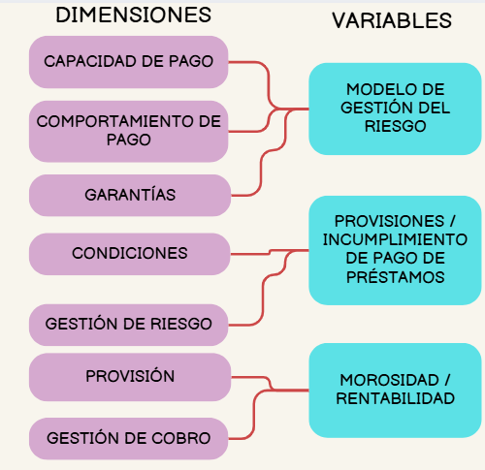
Figura 11. Esquema de variables de estudio.
Fuente: Elaboración propia
Esta matriz es una herramienta utilizada, para descomponer las variables, en sus elementos básicos, lo que permite, evaluar el desempeño y toma de decisiones, clasifica las variables financieras en cuatro categorías principales: variables, definición conceptual, es la descripción general y teórica de la variable y definición operacional, es concreta y especifica que permie medir objetos observables, dimensiones que son sub variables o facetas que conforman ese concepto, e indicadores, estos son los que permiten medir cada dimensión, con precisión.
TABLA 11. MATRIZ OPERACIONAL DE VARIABLES

MATRIZ METODOLOGICA OPERACIONAL
Variables | Definición operacional | Dimensiones | Indicadores | No. Ítem | No. Parametros | No. Parámetro | Parametros | Nivel de medición
Modelo de gestión del riesgo | Los modelos de gestión de riesgo crediticio son herramientas que las instituciones financieras utilizan para evaluar y debilitar los riesgos asociados con la colocación crediticia. Estos modelos también poseen varios componentes claves que trabajan en conjunto para ayudar a diversas organizaciones a implementar acciones sobre la aprobación de créditos y la gestión de su cartera crediticia. (Cunachi, 2024) pag14. | Capacidad de Pago | Ingresos | 1 |  |  |  | Ordinal
Modelo de gestión del riesgo |  | Capacidad de Pago | Endeudamiento | 2 |  |  |  | Ordinal
Modelo de gestión del riesgo |  | Comportamiento de pago | Historial crediticio | 3 |  |  |  | Ordinal
Modelo de gestión del riesgo |  | Comportamiento de pago | Score crediticio | 4 |  |  |  | Nominal
 |  |  |  | 5 |  |  |  | Ordinal
Modelo de gestión del riesgo |  | Garantías | Calidad de la garantía | 6 |  |  |  | Ordinal
 |  |  |  | 7 |  |  |  | Ordinal
Provisiones / Incumplimiento de pago de préstamos | Provisiones financieras Se  conceptualizó como las reservas financieras que las instituciones bancarias  establecieron como provisiones para mitigar potenciales pérdidas resultantes de la  falta de cumplimiento de pagos por parte de los prestatarios. Estas provisiones se  crearon como una medida preventiva para proteger el balance financiero de la  entidad en caso de que los prestatarios no cumplieran con sus deberes de pago  (Deza y Fernández, 2020, p. 34).  Morosidad es la falta de pago o incumplimiento en los pagos programados de un préstamo o una línea de crédito en las fechas acordadas en el contrato. Cuando un prestatario no cumplía con sus obligaciones de pago durante un período específico de tiempo, se consideraba en morosidad en ese crédito financiero (Baltazar et al., 2021, p.16). | Condiciones | Tasa de interés | 8 | 1 | 2 | Margen de Intermediación =Rendimiento financiero - Costo pasivo | Ordinal
Provisiones / Incumplimiento de pago de préstamos |  | Condiciones | Forma de pago | 9 | 2 | 3 | Índice de Morosidad = (Crédito en mora / Total de crédito) x 100 | Ordinal
Provisiones / Incumplimiento de pago de préstamos |  | Condiciones | Plazo | 10 | 2 |  |  | Ordinal
MATRIZ METODOLOGICA OPERACIONAL
Variables | Definición operacional | Dimensiones | Indicadores | No. Ítem | No. Parametros | No. Parámetro | Parametros | Nivel de medición
 |  | Gestión de Riesgo | Garantías | 11 | 3 | 4 | Cobertura de Mora = Estimación deterioro de cartera crediticia / Mora cartera crediticia | Ordinal
 |  |  |  | 12 | 4 | 1 | Calidad de la cartera = Créditos Vencidos + Créditos en Cobro Judicial / Cartera Crediticia Total | Ordinal
 |  | Gestión de Riesgo | Calificación del riesgo | 13 | 5 | 5 | correlación lineal de Morosidad y provisión | Ordinal
Morosidad / Rentabilidad | La morosidad es uno de los elementos más importantes en un negocio financiero ya que afecta la rentabilidad que se puede alcanzar al finalizar un período. Cahuana (2022) pag22. | Provisión | Índice de cobertura | 14 | 6 | 8 | Correlación lineal de Morosidad y rentabilidad | Ordinal
 |  |  |  | 15 | 6 |  | Correlación lineal de Morosidad y rentabilidad | Ordinal
Morosidad / Rentabilidad |  | Gestión de cobro | Tasa de morosidad | 16 | 6 |  | Correlación lineal de Morosidad y rentabilidad | Nominal
 |  |  |  | 17 | 7 | 6 | ROE = Utilidad Neta / Patrimonio Neto | Ordinal
 |  |  |  |  | 8 | 7 | ROA = Utilidad Neta / Activos Totales | Ordinal

3.1.4 HIPÓTESIS
En relación a las hipótesis presentadas en este trabajo de investigación por medio de estas se dará respuesta o solución a la problemática abordada ya sea de manera afirmativa (alternativa) o negativa (nula). Por lo tanto, se consideró como hipótesis alternativa H 1: sí existe relación entre el incumplimiento de pago de préstamos y la rentabilidad de los bancos y por otra parte la hipótesis nula H0: No existe una relación entre el incumplimiento de pago de préstamos y la rentabilidad.

3.2 ENFOQUE Y MÉTODOS
El siguiente cuadro metodológico nos muestra de una manera organizada, clara y concisa el diseño de estudio, muestra cada etapa de la investigación del impacto del incumplimiento de pago de préstamos y su relación en la rentabilidad de los bancos que integran el sistema financiero en Honduras 2022-2023, desde el enfoque hasta las fuentes de recolección de datos.

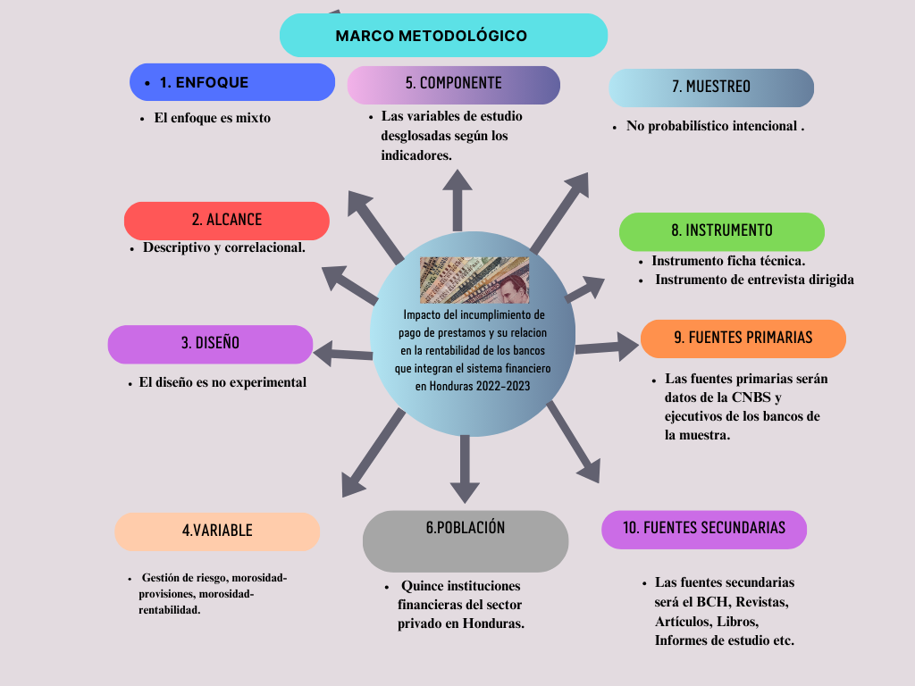
Figura 12. Marco Metodológico
Fuente: Elaboración propia

3.2.1 ENFOQUE
El enfoque metodológico adoptado es mixto, se analizan datos cuantitativos y cualitativos, recopilando información sistemática de manera objetiva a partir de los datos proporcionados por la Comisión Nacional de Bancos y Seguros (CNBS), e información cualitativa que fue obtenida a través de entrevistas semiestructuradas con expertos del sector financiero para explorar las causas del incumplimiento y las prácticas actuales en la gestión del riesgo crediticio.

3.2.2 ALCANCE
El alcance de esta investigación es descriptivo y correlacional. Se busca conocer la relación entre las variables estudiadas, como ser morosidad y provisiones facilitando así la comprensión de cómo influyen el incumplimiento de pago en la rentabilidad de los bancos. Además, se describen las causas del incumplimiento y su impacto en el sistema financiero.

3.2.3 DISEÑO
El diseño es no experimental, se busca identificar la relación entre las variables de estudio sin modificar ni alterar los datos ya proporcionados por la CNBS. El estudio se centra en un periodo específico (2022-2023) y en instituciones financieras en Honduras, lo que permite un análisis detallado y contextualizado.

3.2.4 VARIABLE
Las variables específicas de estudio serán gestión del riesgo, morosidad-provisiones y morosidad-rentabilidad.

3.2.5 COMPONENTE
Las variables de estudio podrían ser desglosadas según los indicadores de: ingresos, endeudamiento, historial crediticio, score crediticio, calidad de la garantía, tasa de interés, forma de pago, plazo, garantía, calificación de riesgo, índice de cobertura, tasa de morosidad.

3.3 DISEÑO DE LA INVESTIGACIÓN
En el diseño se analizará la unidad de análisis para definir la población muestra técnicas instrumentos y procedimientos utilizados para obtener la información.

3.3.1 UNIDAD DE ANÁLISIS
Para este estudio la unidad de análisis serán los estados financieros ya auditados de los bancos que forman el sistema financiero y los indicadores financieros proporcionados por la CNBS, del periodo 2022-2023 Así mismo las respuestas a los Ítems proporcionadas por los ejecutivos entrevistados.

3.3.2 POBLACIÓN
“Población o universo Conjunto de todos los casos que concuerdan con determinadas especificaciones” (Sampieri, 2014) p. 208.
La población para este estudio del Impacto del incumplimiento de pago de préstamos y su relación en la rentabilidad de los bancos que integran el sistema financiero en Honduras 2022-2023, serán los quince bancos que conforman el sistema financiero hondureño privado como ser: Banco Ficohsa, Banco Atlántida, Bac Credomatic, Banco Occidente, Banpais, Davivienda, Banco Lafise, Banco Promerica, Banrural, Banco Ficensa, Banco Cuscatlán, Banco de Honduras, Banhcafé, Banco Azteca y Banco Popular.

3.3.3 MUESTRA
La muestra es un subgrupo del universo o población del cual se recolectan los datos y que debe ser representativo de ésta (Sampieri, 2014).
En la presente investigación, considerando la naturaleza de los datos y las fuentes de información se optará por aplicar el instrumento de investigación a las 5 instituciones más representativas de acuerdo con el informe de la Comisión Nacional de Bancos y Seguros a junio de 2024, los cuales son Banco Atlántida, Banco Ficohsa, Bac Credomatic, Banco de Occidente y Banpais, ya que, en ellos se concentran más del 80% de la cartera total de créditos (CNBS, 2024).
Los datos se recolectarán de los entes reguladores CNBS en el período descrito; así como, actores claves del área de riesgo y finanzas del sistema financiero que puedan aportar información valiosa a la investigación.

3.3.4 TÉCNICAS DE MUESTREO
El muestreo que representara esta investigación es el no probabilístico intencional debido a que se seleccionaron los 5 bancos antes mencionado de forma intencionada que según matriz de jerarquía de priorización bajo el análisis de la cartera crediticia de la CNBS (CNBS, Informe y Cifras de las Supervisadas, 2024) representada de la siguiente manera: Ficohsa L114,711,067,475.00, Banco Atlántida L127,045,511,295.70, Bac Credomatic L95,867,536,258.20, Banco de Occidente Lps.83,830,781,746.30, Banpais L 82,883,028,975.10.

3.4 TÉCNICAS, INSTRUMENTOS Y PROCEDIMIENTOS APLICADOS

3.4.1 TECNICAS
Por su parte el autor Behat (2008) citado por Alayo Cahuama (2017) afirma que: “La investigación no tiene sentido sin las técnicas de recolección de datos. Estas técnicas conducen a la verificación del problema planteado. Cada tipo de investigación determinará las técnicas a utilizar y cada técnica establece sus herramientas, instrumentos o medios” (p. 55). Básicamente, la técnica utilizada para esta investigación y llevar a cabo la recolección de datos será de manera virtual por medio de un link de videoconferencia (zoom, meet, etc.), en el cual los entrevistados tendrán la facilidad de responder las interrogantes a través de cualquier dispositivo móvil u ordenador, así mismo se realiza una investigación de información sistematizada para la recolección de datos de la CNBS.

3.4.2 INSTRUMENTO
El instrumento que se utiliza es el de entrevista dirigida a directivos de las instituciones financieras de la muestra, para conocer los modelos de crédito que utilizan para mitigar riesgos en relación al incumplimiento de los pagos a los préstamos y así mismo ampliar el tema con un valor agregado en base a sus experiencia y conocimiento en el tema, seguidamente se elaborara una ficha técnica para detallar las dimensiones los parámetros que se analizaran para este tema de investigación.

3.4.3 PROCEDIMIENTOS
Con el objetivo de garantizar la validez del instrumento se consideraron los siguientes pasos:
- Se solicitó a tres expertos del sector bancario que evaluaran bajo algunos criterios la matriz metodológica y los ítems de la entrevista.
- Se contacto a los participantes por correo electrónico y redes sociales como WhatsApp y plataforma de zoom para explicarles el propósito de la investigación. Sus valiosos aportes permitieron ajustar la matriz metodológica, refinar los ítems de la entrevista y variables del instrumento, Tras incorporar las sugerencias de los expertos se mejoró así la precisión y pertinencia de las preguntas. Adicionalmente, se coordinó con las entidades bancarias el acceso a las entrevistas para una recolección de datos más efectiva y así dar lugar a siguiente fase del estudio.
- Coordinar las fechas y horarios de la entrevista con los participantes según su disponibilidad.
- Realizar la entrevista de acuerdo con el cuestionario diseñado.
- Grabar la entrevista (con el consentimiento de los participantes) para garantizar la precisión de los datos.
- Transcribir las grabaciones de la entrevista en documentos escritos para facilitar el análisis de los datos.
RECOPILACIÓN DE DATOS CON FICHA TÉCNICA
- Descarga de Estados Financieros auditados de los bancos accediendo a las páginas web de la CNBS disponibles para el período 2022-2023.
- Validación de Datos verificando la precisión y la integridad de los datos descargados y almacenados.
- Comprobar que los números y las cifras sean coherentes y estén en el formato correcto.
- Guardar copias de respaldo de los datos descargados y de la ficha técnica en caso de pérdida de información.
- Realizar calculo y análisis de los datos encontrados en la información sistematizada.
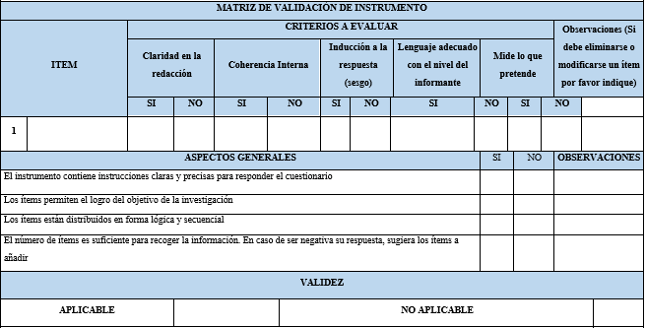
Figura 13. Matriz de validación del instrumento

3.5 FUENTES DE INFORMACIÓN

3.5.1 FUENTES PRIMARIAS
Como principal fuente de información, se consideró los informes emitidos por la Comisión Nacional de Bancos y Seguros (CNBS) descargados de forma libre de la página web oficial, así como las valoraciones recopiladas de las entrevistas dirigida, conformado por ejecutivos clave del área de riesgo y finanzas del sistema financiero.

3.5.2 FUENTES SECUNDARIAS
Las fuentes secundarias son: el Banco Central de Honduras (BCH), Informes y estudios
de instituciones financieras y bancarias, publicaciones académicas y artículos de revistas, datos estadísticos y reportes gubernamentales, artículos de medios y publicaciones especializadas, libros y textos académicos, sitios Webs, entre otros.

CAPÍTULO IV. RESULTADOS Y ANÁLISIS
Este capítulo se estructura en torno al análisis de los datos obtenidos de la CNBS de 5 bancos comerciales hondureños. En primer lugar, se describirá la metodología empleada, incluyendo la técnica de revisión sistemática de los últimos dos años 2022 y 2023. A continuación, se presentarán los resultados del análisis cuantitativo, con especial énfasis en los indicadores financieros y su interpretación.

4.1 INFORME DE PROCESO DE RECOLECCIÓN DE DATOS: ANÁLISIS CUANTITATIVO

La recolección de datos se llevó a cabo mediante una ficha técnica que responde a la técnica de revisión sistemática de la información (ver anexo 9) diseñada específicamente para este estudio y validada por un panel de tres expertos en banca y finanzas. Esta ficha incluyó una matriz metodológica que relacionó cada variable de investigación con sus correspondientes parámetros y fuente de datos. La información se obtuvo principalmente de los indicadores y estados financieros publicados por la CNBS correspondientes al periodo 2022-2023. Los datos fueron ingresados en una base de datos en Excel, donde se elaboraron tablas, posteriormente, se generaron gráficos para visualizar los resultados y facilitar su interpretación.

4.2 RESULTADOS Y ANÁLISIS DE LAS TÉCNICAS APLICADAS: ENFOQUE CUANTITATIVO
El análisis se centrará en los estados financieros auditados y publicados por la CNBS e indicadores de los cinco bancos más representativos del sistema financiero hondureño: Ficohsa, Occidente, Atlántida, BAC Credomatic y Banpais. (ver tabla.1. Cap.1) Para el periodo 2022-2023, se evaluarán variables como la morosidad, provisiones y rentabilidad, así como indicadores de intermediación financiera, cobertura de la mora, el índice de morosidad, e indicadores de rentabilidad como ROA, ROE, el margen de beneficio neto.
Se realizará un análisis de correlación lineal según (Laguna) por medio de un diagrama de dispersión se representa cada observación (xi, yi) como un punto en el plano cartesiano XY. La regresión lineal simple permite cuantificar el cambio en el nivel medio de la variable Y conforme cambia la variable X, asumiendo implícitamente que X en este caso (mora) es la variable explicativa o independiente y la Y en este caso (provisión) es la variable respuesta o dependiente. Entre la morosidad y la rentabilidad también se analizará para identificar posibles relaciones, la cual se hará de forma individual y seguidamente un comparativo de manera conjunta. Se espera que este análisis permita identificar tendencias y patrones en el desempeño financiero de los bancos seleccionados.
Adicionalmente se hará un análisis horizontal y vertical para medir la variación porcentual y variación absoluta de un año a otro, en relación a la información relacionada a este tema de investigación con datos del balance general y estado de resultado de los diferentes bancos de la muestra.
Para llevar a cabo este análisis, se recopilaron los datos financieros de los bancos seleccionados directamente del repositorio de la CNBS. De conformidad con lo establecido en el artículo 13, numerales 1, 2 y 10 de la Ley de la Comisión Nacional de Bancos y Seguros (ver detalle inciso 2.4.3, cap.2). Esta fuente de información garantiza la calidad y la consistencia de los datos, ya que la CNBS es responsable de establecer los criterios de valoración y provisión para las instituciones financieras. Los datos obtenidos permitirán realizar un análisis detallado de la situación financiera de los bancos (CNBS, 2022).
A continuación, se presentan los datos recopilados de los años 2022 y 2023 mediante las técnicas de investigación aplicadas. Estos datos serán analizados cuantitativamente utilizando indicadores financieros, proporcionados por la CNBS con el objetivo de responder a las preguntas planteadas en los objetivos específicos dos y tres de este estudio. Se calcularán e interpretarán diversos indicadores financieros con el fin de identificar patrones, tendencias y relaciones entre las variables de estudio.

4.3 ANÁLISIS DE MOROSIDAD Y PROVISIONES
La morosidad es la situación en la que una persona o entidad no cumple con sus obligaciones de pago en el tiempo acordado. La morosidad según la (CNBS, 2021) incluye los préstamos atrasados que son aquellos créditos cuyo plazo estipulado en el contrato o título de crédito no han vencido; sin embargo, presentan un saldo de cuotas de capital o de intereses que exceden los treinta (30) días de estar en mora.
Por otra parte, las provisiones son reservas contables destinadas a cubrir riesgos identificados y cuantificables, como créditos incobrables o activos deteriorados. En el sector bancario, estas provisiones son fundamentales para cumplir con los requisitos regulatorios y mantener la estabilidad financiera de la institución. Según la (CNBS, 2023) las instituciones deben contar con una cobertura de conservación de capital, la cual les permite acumular reservas durante períodos de crecimiento y rentabilidad alta, para utilizarlas en momentos adversos o de estrés financiero. Cualquier pérdida no cubierta por estas reservas, ya sea por inversiones, préstamos o intereses que superen los límites normativos, junto con otros activos de valor dudoso y pérdidas acumuladas, reducirá el capital disponible.

4.3.1 ANÁLISIS DE MOROSIDAD Y PROVISIONES: CASO DE BANCO OCCIDENTE
La tabla 12 muestra una cartera según balance general de CNBS (2023) del Banco de Occidente, donde podemos observar que tuvo un crecimiento en préstamos vigentes de 34.33% y atrasados de 52.35%; así mismo tuvo una disminución en relación a 2022 en préstamos vencidos, refinanciados y en ejecución judicial por 41.13%, 10.63% y 2.48% respectivamente.
En cuanto a su cartera crediticia se refleja un incremento total de 28.15%, (L16,843MM) pasando de L59,833MM en 2022 a L76,676MM en 2023. Adicionalmente, la mayor parte de su cartera crediticia se encuentra condensada en préstamos vigentes con un 89.37% para 2023, lo que denota una buena gestión del riesgo al momento de otorgar créditos, ya que; la mayor parte de sus clientes reflejan un buen comportamiento de pago llevando sus obligaciones al día. De igual manera, se identifica un alto porcentaje de préstamos refinanciados siendo del 12.23% en 2022, mientras que para el 2023 es el 8.53%.
Tabla 12. cartera de créditos Banco de OccidentE
Detalle | Año |  | Var. Absoluta | Var. % | Análisis vertical
 | 2023 | 2022 |  |  | 2023 | 2022
Vigentes | 68,529,768,502.00 | 51,014,448,389.00 | 17,515,320,113.00 | 34.33% | 89.37% | 85.26%
Atrasados | 1,016,105,002.00 | 666,948,611.00 | 349,156,391.00 | 52.35% | 1.33% | 1.11%
Vencidos | 338,155,637.00 | 574,378,502.00 | - 236,222,865.00 | -41.13% | 0.44% | 0.96%
Refinanciados | 6,541,283,952.00 | 7,319,732,504.00 | - 778,448,552.00 | -10.63% | 8.53% | 12.23%
En ejecución judicial | 251,420,278.00 | 257,802,402.00 | - 6,382,124.00 | -2.48% | 0.33% | 0.43%
Total | 76,676,733,371.00 | 59,833,310,408.00 | 16,843,422,963.00 | 28.15% | 100.00% | 100.00%
Fuente: Elaboración propia a partir de Estados financieros proporcionados de la CNBS (2023).
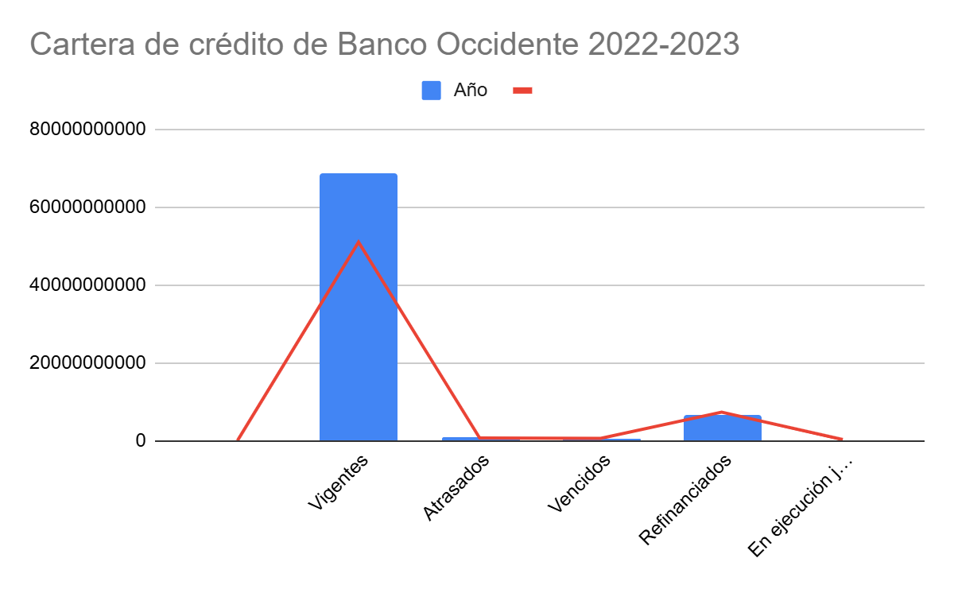
Figura 14. Cartera de crédito de Banco Occidente 2022-2023
Fuente: Elaboración propia
Se puede apreciar en la figura 14 que en los prestamos vigentes y refinanciados se concentra el mayor porcentaje de la cartera, según (CNBS, 2022) un buen comportamiento de pago, son los que están al día categoría 1 (véase inciso 2.2.1.3, Tabla 9). Así mismo los refinanciado son créditos que sufre variaciones en sus condiciones principales (plazo, forma de pago, monto o tasa) debido a dificultades en la capacidad de pago del deudor, son créditos que, tras haber sido clasificados como incobrables o de difícil cobro, han sido restructurados para ofrecer al deudor nuevas condiciones de pago que le permitan cumplir con sus obligaciones y recuperar su historial crediticio.

Los bancos hacen Intermediación financiera captando recursos por medio de depósitos pagando una tasa pasiva y poniéndolo a disposición de terceros como préstamos cobrando una tasa de interés activa teniendo así una rentabilidad.
La tabla 13. muestra la provisión por categorías se puede observar que hubo un incremento del 4% y en categoría IV Y V hubo una disminución lo que significa que se tomaron provisiones para cubrir algunas perdidas. En la categoría III se observa un incremento lo que nos da a entender que subieron los prestamos morosos a más de 91 días de la cual la institución debe provisionar un 25% según estimación sujeta a reglamento de la CNBS.
TABLA 13. PROVISIONES POR CATEGORIA BANCO OCCIDENTE 2022-2023
Banco Occidente Provisiones
Categoría | 2023 | 2022 | Var. % | Distribución % 2023 | Distribución % 2022 | Var. Absoluta de Distribución.
Categoría I | 261,054,174.00 | 186,049,341.00 | 40% | 5.63% | 4.19% | 1.44%
Categoría II | 167,131,224.00 | 163,614,096.00 | 2% | 3.61% | 3.68% | -0.08%
Categoría III | 715,863,663.00 | 540,689,414.00 | 32% | 15.44% | 12.17% | 3.27%
Categoría IV | 510,864,383.00 | 615,033,903.00 | -17% | 11.02% | 13.84% | -2.82%
Categoría V | 1,974,016,090.00 | 2,177,810,398.00 | -9% | 42.58% | 49.02% | -6.44%
provisiones adicionales para deterioro de la cartera | 1,006,830,577.00 | 759,322,529.00 | 33% | 21.72% | 17.09% | 4.63%
Total | 4,635,760,111.00 | 4,442,519,681.00 | 4% | 100.00% | 100.00%
Fuente: Elaboración propia a partir de Estados financieros proporcionados de la CNBS (2023).

4.3.1.1 MARGEN DE INTERMEDIACIÓN FINANCIERA BANCO DE OCCIDENTE
Margen de Intermediación =Rendimiento financiero - Costo pasivo
Según BCH (2015) define el margen de intermediación como la diferencia entre las tasas de interés que los bancos cobran por los préstamos y las que pagan por los depósitos. Para calcularlo, se utilizan tasas efectivas obtenidas a partir de los estados financieros de los bancos, este margen representa la ganancia básica de un banco y se puede medir a través del margen de interés neto o del spread de tasas. El MIN, normalizado por activos, mide la rentabilidad de la cartera de crédito, mientras que el spread de tasas refleja directamente la diferencia entre las tasas activas y pasivas Estas medidas son fundamentales para evaluar la eficiencia y rentabilidad del sistema bancario, calculado a partir de tasas implícitas, refleja la diferencia entre los ingresos y costos financieros de los bancos.
En Banco de Occidente según informe de CNBS (2023) el 83.7% del total de depósitos corresponde a la Banca de Personas, mientras que el 16.3% corresponde a la Banca Corporativa y Empresarial. El 15% del total de préstamos se destina a la Banca de Personas, el 0.6% corresponde a tarjetas de crédito. un 40.8% se destina a la Banca Corporativa y Empresarial, el 19.8% se destina a la Banca PYME, el 23.8% se destina a la Banca Agro.
Los datos proporcionados según tabla 14, muestran una evolución positiva en el margen de intermediación del Banco de Occidente entre los años 2022 y 2023. El margen de intermediación pasó de 5.36% en 2022 a 6.14% en 2023. Esto indica que el banco ha sido más eficiente en generar ingresos a partir de sus operaciones de crédito y ha logrado controlar sus costos de captación. La variación porcentual del 14.55% es significativa y refleja un crecimiento considerable en el margen. Esto sugiere que el banco ha implementado estrategias exitosas para mejorar su rentabilidad. El aumento absoluto de 0.78 puntos porcentuales también es relevante, ya que representa un incremento real en la ganancia obtenida por cada lempira de activos.
Tabla 14. Margen de Intermediación Financiera Banco Occidente
Indicador | Margen de Intermediación |  | Variación % | Variación Absoluta
Año | 2023 | 2022
Banco de Occidente | 6.14 | 5.36 | 14.55% | 0.78
Fuente: Elaboración propia datos de la (CNBS, 2023) cifras supervisadas.

Figura 15. Margen de Intermediación financiera Banco Occidente.
Fuente: Elaboración propia
Se observa en la figura 15, el crecimiento positivo que hubo en 2023 en relación a 2022 Este aumento en el margen de intermediación puede deberse a varios factores: Si el banco ha aumentado las tasas de interés que cobra por los préstamos y ha mantenido relativamente estables las tasas que paga por los depósitos, esto habría generado un mayor margen. Una menor tasa de morosidad y un mayor volumen de préstamos productivos pueden contribuir a un aumento del margen de eficiencia en los procesos internos, negociación de mejores condiciones con proveedores y optimización de la estructura de costos. El banco podría haberse enfocado en segmentos de clientes con mayor capacidad de pago, lo que habría generado mayores ingresos.

4.3.1.2 ÍNDICE DE MOROSIDAD BANCO DE OCCIDENTE

Índice de Morosidad = Mora cartera crediticia / Cartera crediticia total* 100

Para analizar el índice de morosidad se toma en cuenta la calidad de la cartera en relación a la cartera total con el fin de determinar la salud financiera que el banco tiene para hacer frente al incumplimiento en los préstamos. Según detalle de la (CNBS, 2014) los índices de morosidad son herramientas fundamentales para medir la calidad de los activos de una institución financiera.
Al analizar estos indicadores, se puede evaluar la capacidad de la entidad para recuperar los préstamos otorgados y, por lo tanto, su solidez financiera. El texto original de la Circular CNBS No.050/2014 de Honduras presenta una serie de indicadores financieros enfocados en evaluar la calidad de los activos de una entidad financiera. Específicamente, se concentra en los índices de morosidad, que miden la proporción de préstamos que no se han pagado a tiempo, nos dicen qué porcentaje de los préstamos están "malos", es decir, que no se están pagando como se acordó.
El Índice de morosidad para calcularlo, se divide el total de dinero que se dejó de cobrar por estos préstamos entre el total de dinero prestado así mismo el Índice de Morosidad a más de 30 días; considera los préstamos que tienen más de 30 días de atraso, además de los préstamos que ya están vencidos y aquellos que están en proceso judicial.
La tabla 15 nos muestra una evaluación de la calidad de la cartera de préstamos del Banco de Occidente a través del tiempo, tanto en 2022 como en 2023, presentó un índice de morosidad relativamente bajo, lo que sugiere que la mayoría de sus clientes están al día con sus pagos. Sin embargo, se observa una disminución del 8.47% en el índice de morosidad entre 2022 y 2023. Esto indica que la calidad de la cartera de préstamos del banco ha mejorado, ya que hay menos clientes que están atrasados en sus pagos. La disminución absoluta de 0.32 puntos porcentuales refuerza la idea de que la morosidad ha disminuido en términos numéricos.
Tabla 15. Índice de Morosidad Banco de Occidente 2022-2023
Indicador | Índice de Morosidad |  | Variación % | Variación Absoluta
Año | 2023 | 2022
Banco de Occidente | 3.46 | 3.78 | -8.47% | -0.32
Fuente: Elaboración propia datos (CNBS 2024).

Figura 16. Índice de Morosidad Banco de Occidente 2022-2023
Fuente; Elaboración propia.
Tal como se muestra en la figura 16. Un menor índice de morosidad implica que el banco tiene menos riesgo de perder dinero por préstamos impagos. Esto contribuye a una mayor estabilidad financiera de la institución. Las medidas implementadas por el banco para reducir la morosidad están dando resultados positivos, lo que demuestra una buena gestión de riesgos. Los clientes pueden tener una mayor confianza en el banco, ya que indica que la institución está manejando sus préstamos de manera responsable. Con una menor morosidad, el banco puede estar más dispuesto a otorgar nuevos préstamos, lo que puede impulsar la economía. Los datos presentados muestran una mejora en la calidad de la cartera de préstamos del Banco de Occidente. Esto es una señal positiva para la institución y para sus clientes.

4.3.1.3 INDICADOR COBERTURA DE MORA
Cobertura de Mora = Estimación deterioro de cartera crediticia / Mora cartera crediticia
La Circular (CNBS, 2021) No.012/2021 con el objetivo de mejorar la transparencia y la precisión en la evaluación de la solvencia y la cobertura de mora de las instituciones financieras en Honduras. incluyo la cuenta "32403 - Reserva de Capital Restringido no Distribuible" hasta un 50% en el cálculo de la suficiencia de estimaciones por deterioro de la cartera crediticia. Esto significa que una mayor parte de esta reserva podrá ser utilizada para cubrir posibles pérdidas por préstamos impagos, lo que fortalecerá la posición financiera de las instituciones, durante un período de cinco años, a partir de 2021. Esto permitirá a los usuarios de la información financiera evaluar el impacto específico de estos eventos en la calidad de los activos de las instituciones.
Según tabla 16 el índice de cobertura de mora del Banco Occidente disminuyó de 3.98% en 2022 a 3.62% en 2023. Esto significa que el banco tiene una menor capacidad para cubrir las pérdidas potenciales por préstamos impagos en comparación con el año anterior. Una disminución en el índice de cobertura de mora puede indicar varios factores, como ser: Podría haber un mayor número de clientes que no están pagando sus préstamos a tiempo, el banco podría haber reducido las reservas que tiene destinadas a cubrir pérdidas por préstamos impago, la composición de la cartera de préstamos del banco podría haber cambiado, incluyendo un mayor porcentaje de préstamos considerados de mayor riesgo.
Tabla 16. Índice de cobertura de mora Banco de Occidente.
Indicador | Índice de cobertura de mora |  | Variación % | Variación Absoluta
Año | 2023 | 2022
BANCO OCCIDENE | 3.62 | 3.98 | -8.91% | -0.35
Fuente: Elaboración propia datos (CNBS 2024).

Figura 17. Índice de Cobertura Banco de Occidente
Fuente: Elaboración propia.
Como se observa en la figura 17 los datos presentados sugieren que Banco de Occidente ha experimentado una disminución en su capacidad para cubrir las pérdidas potenciales por préstamos impagos. Esto es una señal que debe ser monitoreada de cerca por los reguladores, inversionistas y clientes del banco. Aunque no necesariamente implica un riesgo inmediato para los clientes, una disminución en el índice de cobertura de mora podría llevar a que el banco sea más cauteloso al otorgar nuevos préstamos o a que exija condiciones más rigurosas.

4.3.1.4 ANÁLISIS DE CORRELACIÓN LINEAL: MOROSIDAD Y PROVISIONES BANCO DE OCCIDENTE

En la tabla 17, el monto total de préstamos atrasados, vencidos y en proceso judicial ha aumentado de 1,499,129,515.00 en 2022 a 1,605,680,917.00 en 2023. Esto indica que hay más clientes que no están cumpliendo con sus obligaciones de pago. La estimación por deterioro acumulado también ha aumentado, pasando de 4,442,519,681.00 en 2022 a 4,635,760,111.00 en 2023. Esto sugiere que el banco reconoce que el riesgo de crédito ha aumentado y ha incrementado las provisiones para cubrir posibles pérdidas. El aumento tanto de la morosidad como de las provisiones indica un deterioro en la calidad de la cartera de préstamos del Banco de Occidente. Esto significa que el banco enfrenta un mayor riesgo de no recuperar el dinero prestado.
Tabla 17. Correlación lineal morosidad y provisiones Banco Occidente
Fecha | Banco | Prestamos atrasados, vencidos, proceso judicial | Estimación por deterioro acumulado
2022 | Occidente | 1,499,129,515.00 | 4,442,519,681.00
2023 | Occidente | 1,605,680,917.00 | 4,635,760,111.00
Fuente: Elaboración propia a partir de datos de la (CNBS 2024)

Figura 18. Morosidad y provisiones banco Occidente
Fuente: Elaboración propia
En la figura 18, se puede observar que las provienes en Banco de Occidente en relación a la mora tienen una relación directa a mayor mora mayor provisión. Esto sucede por algunos factores que se podrían estar dando como ser: El banco podría necesitar revisar sus políticas de crédito y fortalecer sus procesos de cobranza para reducir la morosidad y mejorar la calidad de su cartera, también podría haber otorgado más préstamos a clientes con un perfil de riesgo más alto, pudo haber relajado sus criterios de aprobación de préstamos en el pasado, lo que ahora está resultando en una mayor morosidad

4.3.1.5 TÉCNICA REGRESIÓN LINEAL MOROSIDAD / RENTABILIDAD BANCO OCCIDENTE
El aumento en los préstamos atrasados y vencidos de 2022 a 2023 muestra un deterioro en la calidad de la cartera de préstamos del banco, como se muestra en tabla 18. Esto puede indicar que más clientes están incumpliendo con sus obligaciones crediticias, lo que conlleva a un aumento en las provisiones para pérdidas por préstamos incobrables. A pesar del aumento en los préstamos morosos, el banco ha logrado incrementar su utilidad neta significativamente en 2023. Este crecimiento puede ser resultado de varios factores, Si el banco ha aumentado sus tasas de interés o ha expandido su base de clientes, podría estar generando más ingresos, una gestión eficiente de los gastos operativos puede haber contribuido a este aumento en la utilidad neta.
Por otra parte, en el estado de situación financiera de Banco de Occidente (ver anexo 2) se observa que el banco hizo otras inversiones que le generaron rendimientos financieros lo cual podría ser una estrategia que le haya permitido no bajar la utilidad.

Tabla 18. Morosidad y rentabilidad Banco de Occidente 2022-2023.
Fecha | Banco | Prestamos atrasados, vencidos, proceso judicial | Utilidad Neta
2022 | Occidente | 1,499,129,515.00 | 1,294,757,159.00
2023 | Occidente | 1,605,680,917.00 | 2,014,626,179.00
Fuente: Elaboración propia a partir de datos de la CNBS.

Figura 19. Morosidad y rentabilidad Banco de Occidente
Fuente: Elaboración propia.
En la figura 19 se observa un aumento en los préstamos morosos puede tener un impacto negativo en la rentabilidad futura del banco. Esto se debe a que niveles más altos de morosidad exigen provisiones más significativas para cubrir posibles pérdidas, lo cual disminuye la utilidad neta. Que el banco haya logrado incrementar su utilidad neta a pesar del aumento en la morosidad puede indicar que tiene la capacidad de gestionar sus operaciones de manera efectiva o que ha encontrado formas de compensar las pérdidas anticipadas por morosidad.

4.3.2 ANÁLISIS DE MOROSIDAD Y PROVISIONES: CASO BANCO ATLÁNTIDA
La tabla 19 muestra los préstamos vigentes ha aumentado un 15.48%, lo que indica un crecimiento sólido en la liquidez o activos disponibles para la empresa. La proporción de activos vigentes respecto al total se mantiene alta (93.60%), sugiriendo una buena gestión en la colocación de recursos. Los préstamos atrasados han crecido significativamente en un 46.23%, lo que puede señalar problemas en el cobro de deudas. La representación de los préstamos atrasados en la total de la cartera ha aumentado del 0.99% al 1.26%, lo que podría ser motivo de preocupación si la tendencia continúa. Los vencidos han mostrado un incremento del 50.49%, lo que requiere atención para evitar problemas de liquidez. Aunque su participación es baja (0.08%), el aumento es notable y podría impactar negativamente si no se gestiona adecuadamente.
Así mismo la categoría de refinanciados ha disminuido ligeramente en un 1.31%, lo que puede indicar una mejora en la gestión de las cuentas refinanciadas. Sin embargo, su porcentaje del total ha disminuido del 5.12% al 4.41%, sugiriendo que menos recursos están siendo refinanciados. Los de ejecución judicial esta categoría ha visto una disminución del 4.61%, lo que podría reflejar una reducción en litigios o acciones legales pendientes. Su participación también ha disminuido ligeramente (de 0.80% a 0.66%), lo cual es positivo.

Tabla 19. Cartera de Crédito Banco Atlántida.
Detalle | Año |  | Var. Absoluta | Var. % | Análisis vertical
 | 2023 | 2022 |  |  | 2023 | 2022
Vigentes | 107,258,964.00 | 92,879,387.00 | 14,379,577.00 | 15.48% | 93.60% | 93.04%
Atrasados | 1,438,786.00 | 983,925.00 | 454,861.00 | 46.23% | 1.26% | 0.99%
Vencidos | 88,997.00 | 59,138.00 | 29,859.00 | 50.49% | 0.08% | 0.06%
Refinanciados | 5,047,893.00 | 5,115,124.00 | - 67,231.00 | -1.31% | 4.41% | 5.12%
En ejecución judicial | 758,249.00 | 794,887.00 | - 36,638.00 | -4.61% | 0.66% | 0.80%
Total | 114,592,889.00 | 99,832,461.00 | 14,760,428.00 | 14.79% | 100.00% | 100.00%
Fuente: Elaboración propia a partir de datos (CNBS 2024)

Figura 20. Cartera crediticia Banco Atlántida 2022-2023
Fuente: Elaboración propia.
En las actividades crediticias de la entidad las categorías de atrasados, vencidos y en ejecución judicial, han visto un aumento considerable, lo que refleja un incremento en la morosidad. No obstante, a pesar del aumento en la morosidad, la mayor parte de la cartera está compuesta por créditos al día, lo que sugiere una situación financiera sólida. El incremento de la morosidad requiere la implementación de estrategias más eficaces para recuperar los créditos en mora y atrasados. La entidad deberá aumentar sus provisiones para afrontar el mayor riesgo crediticio asociado con este aumento. Es crucial revisar si los criterios actuales son adecuados para distinguir entre buenos y malos pagadores y así minimizar el riesgo de nuevas moras. Además, se deben establecer sistemas de monitoreo para identificar a tiempo señales de deterioro en la calidad de los créditos y tomar las medidas correctivas necesarias
La tabla 20 muestra como están distribuidas las provisiones según información (CNBS, 2023) se puede observar que las provisiones aumentaron en 2023. Al no obtener resultados positivos mediante los mecanismos de cobranza, el banco reconoció como pérdida las provisiones constituidas para cubrir los créditos incobrables, por un valor de L978,437 y L561,080 para los años 2023 y 2022, respectivamente. De estos montos, se recuperaron L32,487 y L5,501 a través de las garantías, siendo el resto imputado a la cuenta de pérdidas por créditos incobrables.
Tabla 20. Provisiones banco Atlántida por categoría
Banco Atlántida Provisiones
Categoría | 2023 | 2022 | Var. % | Distribución % 2023 | Distribución % 2022 | Var. Absoluta de Distribución
Categoría I | 399,536.00 | 334,164.00 | 20% | 11.42% | 9.94% | 1.48%
Categoría II | 489,037.00 | 451,312.00 | 8% | 13.98% | 13.42% | 0.56%
Categoría III | 218,659.00 | 584,152.00 | -63% | 6.25% | 17.37% | -11.12%
Categoría IV | 457,567.00 | 352,208.00 | 30% | 13.08% | 10.48% | 2.61%
Categoría V | 1,933,080.00 | 1,640,234.00 | 18% | 55.26% | 48.79% | 6.48%
Total | 3,497,879.00 | 3,362,070.00 |  | 100.00% | 100.00%
Fuente: Elaboración propia a partir de datos (CNBS 2023)

4.3.2.1 MARGEN DE INTERMEDIACIÓN FINANCIERA BANCO ATLÁNTIDA

Margen de Intermediación =Rendimiento financiero - Costo pasivo

La tabla 21 muestra una disminución en el margen de intermediación de Banco Atlántida del 6.42% en 2022 al 5.64% en 2023, lo que representa una reducción absoluta de 0.78 puntos porcentuales y una variación porcentual del -12.15%. Esto significa que el banco está ganando menos dinero por cada lempira que presta, el costo de obtener los fondos para prestar (es decir, los depósitos) ha aumentado en relación con los ingresos por intereses. Podría darse por una mayor competencia en el mercado financiero, lo que obliga a los bancos a reducir sus tasas de interés para atraer clientes. Las decisiones de los bancos centrales, como subir o bajar las tasas de interés, pueden influir directamente en el margen de intermediación de los bancos comerciales.
Tabla 21. Margen de Intermediación Financiera Banco Atlántida.
 | Margen de Intermediación % |  | Variación % | Variación Absoluta
Año | 2023 | 2022
Banco Atlántida | 5.64 | 6.42 | -12.15% | - 0.78
Fuente: Elaboración propia datos de la (CNBS, 2023) cifras supervisadas

Figura 21. Margen de Intermediación financiera Banco Atlántida
Fuente: Elaboración propia.
La figura 21 muestra una disminución en el margen de intermediación de Banco Atlántida es una señal de que el banco está enfrentando desafíos en un entorno financiero cada vez más competitivo. Sin embargo, si el banco anticipa un mayor riesgo de impagos, podría aumentar las provisiones para cubrir posibles pérdidas, lo que reduciría sus ganancias. Si el banco está otorgando más préstamos a largo plazo o con tasas de interés fijas, podría ver una disminución en su margen de intermediación a corto plazo.

4.2.2.2 ÍNDICE DE MOROSIDAD BANCO ATLÁNTIDA
Índice de Morosidad = Mora cartera crediticia / Cartera crediticia total* 100
La tabla 22 muestra que, a finales de 2022 el 2.61% de los préstamos otorgados por Banco Atlántida estaban en mora, es decir, los clientes no habían cumplido con sus pagos, al finalizar 2023 este porcentaje aumentó ligeramente a 2.64%. Esto indica que, aunque la diferencia es pequeña, la cantidad de préstamos en mora del banco tuvo un leve incremento, 1.15%. Este valor muestra el porcentaje en que aumentó el indicador de morosidad de un año a otro.0.03 % esta cifra representa la diferencia numérica entre el indicador de morosidad de 2023 y 2022.
Tabla 22 Índice de morosidad Banco Atlántida 2022-2023.
Indicador | Índice de Morosidad % |  | Variación % | Variación Absoluta
Año | 2023 | 2022
Banco Atlántida | 2.64 | 2.61 | 1.15% | 0.03
Fuente: Elaboración propia, datos (CNBS 2024).

Figura 22. Índice de morosidad Banco Atlántida 2022-2024.
Fuente: Elaboración propia.
En la figura 22 se detalla el leve crecimiento que tuvo según informes recientes, Banco Atlántida ha mantenido un nivel adecuado de cobertura y una buena calidad en su cartera de crédito, sin mostrar deterioro significativo en términos de morosidad, esto es relevante porque sugiere que el aumento en el índice de morosidad podría no reflejar un problema estructural, sino más bien condiciones específicas o temporales. Banco Atlántida en relación al índice de morosidad el incremento es relativamente pequeño, lo que sugiere que la calidad de la cartera de créditos se mantiene estable.

4.2.2.3 INDICADOR COBERTURA DE MORA BANCO ATLÁNTIDA
Cobertura de Mora = Estimación deterioro de cartera crediticia / Mora cartera crediticia
Se puede apreciar en la tabla 23 que en Banco Atlántida en años 2022 y 2023 el índice de cobertura de mora cayó de 1.41% en 2022 a 1.28% en 2023, lo que representa una disminución del 9.30%. Esta caída indica que el banco tiene menos reservas en relación con sus préstamos morosos, lo que podría reflejar un aumento en el riesgo crediticio. La variación absoluta de -0.13% sugiere que el monto específico de la cobertura ha disminuido, lo que podría ser motivo de preocupación para los inversores y analistas.
Tabla 23. Índice de cobertura de mora Banco Atlántida.
Indicador | Índice de cobertura de mora % |  | Variación % | Variación Absoluta
Año | 2023 | 2022
BANCO ATLÁNTIDA | 1.28 | 1.41 | -9.30% | -0.13
Fuente: Elaboración propia datos (CNBS 2024).

Figura 23 Índice de cobertura de mora de Banco Atlántida 2022-2023
Como se observa en la figura 23, la disminución del índice de cobertura de mora para Banco Atlántida, indica la capacidad del banco para cubrir las pérdidas por préstamos morosos el cual ha disminuido ligeramente en comparación con el año anterior. Esto podría deberse a varios factores, como: el número de préstamos vencidos ha aumentado, pasaron de L59,138.00 a L88,997.00 millones el banco podría necesitar más provisiones para cubrir las pérdidas potenciales. El banco podría haber reducido la cantidad de dinero reservado para cubrir préstamos morosos.

4.2.2.4 ANÁLISIS DE CORRELACIÓN LINEAL: MOROSIDAD Y PROVISIONES BANCO ATLÁNTIDA

Figura 24. Morosidad y provisiones Banco Atlántida 2022-2023
Fuente: Elaboración propia.
Se puede apreciar en la figura 24 que la gráfica tiene una pendiente positiva indica una relación directa entre la morosidad y las provisiones. A medida que aumenta la morosidad, el banco también aumenta sus provisiones, lo que es una práctica contable conservadora para protegerse contra posibles pérdidas. Así mismo el coeficiente de determinación (R²=1) para ambas líneas indica un ajuste perfecto. Esto significa que la línea de regresión explica el 100% de la variabilidad en los datos, lo que sugiere una relación muy fuerte entre las variables.

4.2.2.5 TÉCNICA REGRESION LINEAL MOROSIDAD / RENTABILIDAD BANCO ATLÁNTIDA
En 2023, los préstamos morosos en Banco Atlántida alcanzaron un total de L. 2,286,032.00, lo que representa un incremento del 24.4% en comparación con los L.1,837,950.00 del año anterior como se observa en tabla 24. Este aumento podría indicar un deterioro en la calidad de la cartera crediticia del banco. Además, la utilidad neta del banco se redujo a L. 1,302,109.00 en 2023, disminuyendo desde los L.1,612,348.00 de 2022, lo que corresponde a un descenso del 19.2%. Esta baja en la rentabilidad puede estar vinculada al incremento de los préstamos morosos y la necesidad de mayores provisiones para cubrir posibles pérdidas. De acuerdo con la normativa de la Comisión Nacional de Bancos y Seguros (CNBS) en Honduras, el banco deberá ajustar sus provisiones para reflejar adecuadamente el riesgo de su cartera crediticia.
Tabla 24. Morosidad y rentabilidad 2022 y 2023
Año | Prestamos atrasados, vencidos, proceso judicial | Utilidad Neta
2022 | 1,837,950.00 | 1,612,348.00
2023 | 2,286,032.00 | 1,302,109.00
Fuente: Elaboración propia

Figura 25. Morosidad y rentabilidad Banco Atlántida 2022-2023
Fuente: Elaboración propia.
El alza en los préstamos atrasados de Banco Atlántida durante 2023, que representó un incremento de L.448,082.00 respecto al año anterior, ha tenido un efecto directo en su rentabilidad. La obligación de aumentar las provisiones para cubrir el mayor riesgo crediticio ha resultado en una disminución de la utilidad neta en L.309,239.00. Estos datos ponen de manifiesto estrecha relación entre la calidad de la cartera de préstamos y los resultados financieros de la institución. La figura 25 muestra la correlación inversa que hay a mayor morosidad la rentabilidad disminuye.

4.3.3 ANÁLISIS DE MOROSIDAD Y PROVISIONES: CASO BANPAIS
La tabla 25 muestra detalle de la cartera crediticia de Banpais se observa que la proporción de préstamos vigentes en relación con el total es elevada (97.45%), lo que sugiere una gestión eficiente en la captación y retención de activos. Por otro lado, el número de préstamos atrasados ha aumentado un 27.00%, lo que podría señalar un mayor riesgo crediticio o dificultades en la recuperación de los créditos. A pesar del incremento en términos absolutos, la participación de los atrasos se ha mantenido constante en el 0.17%, lo que implica que su proporción respecto al total no ha variado. En cuanto a los préstamos vencidos, han experimentado un aumento del 1.67%, un crecimiento relativamente bajo en comparación con otras categorías. Su participación en el total sigue siendo del 0.01%, sugiriendo que, a pesar del aumento absoluto, su repercusión es mínima.
La categoría de préstamos refinanciados ha disminuido un 9.25%, lo que podría indicar una mejora en la gestión de las cuentas refinanciadas o una menor necesidad de refinanciamiento por parte de los prestatarios. Su porcentaje del total ha bajado del 2.98% al 2.20%, lo que sugiere que se están refinanciando menos recursos. Finalmente, los préstamos en ejecución judicial han aumentado de manera considerable, en un 53.15%, lo que podría ser motivo de preocupación, requiriendo atención para evitar riesgos legales mayores. Su participación ha crecido del 0.14% al 0.17%, indicando un aumento proporcional a pesar de que la cifra siga siendo baja.

Tabla 25. Cartera de crédito Banco Banpais 2022-2023

Préstamos e intereses a cobrar Banco Banpais
Detalle |  | Año | Var. Absoluta | Var. % | Análisis vertical
 | 2022 | 2023 |  |  | 2023 | 2022
Vigentes | 58,726,999,905.00 | 72,832,331,947.00 | 14,105,332,042.00 | 24.02% | 97.45% | 96.70%
Atrasados | 102,114,583.00 | 129,680,941.00 | 27,566,358.00 | 27.00% | 0.17% | 0.17%
Vencidos | 5,970,935.00 | 6,070,725.00 | 99,790.00 | 1.67% | 0.01% | 0.01%
Refinanciados | 1,810,991,752.00 | 1,643,523,838.00 | - 167,467,914.00 | -9.25% | 2.20% | 2.98%
En ejecución judicial | 83,409,399.00 | 127,744,225.00 | 44,334,826.00 | 53.15% | 0.17% | 0.14%
Total | 60,729,486,574.00 | 74,739,351,676.00 | 14,009,865,102.00 |  | 100.00% | 100.00%
Fuente: Elaboración propia datos de (CNBS 2024)

Figura 26. Cartera de crédito Banpais 2022-2023
Fuente: Elaboración propia.
Como detalla la figura 26 los resultados financieros reflejan un aumento en la actividad crediticia, con un crecimiento del 24.02% en los préstamos activos. Sin embargo, la calidad de la cartera presenta algunos desafíos, evidenciados por el incremento en los préstamos atrasados y en ejecución judicial. A pesar de ello, la institución ha logrado mantener una tasa de morosidad relativamente baja. Por otro lado, la disminución en los préstamos refinanciados sugiere una mejora en la capacidad de pago de los deudores

4.3.3.1 MARGEN DE INTERMEDIACIÓN FINANCIERA BANPAIS

Margen de Intermediación =Rendimiento financiero - Costo pasivo

Como se aprecia en la tabla 26 en el caso de Banpais, los datos muestran una disminución en el margen de intermediación del 13.06% entre 2022 y 2023, lo que representa una reducción absoluta de 0.81 puntos porcentuales. Esto significa que el banco está generando menos ganancias por cada lempira que presta en comparación con el año anterior. Si Banpais ha incrementado su exposición a segmentos de mercado con tasas de interés más bajas, como de vivienda o de microempresa, esto podría afectar negativamente su margen promedio, otro factor que podría afectar son las decisiones del Banco Central de Honduras, como la disminución de las tasas de interés de referencia, podrían impactar directamente el margen de intermediación de Banpais al reducir la diferencia entre las tasas que cobra por los préstamos y las que paga por los depósitos
Tabla 26 Margen de Intermediación Financiera Banpais.
 | Margen de Intermediación % |  | Variación % | Variación Absoluta
Año | 2023 | 2022
Banpais | 5.39 | 6.20 | -13.06% | -0.81
Fuente: Elaboración propia.

Figura 27. Margen de Intermediación financiera Banpais 2022-2023
Fuente: Elaboración propia.
Se puede observar en la figura 27 que Banpais a pesar de la reducción del margen financiero tiene una ganancia de 5.39 en 2023 por cada 100 lempira que presta. Este margen disminuyo en términos porcentuales y se debe revisar los posibles factores que están provocando esta disminución podría el banco estar dando tasas más bajas para mantener la competencia con otros bancos o podría también haber subido la tasa pasiva para los afiliados de cuentas de ahorro.

4.3.3.2 ÍNDICE DE MOROSIDAD BANPAIS
Índice de Morosidad = Mora cartera crediticia / Cartera crediticia total* 100
En la tabla 27 se observa que el índice de morosidad se mantiene constante en 0.45% tanto en 2023 como en 2022, lo que indica una estabilidad en la calidad de la cartera de préstamos del banco. No se observan cambios en términos porcentuales ni en términos absolutos, lo que sugiere que Banpais ha mantenido un control efectivo sobre sus créditos morosos.
Tabla 27 Índice de morosidad Banpais 2022-2023.
Indicador | Índice de Morosidad % |  | Variación % | Variación Absoluta
Año | 2023 | 2022
Banpais | 0.45 | 0.45 | 0% | 0.0
Fuente: Elaboración propia.

Figura 28. Índice de morosidad Banpais 2022-2023.
Fuente: Elaboración propia.
La figura 28 muestra que el índice de morosidad es constante de 0.45% en Banpais durante 2023 refleja una sólida gestión crediticia y una posición favorable dentro del sistema financiero hondureño. La estabilidad en este indicador es un buen augurio para la salud financiera del banco y su capacidad para enfrentar futuros desafíos económicos Este índice es notablemente bajo en comparación con el promedio del sistema financiero hondureño, lo que posiciona a Banpais como uno de los bancos más sólidos en términos de calidad crediticia. La capacidad del banco para mantener un índice tan bajo puede reflejar políticas de crédito prudentes y una gestión activa de riesgos.

4.3.3.3 INDICADOR COBERTURA DE MORA BANPAIS
Cobertura de Mora = Estimación deterioro de cartera crediticia / Mora cartera crediticia
Como se ha mencionado en este capítulo este índice refleja la capacidad del banco para cubrir sus préstamos en mora con provisiones. Un índice más alto indica una mayor capacidad para enfrentar pérdidas por préstamos impagos. Los valores presentados en el indicador de Índice de cobertura de mora para Banpais muestran según tabla 28, una disminución significativa del 33.95% en 2023, pasando de un 4.59% en 2022 a un 3.03% en 2023. Esto representa una variación absoluta de -1.56 puntos porcentuales. La reducción del 33.95% sugiere que el banco ha disminuido su capacidad de cobertura en comparación con el año anterior, lo que podría ser un signo de deterioro en la calidad de la cartera crediticia o una estrategia deliberada para ajustar sus reservas.

Tabla 28. Índice de Cobertura de Mora Banpais 2022-2023.
Indicador | Índice de cobertura de mora % |  | Variación % | Variación Absoluta
Año | 2023 | 2022
BANPAIS | 3.03 | 4.59 | -33.95% | -1.56
Fuente: Elaboración propia a partir de datos de la (CNBS 2024).

Figura 29. Indicadores de cobertura de mora Banco Banpais 2022-2023
Fuente: Elaboración propia.
Puede ser un signo de deterioro en la calidad de los préstamos otorgados, lo que podría requerir atención por parte de la administración del banco. La caída de -1.56% indica que, aunque el índice sigue siendo positivo, este descenso puede reflejar un aumento en la cantidad de préstamos morosos ya que paso de L191,494,917 .00 en 2022 a L263,495,891.00 en 2023 según balance general (ver anexo 6) o una reducción en las provisiones ya que bajaron de L742,498,300.00 de 2022 L690,616,781.00 en 2023.

4.3.3.4 ANÁLISIS DE CORRELACIÓN LINEAL: MOROSIDAD Y PROVISIONES BANPAIS
Se puede observar en la tabla 29 que a pesar de que se aumentó ligeramente la mora en préstanos no aumentó la provisión, esto se debe a que pueda darse que nnormalmente cuando más clientes dejan de pagar sus préstamos, se espera que las provisiones también aumenten, ya que el banco necesita reservar más dinero para cubrir potenciales pérdidas, el banco podría haber ajustado sus modelos internos de riesgo crediticio, considerando que las pérdidas esperadas por los préstamos morosos son menores de lo que se estimaba anteriormente también el banco podría haber obtenido nueva información sobre los deudores morosos que le permita evaluar mejor su capacidad de pago y, en consecuencia, reducir las provisiones.
Así mismos los estándares contables pueden permitir cierta flexibilidad en el cálculo de las provisiones, lo que podría dar lugar a diferentes interpretaciones y decisiones por parte de los bancos.
Tabla 29 Morosidad y provisiones Banpais 2022-2024
Fecha | Banco | Prestamos atrasados, vencidos, proceso judicial | Estimación por deterioro acumulado
2022 | Banpais | 191,494,917.00 | 742,498,300
2023 | Banpais | 263,495,891.00 | 690,616,781

Figura 30. Morosidad y provisiones Banpais 2022-2023.
Según (CNBS, 2024) el dinero reservado por el banco es suficiente para cubrir posibles pérdidas por préstamos impagos. La clasificación de los grandes deudores depende de su capacidad de pago, historial crediticio, situación económica y el valor de las garantías. Para los pequeños deudores con hipoteca o depósitos, la clasificación se basa en si están al día con los pagos y el valor de las garantías.

4.3.3.5 TÉCNICA DE REGRESIÓN LINEAL MOROSIDAD / RENTABILIDAD BANPAIS
El incremento absoluto en los préstamos atrasados es de L72,000,974.00, lo que representa un aumento del 37.6% respecto al año anterior. Se puede apreciar en la tabla 30 que este aumento es significativo y puede señalar un deterioro en la calidad crediticia del banco. La disminución en la utilidad neta es de L45,423,930.00, equivalente a una reducción del 2.87% en comparación con el año anterior. Aunque esta disminución es menor en términos porcentuales respecto al aumento en préstamos atrasados, es importante que el banco evalúe las causas subyacentes para evitar un impacto negativo en su rentabilidad futura.

Tabla 30. Morosidad/ Rentabilidad Banpais 2022-2023
(Lempiras)
Fecha | Prestamos atrasados, vencidos, proceso judicial | Utilidad Neta
2022 | 191,494,917.00 | 1,581,968,365.00
2023 | 263,495,891.00 | 1,536,544,435.00
Fuente: Elaboración propia.

Figura 31. Morosidad y rentabilidad Banpais 2022-2023.
Fuente: Elaboración propia.
Como se muestra en la figura 31 el aumento en los préstamos atrasados y la leve disminución en la utilidad neta de Banpais son señales de alerta que requieren una atención especial por parte de la entidad. Es fundamental realizar un análisis más profundo y tomar las medidas necesarias para corregir los problemas identificados y garantizar la sostenibilidad financiera a largo plazo, la utilidad neta disminuyó en aproximadamente un 2.87%, lo que indica que el banco ha mantenido una rentabilidad relativamente estable a pesar del aumento significativo en los préstamos morosos.

4.3.4 ANÁLISIS DE MOROSIDAD Y PROVISIONES: CASO BANCO FICOHSA
Los préstamos vigentes en Banco Ficohsa han aumentado en un 17.04%, lo que indica un crecimiento saludable en la actividad crediticia del banco. La proporción de préstamos vigentes respecto al total es alta (94.48%), lo que sugiere una sólida gestión en la captación. La cifra de préstamos atrasados ha crecido un 17.75%, lo que puede reflejar un aumento en el riesgo crediticio o dificultades en la recuperación de créditos. La participación de los atrasos se mantiene casi constante en el 0.66%, lo que indica que, aunque hay un aumento en valor absoluto, su proporción respecto al total no ha cambiado significativamente. Los préstamos vencidos han mostrado un incremento notable del 135.24%, lo que es preocupante y puede indicar problemas serios en la capacidad de pago de los prestatarios. Su participación en la total ha aumentado del 0.05% al 0.10%, lo que sugiere que, aunque representan una pequeña parte del total de préstamos, el aumento es significativo y requiere atención.

Tabla 31. Cartera de crédito Banco Ficohsa 2022-2023
La tabla 31 también muestra los préstamos en Banco Ficohsa la categoría de refinanciados la cual ha disminuido un 6.34%, lo que podría indicar una mejora en la gestión de las cuentas refinanciadas o una menor necesidad de refinanciamiento por parte del prestatario. Su porcentaje del total ha disminuido del 5.22% al 4.22%, indica que menos recursos están siendo refinanciados. Los préstamos en ejecución judicial han aumentado un 4.93%, lo que puede ser motivo de preocupación y requiere atención para evitar mayores riesgos legales. Su participación ha disminuido ligeramente (de 0.60% a 0.54%), indicando que, aunque hay un aumento absoluto en el valor de ejecuciones judiciales, su proporción respecto al total ha bajado.
Detalle | Año |  | Var. Absoluta | Var. % | Análisis vertical
 | 2023 | 2022 |  |  | 2023 | 2022
Vigentes | 92,695,338,286.00 | 79,203,029,484.00 | 13,492,308,802.00 | 17.04% | 94.48% | 93.49%
Atrasados | 644,095,129.00 | 547,024,908.00 | 97,070,221.00 | 17.75% | 0.66% | 0.65%
Vencidos | 98,665,726.00 | 41,943,111.00 | 56,722,615.00 | 135.24% | 0.10% | 0.05%
Refinanciados | 4,141,519,384.00 | 4,421,943,129.00 | - 280,423,745.00 | -6.34% | 4.22% | 5.22%
En ejecución judicial | 530,279,100.00 | 505,351,459.00 | 24,927,641.00 | 4.93% | 0.54% | 0.60%
Total | 98,109,897,625.00 | 84,719,292,091.00 | 13,390,605,534.00 |  | 100.00% | 100.00%
Fuente: Elaboración propia datos (CNBS 2024)

Figura 32. Cartera de crédito Banco Ficohsa 2022-2023
Fuente: Elaboración propia.
La actividad crediticia ha mostrado un incremento notable, aunque se observan señales de un posible deterioro en la calidad de la cartera. El aumento en los préstamos vencidos y en proceso judicial, si bien es relativamente bajo en términos porcentuales, requiere una vigilancia estrecha. La disminución en los préstamos refinanciados podría indicar una menor necesidad de reestructuración de deuda, pero también podría ser consecuencia de una mayor dificultad para acceder a nuevas líneas de crédito.

4.3.4.1 MARGEN DE INTERMEDIACIÓN FINANCIERA BANCO FICOHSA
Margen de Intermediación =Rendimiento financiero - Costo pasivo

En la tabla 32 los valores expresan el porcentaje del margen de intermediación en relación a los activos totales del banco en cada año. En el caso de Banco Ficohsa, el margen fue de 6.09% en 2022 y disminuyó a 5.95% en 2023, indica el porcentaje de cambio en el margen de intermediación entre los dos años. En este caso, hubo una disminución del 2.30%, muestra la diferencia numérica en puntos porcentuales entre los dos años. En este caso, el margen disminuyó en 0.14 puntos porcentuales.
Tabla 32. Margen de Intermediación Financiera Banco Ficohsa
 | Margen de Intermediación % |  | Variación % | Variación Absoluta
Año | 2023 | 2022
Banco Ficohsa | 5.95 | 6.09 | -2.30% | -0.14
Fuente: Elaboración propia datos (CNBS 2023)

Figura 33. Margen de Intermediación financiera Banco
Fuente: Elaboración propia
Como se observa en figura 33 y como se ha mencionado en el desarrollo de este capítulo la intermediación financiera es el rendimiento de los intereses por prestamos que ofrece el banco y los intereses que paga por los depósitos que recibe de los afiliados en este panorama de Banco Ficohsa obtuvo para 2023 5.95 por cada 100.00 lempiras prestados. Si las tasas de interés que Banco Ficohsa paga por los depósitos han aumentado, su margen se reduciría.

4.3.4.2 ÍNDICE DE MOROSIDAD BANCO FICOHSA
Índice de Morosidad = Mora cartera crediticia / Cartera crediticia total* 100
Como se muestra en la tabla 33 el índice de morosidad del Banco Ficohsa ha disminuido de 1.91% en 2022 a 1.72% en 2023, lo que representa una reducción significativa del 9.95% y una variación absoluta de -0.19. Esta disminución sugiere una mejora en la calidad de la cartera crediticia del banco, lo que es positivo para su estabilidad financiera. La reducción en el índice de morosidad puede atribuirse a varias estrategias implementadas por el banco, incluyendo un enfoque más riguroso en la gestión de riesgos crediticios y la mejora en los procesos de recuperación de créditos morosos.

Tabla 33. Índice de Morosidad Banco Ficohsa 2022-2023.
Indicador | Índice de Morosidad % |  | Variación % | Variación Absoluta
Año | 2023 | 2022
Banco Ficohsa | 1.72 | 1.91 | -9.95% | -0.19
Fuente: Elaboración propia.

Figura 34. Índice de Morosidad Banco Ficohsa 2022-2023
Fuente: Elaboración propia.
Se puede observar en la figura 34 la reducción en la morosidad en 2023 en relación a 2022 esto puede tener un impacto positivo en la rentabilidad del banco, ya que menores niveles de créditos incobrables pueden traducirse en menores provisiones y, por ende, mayores utilidades netas.
A pesar de la mejora, el índice de morosidad sigue siendo un punto a monitorear, especialmente en un contexto donde otros bancos pueden experimentar fluctuaciones más significativas en sus carteras. En comparación con el promedio del sistema financiero, un índice de morosidad superior al 1% puede considerarse moderado, pero la tendencia decreciente es alentadora. La tendencia a la baja en el índice de morosidad sugiere que las medidas adoptadas por Banco Ficohsa están dando resultados positivos y que se espera que continúen mejorando la calidad del crédito en el futuro. Además, la gestión activa del riesgo y la capacidad del banco para adaptarse a las condiciones cambiantes del mercado son factores clave para mantener esta tendencia.

4.3.4.3 INDICADOR COBERTURA DE MORA BANCO FICOHSA
Cobertura de Mora = Estimación deterioro de cartera crediticia / Mora cartera crediticia
Como se muestra en la tabla 34 este índice indica la proporción de provisiones que el banco tiene para cubrir sus préstamos morosos. Un índice más alto sugiere una mejor capacidad del banco para enfrentar pérdidas por créditos impagos. En este caso, el aumento del índice de 2.13% a 2.27% indica que Banco Ficohsa ha incrementado su capacidad para cubrir la morosidad en su cartera crediticia la variación del 6.53% refleja un crecimiento en la cobertura, lo que es un signo positivo para la salud financiera del banco. Esto puede ser resultado de una gestión más conservadora en la concesión de créditos o un aumento en las provisiones. La variación absoluta de 0.14 puntos porcentuales también respalda el aumento en la cobertura, sugiriendo que el banco ha tomado medidas para fortalecer su posición frente a posibles impagos.

Tabla 34. Índice de cobertura de mora Banco Ficohsa 2022-2023.

Indicador | Índice de cobertura de mora % |  | Variación % | Variación Absoluta
Año | 2023 | 2022
FICOHSA | 2.27 | 2.13 | 6.53% | 0.14
Fuente: Elaboración propia.

Figura 35. Índice de cobertura de mora Banco Ficohsa 2022-2023.
Fuente: Elaboración propia
En la figura 35 este incremento puede ser interpretado como un reflejo del apetito de riesgo moderado del banco, lo que significa que Banco Ficohsa está siendo cauteloso en su estrategia crediticia, priorizando la calidad sobre la cantidad en sus préstamos. Un índice de cobertura más alto puede indicar una mejora en la calidad de la cartera crediticia, lo que es esencial para mantener la confianza de los inversores y clientes. La mejora en este indicador es crucial para asegurar la sostenibilidad financiera a largo plazo del banco, ya que una adecuada cobertura ante morosidad ayuda a mitigar riesgos y posibles pérdidas futuras, el incremento en el Índice de Cobertura de Mora para Banco Ficohsa entre 2022 y 2023 es un indicativo positivo que sugiere una gestión prudente y un enfoque proactivo hacia la calidad crediticia y el manejo del riesgo financiero.

4.3.4.4 ANÁLISIS DE CORRELACIÓN LINEAL: MOROSIDAD Y PROVISIONES BANCO FICOHSA
La tabla 35 muestra una tendencia preocupante para Banco Ficohsa: un aumento tanto en la morosidad como en las provisiones. Esto sugiere un deterioro en la calidad de la cartera de préstamos y un mayor riesgo crediticio. Si bien el banco está tomando medidas para protegerse contra posibles pérdidas, esta situación merece una atención cuidadosa por parte de los reguladores, los inversores y los clientes del banco.
Tabla 35. Morosidad y provisiones Banco Ficohsa 2022-2023
Fecha | Banco | Prestamos atrasados, vencidos, proceso judicial | Estimación por deterioro acumulado
2022 | Ficohsa | 1,094,319,478.00 | 2,413,381,850
2023 | Ficohsa | 1,273,039,955.00 | 2,892,585,814

Figura 36. Morosidad y provisiones Banco Ficohsa 2022-2023.
Fuente: Elaboración propia.
En la figura 36 se observa que existe una relación muy fuerte entre las variables un incremento en la cantidad de préstamos impagos y, como consecuencia, ha tenido que reservar más fondos para cubrir estas pérdidas. Tanto la línea de tendencia azul como la naranja muestran una pendiente positiva, lo que indica que tanto la morosidad como las provisiones han aumentado a lo largo del tiempo. Esto sugiere que el banco ha experimentado un incremento en la cantidad de préstamos impagos y, como consecuencia, ha tenido que reservar más fondos para cubrir estas pérdidas.

4.4.4.5 TÉCNICA REGRESIÓN LINEAL MOROSIDAD / RENTABILIDAD FICOHSA
La tabla 36 muestra que a medida que los préstamos en mora crecen (de L1,094 millones a L1,273 millones), la utilidad neta experimenta una disminución (de L1,421 millones a L1,368 millones). Se ha registrado un incremento absoluto en los préstamos atrasados de aproximadamente L178.7 millones, lo que representa un aumento del 16.3% en comparación con el año anterior. La utilidad neta ha disminuido en cerca de L52.2 millones, lo que equivale a una baja del 3.7%. La tendencia observada sugiere que un incremento en los préstamos morosos podría estar vinculado a una reducción en la utilidad neta.
Tabla 36. Morosidad/ Rentabilidad Banco Ficohsa 2022-2023
(Lempiras)
Fecha | Prestamos atrasados, vencidos, proceso judicial | Utilidad Neta
2022 | 1,094,319,478.00 | 1,420,715,920.00
2023 | 1,273,039,955.00 | 1,368,504,072.00
Fuente: Elaboración propia.

Figura 37. Morosidad y rentabilidad Ficohsa 2022-2023.
Fuente: Elaboración propia.
La figura 37 indica una correlación inversa entre ambas variables durante este período. Esta disminución en la rentabilidad puede estar relacionada con el aumento en los préstamos morosos, lo que podría implicar mayores provisiones para pérdidas. A medida que los préstamos vencidos aumentan, la utilidad neta tiende a disminuir. Esto es común en el sector bancario, donde un aumento en los préstamos morosos puede llevar a mayores provisiones para cubrir posibles pérdidas, afectando así la rentabilidad.

4.3.5 ANÁLISIS DE MOROSIDAD Y PROVISIONES: CASO BAC CREDOMATIC
Los préstamos vigentes han crecido un 25.19%, lo que señala un sólido aumento en la actividad crediticia del banco. La proporción de estos préstamos en relación con el total es elevada (95.78%), lo que sugiere una gestión eficaz en la captación y conservación de activos. Por otro lado, los préstamos atrasados han aumentado un 48.16%, lo que podría indicar un incremento en el riesgo crediticio o dificultades en la recuperación de deudas. La participación de los atrasos en la total ha crecido ligeramente, pasando del 0.21% al 0.25%, lo que muestra que, a pesar del aumento significativo en términos absolutos, su proporción sigue siendo baja.
En cuanto a los préstamos vencidos, se ha observado un incremento del 22.43%, lo cual es preocupante y podría reflejar problemas en la capacidad de pago de los prestatarios. Sin embargo, su participación se mantiene constante en 0.22%, sugiriendo que, aunque ha habido un aumento absoluto, su impacto relativo es mínimo. La categoría de préstamos refinanciados ha tenido un ligero aumento del 0.51%, lo que podría indicar una estabilización en este ámbito. No obstante, su porcentaje sobre la total ha disminuido del 4.23% al 3.43%, sugiriendo que se están refinanciando menos recursos, como se muestra en tabla 37.
Finalmente, los préstamos en ejecución judicial han crecido un 2.63%, lo que puede ser motivo de preocupación y requiere atención para prevenir riesgos legales adicionales. Su participación ha disminuido levemente de 0.39% a 0.33%, indicando que, a pesar del aumento absoluto en el valor de las ejecuciones judiciales, su proporción respecto al total ha caído.

Tabla 37. Cartera de Préstamos Bac Credomatic 2022-2023
Detalle | Año |  | Var. Absoluta | Var. % | Análisis vertical
 | 2023 | 2022 |  |  | 2023 | 2022
Vigentes | 81,847,860,150.00 | 65,379,011,379.00 | 16,468,848,771.00 | 25.19% | 95.78% | 94.94%
Atrasados | 211,827,169.00 | 142,975,474.00 | 68,851,695.00 | 48.16% | 0.25% | 0.21%
Vencidos | 189,011,268.00 | 154,388,521.00 | 34,622,747.00 | 22.43% | 0.22% | 0.22%
Refinanciados | 2,929,347,271.00 | 2,914,379,091.00 | 14,968,180.00 | 0.51% | 3.43% | 4.23%
En ejecución judicial | 279,023,837.00 | 271,873,457.00 | 7,150,380.00 | 2.63% | 0.33% | 0.39%
Total | 85,457,069,695.00 | 68,862,627,922.00 | 16,594,441,773.00 |  | 100.00% | 100.00%
Fuente: Elaboración propia datos (CNBS 2024)

Figura.38 Cartera de crédito Bac Credomatic 2022-2023.
Fuente: Elaboración propia.
La figura 38 muestra en términos generales que Bac Credomatic presenta un crecimiento general en su cartera de préstamos, tanto vigentes como totales. No obstante, el notable aumento en los atrasos y vencidos es preocupante y podría indicar problemas potenciales en la gestión del riesgo crediticio. La estabilidad observada en los préstamos refinanciados es un aspecto positivo, pero es necesario supervisarla para garantizar que no se convierta en un inconveniente a largo plazo. Asimismo, el incremento moderado en las ejecuciones judiciales debe ser monitoreado para prevenir posibles complicaciones legales en el futuro.

4.3.5.1 MARGEN DE INTERMEDIACIÓN FINANCIERA BAC CREDOMATIC

Margen de Intermediación =Rendimiento financiero - Costo pasivo

Se puede apreciar en la tabla 38 que, en 2022; BAC Credomatic obtuvo un margen del 8.58%, mientras que en 2023 este aumentó a 8.69%. hubo un aumento del 1.28%, lo que significa que el banco mejoró su rentabilidad en términos relativos. En este caso, el margen aumentó en 0.11 puntos porcentuales. Si la calidad de los préstamos ha mejorado, el banco podría tener que destinar menos dinero a provisiones para cubrir posibles pérdidas, lo que aumentaría su rentabilidad.
Tabla 38. Margen de intermediación Bac Credomatic 2022-2023.
 | Margen de Intermediación % |  | Variación % | Variación Absoluta
Año | 2023 | 2022
Bac Credomatic | 8.69 | 8.58 | 1.28% | 0.11
Fuente: Elaboración propia datos (CNBS 2023)

Figura 39. Margen de Intermediación financiera Bac Credomatic.
Fuente: Elaboración propia.
Se observa en la figura 39 que el banco está generando más ganancias por cada lempira que presta en comparación con el año anterior El aumento en el margen de intermediación de BAC Credomatic es una señal positiva que refleja una mejora en la gestión financiera del banco. Sin embargo, el aumento en el margen de intermediación es una buena señal para BAC Credomatic. Significa que el banco está fortaleciendo su posición financiera y mejorando su rentabilidad.

4.3.5.2 ÍNDICE DE MOROSIDAD BAC CREDOMATIC
Índice de Morosidad = Mora cartera crediticia / Cartera crediticia total* 100
El Índice de Morosidad es un indicador financiero que mide el porcentaje de préstamos que están en mora, es decir, aquellos que no han sido pagados en la fecha acordada. Un índice más bajo indica una mejor calidad de la cartera de créditos de una entidad financiera. En el caso específico de Bac Credomatic, según tabla 39, el índice de morosidad para el año 2023 es del 1.09%, lo que representa una ligera disminución respecto al 1.10% del año 2022. Esto se traduce en una variación del -0.91%, indicando que la morosidad ha disminuido, y una variación absoluta de -0.01, lo que significa que hay 0.01 puntos porcentuales menos de préstamos en mora en comparación con el año anterior.
Tabla 39. Índice de morosidad Bac Credomatic
Indicador | Índice de Morosidad % |  | Variación % | Variación Absoluta
Año | 2023 | 2022
Bac Credomatic | 1.09 | 1.10 | -0.91% | -0.01

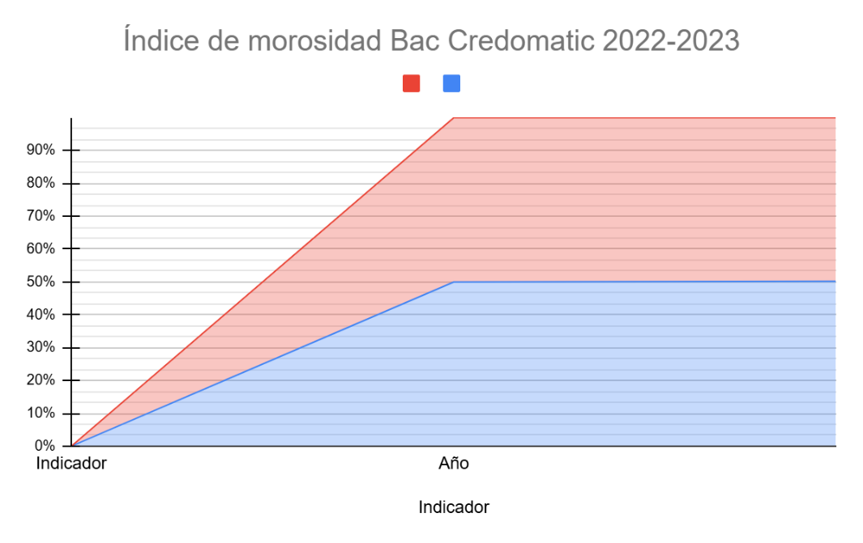
Figura 40. Índice de morosidad Bac Credomatic 2022-2023.
Fuente: Elaboración propia
Se puede observar en la figura 40 estos datos sugieren una mejora en la gestión del riesgo crediticio por parte de Bac Credomatic, ya que un índice de morosidad más bajo generalmente refleja una mayor capacidad de los prestatarios para cumplir con sus obligaciones financieras. Los inversores y analistas pueden ver esta tendencia como un signo positivo, aumentando la confianza en la gestión del banco y su capacidad para manejar riesgos. La reducción en la morosidad también puede reflejar condiciones económicas más favorables o un mejor desempeño general de los prestatarios, lo cual es crucial para el crecimiento sostenido del banco.

4.3.5.3 INDICADOR COBERTURA DE MORA BAC CREDOMATIC
Cobertura de Mora = Estimación deterioro de cartera crediticia / Mora cartera crediticia
En 2022, como se muestra en la tabla 40 el índice fue del 2.04%, lo que significa que, por cada unidad monetaria en préstamos morosos, Bac Credomatic tenía 2.04 unidades monetarias en provisiones. En 2023, este índice disminuyó a 2.02%, lo que indica una ligera reducción en la capacidad de cobertura, la variación negativa del -0.77% y la variación absoluta de -0.02 sugieren que, aunque el índice sigue siendo superior a 1, lo que indica que hay suficiente cobertura, la tendencia a la baja podría ser motivo de preocupación: La disminución en el índice puede indicar que Bac Credomatic está aumentando su cartera de préstamos morosos o que las provisiones no están creciendo al mismo ritmo que los préstamos en mora
Tabla 40. Índice de Cobertura de mora Bac Credomatic 2022-2023
Indicador | Índice de cobertura de mora % |  | Variación % | Variación Absoluta
Año | 2023 | 2022
BAC CREDOMATIC | 2.02 | 2.04 | -0.77% | -0.02

Figura 41. Índice de Cobertura de mora Bac Credomatic 2022-2023
Fuente: Elaboración propia
Según figura 41 el ligero descenso en el Índice de Cobertura de Mora de Bac Credomatic entre 2022 y 2023 es un indicador que merece atención. Aunque todavía se encuentra en un nivel aceptable, la tendencia a la baja podría señalar riesgos potenciales si no se aborda adecuadamente. La gestión proactiva del riesgo crediticio y una revisión constante de las políticas serán esenciales para mantener la estabilidad financiera y la confianza tanto interna como externa hacia la institución bancaria.

4.3.5.4 ANÁLISIS DE CORRELACIÓN LINEAL: MOROSIDAD Y PROVISIONES BAC CREDOMATIC
En Bac Credomatic observamos en tabla 41 que en 2022 los préstamos morosos tenían un valor de L569,237,452.00 y 2023 L679,862,274.00 hay un aumento de 19.43% así mismo aumentaron las provisiones de L1,301,711,523.00 en 2022 a L1,629,356,671.00 en 2023 que representan un 25.17% en relación al año 2022.
Tabla 41. Morosidad y provisiones Bac Credomatic 2022-2023.
Fecha | Banco | Prestamos atrasados, vencidos, proceso judicial | Estimación por deterioro acumulado
2022 | Bac Credomatic | 569,237,452.00 | 1,301,711,523
2023 | Bac Credomatic | 679,862,274.00 | 1,629,356,671
Fuente: Elaboración propia datos (CNBS 2023)

Figura 42. Morosidad y provisiones Bac Credomatic
Fuente: Elaboración propia
Se puede observar que tiene una relación directa al subir la morosidad subió también las provisiones, según figura 42 hubo un incremento del 19.43% en los préstamos atrasados de Bac Credomatic entre 2022 y 2023 es significativo y puede indicar varios factores: Un aumento en la morosidad puede reflejar un deterioro en la situación financiera de los prestatarios, posiblemente debido a condiciones económicas adversas como inflación o desempleo. Si el banco ha ampliado su cartera de créditos sin un análisis riguroso del riesgo crediticio, esto podría resultar en un mayor número de préstamos morosos.

4.3.5.5 TÉCNICA REGRESIÓN LINEAL MOROSIDAD / RENTABILIDAD BAC CREDOMATIC

Durante el periodo analizado (de 2022 a 2023), de Bac Credomatic como se observa en tabla 42, los préstamos en mora incrementaron en L110.6 millones, mientras que la utilidad neta experimentó un aumento de L262.1 millones. Esto sugiere que, a pesar del crecimiento en los préstamos morosos, la utilidad neta también ha tenido un aumento considerable. Los préstamos vencidos crecieron un 19.4%, lo que podría señalar un deterioro en la calidad crediticia del banco. Por otro lado, la utilidad neta creció un 16.9%, lo que es positivo e indica que el banco ha logrado mantener o incluso mejorar su rentabilidad a pesar del aumento en los préstamos en mora.
Tabla 42. Morosidad/ Rentabilidad Bac Credomatic 2022-2023
(Lempiras)
Fecha | Prestamos atrasados, vencidos, proceso judicial | Utilidad Neta
2022 | 569,237,452.00 | 1,551,264,080.00
2023 | 679,862,274.00 | 1,813,374,953.00

Figura 43. Morosidad y rentabilidad Bac Credomatic 2022-2023
Fuente: Elaboración propia
Aunque los préstamos vencidos han aumentado significativamente, el incremento de la utilidad neta indica que el banco ha sido capaz de gestionar sus operaciones de manera eficiente para generar más ingresos. La relación entre ambas variables parece ser compleja; el aumento en los préstamos vencidos no ha llevado necesariamente a una disminución proporcional de la utilidad neta.

4.5 ANÁLISIS COMPARATIVO DE LOS INDICADORES FINANCIEROS DE LOS BANCOS.

4.5.1 ANÁLISIS COMPARATIVO DE MARGEN DE INTERMEDIACIÓN
El margen de intermediación en la banca se refiere a la diferencia entre los intereses que los bancos cobran por los préstamos y los intereses que pagan por los depósitos. Este margen es crucial para la rentabilidad de las instituciones financieras y puede fluctuar debido a diversos factores entre ellos podemos mencionar que los bancos pueden elevar las tasas de interés para compensar este riesgo, lo que podría aumentar el margen. Cuando hay un aumento en los préstamos morosos, los bancos tienden a aumentar sus provisiones para deterioro, lo que puede reducir el margen. Regulaciones más estrictas pueden llevar a mayores costos operativos y restricciones sobre cómo los bancos pueden fijar sus tasas.

4.5.1.1 CUADRO COMPARATIVO BANCOS: MARGEN DE INTERMEDIACIÓN

Tabla 43. Comparativo de Margen de intermediación
• Bac Credomatic: Logró mantener un margen positivo con un ligero incremento del 1.28%, reflejando una gestión eficiente que le permite mantener su rentabilidad.
• Banco Ficohsa: Registró una pequeña disminución del 2.30%, lo que podría indicar presión competitiva o cambios en el contexto económico que están impactando su rentabilidad.
• Banpais: Mostró la mayor caída absoluta con un 13.06%, lo que podría sugerir dificultades en su estrategia de captación o asignación de recursos.
• Banco de Occidente: A diferencia de los otros, experimentó un crecimiento del 14.55%, lo que indica una mejora en su eficiencia operativa y capacidad para generar ingresos.
• Bac Credomatic continúa siendo el banco con el margen más elevado, lo que evidencia su sólida posición en el mercado.
• Banco de Occidente se destaca por su aumento en el margen, lo que podría indicar una estrategia exitosa en la gestión del riesgo y la captación de depósitos.
• Los bancos que han sufrido caídas significativas, como Banco Atlántida y Banpais, necesitan reevaluar sus enfoques para mejorar la rentabilidad y adaptarse a las condiciones cambiantes del mercado. Algunos bancos han podido mantener o incluso aumentar sus márgenes de intermediación, otros enfrentan desafíos importantes que afectan su rentabilidad.

En relación a las tasas activas y pasivas de cada banco se observa en la tabla 44, que tuvieron un rendimiento promedio de 6.53% para año 2022 mientras que para el periodo 2023 fue de 6.36%; esto indica que por cada 100 lempiras que prestan los bancos obtienen un margen/ganancia de L6.53 y L6.36 después de pagar los intereses a los depositantes.

Tabla 44. Indicador de margen de intermediación bancos de los años 2022-2023
 | Margen de Intermediación % |  | Variación % | Variación Absoluta
Año | 2023 | 2022
Banco Atlántida | 5.64 | 6.42 | -12.15% | - 0.78
Bac Credomatic | 8.69 | 8.58 | 1.28% | 0.11
Banco Ficohsa | 5.95 | 6.09 | -2.30% | -0.14
Banpais | 5.39 | 6.20 | -13.06% | -0.81
Banco de Occidente | 6.14 | 5.36 | 14.55% | 0.78
Fuente: Elaboración propia a partir de datos de la (CNBS, 2024).
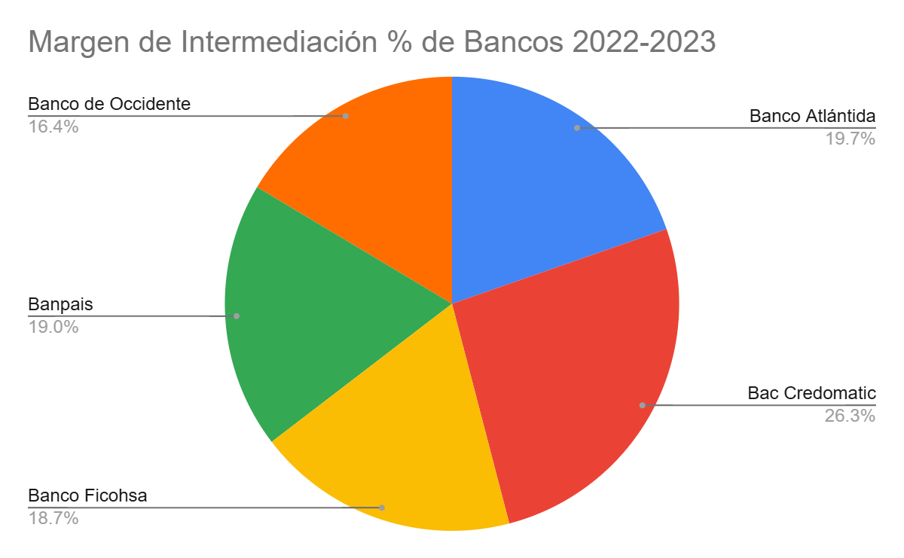
Figura 44. Margen de Intermediación % de Bancos 2022-2023
Fuente: Elaboración propia.
Así mismo podemos observar que para el año 2023 en relación al año 2022 tanto Banco Atlántida, Banco Ficohsa y Banpais reflejan una disminución en su margen de intermediación, por otra parte, se aprecia que Bac Credomatic y Banco de Occidente reportan un incremento en su margen de intermediación. Adicionalmente, Banco de Occidente es la institución que refleja un mayor rendimiento en este indicador con un incremento del 14.55% (0.78), esto evidencia una mejor gestión al momento de captar el dinero de una forma más económica y ponerlos a disposición de terceros que requieren de estos fondos.

4.5.2 ANÁLISIS COMPARATIVO DE INDICE DE MOROSIDAD
. Así mismo el índice de morosidad en los bancos se refiere al porcentaje de préstamos que no están siendo pagados por los prestatarios en el tiempo acordado. Este indicador es crucial para evaluar la salud financiera de una institución bancaria y puede verse afectado por una variedad de factores, tanto macroeconómicos como microeconómicos. Las variaciones en las tasas de interés pueden tener un impacto significativo en la morosidad. Un aumento en las tasas puede incrementar las cuotas mensuales de los préstamos, dificultando el pago para muchos prestatarios. Esto es especialmente relevante para hipotecas y préstamos a largo plazo.
Por otro lado, tasas más bajas pueden facilitar el pago, pero también pueden incentivar un mayor endeudamiento, lo que podría resultar en problemas futuros si los prestatarios no pueden manejar su carga financiera, se puede observar en la Tabla 45; que la mayoría de los bancos han mostrado mejoras en sus índices de morosidad, con Banco Ficohsa y Banco de Occidente destacándose por reducciones significativas. Bac Credomatic también logró una ligera mejora, mientras que Banco Atlántida experimentó un pequeño aumento. Banpais se destaca por mantener un índice muy bajo y estable, lo que es indicativo de una gestión efectiva del riesgo crediticio. Un índice más bajo generalmente sugiere una mejor salud financiera y capacidad para manejar riesgos asociados con préstamos impagos.
Los bancos deben seguir monitoreando estos índices y ajustar sus políticas crediticias y provisiones para asegurar sostenibilidad y rentabilidad a largo plazo. Las variaciones en el índice pueden estar influenciadas por factores económicos más amplios, como tasas de interés, condiciones económicas y políticas internas del banco.
Tabla 45. Índice de morosidad bancos 2022-2023
Indicador | Índice de Morosidad % |  | Variación % | Variación Absoluta
Año | 2023 | 2022
Banco Atlántida | 2.64 | 2.61 | 1.15% | 0.03
Bac Credomatic | 1.09 | 1.10 | -0.91% | -0.01
Banco Ficohsa | 1.72 | 1.91 | -9.95% | -0.19
Banpais | 0.45 | 0.45 | 0.00% | 0
Banco de Occidente | 3.46 | 3.78 | -8.47% | -0.32
Fuente: Elaboración propia a partir de datos de la (CNBS, 2024).

Figura 45. Índice de morosidad bancos 2022-2023.
Fuente: Elaboración propia.
Se puede apreciar en la figura 45 que en relación al índice de morosidad Banco de Occidente, Banco Atlántida y Ficohsa tienen una mayor proporción en relación a Bac Credomatic y Banpais que este último es el de menor porcentaje.

4.5.4 ANÁLISIS COMPARATIVO DE MOROSIDAD / PROVISIONES
La tabla 46 muestra los préstamos en mora y provisiones de los bancos de la muestra, junto con las estimaciones por deterioro acumulado para los años 2022 y 2023. Todos los bancos presentan incrementos en los préstamos atrasados, lo que apunta a una tendencia preocupante en la calidad del crédito en el sector. La mayoría de los bancos han aumentado su estimación por deterioro acumulado, lo que indica una respuesta proactiva ante los crecientes riesgos crediticios. La gestión efectiva del riesgo y la implementación de estrategias adecuadas será crucial para que los bancos mantengan su rentabilidad a largo plazo, especialmente si la tendencia en los préstamos morosos continúa en aumento.

Tabla 46. Morosidad y provisión Bac Credomatic 2022-2023
2022 |  |  | 2023
Banco | Prestamos atrasados, vencidos, proceso judicial | Estimación por deterioro acumulado | Prestamos atrasados, vencidos, proceso judicial | Estimación por deterioro acumulado
Occidente | 1,499,129,515.00 | 4,442,519,681.00 | 1,605,680,917.00 | 4,635,760,111.00
Atlántida | 1,837,950.00 | 3,619,469.00 | 2,286,032.00 | 3,757,318.00
Banpais | 191,494,917.00 | 742,498,300.00 | 263,495,891.00 | 690,616,781.00
Ficohsa | 1,094,319,478.00 | 2,413,381,850.00 | 1,273,039,955.00 | 2,892,585,814.00
Bac Credomatic | 569,237,452.00 | 1,301,711,523.00 | 679,862,274.00 | 1,629,356,671.00

Figura 46. Morosidad y provisiones Bancos 2022-2023
Fuente: Elaboración propia.
En relaciona morosidad vs. provisiones se logró observar en el transcurso del capítulo que tienen una relación directa a medida que aumenta los préstamos en vencimiento aumentan las provisiones, solo tuvo una excepción que es Banpais que a pesar que tuvo un alza en la mora no aumentó las provisiones lo que pudo suceder es que hayan llegado acuerdo de pago con el cliente o que manejen las provisiones necesarias para hacer frente a cualquier situación.

4.5.5 ANALISIS COMPARATIVO DE MOROSIDAD / RENTABILIDAD
En la tabla 47 se detalla que Banco Occidente, los Préstamos Atrasados crecieron de 1,499,129,515.00 en 2022 a 1,605,680,917.00 en 2023, mientras que la utilidad neta experimentó un notable aumento de 1,294,757,159.00 a 2,014,626,179.00. A pesar del incremento en los préstamos morosos, la utilidad neta se elevó significativamente, lo que sugiere que ha habido una mejora en la gestión de riesgos o que un aumento en los ingresos ha compensado la morosidad. En el caso de Banco Atlántida, los préstamos atrasados pasaron de 1,837,950.00 a 2,286,032.00, y la utilidad neta descendió de 1,612,348.00 a 1,302,109.00. El aumento en los préstamos en mora coincide con una reducción en la utilidad neta, lo que podría indicar dificultades en la recuperación de créditos o un deterioro en la calidad de los activos.
Por otra parte, en Banpais, los préstamos atrasados aumentaron de 191,494,917.00 a 263,495,891.00, mientras que la utilidad neta se mantuvo relativamente estable con una leve disminución de 1,581,968,365.00 a 1,536,544,435.00. A pesar del incremento en los préstamos en mora, la utilidad neta se ha mantenido cerca de los niveles del año anterior, lo que podría sugerir una gestión eficaz del riesgo crediticio. En Ficohsa, los préstamos morosos crecieron de 1,094,319,478.00 a 1,273,039,955.00, y la utilidad neta tuvo una ligera disminución de 1,420,715,920.00 a 1,368,504,072.00. Este aumento en la morosidad se acompaña de una leve caída en la utilidad neta, lo que podría señalar la necesidad de realizar ajustes en las provisiones para pérdidas.
No obstante, en BAC Credomatic, los préstamos en mora aumentaron de 569,237,452.00 a 679,862,274.00, pero la utilidad neta creció de manera significativa, pasando de 1,551,264,080.00 a 1,813,374,953.00. Al igual que en el caso del Banco Occidente, BAC Credomatic ha conseguido aumentar su utilidad neta a pesar del incremento en los préstamos atrasados. En resumen, algunos bancos como el Banco Occidente y BAC Credomatic han logrado incrementar su utilidad neta a pesar del aumento en la morosidad. Sin embargo, Banco Atlántida y Ficohsa enfrentan desafíos relacionados con el crecimiento en los préstamos atrasados, lo que impacta negativamente sus utilidades.
Esto sugiere que las estrategias de gestión del riesgo crediticio y las condiciones del mercado pueden estar influyendo de manera significativa en el rendimiento financiero de cada banco. La variabilidad en los resultados también puede reflejar diferencias en las políticas internas y la capacidad para manejar activos problemáticos dentro del contexto económico más amplio de Honduras.
Tabla 47. Morosidad / Rentabilidad bancos 2022-2023
2022 |  |  | 2023
Banco | Prestamos atrasados, vencidos, proceso judicial | Utilidad Neta | Prestamos atrasados, vencidos, proceso judicial | Utilidad Neta
Occidente | 1,499,129,515.00 | 1,294,757,159.00 | 1,605,680,917.00 | 2,014,626,179.00
Atlántida | 1,837,950.00 | 1,612,348.00 | 2,286,032.00 | 1,302,109.00
Banpais | 191,494,917.00 | 1,581,968,365.00 | 263,495,891.00 | 1,536,544,435.00
Ficohsa | 1,094,319,478.00 | 1,420,715,920.00 | 1,273,039,955.00 | 1,368,504,072.00
Bac Credomatic | 569,237,452.00 | 1,551,264,080.00 | 679,862,274.00 | 1,813,374,953.00
Fuente: Elaboración propia datos (CNBS 2023)

4.5.6 ANALISIS RETORNO SOBRE EL PATRIMONIO (ROE)
La industria bancaria es muy dinámica, y los elementos que impactan el ROE pueden variar de manera rápida. Por otra parte, el ROA evalúa la eficiencia de una empresa en el uso de sus activos totales para generar ganancias. Un ROA elevado indica que la empresa está aprovechando sus recursos de manera más efectiva. Este indicador es especialmente valioso para analizar la gestión operativa de la entidad, ya que refleja su capacidad para generar beneficios utilizando tanto los recursos financiados por deuda como los de capital propio.
La tabla 48 muestra los resultados del Retorno sobre el Patrimonio (ROE) de los 5 bancos, más representativos comparando la información de 2023 con la de 2022 y calculando las variaciones en términos porcentuales y absolutos. El ROE es un parámetro que mide la rentabilidad de los bancos en relación a su capital y reservas, indicando cuánto beneficio generan por cada unidad de capital invertido, expresándose en forma de porcentaje. En el caso del Banco Occidente, el ROE se incrementó a 0.20% en 2023 respecto a 0.14% en 2022. La variación porcentual es positiva (+0.40%), lo que indica una mejora en la rentabilidad con respecto al año anterior, con un aumento absoluto de +0.06 puntos porcentuales, reflejando una mejora significativa.
Por otro lado, Banpais vio disminuir su ROE a 0.22% en 2023 desde 0.26% en 2022. La variación porcentual es negativa (-0.18%), lo que sugiere una caída en la rentabilidad, con un cambio absoluto de -0.05 puntos porcentuales, evidenciando un descenso. Así mismo el Banco Atlántida reportó un ROE de 0.10% en 2023, comparado con el 0.14% en 2022. La variación porcentual también es negativa (-0.23%), señalando una reducción en su rentabilidad, con un cambio absoluto de -0.03 puntos porcentuales. Por otra parte, en Ficohsa, el ROE fue de 0.14% en 2023 frente a 0.15% en 2022. La variación porcentual es nuevamente negativa (-0.12%), lo que indica una leve disminución en la rentabilidad, con un cambio absoluto de -0.02 puntos porcentuales, aunque en menor medida.
Finalmente, BAC Credomatic mantuvo un ROE de 0.19% en ambos años, mostrando una variación porcentual positiva (+0.02%), pero sin cambios en términos absolutos (0.00), lo que indica estabilidad en su rentabilidad. En resumen, la rentabilidad de los bancos refleja tanto ligeras alzas como pequeñas disminuciones, lo cual podría ser resultado de cambios en las condiciones financieras, la gestión interna o factores económicos que afectan a cada institución de manera particular.
ROE =Resultados del ejercicio (anualizado) / Capital y reservas

Tabla 48. Retorno sobre el patrimonio (ROE) 2022-2023

Bancos | ROE %
Año | 2023 | 2022 | Variación % | Variación Absoluta
BANCO ATLANTIDA | 0.10 | 0.14 | - 0.23 | - 0.03
BANCO OCCIDENTE | 0.20 | 0.14 | 0.40 | 0.06
BANPAIS | 0.22 | 0.26 | - 0.18 | - 0.05
FICOHSA | 0.14 | 0.15 | - 0.12 | - 0.02
BAC CREDOMATIC | 0.19 | 0.19 | 0.02 | 0.00

4.5.7 ANALISIS RETORNO SOBRE LOS ACTIVOS (ROA)
El Retorno sobre los Activos (ROA) es un indicador financiero clave que mide la efectividad de un banco en la generación de utilidades a partir de sus activos totales. En términos sencillos, indica cuánto beneficio obtiene un banco por cada lempira invertido en activos. Se han recopilado datos sobre el ROA de cinco bancos hondureños, la CNBS muestra los indicadores para los años 2022 y 2023, con los cuales se hizo un análisis. En general, los bancos han logrado mantener un ROA bastante estable entre 2022 y 2023. Esto indica que, a pesar de las fluctuaciones en el contexto económico, han conseguido mantener un nivel similar de rentabilidad, como muestra la tabla 49.
Por otro lado, la competencia entre las instituciones financieras puede estar afectando los márgenes de beneficio. Además, es probable que los bancos estén aumentando sus provisiones para posibles pérdidas por créditos incobrables, lo que impacta negativamente en sus utilidades netas. Las mínimas variaciones porcentuales en el ROA entre ambos años indican una estabilidad operativa y un enfoque conservador en la gestión de riesgos por parte de las entidades bancarias.

ROA=Resultados del ejercicio (anualizado) / Activos reales promedio
Tabla 49. Retorno sobre los activos (ROA) 2022-2023

Año | 2023 | 2022 | Variación % | Variación Absoluta
BANCO ATLANTIDA | 0.01 | 0.01 | - 0.27 | - 0.00
BANCO OCCIDENTE | 0.02 | 0.01 | 0.39 | 0.01
BANPAIS | 0.02 | 0.02 | - 0.17 | - 0.00
FICOHSA | 0.01 | 0.01 | - 0.11 | - 0.00
BAC CREDOMATIC | 0.02 | 0.02 | 0.06 | 0.00

4.5.8 MATRIZ DE ANALISIS DE ESTADOS FINANCIEROS DE LOS BANCOS 2022-2023
Según análisis de los estados financieros proporcionados por la CNBS (Ver anexo 2-6) de los diferentes bancos de la muestra se analizaron algunas debilidades que estos presentan de las cuales se detallan algunas recomendaciones para fortalecerlas, como se muestra en tabla 50 a la 54.
TABLA 50. DEBILIDADES BANCO DE OCCIDENTE 2022-2023
 | OCCIDENTE
 | Debilidades |  | Datos Clave (2023 y 2022) |  | Recomendaciones
Aumento significativo en préstamos en mora y vencidos |  | Préstamos vencidos: L 1,016M | Mora: L 338M (2023) vs L 667M | L 574M (2022) |  | Fortalecer gestión de riesgo crediticio y cobranza debe analizar mejor a los clientes.
Pérdida por deterioro de activos financieros |  | Deterioro: L 441M (2023) vs L 254M (2022) |  | Mejorar políticas de otorgamiento y análisis de activos
Crecimiento moderado de depósitos de cheques |  | Depósitos de cheques: L 9,212M (2023) vs L 9,692M (2022) |  | Promover incentivos para captación de cuentas corrientes
Incremento de costos operativos |  | Gastos generales: L 1,687M | Personal: L 1,257M |  | Implementar eficiencia operativa y automatización
Altos pasivos contingentes |  | Pasivos contingentes: L 30,742M (2023) |  | Monitoreo constante y revisión de pasivos contingentes
Dependencia de ingresos por intereses |  | Dependencia alta de margen de intereses |  | Diversificar fuentes de ingresos con servicios adicionales
TABLA 51. BANCO ATLANTIDA 2022-2023
BANCO ATLANTIDA
Debilidades | Datos Clave (2023 y 2022) | Recomendaciones
Aumento en cartera vencida y atrasada | Cartera atrasada: 1,438,786 (2023) vs. 983,925 (2022) Cartera vencida: 88,997 (2023) vs. 59,138 (2022) | Implementar políticas más rigurosas de análisis crediticio y monitoreo de la cartera vencida.
Incremento en gastos financieros | Gastos financieros: 5,690,274 (2023) vs. 3,829,857 (2022) | Renegociar costos de financiamiento y explorar alternativas de financiamiento más eficientes.
Crecimiento en costos de administración | Gastos de administración: 5,794,457 (2023) vs. 4,805,522 (2022) | Optimizar procesos operativos y reducir gastos innecesarios mediante tecnología o eficiencia en procesos.
Reducción en utilidad neta | Utilidad neta: 1,302,109 (2023) vs. 1,612,348 (2022) | Diversificar las fuentes de ingresos y mejorar márgenes de operación con productos innovadores.
Disminución de utilidad financiera neta | Utilidad financiera neta: 7,636,252 (2023) vs. 7,422,763 (2022) | Minimizar el impacto del deterioro de activos financieros mediante mejores estrategias de control de riesgos.
Aumento de pasivos financieros | Obligaciones financieras: 18,629,739 (2023) vs. 15,941,030 (2022) | Monitorear el nivel de endeudamiento y asegurar que el apalancamiento no supere niveles óptimos.
Incremento en depreciaciones | Depreciaciones: 673,581 (2023) vs. 627,200 (2022) | Revisar la vida útil de los activos físicos y evaluar estrategias para reducir costos de renovación de activos.

TABLA 52. BANCO BANPAIS 2022-2023
BANCO BANPAIS
Debilidades | Datos Relevantes (2023 y 2022) | Recomendaciones
Aumento en préstamos atrasados y vencidos | Préstamos atrasados: 129.7M (2023) vs 102.1M (2022) | Buscar medidas para fortalecer la evaluación y seguimiento de créditos.
Equilibrio entre liquidez y rentabilidad | Disponibilidades: 15,527.6M (2023) vs 13,877.9M (2022) | Optimizar gestión de liquidez
Gastos significativos y crecientes | Gastos de funcionarios: -1,328.6M (2023) vs -1,097.4M (2022) | Implementar medidas de ahorro de costos
Provisiones y depreciaciones significativas | Pérdidas por deterioro: -217.3M (2023) vs -144.3M (2022) | Revisar y ajustar políticas de provisiones
Cambios en valor razonable de inversiones | Inversiones a valor razonable: 11.9M (2023) vs 7.7M (2022) | Diversificar inversiones financieras

TABLA 53. BANCO FICOHSA 2022-2023
BANCO FICOHSA
Debilidades | Datos Relevantes (2023 y 2022) | Recomendaciones
Préstamos Atrasados y Vencidos | Préstamos atrasados: 644.1M Lempiras (2023) vs 547M Lempiras (2022) Préstamos vencidos: 98.7M Lempiras (2023) vs 41.9M Lempiras (2022) | Fortalecer los procesos de evaluación del crédito y seguimiento de los préstamos. Implementar estrategias de recuperación más efectivas.
Gastos Operacionales Altos | Gastos de administración: -4,554.3M Lempiras (2023) vs -4,108.9M Lempiras (2022) | Optimizar la estructura de costos y reducir gastos innecesarios. Implementar medidas de ahorro de costos sin afectar la calidad del servicio.
Depreciaciones y Amortizaciones | Depreciaciones y amortizaciones: -578.5M Lempiras (2023) vs -558.2M Lempiras (2022) | Revisar y ajustar las políticas de depreciación y amortización para asegurar que sean adecuadas y reflejen el riesgo real.
Provisiones por Deterioro | Estimación por deterioro acumulado: -2,892.6M Lempiras (2023) vs -2,413.4M Lempiras (2022) Deterioro de activos financieros: -1,299.3M Lempiras (2023) vs -1,395.2M Lempiras (2022) | Mejorar la gestión de activos para reducir la necesidad de provisiones por deterioro.
Gastos Diversos | Gastos diversos: -962.2M Lempiras (2023) vs -808.2M Lempiras (2022) | Identificar y minimizar los gastos diversos no esenciales.

TABLA 54. BAC CREDOMATIC 2022-2023
BAC CREDOMATIC
Categoría | 2022 | 2023 | Fortalezas | Debilidades | Recomendaciones
Disponible | 14,501,307,983.00 | 19,766,784,380.00 | Mejora en liquidez | - | Mantener la gestión eficiente de la liquidez
Inversiones | 20,498,496,563.00 | 15,732,035,744.00 | - | Reducción en inversiones | Revisar estrategia de inversión y diversificar
Préstamos e intereses a cobrar | 68,862,627,922.00 | 85,457,069,695.00 | Aumento significativo | - | Continuar monitoreando y gestionando los préstamos
Activos Contingentes | 19,838,718,422.00 | 24,806,681,023.00 | - | Aumento en activos contingentes | Monitorear y gestionar activos contingentes cuidadosamente
Depósitos | 84,786,094,930.00 | 96,756,909,383.00 | Aumento en depósitos | - | Mantener la confianza de los clientes y gestionar depósitos eficientemente
BAC CREDOMATIC
Categoría | 2022 | 2023 | Fortalezas | Debilidades | Recomendaciones
Obligaciones bancarias | 4,693,017,993.00 | 6,229,756,729.00 | - | Aumento en obligaciones | Gestionar obligaciones bancarias adecuadamente
Utilidades no distribuidas | 2,966,375,266.00 | 3,772,639,345.00 | Aumento en utilidades no distribuidas | - | Continuar generando utilidades y considerar distribución o reinversión
Productos financieros | 10,538,642,662.00 | 12,612,529,450.00 | Aumento en ingresos | - | Mantener y mejorar los productos financieros
Gastos financieros | 1,957,152,343.00 | 2,481,659,476.00 | - | Aumento en gastos financieros | Optimizar gastos financieros
Gastos operacionales | 7,379,414,025.00 | 8,741,120,187.00 | - | Aumento en gastos operacionales | Optimizar gastos operacionales
Deterioro de activos financieros | 1,097,855,728.00 | 1,500,060,259.00 | - | Aumento en deterioro de activos | Mejorar la gestión de riesgos y provisiones

4.5.9 RESULTADOS DE HIPOTESIS PLANTEADA
En esta investigación se planteó la hipótesis H 1: sí existe relación entre el incumplimiento de pago de préstamos y la rentabilidad de los bancos y por otra parte la hipótesis nula H0: No existe una relación entre el incumplimiento de pago de préstamos y la rentabilidad.
Al analizar los datos proporcionados por la Comisión Nacional de Bancos y Seguros (CNBS) (ver tablas 46 y 47 de este capítulo), se observa que un aumento en la morosidad está asociado con un incremento en las provisiones. Esto se debe a la obligación de los bancos de provisionar según la categoría del cliente, tal como se detalla en la tabla 7 del capítulo II, que muestra el porcentaje que debe ser provisionado en función de los días de mora del prestatario. Este mecanismo provoca que el valor de las provisiones reduzca la utilidad, dado que refleja la incertidumbre sobre el incumplimiento por parte del prestatario. Cuando los préstamos superan los 180 días de mora, se consideran pérdidas para el banco, lo que se traduce en un aumento en sus egresos en el estado de resultados.
Además, este fenómeno tiene un impacto negativo adicional, ya que disminuye la rentabilidad del banco y aumenta sus gastos operativos al intentar recuperar préstamos considerados de dudosa recuperación. Por lo tanto, se concluye que se acepta la hipótesis H1: sí existe relación entre el incumplimiento de pago de préstamos y la rentabilidad de los bancos ya que existe una correlación directa y positiva entre morosidad y provisiones (a mayor morosidad, mayor provisión), así como una correlación directa y negativa entre morosidad y rentabilidad (a mayor morosidad, menor rentabilidad).

ANÁLISIS CUALITATIVO

Se realizó una entrevista a 2 importantes ejecutivos bancarios de las instituciones más representativos de la muestra de nuestra investigación (Banpais y Banco de Occidente) (ver anexo 8) la muestra eran 5 bancos, pero no se obtuvo acceso a la información con los ejecutivos por loque se consideraron las dos entrevistas realizadas. con preguntas abiertas semiestructuradas, las cuales fueron contestadas de acuerdo a la experiencia en el área de cada uno de los encuestados, ya que, al ser preguntas abiertas cada quien tiene un punto de vista diferente. Posteriormente, se parafraseo detalladamente las respuestas y se obtuvo la validación formal de los entrevistados para garantizar la integridad y autenticidad de la información. Este método asegura la calidad de los datos recopilados y proporciona una base sólida para analizar las perspectivas y conocimientos aportados por estos expertos en temas cruciales para la investigación.
Además, se utilizaron diversas fuentes de datos, como estadísticas, documentos e informes, para triangular la información obtenida en las entrevistas y respaldar las conclusiones. Cada miembro del equipo también analizó la entrevista y comparó las interpretaciones, ya que diferentes perspectivas ayudan a reducir sesgos individuales y mejorar la validez de las interpretaciones.

4.6.1 MODELO DE GESTIÓN DEL RIESGO
Según (Occidente, 2023) la gestión de riesgos Las Resoluciones SB No. 1320/02-08-2011 “Norma Gestión Integral de Riesgos”, 1321/02-08-2011 “Norma de Gestión de Riesgo Operativo” y 540/24-06-2019 “Norma para la Gestión del Riesgos de Liquidez”, establecen los elementos que las instituciones supervisadas deben considerar para la gestión integral de los riesgos asumidos y/o que están dispuestas a asumir. A continuación, se enumeran los riesgos que la institución debe gestionar: riesgo de crédito, riesgo de liquidez, riesgo de mercado, riesgo operativo, riesgo legal, riesgo estratégico, riesgo reputacional, riesgo de lavado de activos.
Con respecto a esta variable, se busca cubrir las dimensiones relacionadas como ser: capacidad de pago, comportamiento de pago y garantías las cuales son parte de los indicadores evaluados por el departamento de riesgos de las instituciones financieras al momento de otorgar un crédito. Sin embargo, al ser instituciones supervisadas muchas de las acciones que se realizan son bajo normativa y no cambia mucho la aplicación de una a otra. Por otra parte, la experiencia del personal que integran el departamento de riesgo juega un papel fundamental, ya que, en muchas ocasiones para la toma de decisiones se emplea mucho el juicio profesional.
Se enfocan en identificar, medir, mitigar y controlar los riesgos asociados con la posibilidad de que los prestatarios no cumplan con el pago de sus obligaciones dicho lo anterior, existen múltiples variables para que un préstamo llegue a ser catalogado como incobrable las cuales van desde variables macroeconómicas como ser el desempleo, tasas de interés, inflación, etc., y microeconómicas como ser un alto endeudamiento de las personas o empresas. Bajo la experiencia de los encuestados, al momento de evaluar se realizan diferentes escenarios de sensibilidad como ser diminución de los ingresos o aumento en costos y gastos para poder determinar la holgura que se cuenta ante escenarios adversos.
Por otra parte, al evaluar el nivel de endeudamiento las instituciones financieras cuentas con herramientas que facilita de alguna manera esta tarea, ya que, utilizan las centrales de riesgo (Central de Información Crediticia y Trans Unión), en la cual se reflejan todas las obligaciones que se adquieren incluyendo las casas comerciales y servicios, donde, adicionalmente se refleja la categorización de la obligación.
Cabe mencionar, nuestros entrevistados mencionaron que un buen historial crediticio sumado a una buena garantía puede hacer que se mejoren las condiciones de crédito (aumento de plazo, disminución de tasas, etc.), ya que, evidencia un buen comportamiento de pago ante las obligaciones. Aunado a lo anterior, con respecto a las garantías dependiendo la ubicación (urbana o rural) se otorga una relación deuda/garantía entre un 60% a 80%, las cuales pasan primero por un proceso de valuación por expertos los cuales le asignan el valor de mercado en relación a la ubicación, accesos, zonas inundables, detalles, etc.

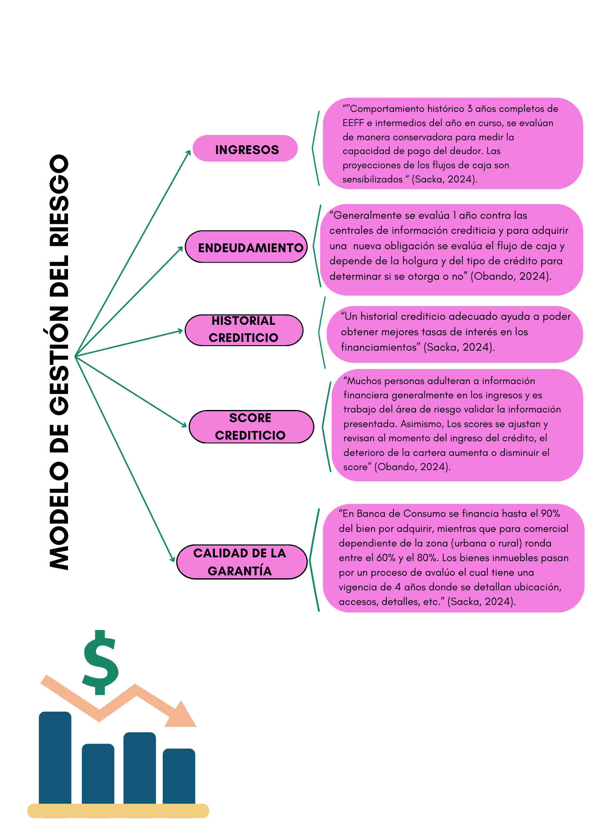.
Figura 47. Percepción del modelo de gestión de riesgo por parte de los expertos
Fuente: Elaboración propia.

4.5.2 ANÁLISIS COMPARATIVO DE ÍNDICE DE COBERTURA DE MORA
La tabla 55 muestra el índice de cobertura de mora es un indicador financiero que mide la capacidad de un banco para cubrir sus préstamos en mora con reservas. Este índice se expresa como un porcentaje y es crucial para evaluar la salud financiera de las instituciones bancarias. El análisis de los índices de cobertura de mora de los principales bancos hondureños para los años 2022 y 2023 muestra una tendencia decreciente. Esta situación indica un aumento en la proporción de préstamos en mora en relación con las reservas, lo que podría debilitar la solvencia de las instituciones financieras. Si bien algunos bancos, como FICOHSA, lograron mejorar sus indicadores, la mayoría experimentó un deterioro. Esta tendencia exige una vigilancia estrecha por parte de los reguladores y una revisión profunda de las políticas de riesgo de crédito por parte de las entidades bancarias

Tabla 55 Índice de cobertura de mora bancos 2022-2023.
Indicador | Índice de cobertura de mora % |  | Variación % | Variación Absoluta
Año | 2023 | 2022
BANCO ATLANTIDA | 1.28 | 1.41 | -9.30% | -0.13
BANCO OCCIDENTE | 3.62 | 3.98 | -8.91% | -0.35
BANPAIS | 3.03 | 4.59 | -33.95% | -1.56
FICOHSA | 2.27 | 2.13 | 6.53% | 0.14
BAC CREDOMATIC | 2.02 | 2.04 | -0.77% | -0.02
Fuente: Elaboración propia datos (CNBS 2023)
La mayoría de los bancos evaluados muestran una reducción en sus índices de cobertura de mora, lo que podría indicar un incremento en el riesgo crediticio y la necesidad de reevaluar sus enfoques de gestión de riesgos. BANPAIS, que experimentó la mayor disminución porcentual, debería implementar medidas urgentes para fortalecer su situación financiera y manejar de manera adecuada sus activos morosos. En contraste, FICOHSA destaca por haber incrementado su índice, lo que podría evidenciar prácticas más eficaces en la gestión del riesgo crediticio.

4.6.3 PROVISIONES / INCUMPLIMIENTO DE PAGO EN PRÉSTAMOS
Con respecto a esta variable, se busca cubrir las dimensiones relacionadas como ser: condiciones y gestión del riesgo, con el fin de poder indagar desde la experiencia de los entrevistados sobre cómo afecta al incumplimiento de pago la variación de ciertos indicadores. Cabe mencionar, que cuando se hace referencia a las condiciones iniciales bajo las cuales se otorga un crédito, partiendo de esto, un aumento en tasa de interés afecta negativamente a los prestatarios porque esto significa mayor cantidad de recursos destinados para cubrir sus obligaciones financieras.
Por otra parte, con respecto al indicador plazo una variación a baja en el plazo afecta significativamente a los prestatarios porque aumenta el valor de la cuota a pagar. Así mismo, al momento de evaluar una solicitud de crédito determinar la forma de pago es fundamental para evitar que un préstamo llegue a caer en mora, ya que, de acuerdo con los entrevistados es necesario saber identificar la manera en cómo el prestatario percibe sus ingresos (mensuales, semestrales, anuales, etc.) y en función a eso ajustar el plan de pagos, adicionalmente, identificar con certeza el destino de los fondos en el caso que el cliente tenga diferentes vías de ingresos.
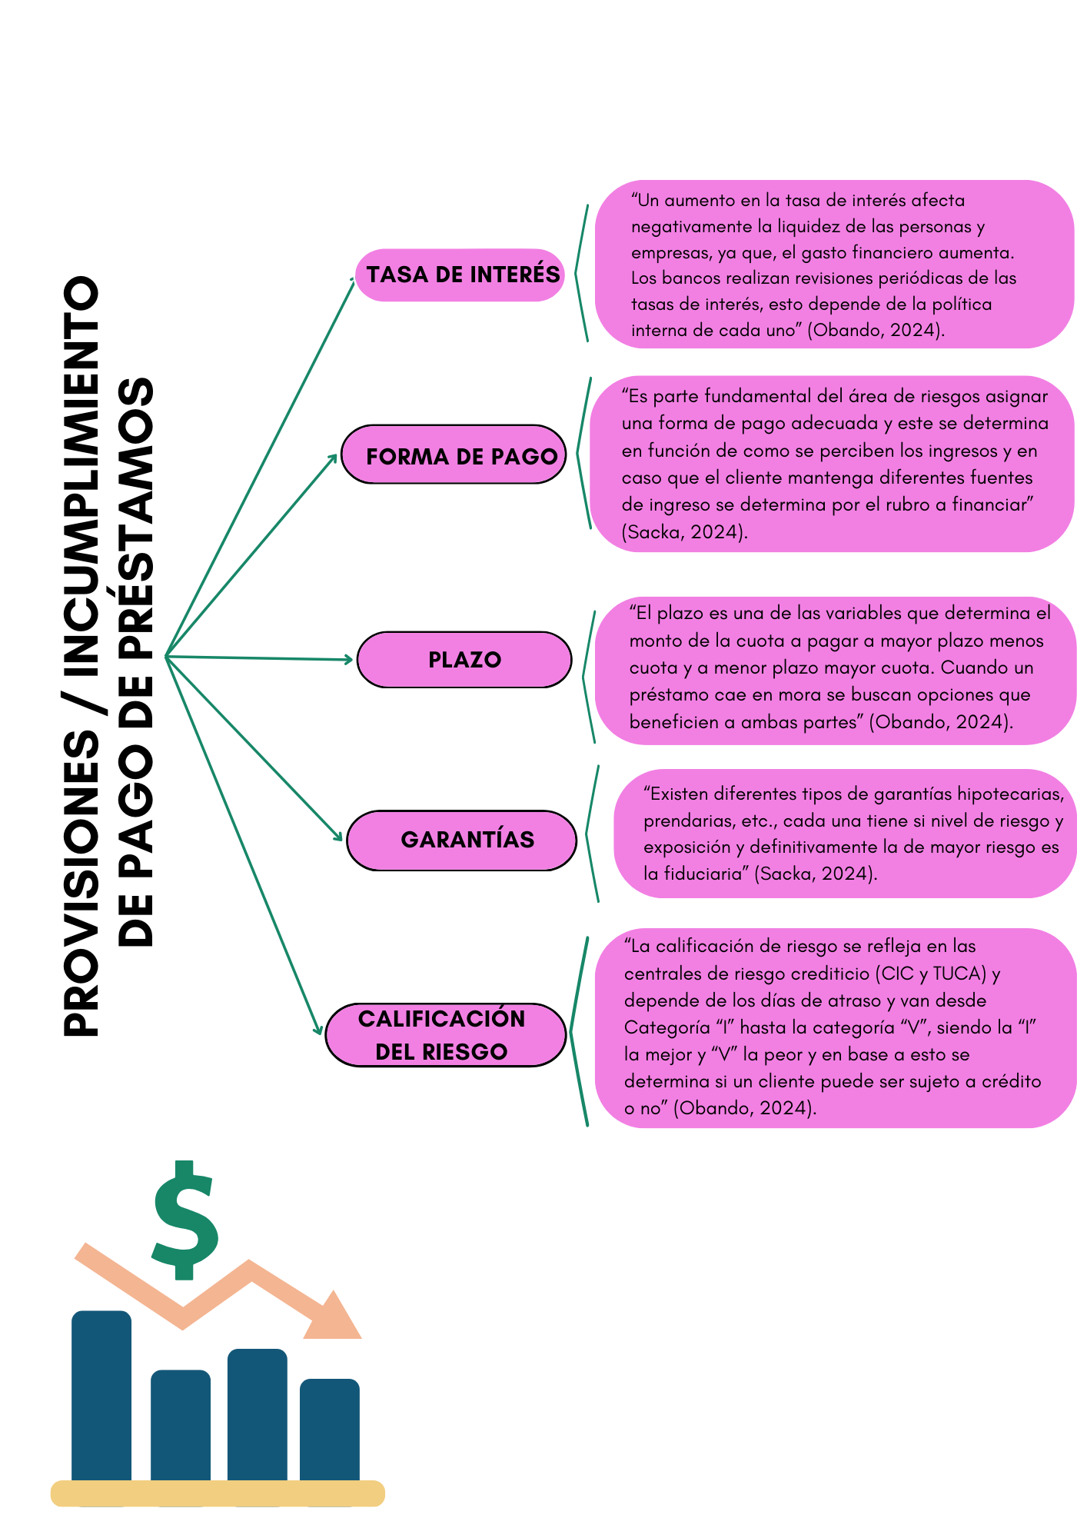
Figura 48. Percepción sobre Provisiones / incumplimiento de pago de préstamos de los expertos entrevistados.
Fuente: Elaboración propia.

4.6.4 MOROSIDAD / RENTABILIDAD
Por último, se buscó cubrir esta variable por medio de los indicadores índice de cobertura, tasa de morosidad, ROE y ROA. Cabe mencionar que la manera en que las instituciones financieras para el cálculo de sus provisiones manejan una misma forma, ya que, se realizan bajo normativa y va en función a la garantía que respalda la obligación y los días de mora y se aplica un porcentaje que ya está establecido por el Ente Regulador que es la Comisión Nacional de Bancos y Seguros (CNBS).
Por otra parte, de acuerdo con las respuestas obtenidas de nuestros entrevistados las provisiones juegan un efecto domino, desde el desembolso del préstamo se comienza a provisionar un porcentaje, una vez la institución financiera cree que ya no se puede recuperar el saldo adeudado lo llevan al gasto como pérdida y por consiguiente disminuyen en dicha proporción las utilidades. Por lo antes mencionado, realizar una buena gestión del riesgo previo al otorgamiento del crédito y posteriormente un seguimiento adecuado al mismo con llevar a maximizar las utilidades.
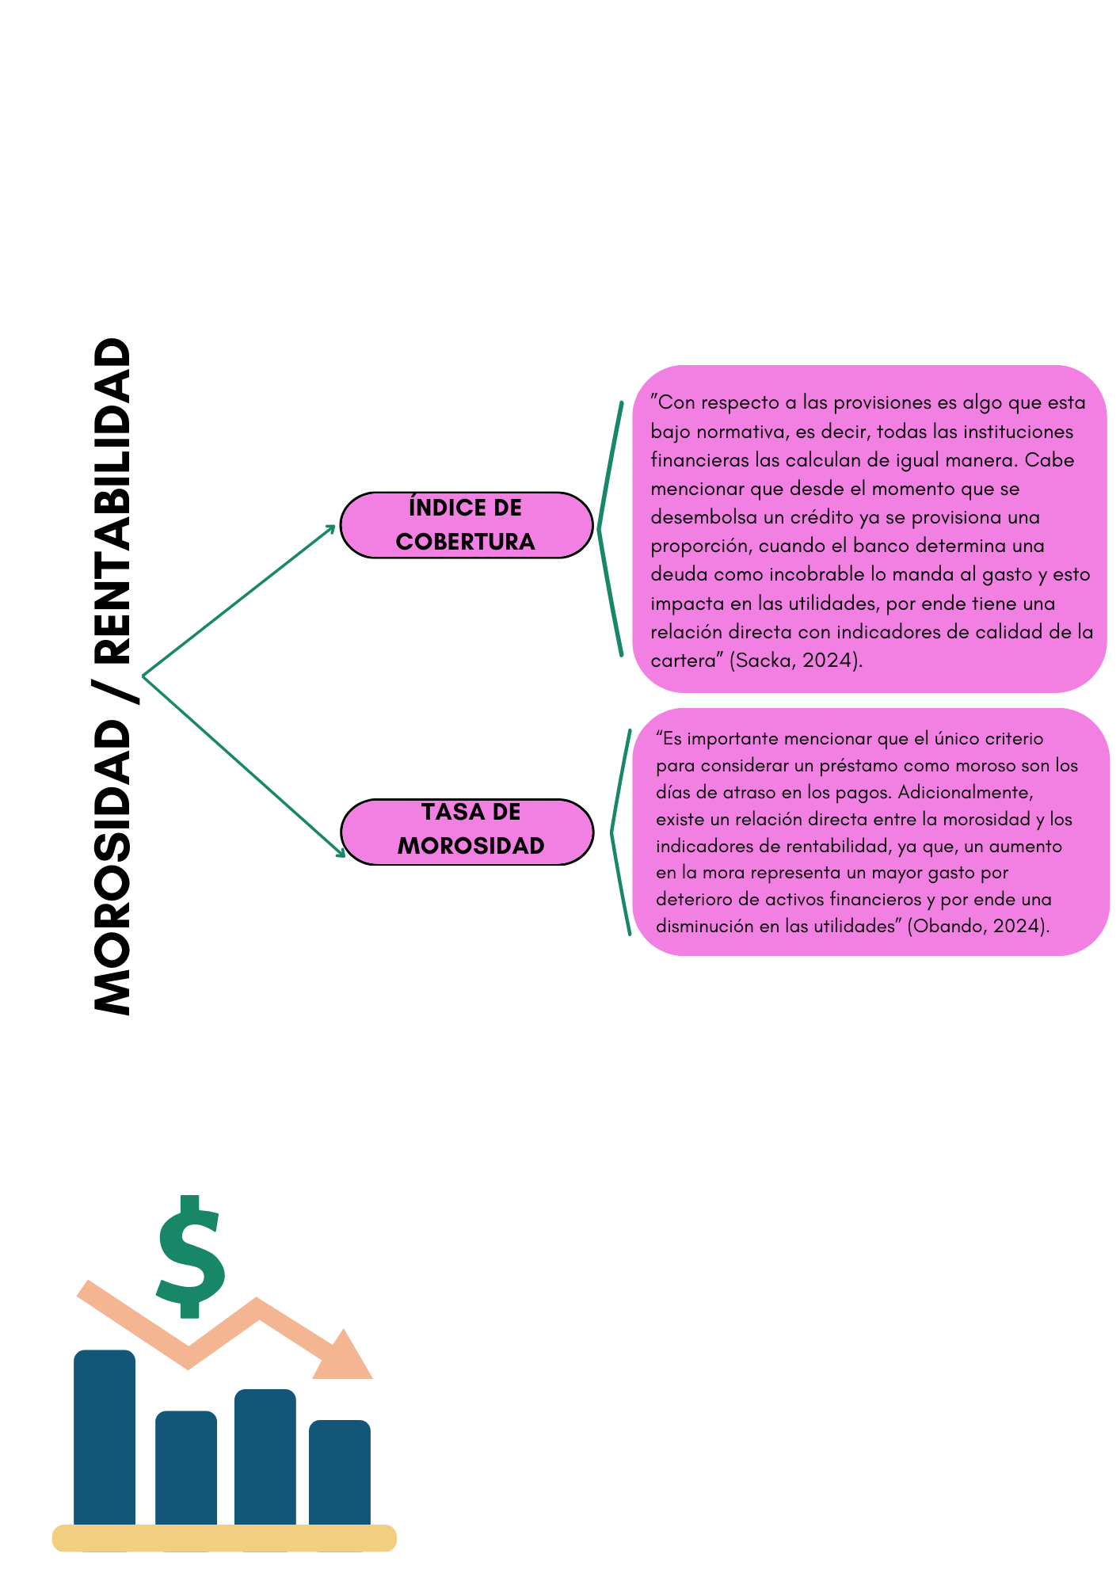
Figura 49. Percepción sobre Morosidad / Rentabilidad de los expertos entrevistados.
Fuente: Elaboración propia.

CAPÍTULO V. CONCLUSIONES Y RECOMENDACIONES

5.1 CONCLUSIONES
- Las instituciones financieras en Honduras han implementado modelos para la gestión del riesgo crediticio, el modelo utilizado por las instituciones financieras según entrevista a expertos es el modelo 5C se utiliza para evaluar a los clientes, considerando los siguientes aspectos: Carácter del cliente en relación con su tipo social; Capacidad para comprender su negocio y asegurar su viabilidad; Colateral, que se refiere a la garantía ofrecida; Cash Flow, que es el flujo de caja disponible; y Condiciones, que incluyen factores externos como acuerdos comerciales (por ejemplo, en el sector camaronero, donde actualmente no se está financiando debido a acuerdos con Taiwán). (OE1)
- Las provisiones relacionadas con el incumplimiento de pagos en los préstamos tienen una incidencia significativa en la gestión financiera de las instituciones bancarias. Aunque son necesarias para mitigar riesgos y asegurar la estabilidad financiera, su aumento puede impactar negativamente la rentabilidad y el costo del crédito. La Comisión Nacional de Bancos y Seguros (CNBS) monitorea de manera constante la clasificación de los créditos, estableciendo categorías que influyen directamente en la capacidad de las instituciones financieras para otorgar nuevos préstamos. Según mencionaron los expertos entrevistados como ejemplo, si un prestatario se encuentra en la categoría III, no se le concederá un nuevo préstamo, ya que su situación crediticia indica que podría entrar en la misma categoría nuevamente. Esto se debe a que el préstamo adicional no generaría ingresos significativos y, en cambio, se convertiría en un gasto por reserva. (OE2)
- De acuerdo al análisis de los datos encontrados en esta investigación evidencia una relación directa negativa entre el nivel de morosidad y la rentabilidad de los bancos. A medida que aumenta la morosidad, los bancos enfrentan mayores costos operativos debido a la necesidad de provisiones una vez ya pasado 180 días un préstamo se considera perdida y debe provisionarse el 100% del saldo pendiente, esto debe ser autorizado por la CNBS. (véase tabla 7, cap. II). lo que impacta negativamente los indicadores de rentabilidad como el ROE y el ROA.
Por otra parte, en lo concerniente a la técnica de regresión lineal morosidad / rentabilidad según la hipótesis planteada se acepta la hipótesis alternativa H1: sí existe relación entre el incumplimiento de pago de préstamos y la rentabilidad de los bancos. tienen una relación directa negativa a medida que suben la morosidad, aumentan las provisiones y al subir las provisiones disminuye la rentabilidad. (OE3)
- La plantilla de control de endeudamiento para mitigar el riesgo de endeudamiento en las Instituciones financieras desarrollada en el capítulo VI de esta investigación, ayudara de una forma precisa a calcular el nivel de endeudamiento para que la CNBS o el banco ponga a disposición del prestatario y este pueda calcular su cuota/ ingreso y así determinar su capacidad de adquirir un nuevo préstamo con los ingresos disponibles y de forma responsable no caer en el endeudamiento. (OE4)

5.2 RECOMENDACIONES
1) Implementar un sistema integral y estructurado flexible y adaptable para la gestión de riesgos que incluya la identificación, evaluación y mitigación continua de todos los tipos de riesgos, tanto internos como externos. Para lograr un manejo exitoso de los riesgos, es fundamental la formación continua del equipo, ya que empodera a los empleados para que puedan identificar y gestionar los riesgos de forma más efectiva en su trabajo diario. La revisión periódica de las estrategias de mitigación garantizará que se mantengan efectivas ante un entorno empresarial cambiante.
2) El monitoreo constante del comportamiento crediticio de los prestatarios es esencial, ya que permite identificar a tiempo a los prestatarios que podrían caer en categorías de mayor riesgo, permite a las instituciones tomar medidas preventivas, como reestructurar la deuda o ajustar las condiciones del préstamo antes de que se conviertan en morosos, debido a que se observa el crecimiento en mora en los diferentes estados financieros de un año a otro y esto les obliga a tener que estar provisionando, lo que gran parte se convierte en perdida.
3) Es fundamental adoptar un enfoque innovador y diversificado, oferta de una gama más amplia de servicios financieros, desde préstamos hasta inversiones en activos sostenibles, lo que puede atraer a diferentes segmentos de clientes y aumentar la estabilidad financiera. sí como la adopción de métricas claras para evaluar el rendimiento para facilitar la medición del éxito de las estrategias y realizar ajustes en tiempo real. Es vital alinear los objetivos estratégicos con el nivel de riesgo aceptable, asegurando que las decisiones de inversión estén fundamentadas en un análisis exhaustivo de riesgos y oportunidades. La mejora continua de los procesos operativos también ayudará a maximizar la rentabilidad y así no se vea afectada la utilidad por las provisiones y gastos operativos que se incurre por morosidad.
4) Para prevenir el sobreendeudamiento y proteger tanto a los clientes como a la institución, proponemos difundir ampliamente entre el público de banca de personas la plantilla de control de endeudamiento desarrollada en esta investigación. Esta herramienta permitirá a los clientes evaluar de manera clara y objetiva su situación financiera actual y tomar decisiones informadas sobre la contratación de nuevos créditos. Al fomentar una cultura de responsabilidad financiera, contribuiremos a reducir el riesgo de incumplimiento y a mejorar la salud financiera de nuestros clientes.

CAPÍTULO VI. APLICABILIDAD
Este capítulo se centra en la aplicación práctica de una plantilla la cual permitirá al usuario poder determinar si realmente es sujeto a crédito y, si tiene la capacidad para poder hacerle frente a una nueva obligación por adquirir. Asimismo, busca concientizar a la población acerca del sobre endeudamiento con el fin de optimizar la toma de decisiones.
Se enfoca en medir el endeudamiento de los usuarios mediante el cálculo de indicadores como la relación cuota/ingreso y el nivel de endeudamiento. A lo largo de este capítulo se examinan los elementos claves de la propuesta, destacando su importancia en el contexto actual y su contribución al fortalecimiento de la economía de los hogares, así como del sector financiero mediante la prevención, para disminuir los préstamos con atrasos mediante la concientización en la población.

6.1 NOMBRE DE LA PROPUESTA
Plantilla de control de endeudamiento para mitigar el incumplimiento de pago en Instituciones financieras.
Esta propone una herramienta para determinar si el usuario tiene la capacidad para contraer una nueva obligación, por lo tanto; se busca promover una gestión responsable de las deudas y ayudar en la toma de decisiones informadas, adicionalmente, se busca ayudar a disminuir los préstamos con atrasos en las instituciones financieras para que su rentabilidad no se vea afectada.

6.1.1 OBJETIVO GENERAL
Desarrollar una herramienta que permita a los usuarios calcular de manera precisa su nivel de endeudamiento y la relación cuota/ingreso, con el fin de promover una gestión responsable de las deudas y ayudar en la toma de decisiones informadas.

6.1.2 OBJETIVOS ESPECIFICOS
- Determinar qué porcentaje del total de los ingresos está comprometido en deudas.
- Calcular la proporción entre las cuotas mensuales de las deudas y los ingresos mensuales del usuario.
- Evaluar si el nivel de endeudamiento y la relación cuota/ingreso cumplen con las recomendaciones financieras.

6.2 JUSTIFICACIÓN DE LA PROPUESTA
La propuesta de una plantilla de control de endeudamiento surge como respuesta estratégica a los resultados sustanciales obtenidos durante la investigación. El análisis detallado reveló que la morosidad en los préstamos afecta significativamente a la rentabilidad de las instituciones financieras.
Cabe mencionar que los préstamos que presentar un mayor riesgo son los otorgados bajo la banca de Consumo. Asimismo, se identificó que por parte del usuario no existe una herramienta en la cual pueda apoyarse para identificar si puede ser sujeto a crédito y, si realmente puede hacerle frente a una nueva obligación por adquirir. Por otra parte, el desconocimiento del nivel de deuda asumido en relación con los ingresos puede llevar a asumir compromisos financieros más allá de la capacidad real de pago, lo que incrementa el riesgo de mora y deterioro crediticio.
Se pretende mitigar el riesgo de incumplimiento desde la premisa del enfoque de la concientización mediante la educación financiera, la cual no solamente beneficiará a las instituciones financieras para que los préstamos no lleguen a mora, sino que también busca contribuir al bienestar de la economía familiar. La plantilla propuesta busca establecer prácticas sostenibles en el tiempo los cuales puedan traducirse en beneficios tangibles para ambas partes involucradas.
Esta propuesta no solo se enfoca en mantener la estabilidad financiera de las instituciones, sino que también considera el impacto social al asegurar que los usuarios asuman compromisos que puedan cumplir sin afectar la salud financiera de sus hogares. De esta manera, la iniciativa se perfila no solo como una estrategia empresarial, sino como un abordaje ético y sostenible que busca equilibrar los intereses de las instituciones financieras y los usuarios.

6.3 ALCANCE DE LA PROPUESTA
El alcance de la propuesta de la plantilla de control de endeudamiento es integral y abarca diversos aspectos cruciales para optimizar la toma de decisiones. En primer lugar, la propuesta se enfoca en concientizar a los usuarios del sistema financiero acerca del sobreendeudamiento y como colateral minimizar el riesgo de incumplimiento de pago sobre préstamos en instituciones del sistema financiero. Esto implica un análisis exhaustivo acerca de los gastos más comunes en los hogares.
La propuesta también se extiende a la formulación de recomendaciones y prácticas aplicables, diseñadas para abordar las áreas identificadas. Estas recomendaciones no solo buscan hacer conciencia en los usuarios mediante el uso correcto de la herramienta a proporcionar, sino que también buscar mejorar las finanzas de los hogares. Además, el alcance de la propuesta considera la viabilidad y aplicabilidad en el contexto de diferentes estratos sociales, reconociendo las diferencias de edades y grados de escolaridad, los cuales pueden requerir distintos enfoques.
En términos temporales, el alcance abarcará tanto la socialización como la aceptación y evolución a lo largo del tiempo. Se darán a conocer los conceptos más importantes a considerar al momento de operar la plantilla con el fin de eliminar en la medida de lo posible errores u omisiones y garantizar un cálculo acertado de la situación actual y futura del usuario.

6.4 DESCRIPCIÓN Y DESARROLLO A DETALLE DE LA PROPUESTA

6.4.1 DESCRIPCIÓN CLARA DEL “QUE” Y “COMO” LO HARÁN
El propósito central de esta plantilla es brindar a los usuarios del sistema financiero una herramienta capaz de calcular su nivel de endeudamiento de una más ágil y práctica. La estructura de la plantilla se diseñó estratégicamente considerando todos gastos promedio que tiene una persona económicamente activa, entendiendo los diferentes niveles de escolaridad que existen en la sociedad por lo que, los conceptos utilizados en la misma son de fácil comprensión.
Dicha plantilla se sub divide en secciones, en las cuales se consideran por un parte todos los ingresos que perciben ya sea por sueldos y salarios entre otros y, por otra parte, todos los gastos; desde los servicios públicos, obligaciones financieras, etc. Este recurso puede ser de mucha utilidad para las personas que quieran mantener una situación financiera saludable y no comprometer su futuro en el pago de obligaciones.
La tabla 56 muestra como a través de un plan de acción. se llevará a cabo la implementación de la plantilla de mitigación de riesgo para las instituciones financieras.

Tabla 56. Plan de acción del proyecto de plantilla de endeudamiento de pago en Instituciones financieras

Objetivo Especifico | Acción | Responsable | Recursos Necesarios | Fecha de Inicio | Fecha de Término | Indicadores | Proyección
 |  |  |  |  |  |  | Requerida
Desarrollar una plantilla que permita calcular de forma precisa el plan de amortización de préstamos, para facilitar al usuario el seguimiento de su deuda a lo largo del tiempo. | * Definir los datos de entrada: Solicitar al usuario los datos básicos necesarios para realizar el cálculo, salario, deducciones, gastos fijos, otros ingresos, gastos financieros, etc. | * Analista financiero: Con experiencia en el desarrollo de herramientas financieras en hojas de Excel y en conceptos de amortización y cálculo de préstamos. | * Manual de uso: Un manual de uso breve que explica al usuario cómo ingresar datos y leer los resultados de la plantilla, incluyendo ejemplos de amortización. | Primer trimestre del 2025. |  | * Precisión del cálculo de amortización | • Sitio web gratuito:
 | * Configurar las fórmulas de cálculo: Utilizar una fórmula para calcular el plan de amortización para obtener el pago mensual. | * Equipo de apoyo: Un desarrollador de hojas de cálculo o analista de sistemas también podrían colaborar a la construcción de la herramienta. | * Paquete básico de office: Microsoft Excel para crear y automatizar la plantilla de amortización. |  |  | *Facilidad de uso | o Dominio personalizado: $10 - $20 anuales
Objetivo Especifico | Acción | Responsable | Recursos Necesarios | Fecha de Inicio | Fecha de Término | Indicadores | Proyección
 |  |  |  |  |  |  | Requerida
 |  |  |  | Primera fase (Investigación y diseño inicial): Dentro de las primeras tres semanas. |  | *Satisfacción del usuario. | o Aplicaciones adicionales: Pueden tener costos variables
 |  |  |  | Segunda fase (Desarrollo y pruebas): Durante las tres semanas siguientes. |  |  | • Hosting propio:
 |  |  |  | Tercera fase (Revisión final y ajustes): Tres semanas posteriores |  |  | o Servidor compartido: $5 - $15 mensuales
Objetivo Especifico | Acción | Responsable | Recursos Necesarios | Fecha de Inicio | Fecha de Término | Indicadores | Proyección
 |  |  |  |  |  |  | Requerida
 |  |  |  | Cuarta fase (Discusión con la Junta directiva para su aprobación): 1 semana. |  |  | o Servidor dedicado: $100 - $500 mensuales
 |  |  |  | Quinta fase (Lanzamiento al mercado): Disponible para todos los usuarios. |  |  | o Desarrollo web: Varía según la complejidad
 |  |  |  |  |  |  | • Plataformas de e-commerce:
Objetivo Especifico | Acción | Responsable | Recursos Necesarios | Fecha de Inicio | Fecha de Término | Indicadores | Proyección
 |  |  |  |  |  |  | Requerida
Determinar qué porcentaje del total de los ingresos está comprometido en deudas. | * Reunir los datos ingresos: Obtener el ingreso mensual, asegurándose de incluir todos los ingresos regulares. | * Analista financiero: Con experiencia en el desarrollo de herramientas financieras en hojas de Excel y en conceptos de amortización y cálculo de préstamos. | * Manual de uso: Un manual de uso breve que explica al usuario cómo ingresar datos y leer los resultados de la plantilla, incluyendo ejemplos de amortización. | Primer trimestre del 2025. |  | *Precisión del cálculo del porcentaje de endeudamiento. | o Shopify: Planes desde $29 mensuales.
Objetivo Especifico | Acción | Responsable | Recursos Necesarios | Fecha de Inicio | Fecha de Término | Indicadores | Proyección
 |  |  |  |  |  |  | Requerida
 | * Calcular la suma total de los pagos de deuda: Suma los pagos mensuales de cada deuda para obtener el gasto total mensual en pagos de deuda. | * Equipo de apoyo: Un desarrollador de hojas de cálculo o analista de sistemas también podrían colaborar. | * Paquete básico de office: Microsoft Excel para realizar el cálculo del porcentaje de ingresos comprometidos en deuda. |  |  | *Facilidad de ingreso de datos. | o WooCommerce: Costo del hosting más plugins premium (si los hay)
 | * Aplicar la fórmula de endeudamiento. |  |  | Primera fase (Investigación y diseño inicial): Dentro de las primeras tres semanas. |  | *Cumplimiento de estándares financieros.
Objetivo Especifico | Acción | Responsable | Recursos Necesarios | Fecha de Inicio | Fecha de Término | Indicadores | Proyección
 |  |  |  |  |  |  | Requerida
 |  |  |  | Segunda fase (Desarrollo y pruebas): Durante las tres semanas siguientes. |  | *Flexibilidad para la actualización de datos.
 |  |  |  | Tercera fase (Revisión final y ajustes): Tres semanas posteriores |  | *Satisfacción del usuario.
 |  |  |  | Cuarta fase (Discusión con la Junta directiva para su aprobación): 1 semana.
Objetivo Especifico | Acción | Responsable | Recursos Necesarios | Fecha de Inicio | Fecha de Término | Indicadores | Proyección
 |  |  |  |  |  |  | Requerida
 |  |  |  | Quinta fase (Lanzamiento al mercado): Disponible para todos los usuarios.
Objetivo Especifico | Acción | Responsable | Recursos Necesarios | Fecha de Inicio | Fecha de Término | Indicadores | Proyección
 |  |  |  |  |  |  | Requerida
Evaluar si el nivel de endeudamiento y la relación cuota/ingreso cumplen con las recomendaciones financieras | * Recolectar la información financiera clave: Ingreso mensual, gastos fijos y gastos financieros. | * Analista de crédito o analista de riesgo: Este profesional es ideal para esta tarea, ya que posee el conocimiento necesario sobre las recomendaciones y límites de endeudamiento, así como la habilidad para interpretar la relación cuota/ingreso dentro de un contexto de salud financiera. | * Información financiera completa: Detallar todos los ingresos y egresos. | Primer trimestre del 2025. |  | *Precisión en el cálculo de la relación cuota/ingreso.
Objetivo Especifico | Acción | Responsable | Recursos Necesarios | Fecha de Inicio | Fecha de Término | Indicadores | Proyección
 |  |  |  |  |  |  | Requerida
 | * Calcular el nivel de endeudamiento y relación cuota/ingreso y compararlas con las permitidas con las instituciones financieras. |  | * Paquete básico de office: Microsoft Excel para calcular la relación cuota/ingreso y el nivel de endeudamiento y automatizar la comparación con los estándares financieros |  |  | *Cumplimiento de los límites financieros recomendados.
Objetivo Especifico | Acción | Responsable | Recursos Necesarios | Fecha de Inicio | Fecha de Término | Indicadores | Proyección
 |  |  |  |  |  |  | Requerida
 |  |  |  | Primera fase (Investigación y diseño inicial): Dentro de las primeras tres semanas. |  | *Nivel de satisfacción de usuario.
 |  |  |  | Segunda fase (Desarrollo y pruebas): Durante las tres semanas siguientes.
 |  |  |  | Tercera fase (Revisión final y ajustes): Tres semanas posteriores
Objetivo Especifico | Acción | Responsable | Recursos Necesarios | Fecha de Inicio | Fecha de Término | Indicadores | Proyección
 |  |  |  |  |  |  | Requerida
 |  |  |  | Cuarta fase (Discusión con la Junta directiva para su aprobación): 1 semana.
 |  |  |  | Quinta fase (Lanzamiento al mercado): Disponible para todos los usuarios.

    - DESARROLLO DE TODOS LOS ELEMENTOS NECESARIOS

6.4.2 CONSTRUCCION DE LA PROPUESTA
En el marco del desarrollo de la propuesta, el enfoque es la elaboración de una Plantilla de Control de Endeudamiento, con especial énfasis en su aplicación por parte de los usuarios, con el fin de minimizar el riesgo de incumplimiento de pago de sus obligaciones. Esta herramienta se diseñará con el propósito de proporcionar a los usuarios una herramienta integral que facilite la toma de decisiones en relación con su nivel de endeudamiento.
La propuesta no solo se centra en minimizar el riesgo de incumplimiento de pago en las instituciones financieras, sino que, buscar hacer conciencia en la población acerca del sobreendeudamiento con el fin de gestionar las deudas personales de manera organizada y eficiente. Su diseño puede variar dependiendo de las necesidades, pero en general, incluye varias secciones como lo muestra la tabla 57, que permiten llevar un seguimiento detallado de los préstamos, las obligaciones financieras, pagos pendientes, así como de sus ingresos, etc.

6.4.3 PLANTILLA DE CONTROL DE ENDEUDAMIENTO PARA MITIGAR EL INCUMPLIMIENTO DE PAGO EN INSTITUCIONES FINANCIERAS

Tabla 57. Plantilla de control de endeudamiento para mitigar el incumplimiento de pago en Instituciones financieras

Salario Nominal |  |  |  |  | 25,000.00 |  | Fecha de Solicitud: | 8/12/2024
DEDUCCIONES |  |  |  |  |  |  | Monto Solicitado | L. 100,000.00
DEDUCCIONES DE LEY |  |  |  |  |  |  | Plazo Solicitado (meses) | 24
RAP |  |  |  |  | L 204.96 |  | Tasa | 19%
IHSS |  |  |  |  | L 561.14 |  | Forma de Pago | Cuota Fija
ISR |  |  |  |  | L 632.88 |  | Cuota Fija | L. 5,750.00
GASTOS FIJOS
Alquiler |  |  |  |  | L - |  | Fondos a utilizar | Propios
ENEE |  |  |  |  | L 500.00
Agua |  |  |  |  | L 1,000.00 |  | Relación Cuota Ingreso | 29.0%
Internet |  |  |  |  | L 800.00 |  | Máximo 40% | Aceptable
Línea Telefónica |  |  |  |  | L 500.00
Otros Gastos
OBLIGACIONES FINANCIERAS |  |  |  |  |  |  | Endeudamiento total
Plantilla de control de endeudamiento para mitigar el incumplimiento de pago en Instituciones financieras

Tarjeta Crédito 1 |  |  |  |  | L 5,000.00 |  | Total deducciones | 11,198.98
Tarjeta Crédito 2 |  |  |  |  | L 2,000.00 |  | Nuevo préstamo | 5,750.00
Tarjeta Crédito 3 |  |  |  |  |  |  | Total | 16,948.98
Préstamo 1
Préstamo 2 |  |  |  |  |  |  | Nivel de Endeudamiento | 85.6%
Casa Comercial |  |  |  |  |  |  | Máximo 60% | Rechazar
TOTAL DEDUCCIONES |  |  |  |  | 11,198.98
TOTAL INGRESOS – EGRESOS |  |  |  |  | 13,801.02 |  | Excepciones
 |  |  |  |  |  |  | Relación Cuota / Ingreso | 40%
OTROS INGRESOS |  |  |  |  | 6,000.00 |  | Nivel de endeudamiento | 60%
Origen |  |  |  |  | Monto
Alquileres |  |  |  |  | L 3,000.00
Plantilla de control de endeudamiento para mitigar el incumplimiento de pago en Instituciones financieras

Remesas |  |  |  |  | L 2,000.00
Bonificaciones |  |  |  |  | L 1,000.00
Etc.
Etc.
TOTAL DISPONIBLE |  |  |  |  | 19,801.02
No | Fecha | Saldo Anterior | Cuota Mensual | Interés | Capital | Saldo | Interés Total | Capital Total
1 | 8/1/2025 | L 100,000.00 | L. 5,750.00 | L 1,583.33 | L 4,166.67 | L 95,833.33 | L 1,583.33 | L 4,166.67
2 | 8/2/2025 | L 95,833.33 | L. 5,684.03 | L 1,517.36 | L 4,166.67 | L 91,666.67 | L 3,100.69 | L 8,333.33
3 | 8/3/2025 | L 91,666.67 | L. 5,618.06 | L 1,451.39 | L 4,166.67 | L 87,500.00 | L 4,552.08 | L 12,500.00
Nota: se coloca Google drive para ver y descargar. (Ver) https://docs.google.com/spreadsheets/d/1Xr03fQDv-2rI_LmdS4CFXrjBcnHGlCBS/edit?usp=drive_link&ouid=107303458874813456085&rtpof=true&sd=true

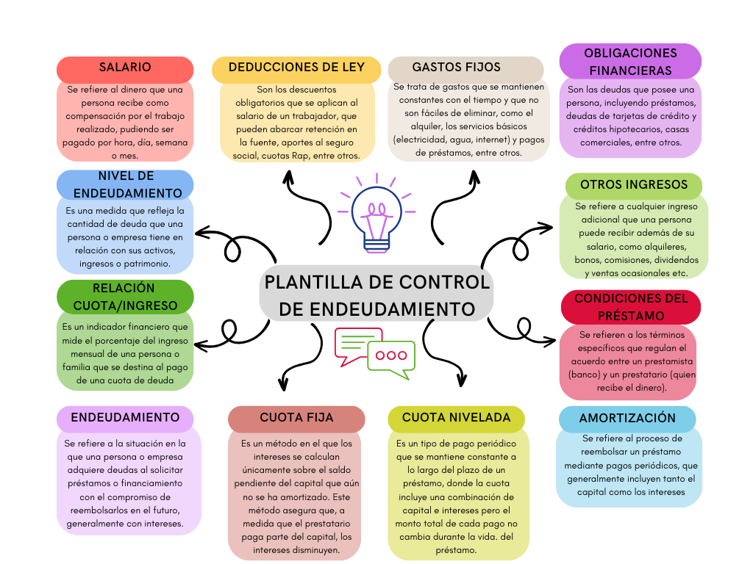
Figura 50. Plantilla de control de endeudamiento.
Fuente: Elaboración propia.

6.4.4 MANUAL DE USO DE LA PLANTILLA
- Se elaboro un manual de uso de la plantilla de control de endeudamiento (ver anexo, 7)
- Google drive ( Ver) https://docs.google.com/document/d/1raDDyFcklYujSqRmR_txIACaJP_ni-So/edit?usp=drive_link&ouid=107303458874813456085&rtpof=true&sd=true
Para conocer los resultados si podemos adquirir una nueva obligación haciendo uso de la plantilla se deben seguir los siguientes pasos:
Paso 1
El Usuario de la Plantilla de Control de Endeudamiento deberá ingresar en la opción de Salario Nominal, el cual se refiere a cantidad de dinero que una persona recibe por su labor o prestación de sus servicios, como se muestra en la siguiente imagen:
Para este ejemplo una persona recibe un sueldo mensual de L25,000.00
Salario Nominal | 25,000.00

Paso 2
Una vez ingresado el monto en la casilla de Salario Nominal, la plantilla esta parametrizada para realizar el cálculo de las deducciones de acuerdo a Ley tales como: RAP, IHSS e ISR (Si aplican), como se muestra en paso 2.
Siguiendo con el ejemplo esta persona tendría una deducción de 1,398.58 según ley que se haría en forma normal de la siguiente manera:

TABLA 58 PROGRESIVA RET. FUENTE SAR 2024
RENTA NETA GRAVABLE ANUAL |  |  | SALARIO MENSUAL
EXENTOS |  | 209,369.62 | 0.01 | 20,780.80
  0.01
15% | 209,369.63 | 319,251.54 | 20,780.81 | 29,937.63
20% | 319,251.55 | 742,445.49 | 29,937.64 | 65,203.79
25% | 742,445.50 | EN ADELANTE | 62,203.80 | EN ADELANTE
SALARIO MENSUAL | 25,000.00
SALARIO ANUAL | 300,000.00
GASTOS MEDICOS | (40,000.00)
 | 260,000.00
IHSS | (6,733.69)
RAP | (2,459.46)
 | 250,806.85
TABLA DE ISR | (209,369.62)
DIFERENCIA | 41,437.23
ISR | 6,215.58 | Anual
 | 517.97 | Mensual

Tabla 59 CÁLCULO del seguro social
APORTACION MENSUAL TRABAJADOR
ITEM | E.M. | I.V.M. | R.P. | COTIZACIÓN
TECHOS | 11,109.30 | 11,336.32 | N/A | L 561.14
PORCENTAJES | 2.50% | 2.50% | N/A | L 561.14
TOTAL | L 277.73 | L 283.41 | N/A | L 561.14

TABLA 60 calcuo del Rap
APORTACIÓN MENSUAL TRABAJADOR
DESGLOSE | APORTACIÓN AHORRO | RESERVA LABORAL | TOTAL
PORCENTAJES | 1.5% | 4.0% | L 204.96
S.O. Mensual | L 25,000.00 | N/ A | L 204.96
(-) TECHO IVM 2024 | L 11,336.32 | N/ A | L 204.96
Base de Retención | L 13,663.68 | N/ A | L 204.96
COTIZACIÓN | L 204.96 | N/ A | L 204.96

DEDUCCIONES DE LEY
RAP |  |  |  |  | L204.96
IHSS |  |  |  |  | L561.14
ISR |  |  |  |  | L517.97

Paso 3
Posteriormente, sigue la sección de Gastos Fijos los cuales hacen referencia a los desembolsos que una persona debe realizar de manera regular y cuyo monto no cambia significativamente en el corto plazo. Para este apartado se requiere que el usuario sea muy objetivo con los gastos promedios que tiene mes a mes como ser: Alquilr, pago del recibo de la luz, pago de recibo del agua potable, pago de internet residencial, pago de línea telefónica etc., como los muestra en el paso 3.
Este usuario tiene gastos fijos por L2,800.00 mensuales.

GASTOS FIJOS
Alquiler |  |  |  |  | L -
ENEE |  |  |  |  | L 500.00
Agua |  |  |  |  | L 1,000.00
Internet |  |  |  |  | L 800.00
Línea Telefónica |  |  |  |  | L 500.00
Otros Gastos

Paso 4
Luego sigue la sección de Obligaciones Financieras, estos datos también son ingresados por el usuario manualmente y al igual que en la sección anterior, se requiere que el usurario ingrese la información de una manera idónea. En este apartado se ingresarán los pagos de contado de los saldos consumidos en Tarjeta de Crédito (para evitar recargos adicionales), valor de las cuotas de los préstamos y valor de las cuotas en casas comerciales (si aplica). Cabe mencionar, que todas las obligaciones anteriormente detalladas son reflejadas en las Centrales de Riesgo (CIC y TUCA), como los muestra en la siguiente imagen:
Se observa que en esta sección este usuario tiene L10,000.00 ya comprometidos en relación a pago de tarjetas y préstamo.

OBLIGACIONES FINANCIERAS
Tarjeta Crédito 1 |  |  |  |  | L 5,000.00
Tarjeta Crédito 2 |  |  |  |  | L 2,000.00
Tarjeta Crédito 3
Préstamo 1 |  |  |  |  | L 3,000.00
Préstamo 2
Casa Comercial

Paso 5
La Plantilla está parametrizada para que haga la suma de todos los egresos o salidas de efectivo que se tienen de acuerdo a los datos ingresados, como los muestra en el siguiente paso la suma de deducciones por ley más gastos fijos y pago de tarjetas y préstamo. tiene un total de deducciones de 14,198.98.
TOTAL DEDUCCIONES. | 14,084.06

Paso 6
Posterior se hace la resta entre los ingresos por Salario Nominal y el Total de Deducciones, como los muestra en la siguiente imagen:
Este usuario tiene un saldo después de deducciones por 10,801.02.

TOTAL INGRESOS – EGRESOS | 10,915.94

Paso 7
Adicionalmente, se agrega una sección de otros ingresos en la cual se encuentran conceptos como Alquileres, Remesas, Bonificaciones, etc. Cabe mencionar que estás se van a considerar si son recibidos de manera mensual, y estos se sumarán a la casilla de Total Ingresos – Egresos, dando como resultado Total Disponible, como los muestra en la siguiente imagen:
Este usuario tiene ingresos adicionales por L6,000.00 lo cual le da un disponible de 16,801.02 sumando la diferencia anterior de ingresos-egresos.

OTROS INGRESOS |  |  |  |  | 6,000.00
Origen |  |  |  |  | Monto
Alquileres |  |  |  |  | L 3,000.00
Remesas |  |  |  |  | L 2,000.00
Bonificaciones |  |  |  |  | L 1,000.00
Etc.
Etc.
TOTAL DISPONIBLE |  |  |  |  |  | 16,915.94
Paso 8
Luego sigue la sección de la nueva solicitud en la cual se detallan ítems como ser: fecha de la solicitud, monto, plazo (meses), cabe mencionar que se esta la opción de ingresar hasta 360 meses (30 años), tasa anual, y en la celda de forma de pago se desplegarán 2 opciones cuota nivelada y cuota fija y se deberá seleccionar la forma de pago que se haya negociado con la institución financiera y automáticamente se calculará el valor de la cuota independientemente de forma de pago elegida, como los muestra en la siguiente imagen:
Continuando con el ejemplo, el usuario quiere solicitar un préstamo por L100,000.00 a una tasa de interés del 19% a 24 meses plazo a una cuota fija mensual la cual suma 5,750.00 y los fondos a usar serán propios.
Fecha de Solicitud: | 8/12/2024
Monto Solicitado | L. 100,000.00
Plazo Solicitado (meses) | 24
Tasa | 19%
Forma de Pago | Cuota Fija
Cuota Fija | L. 5,750.00
Fondos a utilizar | Propios

En este caso en relación a cuota ingreso es aceptable, ya que la nueva deuda representa un 34% de los ingresos disponibles, adicional se detalla el porcentaje de endeudamiento, se ha evaluado la solicitud de la nueva obligación considerando el porcentaje de endeudamiento actual y la nueva adquisición el cual se encuentra en 117.3%. De acuerdo con los criterios del banco, se establece un límite máximo de endeudamiento del 60% de los ingresos. Dado que el endeudamiento actual excede este límite, se ha rechazado la solicitud.

Relación Cuota Ingreso | 34.0%
Máximo 40% | Aceptable
Endeudamiento total
Total deducciones | 14,084.06
Nuevo préstamo | 5,750.00
Total | 19,834.06
Nivel de Endeudamiento | 117.3%
Máximo 60% | Rechazar
Excepciones
Relación Cuota / Ingreso | 40%
Nivel de endeudamiento | 60%

Paso 9
Una vez se hayan ingresado todos los datos del nuevo préstamo, en la parte inferior de la Plantilla se desplegará la amortización, en la cual se detallan el valor de la cuota mensual, el valor que corresponde a capital e intereses, el saldo que queda una vez cancelada la cuota. Adicionalmente, se detallan el pago total de intereses capital e intereses a lo largo del tiempo. como los muestra en la siguiente imagen.
En la tabla 61 se muestra la cuota fija donde se comienza pagando un capital fijo y los intereses se paga la mayor parte al inicio y a medida pasa el tiempo van disminuyendo los intereses el capital se mantiene constante.
TABLA 61 amortización de préstamo
Amortización cuota fija
En este tipo de amortización se paga una cuota mensual constante donde en interés se paga el mayor porcentaje al inicio y menos capital y al final más capital que intereses.
Amortización cuota nivelada
Fuente; Elaboración propia.

6.4.5 IMPLEMENTACIÓN DE LA PROPUESTA DE LA PLANTILLA DE CONTROL DE ENDEUDAMIENTO
Para implementar esta propuesta, se planea hacerlo de manera gradual o por etapas. Primero, se socializará con las diferentes instituciones financieras para validar su funcionalidad y obtener puntos de mejora, una vez concluida esta etapa, se buscará que la plantilla llegue a toda la población. Para ello, se consideran dos vías: la primera, a través de los ejecutivos de negocios de la banca de consumo en las instituciones financieras; y la segunda, mediante la Comisión Nacional de Bancos y Seguros (CNBS), quienes la incluirán en su programa de Educación Financiera y la publicarán en su página web. Adicionalmente, también se incluirá un manual de uso (ver anexo 7) para facilitar la comprensión y el uso adecuado de la plantilla.

6.5 MEDIDAS DE CONTROL

6.5.1 MARCO LÓGICO

Tabla 62. Marco Lógico
OBJETIVO GENERAL | Desarrollar una herramienta que permita a los usuarios calcular de manera precisa su nivel de endeudamiento y la relación cuota/ingreso, con el fin de promover una gestión responsable de las deudas y ayudar en la toma de decisiones informadas.
OBJETIVOS ESPECÍFICOS | RESULTADOS | ACTIVIDADES | INDICADORES | RIESGOS |  | MITIGACIÓN DE RIESGO
OBJETIVO 1: Desarrollar una plantilla automatizada que permita calcular de forma precisa el plan de amortización de préstamos, desglosando el pago total en intereses y capital, para facilitar al usuario el seguimiento de su deuda a lo largo del tiempo. | RESULTADO 1.1: La plantilla genera un plan de pagos completo y preciso, desglosando cada cuota en intereses y capital. | ● Definir los parámetros del préstamo necesarios para el cálculo de amortización. | ● Porcentaje de precisión en los cálculos de amortización. | ● Posibles errores en las fórmulas de cálculo. |  | 1.1 Validación y pruebas
 |  | ● Diseñar la estructura de la plantilla de amortización. | ● Nivel de satisfacción del usuario con la claridad del desglose de cuotas. | ● Ingreso incorrecto de datos por parte del usuario. |  | 1.2 Revisión por expertos
OBJETIVOS ESPECÍFICOS | RESULTADOS | ACTIVIDADES | INDICADORES | RIESGOS |  | MITIGACIÓN DE RIESGO
 |  | ● Implementar las fórmulas de cálculo para la amortización. |  | ● Limitaciones en la comprensión de los resultados por parte del usuario. |  | 2.1 Validación de entrada
 |  |  |  | ● Actualización de tasas de interés o métodos de amortización. |  | 3.1 Explicaciones claras
 |  |  |  |  |  | 3.2 Secciones de ayuda
 |  |  |  |  |  | 4.1 Flexibilidad en configuraciones
 |  |  |  |  |  | 4.2 Mantenimiento regular
OBJETIVOS ESPECÍFICOS | RESULTADOS | ACTIVIDADES | INDICADORES | RIESGOS | MITIGACIÓN DE RIESGO
OBJETIVO 2: Determinar qué porcentaje del total de los ingresos está comprometido en deudas. | RESULTADO 2.1: Proporción exacta de los ingresos comprometidos en deudas determinadas. | Recopilar información financiera: | Porcentaje de ingresos comprometido en deudas. | ● Información inexacta o incompleta. |  | 1.1 Validación de datos
 |  |  |  | ● Cambios en los ingresos o deudas. |  | 1.2 Manual de revisión o asistencia.
 |  | ● Recoger datos sobre todas las fuentes de ingresos mensuales del usuario. | Porcentaje de ingresos comprometido en deudas = (Total de ingresos mensuales / Total de pagos de deuda mensuales) ×100 | ● Inconsistencias en la frecuencia de pagos de deuda |  | 2.1 Flexibilidad en la actualización
 |  |  |  | ● Falta de claridad en la interpretación de resultados |  | 3.1 Estandarización
 |  | ● Identificar y sumar todas las cuotas de deuda mensual. |  | ● Errores en el proceso de cálculo |  | 3.2 Opciones personalizables
OBJETIVOS ESPECÍFICOS | RESULTADOS | ACTIVIDADES | INDICADORES | RIESGOS |  | MITIGACIÓN DE RIESGO
 |  |  |  |  |  | 4.1 Educación financiera
 |  |  |  |  |  | 5.1 Verificación técnica
 |  |  |  |  |  | 5.2 Pruebas unitarias
OBJETIVO 3: Evaluar si el nivel de endeudamiento y la relación cuota/ingreso cumplen con las recomendaciones financieras. | RESULTADO 3.1: Determinación clara de si el nivel de endeudamiento y la relación cuota/ingreso cumplen con las recomendaciones financieras estándar. | Consultar y comparar con las instituciones financieras sobre el nivel de endeudamiento sugerido para este indicador. | Evaluar si el nivel de endeudamiento y la relación cuota/ingreso cumplen con las recomendaciones financieras. | ● Dificultad para mantener la relación deuda/ingreso dentro de los límites recomendados. |  | 1.1 Alertas personalizadas
OBJETIVOS ESPECÍFICOS | RESULTADOS | ACTIVIDADES | INDICADORES | RIESGOS |  | MITIGACIÓN DE RIESGO
 |  |  |  | ● Limitada comprensión del usuario sobre el informe final |  | 2.1 Informes simplificados
 |  |  |  | ● Posible resistencia a realizar ajustes financieros |  | 2.2 Desglose por pasos
 |  |  |  |  |  | 3.1 Recomendaciones personalizadas
 |  |  |  |  |  | 3.2 Educación financiera
Fuente: Elaboración propia.

6.6 CRONOGRAMA DE IMPLEMENTACIÓN Y PRESUPUESTO

Tabla 63. cronograma de implementación de plantilla de endeudamiento

CRONOGRAMA DE IMPLEMENTACIÓN: PLANTILLA DE CONTROL DE ENDEUDAMIENTO
No. | ACTIVIDAD | FECHA DE ACCIÓN
No. | ACTIVIDAD | 12/01/2025 | 13/01/2025 | 14/01/2025 | 23/01/2025 | 24/01/2025 | 25/01/2025 | 28/01/2025 | 29/01/2025 | 30/01/2025 | 31/01/2025 | 02/02/2025 | 28/01/2025 | 29/01/2025 | 30/01/2025 | 31/01/2025 | 05/02/2025 | 06/02/2025 | 10/02/2025 | 18/02/2025 | 24/02/2025 | 10/03/2025 | 01/04/2024
1 | Investigación, identificación y definición del problema
2 | Análisis de los requisitos necesarios
3 | Diseño de la Plantilla
4 | Desarrollo de la Plantilla
5 | Pruebas de Funcionamiento
6 | Revisión y retroalimentación
7 | Capacitación
8 | Implementación

Fuente: Elaboración propia.

6.7 CONCORDANCIA DE LOS SEGMENTOS DE LA TESIS CON LA PROPUESTA
Capítulo I |  |  | Capítulo II | Capítulo III |  |  | Capítulo V | Capítulo VI
Título investigación | Objetivos Generales | Objetivos Específicos | Teorías/Metodologías de sustento | Variables | Poblaciones | Técnicas | Conclusiones | Nombre de la propuesta | Objetivos propuestos
Impacto del incumplimiento de pago de préstamos y su relación en la rentabilidad de los bancos que integran el sistema financiero en honduras 2022-2023+A2:J12A1: J12H3 | Determinar la relación del Impacto que genera el incumplimiento de pago de préstamos en la rentabilidad de los bancos que integran el sistema financiero en Honduras 2022-2023 | • Identificar los modelos de gestión del riesgo de crédito utilizada por las distintas instituciones financieras privadas en Honduras. | Ø Teoría | • Modelo de gestión del riesgo | • La forman quince bancos que conforman el sistema financiero hondureño privado como ser: | Información sistematizada, Entrevista | 1) Las instituciones financieras en Honduras han implementado modelos para la gestión del riesgo crediticio, el modelo utilizado por las instituciones financieras según entrevista a expertos es el modelo 5C se utiliza para evaluar a los clientes, considerando los siguientes aspectos: Carácter del cliente en relación con su tipo) | Plantilla de control de endeudamiento para mitigar el incumplimiento de pago en Instituciones financieras | • Determinar qué porcentaje del total de los ingresos está comprometido en deudas.
 |  | • Determinar la incidencia de las provisiones relacionadas con el incumplimiento de pago en los préstamos. | • Teoría del ciclo económico | • Provisiones / Incumplimiento de pago de préstamos | • Banco Ficohsa, | Información sistematizada, Entrevista |  |  | • Calcular la proporción entre las cuotas mensuales de las deudas y los ingresos mensuales del usuario.
Capítulo I |  |  | Capítulo II | Capítulo III |  |  | Capítulo V | Capítulo VI
Título investigación | Objetivos Generales | Objetivos Específicos | Teorías/Metodologías de sustento | Variables | Poblaciones | Técnicas | Conclusiones | Nombre de la propuesta | Objetivos propuestos
 |  | Determinar la relación entre el nivel de morosidad y la rentabilidad financiera • Proporcionar al usuario una plantilla para calcular de manera precisa su nivel de endeudamiento y la relación cuota/ingreso, con el fin de mitigar el incumplimiento de pago en Instituciones financieras. | • Teoría de la intermediación financiera  Ø Metodología  • SIFMI  • ARIMA | • Morosidad / Rentabilidad |  |  |  |  | • Evaluar si el nivel de endeudamiento y la relación cuota/ingreso cumplen con las recomendaciones financieras
 |  |  |  |  | • Banco Occidente,
 |  |  |  |  | • Banco Atlántida • Banpais,
 |  |  |  |  | • Davivienda,
 |  |  |  |  | • Banco Lafise,
 |  |  |  |  | • Banhcafé,
 |  |  |  |  | • Banco Azteca y
 |  |  |  |  | • Banco Popular.
 |  |  |  |  | • Banco Promerica,
 |  |  |  |  | • Banrural,
 |  |  |  |  | • Banco Ficensa,
 |  |  |  |  | • Banco Cuscatlán,
Capítulo I |  |  | Capítulo II | Capítulo III |  |  | Capítulo V | Capítulo VI
Título investigación | Objetivos Generales | Objetivos Específicos | Teorías/Metodologías de sustento | Variables | Poblaciones | Técnicas | Conclusiones | Nombre de la propuesta | Objetivos propuestos
 |  |  |  |  | • Banco de Honduras,  • Banhcafé,  • Banco Azteca y  • Banco Popular. |  | social; Capacidad para comprender su negocio y asegurar su viabilidad; Colateral, que se refiere a la garantía ofrecida; Cash Flow, que es el flujo de caja disponible; y Condiciones, que incluyen factores externos como acuerdos comerciales (por ejemplo, en el sector camaronero, donde actualmente no se está financiando debido a acuerdos con Taiwán). (OE1 2) Las
 |  |  | Capítulo II | Capítulo III |  |  | Capítulo V | Capítulo VI
Título investigación | Objetivos Generales | Objetivos Específicos | Teorías/Metodologías de sustento | Variables | Poblaciones | Técnicas | Conclusiones | Nombre de la propuesta | Objetivos propuestos
 |  |  |  |  |  |  | provisiones relacionadas con el incumplimiento de pagos en los préstamos tienen una incidencia significativa en la gestión financiera de las instituciones bancarias. Aunque son necesarias para mitigar riesgos y asegurar la estabilidad financiera, su aumento puede impactar negativamente la rentabilidad y el costo del crédito. La Comisión Nacional de Bancos y Seguros (CNBS) monitorea de manera constante la clasificación
 |  |  | Capítulo II | Capítulo III |  |  | Capítulo V | Capítulo VI
Título investigación | Objetivos Generales | Objetivos Específicos | Teorías/Metodologías de sustento | Variables | Poblaciones | Técnicas | Conclusiones | Nombre de la propuesta | Objetivos propuestos
 |  |  |  |  |  |  | lo que impacta negativamente los indicadores de rentabilidad como el ROE y el ROA4) La plantilla de control de endeudamiento para mitigar el riesgo de endeudamiento en las Instituciones financieras desarrollada en el capítulo VI de esta investigación, ayudara de una forma precisa a calcular el nivel de endeudamiento para que la CNBS o el banco ponga a disposición del prestatario y este pueda calcular su
Capítulo I |  |  | Capítulo II | Capítulo III |  |  | Capítulo V | Capítulo VI
Título investigación | Objetivos Generales | Objetivos Específicos | Teorías/Metodologías de sustento | Variables | Poblaciones | Técnicas | Conclusiones | Nombre de la propuesta | Objetivos propuestos
 |  |  |  |  |  |  | su cuota/ ingreso y así determinar su capacidad de adquirir un nuevo préstamo con los ingresos disponibles y de forma responsable no caer en el endeudamiento. (OE4)

Tabla 64 SEGMENTO DE TESIS

BIBLIOGRAFIA

AFI. (13 de diciembre de 2022). AFI. Obtenido de AFI: https://www.afiescueladefinanzas.es/actualidad/noticias/apalancamiento-financiero-que-es
AHIBA. (2024). Saldo de la cartera de credito por moneda. Tegucigalpa: ahiba. Obtenido de https://ahiba.hn/wp-content/uploads/2024/03/Informe-Mensual-Enero-2024.pdf
Aliaga, R. L. (s.f.). La Intermediación Financiera y Banca de Inversiones en el Perú. Obtenido de https://scholar.google.com.mx/scholar?hl=es&as_sdt=0%2C5&q=+La+Intermediaci%C3%B3n+Financiera+y+Banca+de+Inversiones+en+el+Per%C3%BA.+&btnG=
Alin, M. (2009). TEORÍAS SOBRE LA INTERMEDIACIÓN FINANCIERA. annals.feaa, 9(2), 254. Obtenido de http://www.annals.feaa.usv.ro/index.php/annals/article/viewFile/229/227
Andrews, B. D. (2013). Building ARIMA and ARIMAX Models for Predicting Long-Term Disability. Obtenido de https://www.soa.org/49384d/globalassets/assets/files/research/projects/research-2013-arima-arimax-ben-appl-rates.pdf
Arias Padilla, J. C. (2018). Diseño de un Manual de Riesgo Crediticio para Reducir la morosidad n Scotiabank-Agencia Ríma. Obtenido de https://repositorio.upn.edu.pe/bitstream/handle/11537/24395/Arias%20Padilla%2CJulio%20Cesar.pdf?sequence=2
ASOBANCA. (MARZO de 2024). asobanca.org.ec. Obtenido de Boletín Macroeconómico: https://asobanca.org.ec/wp-content/uploads/2024/03/Boletin-macroeconomico-Marzo-2024.pdf
Banco Central de Argentina. (s.f.). Banco Central de Argentina. Obtenido de Banco Central de Argentina: https://www.bcra.gob.ar/BCRAyVos/diccionario_financiero_tabla_T.asp#:~:text=Tasas%20activas%3A,un%20activo%20para%20la%20entidad.
Banco Central de Honduras. (2024). Tasas de interes maximas. Tegucigalpa: CNBS. Obtenido de https://www.bch.hn/estadisticas-y-publicaciones-economicas/sector-monetario/tasas-de-interes/tasas-de-interes-maximas-sobre-saldos
Banco Central de Reserva del Perú. (s.f.). Banco Central de Reserva del Perú. Obtenido de Banco Central de Reserva del Perú: El sistema financiero comprende el conjunto de intermediarios financieros y mercados donde se canaliza el ahorro hacia las inversiones.
Banco Central Europeo. (10 de 7 de 2015). Banco Central Europeo. Obtenido de Banco Central Europeo: https://www.ecb.europa.eu/ecb-and-you/explainers/tell-me/html/what-is-monetary-policy.es.html
Banco de España. (s.f.). Banco de España. Obtenido de Banco de España: https://www.bde.es/wbe/es/areas-actuacion/politica-monetaria/preguntas-frecuentes/politica-monetaria-y-estabilidad-precios/que-es-politica-monetaria.html#:~:text=Cuando%20hablamos%20de%20pol%C3%ADtica%20monetaria,del%20dinero%20en%20la%20econom%C3%ADa.
Banco de España. (s.f.). Banco de España. Obtenido de Banco de España: https://www.bde.es/wbe/es/areas-actuacion/politica-monetaria/preguntas-frecuentes/politica-monetaria-y-estabilidad-precios/que-es-banco-central.html
Banco Mundial. (2020). Diagnóstico de Inclusión Financiera. ttps://documents1.worldbank.org. Recuperado el 21 de AGOSTO de 2024, de https://documents1.worldbank.org/curated/en/463891608200305640/pdf/Ecuador-Diagnostico-de-Inclusion-Financiera.pdf?_gl=1*13byozy*_gcl_au*Mzc1MjY3NTM3LjE3MjM1MTY1NTE.
Banco Mundial. (2022). Capítulo 2. COVID-19 y riesgos de los balances bancarios: Fomentar la transparencia y facilitar la gestión de los préstamos problemáticos. https://www.bancomundial.org/. Obtenido de https://www.bancomundial.org/es/publication/wdr2022/brief/chapter-2-resolving-bank-asset-distress?_gl=1*1nzoc7o*_gcl_au*Mzc1MjY3NTM3LjE3MjM1MTY1NTE.
Banco Mundial. (2022). COVID-19 y riesgos de los balances bancarios: Fomentar la transparencia y facilitar la gestión de los préstamos problemáticos. Obtenido de https://www.bancomundial.org/es/publication/wdr2022/brief/chapter-2-resolving-bank-asset-distress
Banco Santander. (2 de enero de 2023). Banco Santander. Obtenido de Banco Santander: https://www.santander.com/es/stories/banco-central-que-es?utm_source=textcortex&utm_medium=zenochat
Banco Santander. (s.f.). Banco Santander. Obtenido de Banco Santander: https://www.santanderconsumer.es/blog/post/riesgo-de-credito-o-crediticio-que-son-y-cuales-hay#:~:text=%C2%BFQu%C3%A9%20es%20el%20riesgo%20de,no%20recupere%20el%20dinero%20prestado.
Banco Santander. (s.f.). Banco Santander. Obtenido de Banco Santander: https://www.bancosantander.es/glosario/liquidez-financiera
Bautista, M. A. (2004). Intermediacion financiera y el desarrollo institucional sobre el comportamiento y evolucion del ahorro de pequeña escala. Lima Peru: Universidad Myor de San Andres. Obtenido de https://repositorio.umsa.bo/bitstream/handle/123456789/19541/T-840.PDF?sequence=1&isAllowed=y
BBVA. (s.f.). BBVA. Obtenido de BBVA: https://www.bbva.mx/educacion-financiera/b/banca_comercial.html#:~:text=La%20banca%20comercial%20se%20refiere,funcionamiento%20de%20las%20actividades%20econ%C3%B3micas.
BBVA. (s.f.). BBVA. Obtenido de BBVA: https://www.bbva.mx/educacion-financiera/s/sistema_financiero.html#:~:text=El%20sistema%20financiero%20es%20el,actores%20nacionales%20como%20de%20extranjeros.
BBVA. (s.f.). BBVA. Obtenido de BBVA: https://www.bbva.es/finanzas-vistazo/ef/finanzas-personales/que-es-la-inflacion-y-como-se-calcula.html
BBVA. (s.f.). BBVA. Obtenido de BBVA: https://www.bbva.mx/educacion-financiera/t/tasa_de_interes_activa.html
BBVA. (s.f.). BBVA. Obtenido de BBVA: https://www.bbva.mx/educacion-financiera/t/tasa_de_interes_pasiva.html
BCH. (11 de 2015). BCH. Obtenido de BCH: https://www.bch.hn/estadisticos/DIE/Investigaciones%20econmicas/Calculo_margen_intermediacion_financiera_componentes.pdf
BCH. (2015). Cálculo del margen de intermediación financiera por componentes. Tegucigalpa: Departamento de Investigación Económica. Obtenido de https://www.bch.hn/estadisticos/DIE/Investigaciones%20econmicas/Calculo_margen_intermediacion_financiera_componentes.pdf
BCH. (2020). Programa monetario 2020-2021. Obtenido de https://www.bch.hn/estadisticos/am/libprograma%20monetario/programa%20monetario%202020-2021.pdf
BCH. (2022). Informe de Estabilidad Financiera. Obtenido de https://www.bch.hn/estadisticos/EF/LIBINFORMEEF/IEF%20Junio%202022.pdf
BCH. (2022). Informe de Estabilidad Financiera. Tegucigalpa: Banco Central. Obtenido de https://www.bch.hn/estadisticos/EF/LIBINFORMEEF/IEF%20Junio%202022.pdf
BCH. (2023). Informe de Estabilidad Financiera. Obtenido de https://www.bch.hn/estadisticos/EF/LIBINFORMEEF/IEF%20diciembre%202023.pdf
BCN. (2023). Informe del Sistema Bancario y Financieras Enero 2023. Obtenido de https://www.bcn.gob.ni/publicaciones/informe-del-sistema-bancario-y-financieras-enero-2023
Behat, D. (2008). Metodologia de la investigacion. Shalom.
BID. (2022). Crédito se recupera en Centroamérica, México, Panamá y República Dominicana. Obtenido de https://www.iadb.org/es/noticias/informe-bid-credito-se-recupera-en-centroamerica-mexico-panama-y-republica-dominicana?utm_source=textcortex&utm_medium=zenochat
BMF Business School. (s.f.). BMF Business School. Obtenido de BMF Business School: https://bmfschool.com/2024/03/25/costos-de-oportunidad/
Carlos, D. F. (2024). Servicios de intermediación financiera medidos indirectamente. Obtenido de https://repositorio.cepal.org/server/api/core/bitstreams/b46acaeb-d95c-48f4-b6a0-c98cfcb87315/content
Castro, J. A., Jiménez, P. M., & Ortega, M. R. (27 de junio de 2022). Efecto de las variables macroeconómicas en los índices de morosidad de los bancos en México, durante el periodo COVID-19 versus el periodo previo. Academia & Negocios, 16. Obtenido de https://papers.ssrn.com/sol3/papers.cfm?abstract_id=4018651
CEPAL. (s.f.). CEPAL. Obtenido de CEPAL: https://www.cepal.org/en/inclusion-financiera-pymes/background?utm_source=textcortex&utm_medium=zenochat
Cerda, K. T. (2023). Modelo de gestión de cobranzas y su incidencia en la rentabilidad en instituciones financieras. Ambato Ecuador: PONTIFICIA Universidad Catolica del Ecuador. Obtenido de https://repositorio.puce.edu.ec/server/api/core/bitstreams/163dfc0b-1289-42ac-a917-7cca22600a71/content
Chen, J. (19 de junio de 2024). Obtenido de https://www.investopedia.com/terms/f/financialasset.asp?utm_source=textcortex&utm_medium=zenochat
Chen, J. (29 de junio de 2024). Obtenido de https://www.investopedia.com/terms/d/default2.asp
Chen, J. (19 de junio de 2024). Investopedia. Obtenido de Investopedia: https://www.investopedia.com/terms/f/financialasset.asp?utm_source=textcortex&utm_medium=zenochat
Chen, J. (29 de junio de 2024). Investopedia. Obtenido de Investopedia: https://www.investopedia.com/terms/d/default2.asp
CMCA/SECMCA. (2023). Informe del sistema bancario de Centroamérica república dominicana y panamá 2022. Centroamerica: Consejo monetario Centroamericano. Obtenido de https://www.secmca.org/informe/informe-del-sistema-bancario-de-ca-rd-y-pa/
CMCA/SECMCA. (2024). Boletín informativo institucional cuatrimestral CMCA/SECMCA. 13. Obtenido de https://www.secmca.org/prensa/bancos-centrales-de-centroamerica-y-republica-dominicana-evaluan-el-desempeno-de-las-economias-de-la-region-al-cierre-de-2023-y-las-perspectivas-para-el-ano-2024/
CMF. (s.f.). Comisión para el Mercado Financiero. Obtenido de Comisión para el Mercado Financiero: https://www.cmfchile.cl/educa/621/w3-article-27152.html
CNBS. (23 de 5 de 2014). OPDF: Circular 050/2014. Tegucigalpa, M,D.C, Honduras. Obtenido de https://circulares.cnbs.gob.hn/Archivo/Viewer/2278/C050-2014.pdf
CNBS. (21 de 6 de 2021). Circular 012-2021. Tegucigalpa, M.D.C, Honduras. Obtenido de https://circulares.cnbs.gob.hn/Archivo/Viewer/51/012-2021%20Mod%20Normas%20Evaluacion%20Clasificaci%C3%B3n%20Cartera%20Crediticia.pdf
CNBS. (22 de 12 de 2021). Organizaciones privadas de desarrollo financiera. Tegucigalpa, M.D.C, Honduras. Obtenido de https://circulares.cnbs.gob.hn/Archivo/Viewer/102/026-2021%20Normas%20Contabilizacion%20Ptmos%20Atrasados.pdf
CNBS. (29 de 3 de 2022). Circular CNBS No. 003/2022. Tegucigalpa, M.D.C, Honduras. Obtenido de https://circulares.cnbs.gob.hn/Archivo/Viewer/11/C003-2022.pdf
CNBS. (2022). CIRCULAR CNBS No.003/2022. Tegucigalpa. Obtenido de https://circulares.cnbs.gob.hn/Archivo/Viewer/11/C003-2022.pdf
CNBS. (29 de Marzo de 2022). CIRCULAR CNBS No.003/2022. Obtenido de https://circulares.cnbs.gob.hn/Archivo/Viewer/11/C003-2022.pdf
CNBS. (2022). Reporte de Inclusion financiera en Honduras. Tegucigalpa: publicaciones.cnbs.gob.hn. Obtenido de https://publicaciones.cnbs.gob.hn/Home/Viewer/Publicaciones%20Estad%C3%ADsticas%20y%20Financieras%2FInclusi%C3%B3n%20Financiera%2FReportes%20de%20Inclusi%C3%B3n%20Financiera/Reporte%20de%20Inclusi%C3%B3n%20Financiera%202023.pdf
CNBS. (2022). Reporte de Inclusión Financiera en Honduras. Obtenido de https://publicaciones.cnbs.gob.hn/Home/Viewer/Publicaciones%20Estad%C3%ADsticas%20y%20Financieras%2FInclusi%C3%B3n%20Financiera%2FReportes%20de%20Inclusi%C3%B3n%20Financiera/Reporte%20de%20Inclusi%C3%B3n%20Financiera%202023.pdf
CNBS. (2023). Banco Atlantida S.A. Tegucigalpa: cnbs.gob.hn. Obtenido de https://www.cnbs.gob.hn/files/superbancos/Estados-Financieros-Auditados/Estados%20Financieros%202023/Bancos%20Comerciales/Banco%20Atl%C3%A1ntida/Informe%20de%20Auditor.pdf
CNBS. (31 de 12 de 2023). Informe y cifras supervisadas: Indicadores financieros, Bancos Comerciales. Tegucigalpa. Obtenido de https://publicaciones.cnbs.gob.hn/dashboard/https%3A%2F%2Fapp.powerbi.com%2Fview%3Fr%3DeyJrIjoiMTUyOTU3YjctNDU4Zi00M2Q3LTgwZTAtMzg0Y2RmNDYzYjZiIiwidCI6ImZlNDA4MTE2LWZkMTMtNDhjMy04MzJiLTc5NDU3ZGNjNmUyMyJ9%26language%3Des%26formatLocale%3Des-HN
CNBS. (21 de 12 de 2023). La Gaceta Certificacion. Tegucigalpa, M.D.C, Honduras.
CNBS. (2023). Reporte de inclusión financiera en Honduras. Tegucigalpa: publicaciones.cnbs. Obtenido de https://publicaciones.cnbs.gob.hn/Home/Viewer/Publicaciones%20Estad%C3%ADsticas%20y%20Financieras%2FInclusi%C3%B3n%20Financiera%2FReportes%20de%20Inclusi%C3%B3n%20Financiera/Reporte%20de%20Inclusi%C3%B3n%20Financiera%202023.pdf
CNBS. (2024). Boletin de datos marzo de 2024 Central de Información Crediticia (CIC). Obtenido de https://publicaciones.cnbs.gob.hn/Home/Viewer/Publicaciones%20Estad%C3%ADsticas%20y%20Financieras%2FEstudios%20e%20Informes%2FBoletines%20Central%20de%20Informaci%C3%B3n%20Crediticia%2F2.%20Boletines%20de%20Datos/Bolet%C3%ADn%20No.%20CIC-15-Bolet%C3%ADn%2
CNBS. (2024). Informe y cifras supervisadas. Obtenido de https://publicaciones.cnbs.gob.hn/dashboard/https%3A%2F%2Fapp.powerbi.com%2Fview%3Fr%3DeyJrIjoiMDcxNGY2YmItYzBkZi00YzZlLTlkMTItNDczNDZjZGI0ZjNiIiwidCI6ImZlNDA4MTE2LWZkMTMtNDhjMy04MzJiLTc5NDU3ZGNjNmUyMyJ9%26language%3Des%26formatLocale%3Des-HN
CNBS. (2024). Informes y cifras de las supervisadas. Obtenido de https://publicaciones.cnbs.gob.hn/dashboard/https%3A%2F%2Fapp.powerbi.com%2Fview%3Fr%3DeyJrIjoiMTUyOTU3YjctNDU4Zi00M2Q3LTgwZTAtMzg0Y2RmNDYzYjZiIiwidCI6ImZlNDA4MTE2LWZkMTMtNDhjMy04MzJiLTc5NDU3ZGNjNmUyMyJ9%26language%3Des%26formatLocale%3Des-HN
CNBS. (2024). instituciones-supervisadas. Obtenido de https://www.cnbs.gob.hn/estados-financieros-auditados-de-las-instituciones-supervisadas/
CNBS. (2024). Reporte de inclusion financiera 2024. Tegucigalpa: cnbs.gob.hn. Obtenido de https://cnbs.gob.hn/inclusion-financiera/wp-content/uploads/2024/07/REPORTE-DE-INCLUSION-FINANCIERA-2024_FINAL_JULIO-12072024.pdf
Colombia, B. d. (s.f.). Banco de la República de Colombia. Obtenido de Banco de la República de Colombia: https://www.banrep.gov.co/es/glosario/encaje-bancario#:~:text=En%20la%20pr%C3%A1ctica%2C%20es%20una,que%20reciben%20de%20sus%20clientes.
DEJ. (s.f.). Diccionario Español Jurídico. Obtenido de Diccionario Español Jurídico: https://dpej.rae.es/lema/mora
Díaz, C. A., & Gutiérrez, R. (2023). Análisis financiero de las medidas adoptadas con impulso económico por el sector bancario de Centroamérica en época de pandemia. 12(1), 2-3. Obtenido de http://portal.amelica.org/ameli/journal/228/2283848004/
El Economista. (s.f.). El Economista. Obtenido de El Economista: https://www.eleconomista.es/diccionario-de-economia/inflacion
El Economista. (s.f.). El Economista. Obtenido de El Economista: https://www.eleconomista.es/diccionario-de-economia/pasivo
Elias, M. O. (2014). Sistemas economias y modelos de la economia moderna (21 ed.). Universidad Autonoma de Colombia. Obtenido de https://d1wqtxts1xzle7.cloudfront.net/57834463/TOMO3SISTEMASECOWP-libre.pdf?1542946553=&response-content-disposition=inline%3B+filename%3DTOMO3SISTEMASECOWP.pdf&Expires=1724615005&Signature=Hx8P2u2Vt-OuCjpKu3r4CsikjBR7ogPo3I-baLv4zRtSUXfbj0S2Q93Ya-Nh3u7FU
Espinoza Tipian Gustavo Joseph, M. C. (2023). Looker studio para la optimizacion del control de operaciones bancarias de una entidad financiera. Obtenido de https://repositorio.unac.edu.pe/bitstream/handle/20.500.12952/8762/TESIS%20-%20ESPINOZA-MAGALLANES-YACTAYO.pdf?sequence=1&isAllowed=y
Federico, N. U. (2016). La pertinencia actual de la Teoría General de Keynes. Revista Scielo, 13(38). Obtenido de https://www.scielo.org.mx/scielo.php?pid=S1665-952X2016000200041&script=sci_arttext
FMI. (2023). Politica Monetaria. Obtenido de https://www.imf.org/es/Blogs/Articles/2023/10/10/higher-for-longer-interest-rate-environment-is-squeezing-more-borrowers
FMI. (2024). Informe sobre la estabilidad financiera mundial. Obtenido de https://www.imf.org/es/Publications/GFSR/Issues/2023/04/11/global-financial-stability-report-april-2023#:~:text=El%20Informe%20sobre%20la%20Estabilidad%20Financiera%20Mundial%20%28GFSR%2C,de%20los%20mercados%20emergentes%20en%20un%20contexto%20mundial.
García Díaz Carlos Mario, C. S. (2011). Análisis de la intermediación financiera en el escenario de las crisis de los siglos xx y xxi. Sophia(7), 126. Obtenido de https://sophia.ugca.edu.co/index.php/sophia/article/view/135/209
Gomez, L. A. (enero-junio de 2020). Morosidad de la cartera de crédito al consumo y su incidencia en la rentabilidad y liquidez del Banco Mercantil, Banco Universa. Banco Mercantil, Banco Universal.(Banco Mercantil, Banco Universal. Revista Gestión y Desarrollo Libre, 5(9), (121-149).), 123. Obtenido de https://revistas.unilibre.edu.co/index.php/gestion_libre/article/view/8109/9533
Gómez, M. E. (2021). Control contable en las cuentas por cobrar y provisión de cuentas incobrables. La Libertad.
Gonzales, O. C. (11 de julio de 2024). Historia de dos realidades: La lucha dispar contra la pobreza y la desigualdad en América Latina y el Caribe. Obtenido de https://blogs.worldbank.org/: https://blogs.worldbank.org/es/latinamerica/poverty-and-inequality-in-Latin-America-and-the-Caribbean
Guashpa, C., & Jhoanna, E. (2023). Estudio de competitividad de los bancos privados en la Ciudad de Riobamba, Provincia de Chimborazo, año 2023. Ciudad de Riobamba: Escuela Superior Politécnica de Chimborazo. Obtenido de http://dspace.espoch.edu.ec/handle/123456789/22628
Guillén Erwin Franco, C. L. (2018). Modelos predictor de la morosidad con variables macroeconómicas. Revista Ciencia Unemi. Obtenido de https://www.redalyc.org/journal/5826/582661257002/html/
Hakura, D. (Septiembre de 2020). Que es la Sostenibilidad de la deuda? F&D Revista de Finanzas y Desarrollo. Obtenido de Fondo Monetario Internacional: https://www.imf.org/en/Publications/fandd/issues/2020/09/what-is-debt-sustainability-basics?utm_source=textcortex&utm_medium=zenochat
Hernandez, I. J. (2021). Eficiencia y estructura de propiedad en el sector bancario. Obtenido de https://dialnet.unirioja.es/servlet/autor?codigo=4983330
Herrera Alamo, C. E. (2023). Factores que generan morosidad en los créditos por convenio del Banco Pichincha - Oficina Chimbote, 2023. Chimbote: Universidad Cesar Vallejo. Obtenido de https://repositorio.ucv.edu.pe/bitstream/handle/20.500.12692/126091/Herrera_ACE-SD.pdf?sequence=1&isAllowed=y
Hugo, R. C. (2015). Implementación de modelo para pronosticar variables en cooperativas: caso de Cobelén con cartera de créditos. Obtenido de https://repository.eafit.edu.co/items/bee0ed5b-09b4-40ea-aee1-3f5f1f01862d
IBM. (s.f.). IBM. Obtenido de IBM: https://www.ibm.com/mx-es/topics/risk-management
Jimenez Hernandez, I. (2021). Eficiencia y estructura de propiedad en el sector bancario. Obtenido de https://dialnet.unirioja.es/servlet/autor?codigo=4983330
Josepb, S. A. (2002). Ciclos económicos análisis teórico histórico y estadístico del proceso capitalista. New york: prensa Universitaria de Zaragoza. Obtenido de https://repositorio.umsa.bo/bitstream/handle/123456789/21795/T-2424.pdf?sequence=3&isAllowed=y
Laguna, C. (s.f.). Correlacion y regresion lineal. Diplomado en salud publica, 18. Obtenido de https://d1wqtxts1xzle7.cloudfront.net/57736258/M2T04-libre.pdf?1541886945=&response-content-disposition=inline%3B+filename%3DCORRELACION_Y_REGRESION_LINEAL.pdf&Expires=1733113932&Signature=LmN4YJ7sW4NIoGX6IKtxu1V-VXMDOQ4zjK-9OSUb03CAfVWdnVEtq~b3XWX03KsAZU
Malla, M. V. (mayo- agosto de 2023). Riesgo de crédito de consumo e índice de morosidad en el segmento 1 de las Cooperativas de Ahorro y Crédito. ECASinergia, 14(2), 79-87. doi:https://doi.org/10.33936/ecasinergia.v14i2.4519
Martinez, V. P., & Pradas, L. T. (2022). Las Normas NIIF. Obtenido de https://www.reddecontadores.com/wp-content/uploads/2022/08/Normas-NIIF-parte-A-2022.pdf
Mishra, A. V. (Diciembre de 2023). Science Direct. Obtenido de Science Direct: https://www.sciencedirect.com/science/article/pii/S1042444X23000439?utm_source=textcortex&utm_medium=zenochat
Morales, F. C. (22 de enero de 2024). Rankia. Obtenido de Rankia: https://www.rankia.com/diccionario/bolsa/regulacion-financiera
Morales, J. S., Jaramillo, H. J., & Lamas, F. R. (2019). ACELEREX – empresa de cobranza de campo. Lima Peru: Universidad tecnologica del Peru. Obtenido de https://repositorio.utp.edu.pe/bitstream/handle/20.500.12867/2233/Jackeline%20Figueroa_Humbert%20Ramirez_Fernando%20Rodriguez_Trabajo%20de%20Investigacion_Maestria_2019.pdf?sequence=4&isAllowed=y
Navarro, D. B., Thompson, J. S., & Molina, J. P. (6 de marzo de 2023). Efecto de la morosidad sobre la rentabilidad en una Institución microfinanciera de Costa Rica: Propuesta de un modelo financiero. Tecnología en Marcha, 36(2), 59-74. doi:http://dx.doi.org/10.18845/tm.v36i2.6107
NIIF. (s.f.). NIIF. Obtenido de NIIF: https://accid.org/wp-content/uploads/2018/10/GLOSSARI.pdf
Nosis. (18 de julio de 2023). Nosis. Obtenido de Nosis: https://www.linkedin.com/pulse/gesti%C3%B3n-de-riesgo-crediticio-la-importancia-tener-datos-nosis/
Nuñez Valencia, N. G. (2019). Variables determinantes de la probabilidad de incumplimiento de los créditos comerciales en una institución financiera del Ecuador, aproximación bajo el modelo de regresión logística binaria. Obtenido de https://repositorio.uta.edu.ec:8443/handle/123456789/29900
Obalearn. (s.f.). Obalearn. Obtenido de Obalearn: https://www.obalearn.com/es/q-and-a/cual-es-la-diferencia-entre-el-gasto-y-la-provision-para-las-cuentas-incobrables/#:~:text=La%20provisi%C3%B3n%20para%20las%20cuentas%20incobrables%20o%20la%20provisi%C3%B3n%20para,una%20empresa%20no%20espera%20recuperar
Occidente, G. f. (2023). Informe de gestion integral de riesgo. Tegucigalpa: cmsbanco. Obtenido de https://bancodeoccidente.hn/cmsbanco/responsive_filemanager/source/Documentos/gestion-integral/Gestion-Integral-Riesgo.pdf
Padilla, J. C. (2018). Diseño de un Manual de Riesgo Crediticio para Reducir la morosidad n Scotiabank-Agencia Ríma. Obtenido de https://repositorio.upn.edu.pe/bitstream/handle/11537/24395/Arias%20Padilla%2CJulio%20Cesar.pdf?sequence=2
Qlik. (s.f.). Qlik. Obtenido de Qlik: https://www.qlik.com/us/data-analytics/financial-analysis?utm_source=textcortex&utm_medium=zenochat
RAE. (s.f.). RAE. Obtenido de RAE: https://dle.rae.es/mora
Ruben, C. R. (2015). MOROSIDAD EN EL PAGO DE CREDITOS Y RENTABILIDAD DE LA BANCA COMERCIAL EN MEXICO. Revista Mexicana de Econom´ıa y Finanzas, 10(1), 1. Obtenido de https://www.redalyc.org/pdf/4237/423739513004.pdf
Saavedra, P., & Pazarbasioglu, C. (1 de agosto de 2024). Ha llegado la hora de ayudar a los países con problemas de liquidez. Obtenido de https://blogs.worldbank.org: https://blogs.worldbank.org/es/voices/ha-llegado-la-hora-de-ayudar-a-los-paises-con-problemas-de-liquidez
Saldaña, M. F. (2021). Educación financiera en chile, antecedentes y recomendaciones. Obtenido de https://repositoriobiblioteca.udp.cl/TD001195.pdf
Sampieri, R. H. (2014). Metodología de la Investigación 6ta edición. En R. H. Sampieri, Metodología de la Investigación 6ta edición (pág. 174).
SAS Institute. (s.f.). SAS Institute. Obtenido de SAS Institute: https://www.sas.com/es_es/insights/risk-management/liquidity-risk.html
Scotiabank. (s.f.). Scotiabank. Obtenido de Scotiabank: https://www.scotiabank.com.mx/glosario-financiero/costo-oportunidad.aspx
Scotiabank. (s.f.). Scotiabank. Obtenido de Scotiabank: https://www.scotiabankcolpatria.com/educacion-financiera/finanzas-personales/credito
SECMCA. (2022). Informe del sistema bancario de Centroamérica, república dominicana y panamá 2021. Obtenido de https://www.secmca.org/wp-content/uploads/2022/06/INFORME_DEL_SISTEMA_BANCARIO_DE_CENTROAMERICA_REPUBLICA_DOMINICANA_Y_PANAMA_2021.pdf?utm_source=textcortex&utm_medium=zenochat
Singular Bank. (13 de abril de 2022). Singular Bank. Obtenido de Singular Bank: https://blog.selfbank.es/que-son-los-costes-de-intermediacion/?utm_source=textcortex&utm_medium=zenochat
Statista. (2024). La banca en América Latina. Obtenido de https://www.statista.com/topics/10810/banking-industry-in-latin-america/?utm_source=textcortex&utm_medium=zenochat
Study Smarter. (s.f.). Study Smarter. Obtenido de Study Smarter: https://www.studysmarter.es/resumenes/economia/sector-financiero/bancos-comerciales/
Superintendencia del Sistema Financiero. (2024). Cartera de préstamos por sectores. Obtenido de https://ssf.gob.sv/servicios/cartera-de-prestamos/
Tenjo Galarza Fernando, G. M. (1995). Intermediación financiera y crecimiento económico. 14(23), 179. Obtenido de https://dialnet.unirioja.es/servlet/articulo?codigo=4934932
Tobar, C. J. (2024). Evaluacion y gestion de riesgo crediticio dentro de las instituciones financieras. Ecuador: repositorio.puce.edu.ec. Obtenido de https://repositorio.puce.edu.ec/server/api/core/bitstreams/f536cd3f-be71-400d-95bd-d620b712af97/content
TSC GOB. (2004). DECRETO No, 129-2004 LEY DEL SISTEMA FINANCIERO. Obtenido de tsc.gob.hn: https://www.tsc.gob.hn/web/leyes/Ley%20del%20Sistema%20Financiero%20(Reformado%20por%20el%20CPC)2010.pdf#:~:text=En%20la%20denominaci%C3%B3n%20social%20de%20las%20instituciones%20del,alguna%20de%20sus%20dependencias%2C%20salvo%20la%20ya%20existentes.
Tuovila, A. (25 de junio de 2024). Investopedia. Obtenido de Investopedia: https://www.investopedia.com/terms/n/non-performing-assets.asp?utm_source=textcortex&utm_medium=zenochat
Tuovila, A., & Bondad, D. (24 de 06 de 2024). Obtenido de https://www.investopedia.com/terms/f/financial-analysis.asp#:~:text=Financial%20analysis%20is%20the%20process,to%20warrant%20a%20monetary%20investment.
UFV. (s.f.). Universidad Superior Francisco de Vitoria. Obtenido de Universidad Superior Francisco de Vitoria: https://fpsuperiorufv.es/blog/que-es-la-rentabilidad-economica-y-financiera/
UNAH-EQUIFAX. (2022). Estudio del Comportamiento de Crédito. Tegucigalpa: iies.unah. Obtenido de https://iies.unah.edu.hn/assets/IIES/HN.1er.-Estudio-del-Comportamiento-dee-Credito-de-los-Hondurenos-2020-2022.pdf
UNIR. (13 de 06 de 2023). UNIR. Obtenido de UNIR: https://mexico.unir.net/noticias/economia/apalancamiento-financiero/
Universidad Internacional de Valencia. (30 de agosto de 2022). Universidad Internacional de Valencia. Obtenido de Universidad Internacional de Valencia: https://www.universidadviu.com/es/actualidad/nuestros-expertos/que-es-la-rentabilidad-financiera
Uquillas Adriana, G. C. (2017). Determinantes macro y microeconómicos para pruebas de tensión de riesgo de crédito. Ensayos sobre politica economica, 35(84). Obtenido de https://www.sciencedirect.com/science/article/abs/pii/S0120448317300507#preview-section-abstract
Valdivia, T., & Hugo, R. (2019). La política de créditos y su efecto en la rentabilidad. 12. Obtenido de https://repositorio.unc.edu.pe/bitstream/handle/20.500.14074/2962/TESIS-VALDIVIA%20TAFUR%20HUGO.pdf?sequence=1&isAllowed=y
Varela, G. B. (s.f.). Expansión. Obtenido de Expansión: https://www.expansion.com/diccionario-economico/encaje-bancario.html
Yachachin, O. Y. (2023). Políticas de crédito y morosidad en una empresa ferretera distrito Punta Hermosa, Lima 2022-2023. Obtenido de https://repositorio.ucv.edu.pe/bitstream/handle/20.500.12692/138890/Yachachin_OYL-SD.pdf?sequence=1&isAllowed=y

ANEXOS

Anexo 1 Indicadores Financieros Bancos
https://publicaciones.cnbs.gob.hn/dashboard/https%3A%2F%2Fapp.powerbi.com%2Fview%3Fr%3DeyJrIjoiMTUyOTU3YjctNDU4Zi00M2Q3LTgwZTAtMzg0Y2RmNDYzYjZiIiwidCI6ImZlNDA4MTE2LWZkMTMtNDhjMy04MzJiLTc5NDU3ZGNjNmUyMyJ9%26language%3Des%26formatLocale%3Des-HN
Composición Variables Indicadores Financieros
Sistema Financiero
Código | Variable | Cuenta | Descripción Cuenta | Operador | Comentarios
VARIABLES INDICADORES SOLVENCIA
ISOLV01 | CAPITAL Y RESERVAS | 31 | Capital social | SUMA
ISOLV01 | CAPITAL Y RESERVAS | 32 | Reservas, resultados y otros | SUMA
ISOLV01 | CAPITAL Y RESERVAS | 325 | Resultados del Ejercicio | RESTA
ISOLV02 | CAPITAL Y RESERVAS PROMEDIO | ISOLV01 | Promedio simple del saldo de los últimos doce (12) meses.
ISOLV03 | RESULTADOS DE EJERCICIOS ANTERIORES | 324 | Resultados de Ejercicios anteriores | SUMA
ISOLV07 | RECURSOS PROPIOS | Conforme a los lineamientos establecidos en las "NORMAS PARA LA ADECUACIÓN DE CAPITAL, COBERTURA DE CONSERVACIÓN Y COEFICIENTE DE APALANCAMIENTO APLICABLES A LAS INSTITUCIONES DEL SISTEMA FINANCIERO" vigentes
ISOLV08 | ACTIVOS PONDERADOS POR RIESGO | Conforme a los lineamientos establecidos en las "NORMAS PARA LA ADECUACIÓN DE CAPITAL, COBERTURA DE CONSERVACIÓN Y COEFICIENTE DE APALANCAMIENTO APLICABLES A LAS INSTITUCIONES DEL SISTEMA FINANCIERO" vigentes
VARIABLES CALIDAD DE ACTIVOS
ICALA01 | ACTIVOS TOTALES NETOS | 1 | Activo | SUMA
ICALA01 | ACTIVOS TOTALES NETOS | 41 | Activos Contingentes | SUMA
ICALA02 | ACTIVOS TOTALES PROMEDIO | Promedio simple del saldo de los activos totales netos (ICALA01) de los últimos doce (12) meses.
ICALA03 | ESTIMACIÓN POR DETERIORO ACUMULADO DE CARTERA CREDITICIA | 139 | (Estimación Por Deterioro Acumulado De Préstamos Descuentos Y Negociaciones) | SUMA
ICALA03 | ESTIMACIÓN POR DETERIORO ACUMULADO DE CARTERA CREDITICIA | 14901 | (Arrendamiento Financiero) | SUMA
ICALA03 | ESTIMACIÓN POR DETERIORO ACUMULADO DE CARTERA CREDITICIA | 14903010301 | (Sobregiros) | SUMA
 |  |  |  | 7
ICALA04 | CARTERA CREDITICIA TOTAL | 131 | Préstamos Vigentes | SUMA | 107,258,964.00
ICALA04 | CARTERA CREDITICIA TOTAL | 132 | Prestamos Atrasados | SUMA | 1,438,786.00
ICALA04 | CARTERA CREDITICIA TOTAL | 133 | Prestamos Vencidos | SUMA | 88,997.00
ICALA04 | CARTERA CREDITICIA TOTAL | 134 | Préstamos Refinanciados | SUMA | 5,047,893.00
ICALA04 | CARTERA CREDITICIA TOTAL | 135 | Préstamos En Ejecución Judicial | SUMA | 758,249.00
ICALA04 | CARTERA CREDITICIA TOTAL | 138 | Rendimientos Financieros por Cobrar de Préstamos, Descuentos y Negociaciones | SUMA | 1,518,068.00
ICALA04 | CARTERA CREDITICIA TOTAL | 141 | Arrendamientos Financieros | SUMA | 611,849.00
ICALA04 | CARTERA CREDITICIA TOTAL | 1480101 | Arrendamientos Financieros | SUMA
ICALA04 | CARTERA CREDITICIA TOTAL | 143010301 | Sobregiros | SUMA
ICALA04 | CARTERA CREDITICIA TOTAL | 411 | Garantías y Avales Otorgados | SUMA
ICALA05 | ACTIVOS DE INVERSIÓN | 131 | Préstamos Vigentes | SUMA
ICALA05 | ACTIVOS DE INVERSIÓN | 132 | Prestamos Atrasados | SUMA
ICALA05 | ACTIVOS DE INVERSIÓN | 133 | Prestamos Vencidos | SUMA
ICALA05 | ACTIVOS DE INVERSIÓN | 134 | Préstamos Refinanciados | SUMA
ICALA05 | ACTIVOS DE INVERSIÓN | 135 | Préstamos En Ejecución Judicial | SUMA
ICALA05 | ACTIVOS DE INVERSIÓN | 138 | Rendimientos Financieros por Cobrar de Préstamos, Descuentos y Negociaciones | SUMA
ICALA05 | ACTIVOS DE INVERSIÓN | 141 | Arrendamientos Financieros | SUMA
ICALA05 | ACTIVOS DE INVERSIÓN | 121 | Inversiones Financieras a Costo Amortizado | SUMA
ICALA05 | ACTIVOS DE INVERSIÓN | 122 | Inversiones Financieras a Valor Razonable | SUMA
ICALA05 | ACTIVOS DE INVERSIÓN | 123 | Inversiones Financieras Designadas al Costo | SUMA
ICALA05 | ACTIVOS DE INVERSIÓN | 124 | Instrumentos Financieros Derivados | SUMA
ICALA06 | PROMEDIO DE ACTIVOS DE INVERSIÓN | ICALA05 | Promedio simple del saldo de los últimos doce (12) meses
ICALA07 | MORA CARTERA CREDITICIA | 132 | Prestamos Atrasados | SUMA
ICALA07 | MORA CARTERA CREDITICIA | 133 | Prestamos Vencidos | SUMA
ICALA07 | MORA CARTERA CREDITICIA | 135 | Préstamos En Ejecución Judicial | SUMA
ICALA07 | MORA CARTERA CREDITICIA | 14107 | Atrasados | SUMA
ICALA07 | MORA CARTERA CREDITICIA | 14108 | Vencidos | SUMA
ICALA07 | MORA CARTERA CREDITICIA | 14109 | En Ejecución Judicial | SUMA
ICALA07 | MORA CARTERA CREDITICIA | 1340102 | Atrasados | SUMA
ICALA07 | MORA CARTERA CREDITICIA | 1340103 | Vencidos | SUMA
ICALA07 | MORA CARTERA CREDITICIA | 1340104 | En Ejecución Judicial | SUMA
ICALA07 | MORA CARTERA CREDITICIA | 1340202 | Atrasados | SUMA
ICALA07 | MORA CARTERA CREDITICIA | 1340203 | Vencidos | SUMA
ICALA07 | MORA CARTERA CREDITICIA | 1340204 | En Ejecución Judicial | SUMA
ICALA07 | MORA CARTERA CREDITICIA | 1340302 | Atrasados | SUMA
ICALA07 | MORA CARTERA CREDITICIA | 1340303 | Vencidos | SUMA
ICALA07 | MORA CARTERA CREDITICIA | 1340304 | En Ejecución Judicial | SUMA
ICALA07 | MORA CARTERA CREDITICIA | 143010301 | Sobregiros | SUMA
ICALA08 | CONTROL RIESGO PARA MORA | 78910 | Control Mora de Préstamos Sector Agropecuario | SUMA | Conforme a Resolución GES No. 654/22-12-2020, la cuenta 78913 tendrá una vigencia comprendida de diciembre de 2020 a diciembre de 2025.
ICALA08 | CONTROL RIESGO PARA MORA | 78913 | Control de Descuento Sobre el Capital de la Cartera en Mora mayor a 90 días | SUMA
ICALA10 | CARTERA CREDITICIA DIRECTA | 131 | Préstamos Vigentes | SUMA
ICALA10 | CARTERA CREDITICIA DIRECTA | 132 | Prestamos Atrasados | SUMA
ICALA10 | CARTERA CREDITICIA DIRECTA | 133 | Prestamos Vencidos | SUMA
ICALA10 | CARTERA CREDITICIA DIRECTA | 134 | Préstamos Refinanciados | SUMA
ICALA10 | CARTERA CREDITICIA DIRECTA | 135 | Préstamos En Ejecución Judicial | SUMA
ICALA10 | CARTERA CREDITICIA DIRECTA | 141 | Arrendamientos Financieros | SUMA
ICALA10 | CARTERA CREDITICIA DIRECTA | 143010301 | Sobregiros | SUMA
ICALA11 | ACTIVOS CONTINGENTES | 41 | Activos Contingentes | SUMA
ICALA12 | CARTERA TARJETAS DE CREDITO | 13112 | Préstamos Vigentes/Tarjetas de Crédito | SUMA
ICALA12 | CARTERA TARJETAS DE CREDITO | 13212 | Préstamos Atrasados/Tarjetas de Crédito | SUMA
ICALA12 | CARTERA TARJETAS DE CREDITO | 13312 | Préstamos Vencidos/Tarjetas de Crédito | SUMA
ICALA15 | RESERVA DE CAPITAL RESTRINGIDO NO DISTRIBUIBLE | 32403 | Reserva de Capital Restringido No Distribuible | SUMA | a) Para efectos del cálculo de cobertura considerar el 50% del saldo reportado.  b) Conforme a la Resolución GES No. 654/22-12-2020, la cuenta 32403 "Reserva de Capital Restringido No Distribuible" será de uso transitorio hasta el 31 de diciembre de 2025.
VARIABLES LIQUIDEZ
ILIQU01 | DISPONIBILIDADES | 11 | Disponibilidades | SUMA
ILIQ02 | INVERSIONES NETAS | 12 | Inversiones Financieras | SUMA
ILIQ03 | ACTIVOS LÍQUIDOS TOTALES | 11 | Disponibilidades | SUMA
ILIQ03 | ACTIVOS LÍQUIDOS TOTALES | 12 | Inversiones Financieras | SUMA
ILIQ03 | ACTIVOS LÍQUIDOS TOTALES | 118 | Rendimientos Financieros Por Cobrar Sobre Disponibilidades | RESTA
ILIQ03 | ACTIVOS LÍQUIDOS TOTALES | 119 | Disponibilidades Restringidas | RESTA
ILIQ03 | ACTIVOS LÍQUIDOS TOTALES | 121020402 | Garantizados por los Bancos | RESTA
ILIQ03 | ACTIVOS LÍQUIDOS TOTALES | 12103 | Inversiones de Fondos Especiales | RESTA
ILIQ03 | ACTIVOS LÍQUIDOS TOTALES | 1210703 | Inversiones de Fondos Especiales | RESTA
ILIQ03 | ACTIVOS LÍQUIDOS TOTALES | 12108 | Inversiones Financieras Restringidas | RESTA
ILIQ03 | ACTIVOS LÍQUIDOS TOTALES | 1220103 | Inversiones de Fondos Especiales | RESTA
ILIQ03 | ACTIVOS LÍQUIDOS TOTALES | 1220105 | Acciones y Participaciones | RESTA
ILIQ03 | ACTIVOS LÍQUIDOS TOTALES | 122010703 | Inversiones de Fondos Especiales | RESTA
ILIQ03 | ACTIVOS LÍQUIDOS TOTALES | 1220108 | Inversiones Financieras Restringidas | RESTA
ILIQ03 | ACTIVOS LÍQUIDOS TOTALES | 1220205 | Acciones y Participaciones | RESTA
ILIQ03 | ACTIVOS LÍQUIDOS TOTALES | 122020703 | Inversiones de Fondos Especiales | RESTA
ILIQ03 | ACTIVOS LÍQUIDOS TOTALES | 1220208 | Inversiones Financieras Restringidas | RESTA
ILIQ03 | ACTIVOS LÍQUIDOS TOTALES | 1220305 | Acciones y Participaciones | RESTA
ILIQ03 | ACTIVOS LÍQUIDOS TOTALES | 1220308 | Inversiones Financieras Restringidas | RESTA
ILIQ03 | ACTIVOS LÍQUIDOS TOTALES | 12305 | Acciones y Participaciones | RESTA
ILIQ03 | ACTIVOS LÍQUIDOS TOTALES | 12308 | Inversiones Financieras Restringidas | RESTA
ILIQ03 | ACTIVOS LÍQUIDOS TOTALES | 124 | Instrumentos Financieros Derivados | RESTA
ILIQ03 | ACTIVOS LÍQUIDOS TOTALES | 128 | Rendimientos Financieros Por Cobrar Sobre Inversiones Financieras | RESTA
ILIQ03 | ACTIVOS LÍQUIDOS TOTALES | 12901020402 | (Garantizados por los Bancos) | RESTA
ILIQ03 | ACTIVOS LÍQUIDOS TOTALES | 1290103 | (Inversiones de Fondos Especiales) | RESTA
ILIQ03 | ACTIVOS LÍQUIDOS TOTALES | 129010703 | (Inversiones de Fondos Especiales) | RESTA
ILIQ03 | ACTIVOS LÍQUIDOS TOTALES | 1290108 | (Inversiones Financieras Restringidas) | RESTA
ILIQ03 | ACTIVOS LÍQUIDOS TOTALES | 1290305 | (Acciones y Participaciones) | RESTA
ILIQ03 | ACTIVOS LÍQUIDOS TOTALES | 1290308 | (Inversiones Financieras Restringidas) | RESTA
ILIQ03 | ACTIVOS LÍQUIDOS TOTALES | 1290803 | (Inversiones Financieras Designadas al Costo) | RESTA
ILIQ04 | ACTIVOS LÍQUIDOS PARA CÓMPUTO DE ENCAJE | 117 | Disponibilidades Para Computo De Encaje | SUMA
ILIQ04 | ACTIVOS LÍQUIDOS PARA CÓMPUTO DE ENCAJE | 12101 | Inversiones Obligatorias | SUMA
ILIQ04 | ACTIVOS LÍQUIDOS PARA CÓMPUTO DE ENCAJE | 1210701 | Inversiones Obligatorias | SUMA
ILIQ04 | ACTIVOS LÍQUIDOS PARA CÓMPUTO DE ENCAJE | 1220101 | Inversiones Obligatorias | SUMA
ILIQ04 | ACTIVOS LÍQUIDOS PARA CÓMPUTO DE ENCAJE | 1220201 | Inversiones Obligatorias | SUMA
ILIQ04 | ACTIVOS LÍQUIDOS PARA CÓMPUTO DE ENCAJE | 1280101 | Inversiones Obligatorias | SUMA
ILIQ04 | ACTIVOS LÍQUIDOS PARA CÓMPUTO DE ENCAJE | 1290101 | (Inversiones Obligatorias) | SUMA
ILIQ04 | ACTIVOS LÍQUIDOS PARA CÓMPUTO DE ENCAJE | 122010701 | Inversiones Obligatorias | SUMA
ILIQ04 | ACTIVOS LÍQUIDOS PARA CÓMPUTO DE ENCAJE | 122020701 | Inversiones Obligatorias | SUMA
ILIQ04 | ACTIVOS LÍQUIDOS PARA CÓMPUTO DE ENCAJE | 129010701 | (Inversiones Obligatorias) | SUMA
ILIQ05 | PRÉSTAMOS VIGENTES OTORGADOS A INSTITUCIONES FINANCIERAS | 131160101 | Préstamos a Instituciones Financieras/Bancos/Hasta 30 días plazo | SUMA
ILIQ05 | PRÉSTAMOS VIGENTES OTORGADOS A INSTITUCIONES FINANCIERAS | 131160201 | Préstamos a Instituciones Financieras/Asociaciones de Ahorro y Préstamo/Hasta 30 días plazo | SUMA
ILIQ05 | PRÉSTAMOS VIGENTES OTORGADOS A INSTITUCIONES FINANCIERAS | 131160301 | Préstamos a Instituciones Financieras/Sociedades Financieras/Hasta 30 días plazo | SUMA
ILIQ06 | PRÉSTAMOS RECIBIDOS DE INSTITUCIONES FINANCIERAS | 22201 | Banco Central de Honduras | SUMA
ILIQ06 | PRÉSTAMOS RECIBIDOS DE INSTITUCIONES FINANCIERAS | 22203 | Préstamos de Instituciones Financieras Nacionales | SUMA
ILIQ06 | PRÉSTAMOS RECIBIDOS DE INSTITUCIONES FINANCIERAS | 22207 | Operaciones de Reporto | SUMA
ILIQ07 | DEPÓSITOS DEL PÚBLICO | 21 | Depósitos | SUMA
ILIQ07 | DEPÓSITOS DEL PÚBLICO | 261 | Provisiones Técnicas/Para Contratos en Vigor | SUMA
ILIQ07 | DEPÓSITOS DEL PÚBLICO | 263 | Provisiones Técnicas/Para Sorteos | SUMA
ILIQ08 | DEPÓSITOS CUENTA DE CHEQUES | 21101 | Cuentas de Cheques/Del Público | SUMA
ILIQ08 | DEPÓSITOS CUENTA DE CHEQUES | 21201 | A Valor Razonable con Cambios en Resultados/Cuentas de Cheques | SUMA
ILIQ08 | DEPÓSITOS CUENTA DE CHEQUES | 2180101 | Costo Financiero por Pagar sobre Depósitos/Cuentas de Cheques | SUMA
ILIQ08 | DEPÓSITOS CUENTA DE CHEQUES | 2180201 | Cuentas de Cheques | SUMA
ILIQ09 | DEPÓSITOS CUENTA DE AHORRO | 21102 | Cuentas de Ahorro/Del Público | SUMA
ILIQ09 | DEPÓSITOS CUENTA DE AHORRO | 21202 | A Valor Razonable con Cambios en Resultados/Cuentas de Ahorros | SUMA
ILIQ09 | DEPÓSITOS CUENTA DE AHORRO | 2180102 | Costo Financiero por Pagar sobre Depósitos/Cuentas de Ahorros | SUMA
ILIQ09 | DEPÓSITOS CUENTA DE AHORRO | 2180202 | Depósitos a Valor Razonable con Cambios en Resultados/Depósitos de Ahorro | SUMA
ILIQ10 | DEPÓSITOS A PLAZO | 21103 | Depósitos a Plazo | SUMA
ILIQ10 | DEPÓSITOS A PLAZO | 21105 | Depósitos a Plazo Vencidos | SUMA
ILIQ10 | DEPÓSITOS A PLAZO | 21203 | A Valor Razonable con Cambios en Resultados/Depósitos a Plazo | SUMA
ILIQ10 | DEPÓSITOS A PLAZO | 21205 | A Valor Razonable con Cambios en Resultados/Depósitos a Plazo Vencidos | SUMA
ILIQ10 | DEPÓSITOS A PLAZO | 2180103 | Costo Financiero por Pagar sobre Depósitos/Depósitos a Plazo | SUMA
ILIQ10 | DEPÓSITOS A PLAZO | 2180105 | Costo Financiero por Pagar sobre Depósitos/Depósitos a Plazo Vencidos | SUMA
ILIQ10 | DEPÓSITOS A PLAZO | 2180203 | Depósitos a Valor Razonable con Cambios en Resultados/Depósitos a Plazo | SUMA
ILIQ10 | DEPÓSITOS A PLAZO | 2180205 | Depósitos a Valor Razonable con Cambios en Resultados/Depósitos a Plazo Vencidos | SUMA
ILIQ11 | OTROS DEPÓSITOS |  | ILIQ07 | SUMA
ILIQ11 | OTROS DEPÓSITOS |  | ILIQ08 | MENOS
ILIQ11 | OTROS DEPÓSITOS |  | ILIQ09 | MENOS
ILIQ11 | OTROS DEPÓSITOS |  | ILIQ10 | MENOS
ILIQ12 | OBLIGACIONES FINANCIERAS | 22 | Obligaciones Financieras | SUMA
ILIQ12 | OBLIGACIONES FINANCIERAS | 25 | Valores, Títulos y Obligaciones en Circulación | SUMA
VARIABLES INDICADORES RENTABILIDAD
IRENT01 | RESULTADO DEL EJERCICIO | 325 | Resultado del Ejercicio | SUMA
IRENT02 | RESULTADOS DEL EJERCICIO (ANUALIZADO) | IRENT01 | Procedimiento: Anualización de forma retrospectiva.  Fórmula: Saldo (fecha actual) – Saldo (misma fecha año anterior) + saldo (al cierre de año anterior)  Ejemplo30 junio 2023:  Saldo (30-6-2023) – Saldo (30-6-2022) + saldo (31-12-2022)
IRENT03 | INGRESOS FINANCIEROS | 511 | Intereses sobre Disponibilidades | SUMA
IRENT03 | INGRESOS FINANCIEROS | 512 | Inversiones Financieras | SUMA
IRENT03 | INGRESOS FINANCIEROS | 513 | Préstamos, Descuentos y Negociaciones | SUMA
IRENT03 | INGRESOS FINANCIEROS | 514 | Arrendamiento Financiero | SUMA
IRENT03 | INGRESOS FINANCIEROS | 515 | Dividendos sobre Acciones y Participaciones | SUMA
IRENT03 | INGRESOS FINANCIEROS | 516 | Ahorro Especializado | SUMA
IRENT03 | INGRESOS FINANCIEROS | 51904 | Ganancias por Operaciones en Moneda Extranjera | SUMA
IRENT03 | INGRESOS FINANCIEROS | 51905 | Ganancias por Operaciones Indexadas | SUMA
IRENT04 | INGRESOS FINANCIEROS POR INTERMEDIACIÓN | 512 | Inversiones Financieras | SUMA
IRENT04 | INGRESOS FINANCIEROS POR INTERMEDIACIÓN | 513 | Préstamos, Descuentos y Negociaciones | SUMA
IRENT04 | INGRESOS FINANCIEROS POR INTERMEDIACIÓN | 514 | Arrendamiento Financiero | SUMA
IRENT05 | INGRESOS FINANCIEROS POR INTERMEDIACIÓN ANUALIZADOS | IRENT04 | Procedimiento: Anualización de forma retrospectiva.  Fórmula: Saldo (fecha actual) – Saldo (misma fecha año anterior) + saldo (al cierre de año anterior)  Ejemplo30 junio 2023:  Saldo (30-6-2023) – Saldo (30-6-2022) + saldo (31-12-2022)
IRENT06 | EGRESOS FINANCIEROS | 611 | Sobre Obligaciones con los Depositantes | SUMA
IRENT06 | EGRESOS FINANCIEROS | 612 | Sobre Obligaciones Financieras | SUMA
IRENT06 | EGRESOS FINANCIEROS | 613 | Instrumentos Financieros Derivados | SUMA
IRENT06 | EGRESOS FINANCIEROS | 614 | Arrendamiento Financiero | SUMA
IRENT06 | EGRESOS FINANCIEROS | 615 | Sobre Títulos Valores de Emisión Propia | SUMA
IRENT06 | EGRESOS FINANCIEROS | 61903 | Pérdidas por Operaciones en Moneda Extranjera | SUMA
IRENT06 | EGRESOS FINANCIEROS | 61904 | Pérdidas por Operaciones Indexadas | SUMA
IRENT06 | EGRESOS FINANCIEROS | 61905 | Ajustes a Reservas Técnicas | SUMA
IRENT06 | EGRESOS FINANCIEROS | 61906 | Beneficios Adicionales | SUMA
IRENT06 | EGRESOS FINANCIEROS | 61907 | Subsidios de Préstamos RAP | SUMA
IRENT07 | EGRESOS FINANCIEROS PARA INTERMEDIACIÓN | 611 | Sobre Obligaciones con los Depositantes | SUMA
IRENT07 | EGRESOS FINANCIEROS PARA INTERMEDIACIÓN | 612 | Sobre Obligaciones Financieras | SUMA
IRENT07 | EGRESOS FINANCIEROS PARA INTERMEDIACIÓN | 615 | Sobre Títulos Valores de Emisión Propia | SUMA
IRENT08 | EGRESOS FINANCIEROS PARA INTERMEDIACIÓN ANUALIZADOS | IRENT07 | Procedimiento: Anualización de forma retrospectiva.  Fórmula: Saldo (fecha actual) – Saldo (misma fecha año anterior) + saldo (al cierre de año anterior)  Ejemplo30 junio 2023:  Saldo (30-6-2023) – Saldo (30-6-2022) + saldo (31-12-2022)
IRENT09 | PASIVO TOTAL | 2 | Pasivo | SUMA
IRENT10 | PASIVOS CON COSTO | 21 | Depósitos | SUMA | Promedio de los saldos de los últimos doce (12) meses
IRENT10 | PASIVOS CON COSTO | 218 | Costo Financiero por Pagar sobre Depósitos | RESTA | Promedio de los saldos de los últimos doce (12) meses
IRENT10 | PASIVOS CON COSTO | 22 | Obligaciones Financieras | SUMA | Promedio de los saldos de los últimos doce (12) meses
IRENT10 | PASIVOS CON COSTO | 228 | Costo Financiero por Pagar sobre Obligaciones Financieras | RESTA | Promedio de los saldos de los últimos doce (12) meses
IRENT10 | PASIVOS CON COSTO | 25 | alores, Títulos y Obligaciones en Circulación | SUMA | Promedio de los saldos de los últimos doce (12) meses
IRENT10 | PASIVOS CON COSTO | 258 | Costo Financiero por Pagar sobre Valores, Títulos y Obligaciones en Circulación | RESTA | Promedio de los saldos de los últimos doce (12) meses
IRENT10 | PASIVOS CON COSTO | 261 | Provisiones Técnicas/Para Contratos en Vigor | SUMA | Promedio de los saldos de los últimos doce (12) meses
IRENT10 | PASIVOS CON COSTO | 263 | Provisiones Técnicas/Para Sorteos | SUMA | Promedio de los saldos de los últimos doce (12) meses
IRENT11 | PROMEDIO PASIVO CON COSTO | IRENT10 | Procedimiento: Promedio simple del saldo de los últimos doce (12) meses.
IRENT12 | INGRESOS TOTALES | 5 | Ingresos | SUMA
IRENT13 | GASTOS TOTALES | 6 | Gastos | SUMA
IRENT14 | INGRESOS POR SERVICIOS FINANCIEROS | 52 | Ingresos por Servicios Financieros | SUMA
IRENT15 | OTROS INGRESOS | 59 | Otros Ingresos | SUMA
VARIABLES DE CUMPLIMIENTO
ICUMP02 | POSICIÓN EN MONEDA EXTRANJERA | De acuerdo a lo establecido en los "LINEAMIENTOS SOBRE CALCES DE POSICIÓN EN MONEDA EXTRANJERA" vigentes.
ICUMP03 | INVERSIÓN EN ACTIVOS FIJOS | 152 | Propiedad de Inversión | SUMA | El total de inversión en activos fijos no podrá exceder el 40% de los recursos propios, establecido en la Ley del Sistema Financiero.
ICUMP03 | INVERSIÓN EN ACTIVOS FIJOS | 153 | Propiedad, Planta y Equipo | SUMA
ICUMP03 | INVERSIÓN EN ACTIVOS FIJOS | 15902 | (Propiedades de Inversión) | SUMA
ICUMP03 | INVERSIÓN EN ACTIVOS FIJOS | 15903 | (Propiedades, Planta y Equipo) | SUMA
ICUMP03 | INVERSIÓN EN ACTIVOS FIJOS | 17 | Propiedades de Inversión | SUMA
ICUMP03 | INVERSIÓN EN ACTIVOS FIJOS | 18 | Propiedades, Planta y Equipo | SUMA
ICUMP04 | ACTIVOS LÍQUIDOS DE ALTA CALIDAD (ALAC) | Conforme a los lineamientos establecidos en las "NORMAS PARA LA GESTIÓN DEL RIESGO DE LIQUIDEZ" vigentes
ICUMP05 | FLUJOS NETOS DE SALIDA | Conforme a los lineamientos establecidos en las "NORMAS PARA LA GESTIÓN DEL RIESGO DE LIQUIDEZ" vigentes
VARIABLES CALIDAD DE GESTIÓN
IGEST01 | GASTOS DE ADMINISTRACIÓN | 64 | Gastos de Administración | SUMA
IGEST02 | GASTOS DE ADMINISTRACIÓN ANUALIZADOS | IGEST01 | Procedimiento: Anualización de forma retrospectiva.  Fórmula: Saldo (fecha actual) – Saldo (misma fecha año anterior) + saldo (al cierre de año anterior)  Ejemplo30 junio 2023:  Saldo (30-6-2023) – Saldo (30-6-2022) + saldo (31-12-2022)

Anexo 2 Estados financieros Banco Occidente
https://publicaciones.cnbs.gob.hn/

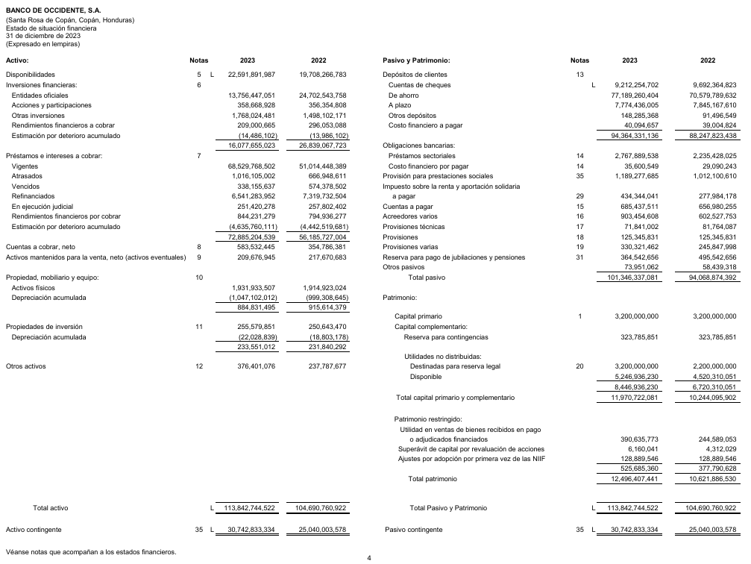
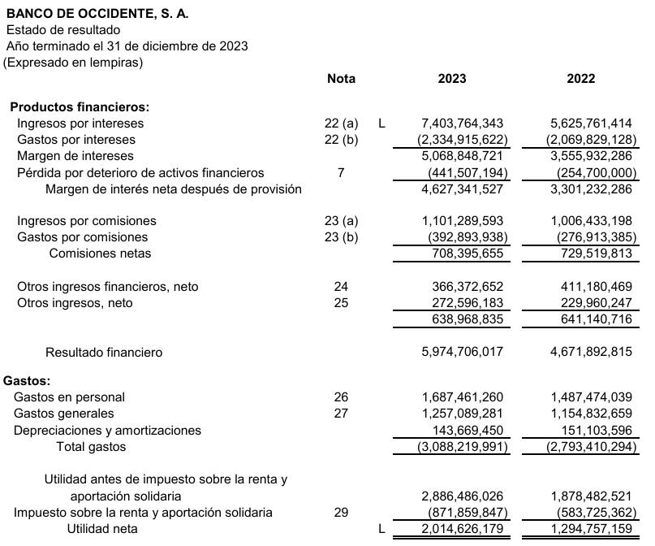

Anexo 3 Estados financieros de Banco Atlántida
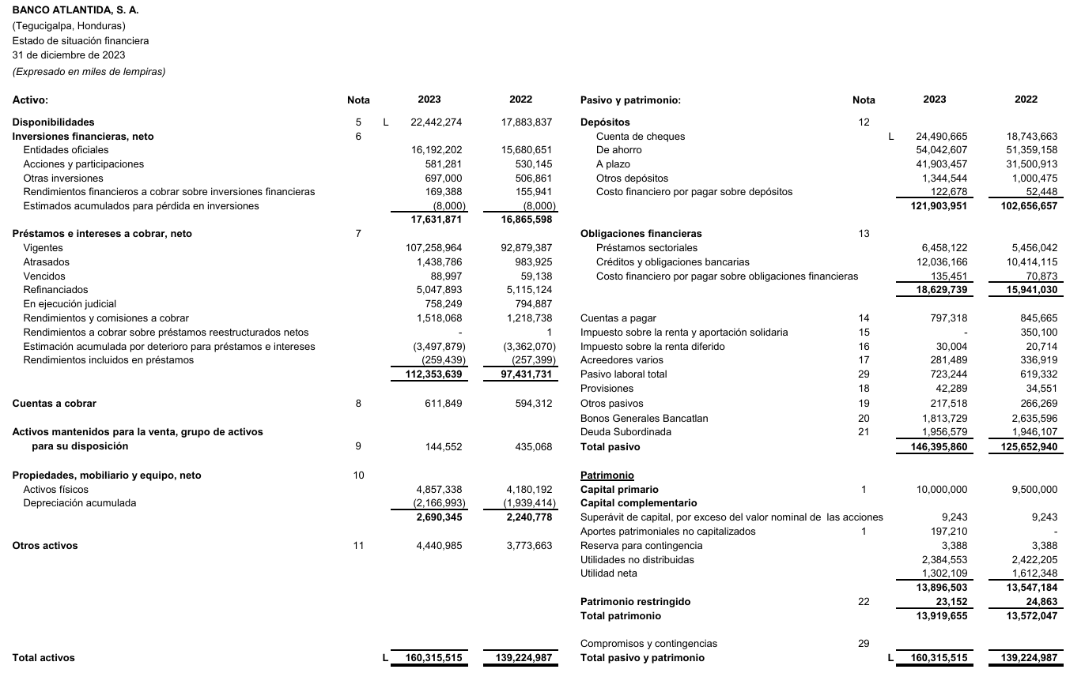

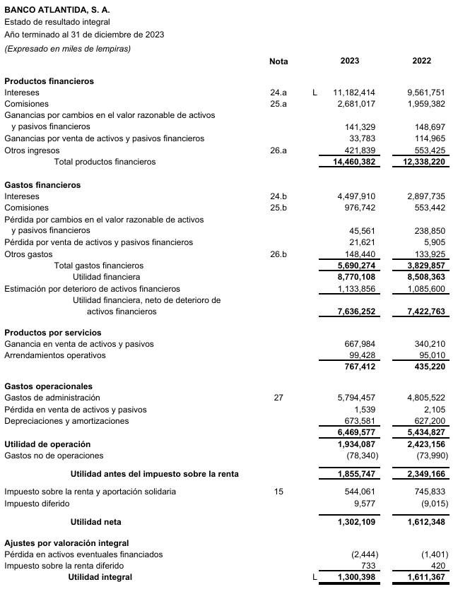

Anexo 4 Estados financieros de Banco Ficohsa
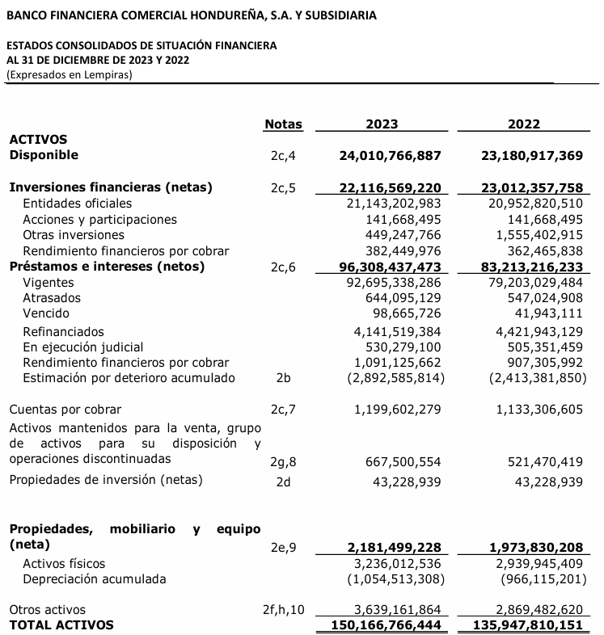
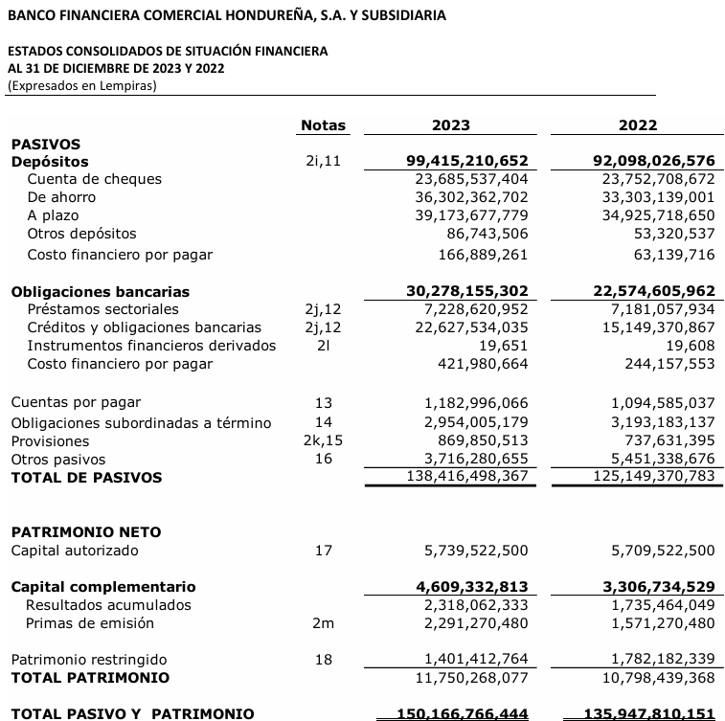

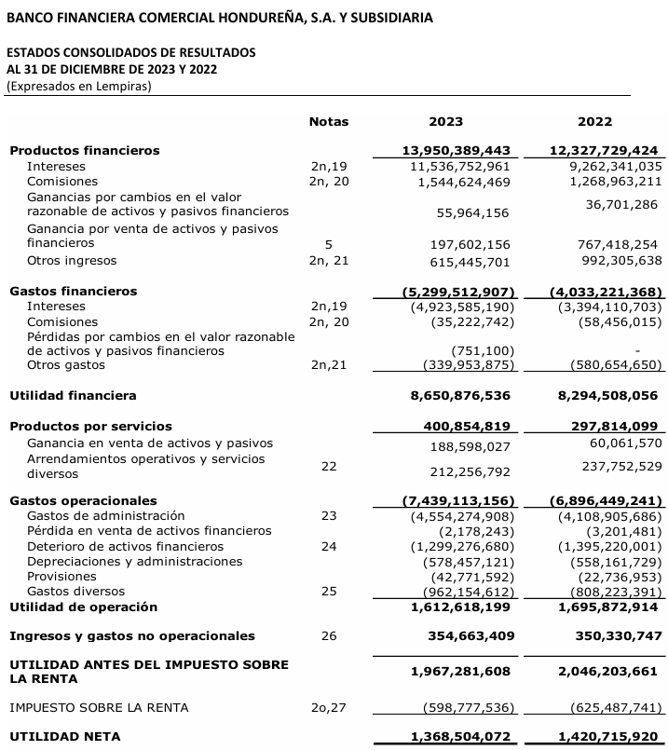

Anexo 5 Estados financieros de Bac Credomatic
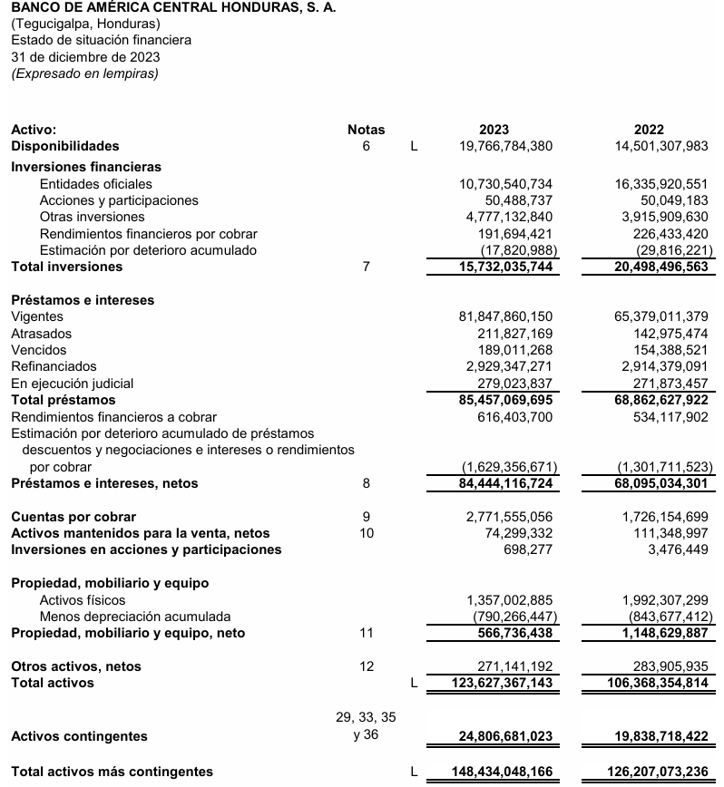
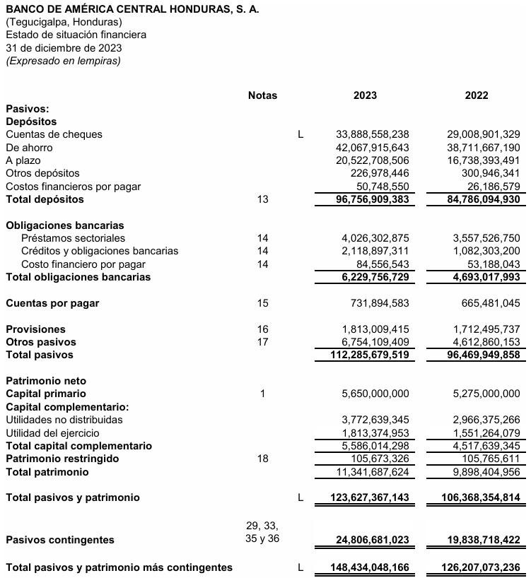
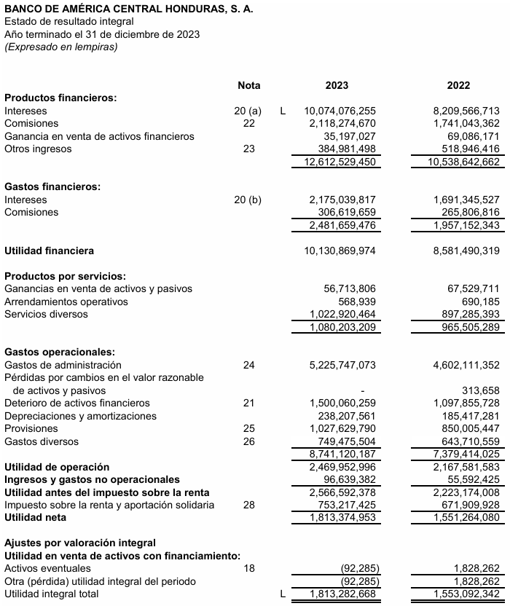

Anexo 6 Estados financieros de Banpais

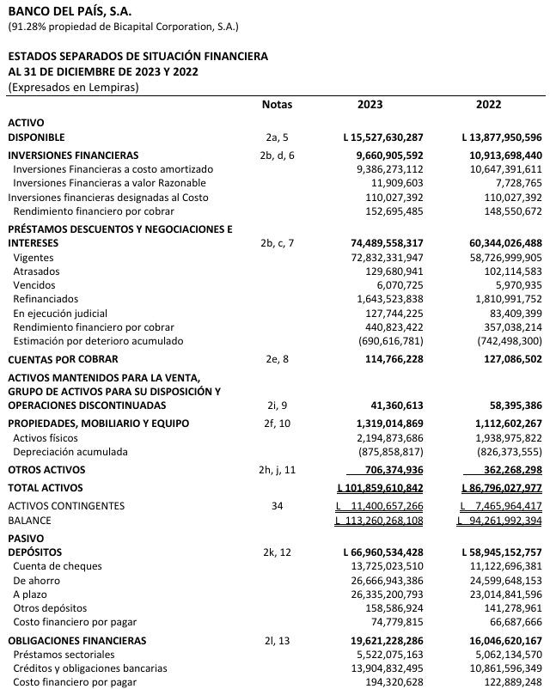
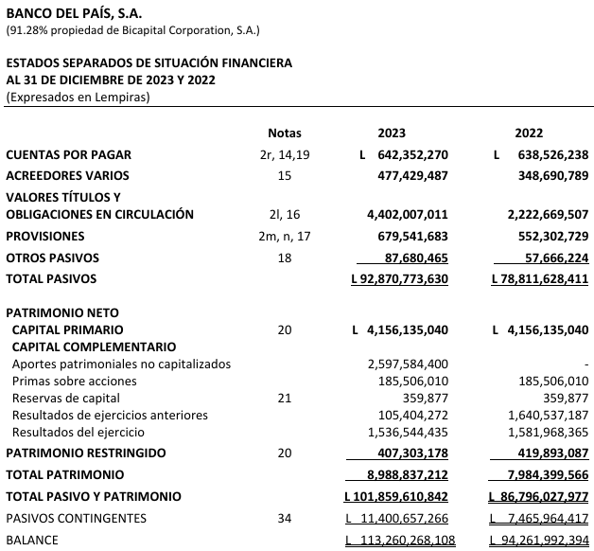

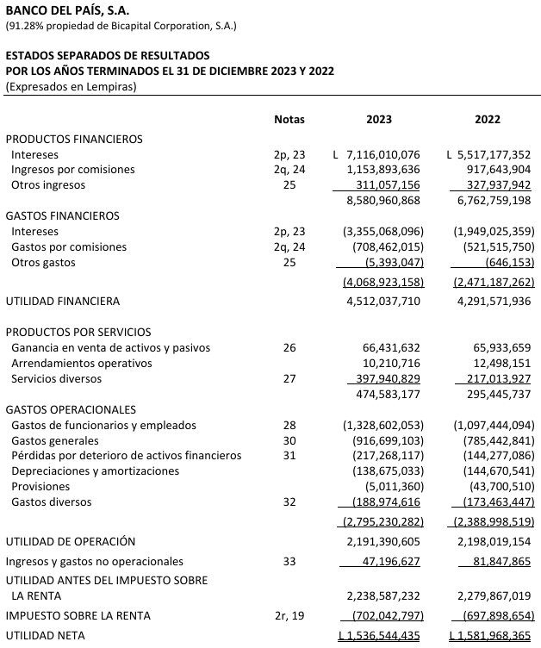

Anexo 7 Manual de uso de plantilla para mitigar riesgo de incumplimiento de pago.

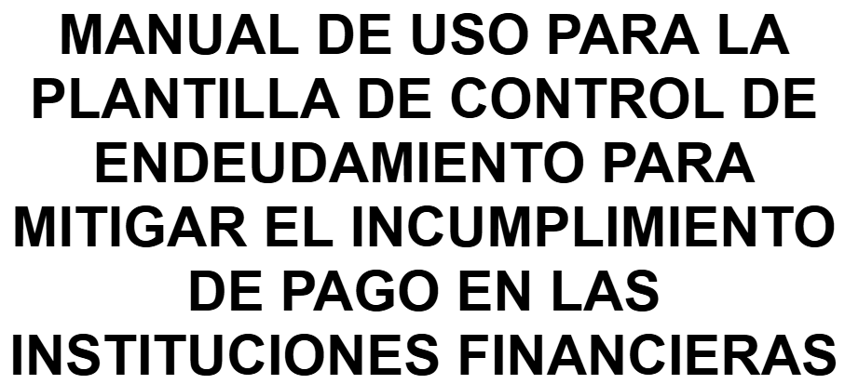
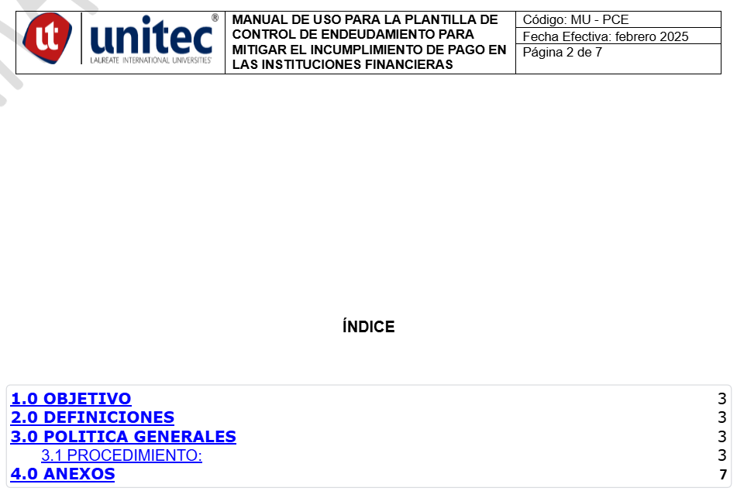

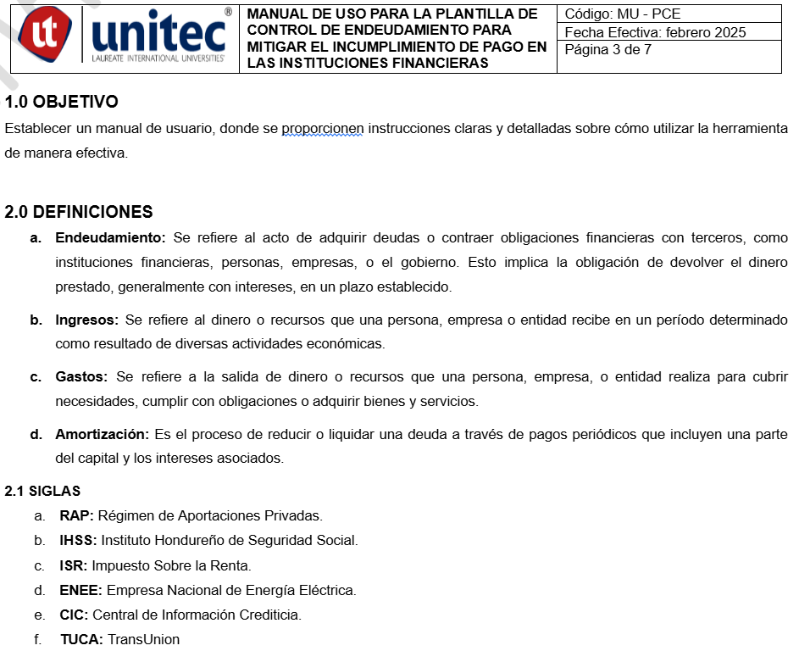
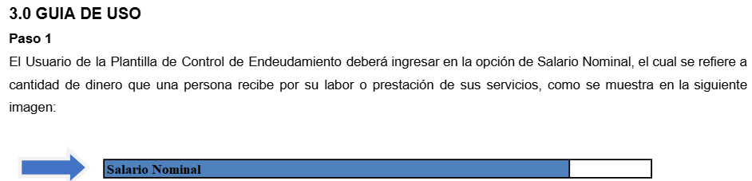

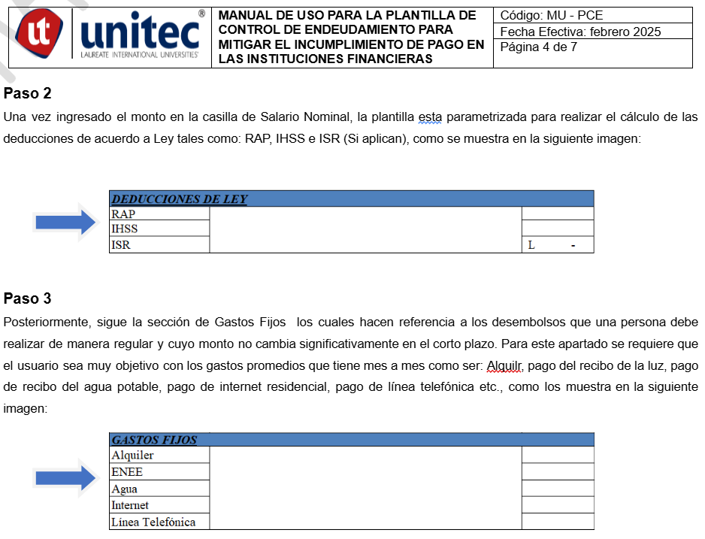

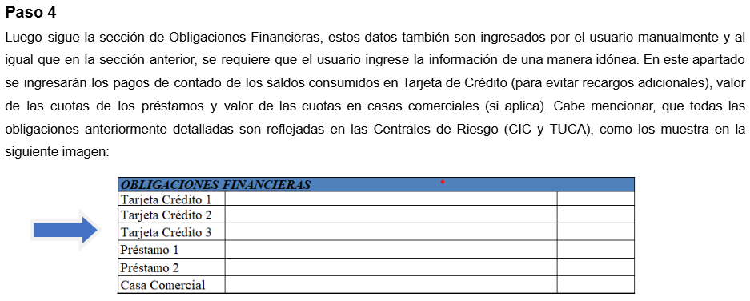

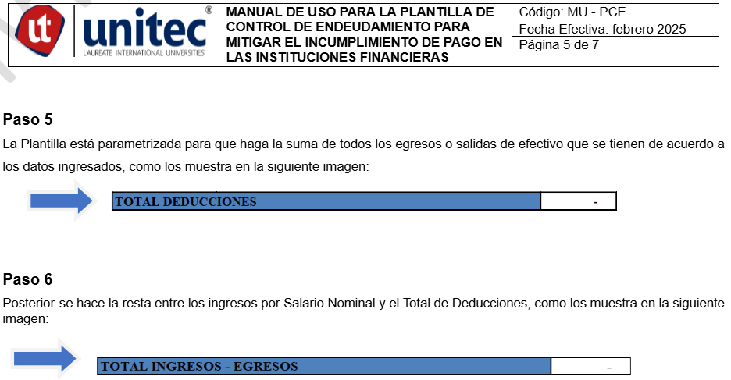

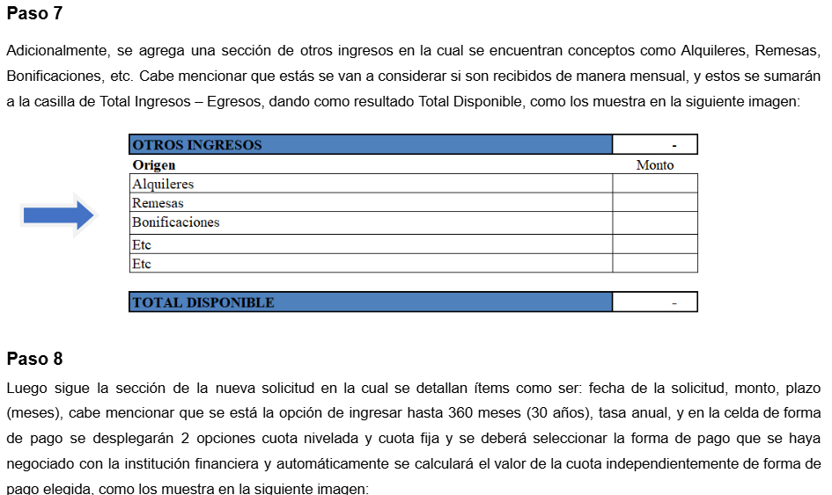

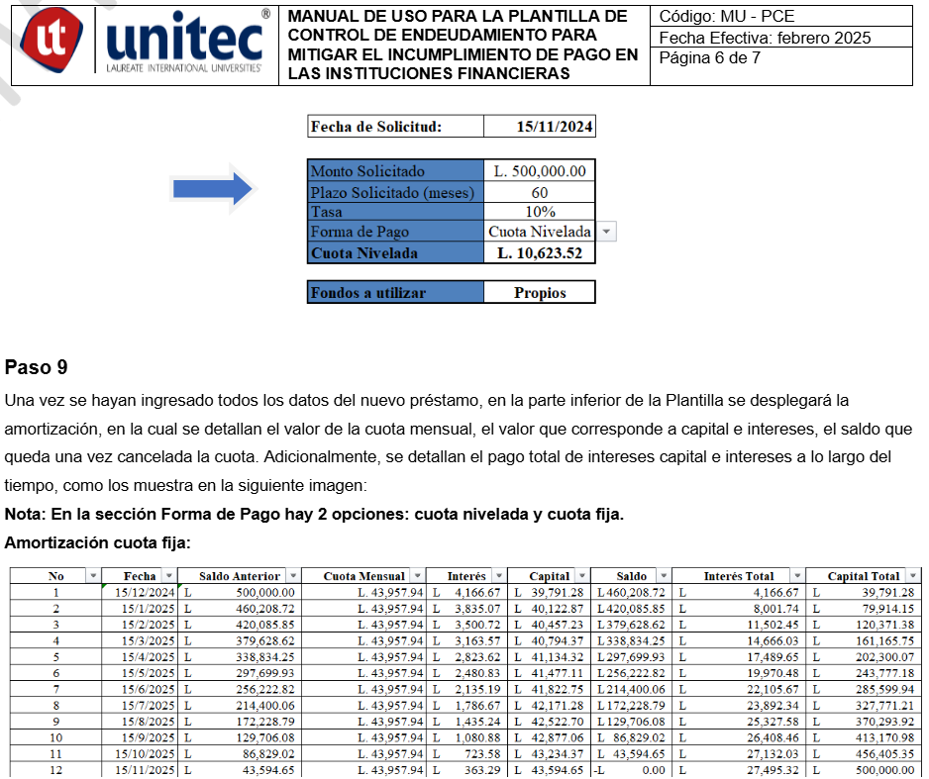
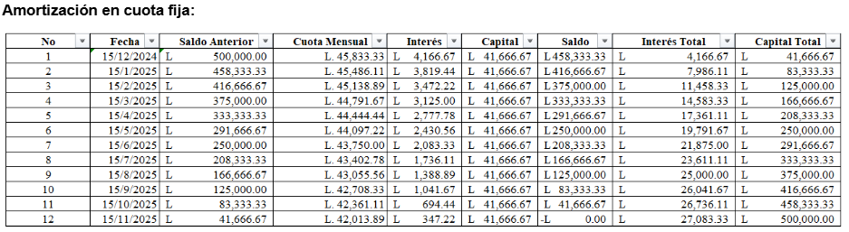

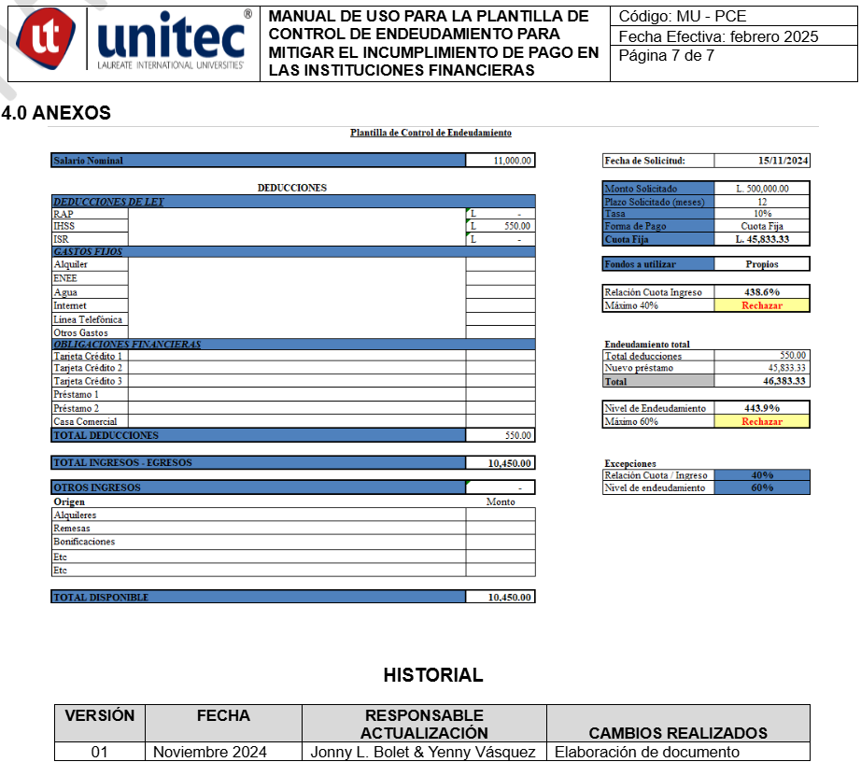

Anexo 8 Solicitudes de entrevista a Ejecutivos de Bancos

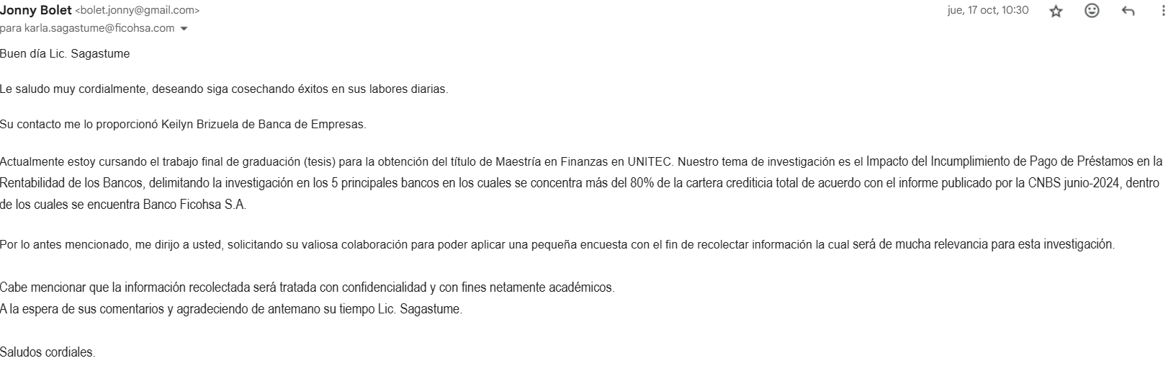

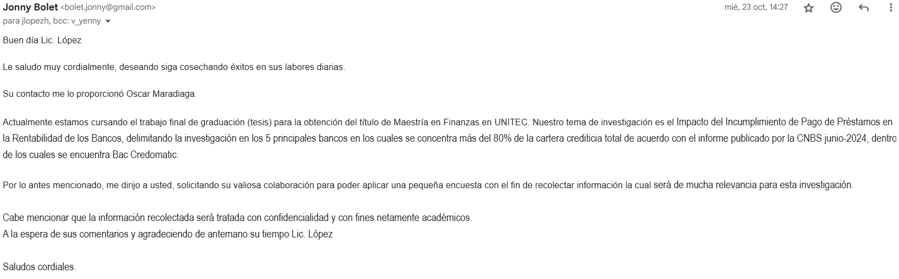

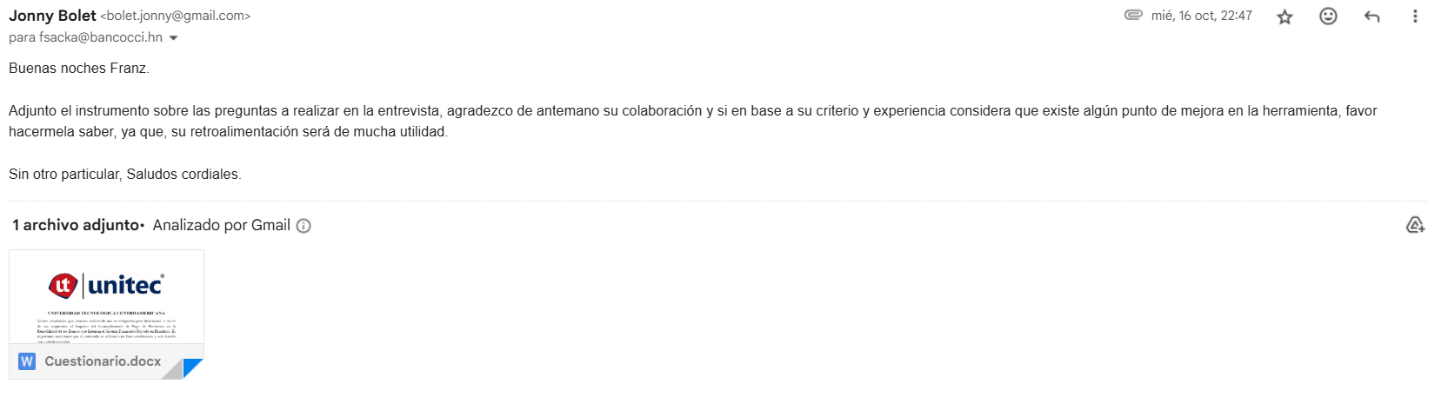

Anexo 9 Ficha Técnica

Ficha Técnica
Tema: Impacto del incumplimiento de pago de préstamos y su relación en la rentabilidad de los bancos que integran el sistema financiero en Honduras 2022-2023
Objetivo General: Determinar la relación del impacto que genera el incumplimiento de pago de préstamos en la rentabilidad de los bancos que integran el sistema financiero en Honduras 2022-2023
Objetivo Específico: Determinar la incidencia de las provisiones relacionadas con el incumplimiento de pago en los préstamos.
Variable: Provisiones - Incumplimiento de pago de préstamos
Estrategia de Recolección de Datos: Revisión Sistemática.
Sujetos de la Investigación | Dimensiones de Análisis | Indicadores | Parámetros | Período de Análisis | Valor del Parámetro | Medida | Tipo de Fuente | Fecha de Consulta | Referencia de la Fuente
 |  |  |  |  |  |  |  |  | (URL)
 |  |  | Margen de Intermediación =Rendimiento financiero - Costo pasivo |  | 6.42 | Porcentaje | Primaria |  | https://publicaciones.cnbs.gob.hn/dashboard/https%3A%2F%2Fapp.powerbi.com%2Fview%3Fr%3DeyJrIjoiMTUyOTU3YjctNDU4Zi00M2Q3LTgwZTAtMzg0Y2RmNDYzYjZiIiwidCI6ImZlNDA4MTE2LWZkMTMtNDhjMy04MzJiLTc5NDU3ZGNjNmUyMyJ9%26language%3Des%26formatLocale%3Des-HN
 |  |  |  |  | 8.58
 |  |  |  |  | 6.09
 |  |  |  |  | 6.20
 |  |  |  |  | 5.36
 |  |  |  | 2023 | 5.64
 |  |  |  | 2023 | 8.69
 |  |  |  | 2023 | 5.95
 |  |  |  | 2023 | 5.39
 |  |  |  | 2023 | 6.14
 |  | Forma de pago | Índice de Morosidad = (Saldo de la Cartera de Crédito Vencida / Saldo Total de la Cartera de Crédito) * 100 | 2022 | 2.61
 |  |  |  |  | 1.10
 |  |  |  | 2022 | 1.91
 |  |  |  | 2022 | 0.45
 |  |  |  | 2022 | 3.78
 |  | Plazo |  | 2023 | 2.64
 |  |  |  |  | 1.09
 |  |  |  |  | 1.72
 |  |  |  |  | 0.45
 |  |  |  |  | 3.46
 | Gestión de Riesgo | Garantías | Cobertura de Mora = Estimación deterioro de cartera crediticia / Mora cartera crediticia | 2022 | 1.41
  Ficha Técnica
  Tema: Impacto del incumplimiento de pago de préstamos y su relación en la rentabilidad de los bancos que integran el sistema financiero en Honduras 2022-2023
  Objetivo General: Determinar la relación del impacto que genera el incumplimiento de pago de préstamos en la rentabilidad de los bancos que integran el sistema financiero en Honduras 2022-2023
  Objetivo Específico: Analizar la relación entre el nivel de morosidad y la rentabilidad financiera.
  Variable: Morosidad-Rentabilidad
  Estrategia de Recolección de Datos: Revisión Sistemática.
  Sujetos de la Investigación | Dimensiones de Análisis | Indicadores | Parámetros | Período de Análisis | Valor del Parámetro | Medida | Tipo de Fuente | Fecha de Consulta | Referencia de la Fuente
   |  |  |  |  |  |  |  |  | (URL)
  Sistema Bancario | Provisión | Índice de cobertura | Correlación lineal de Morosidad y rentabilidad | 2022 |  | Miles de Lempiras | Estados Financieros Consolidados de los Bancos Comerciales, período de 2022 a 2023 Comisión Nacional de Banca y Seguros (CNBS). BCH tasas de interés, tasa de política monetaria | 21/10/2024 | https://analitica.cnbs.gob.hn/
  Sistema Bancario |  |  | Correlación lineal de Morosidad y rentabilidad | 2023
  Sistema Bancario | Gestión de cobro | Tasa de morosidad | ROE = Utilidad Neta / Patrimonio Neto | 2022
   |  |  |  | 2023
  Sistema Bancario | Gestión de cobro | Tasa de morosidad | ROA = Utilidad Neta / Activos Totales | 2022
   |  |  |  | 2023
  Sistema Bancario | Gestión de cobro | Tasa de morosidad | ROI = (Beneficio Neto de la Inversión / Costo de la Inversión) x 100 | 2022
   |  |  |  | 2023
  Sistema Bancario | Gestión de cobro | Tasa de morosidad | Margen de Beneficio Neto = (Beneficio Neto / Ingresos Totales) x 100 | 2022
   |  |  |  | 2023
 |  |  |  |  | 3.98
 |  |  |  |  | 4.59
 |  |  |  |  | 2.13
 |  |  |  |  | 2.04
 | Gestión de Riesgo |  |  | 2023 | 1.28
 | Gestión de Riesgo |  |  | 2023 | 3.62
 | Gestión de Riesgo |  |  | 2023 | 3.03
 | Gestión de Riesgo |  |  | 2023 | 2.27
 | Gestión de Riesgo |  |  | 2023 | 2.02
 | Gestión de Riesgo | Calificación del riesgo | Correlación lineal de Morosidad y provisión | 2022 | R2= 1 | Coeficiente | Primaria |  | https://publicaciones.cnbs.gob.hn/
 |  |  |  | 2023

Anexo 10 matriz de validación del instrumento

MATRIZ DE VALIDACIÓN DE INSTRUMENTO
ITEM |  | CRITERIOS A EVALUAR |  |  |  |  |  |  |  |  |  | Observaciones (Si debe eliminarse o modificarse un ítem por favor indique)
 |  | Claridad en la redacción |  | Coherencia Interna |  | Inducción a la respuesta (sesgo) |  | Lenguaje adecuado con el nivel del informante |  | Mide lo que pretende
 |  | SI | NO | SI | NO | SI | NO | SI | NO | SI | NO
1 | ¿Cómo incorpora el modelo de gestión del riesgo la evaluación de la estabilidad y suficiencia de los ingresos del prestatario para asegurar su capacidad de pago a largo plazo?
2 | ¿De qué manera el modelo de gestión del riesgo evalúa y controla el nivel de endeudamiento del prestatario para garantizar que no afecte negativamente su capacidad de pago actual y futura?
3 | ¿Cuál ha sido el comportamiento histórico de los prestatarios en el cumplimiento de sus obligaciones de pago y que patrones de morosidad o retrasos pueden afectar su perfil de riesgo actual?
4 | ¿Cómo pueden los errores en la información financiera afectar el score crediticio y las oportunidades financieras de un individuo?
5 | ¿Cómo se adaptan los modelos de score crediticio a los cambios en el comportamiento de pago de los consumidores?
6 | ¿Cómo se mide el riesgo asociado a diferentes tipos de garantías y cómo se ajusta el monto del préstamo en función de la calidad de la garantía?
7 | ¿La garantía proporcionada por el prestatario cumple con los estándares de calidad en cuanto a valor de mercado, liquidez y facilidad de ejecución, de manera que asegure la recuperación del crédito en caso de incumplimiento?
8 | ¿Cómo afecta la variación de la tasa de interés a la capacidad de pago de los prestatarios?
9 | ¿La forma de pago establecida es adecuada para la capacidad de flujo de caja del prestatario, de manera que le permita cumplir con sus obligaciones sin afectar su estabilidad financiera?
10 | ¿Cómo afecta la variación en los plazos de los préstamos otorgados a la capacidad de recuperación de los mismos?
11 | ¿De qué manera el tipo y valor de las garantías influyen en la efectividad de la gestión de riesgo crediticio y en la mitigación del impacto de posibles incumplimientos en la cartera?
12 | ¿Qué procesos se utilizan para evaluar y monitorear continuamente la calidad de las garantías a lo largo del tiempo?
13 | ¿Cómo influye la calificación de riesgo de los deudores en las estrategias de gestión de riesgo crediticio, y qué mecanismos de control se implementan para mitigar el riesgo asociado a los deudores con bajas calificaciones?
14 | ¿Qué métodos se utilizan comúnmente para calcular las provisiones individuales y colectivas en una entidad financiera?
15 | ¿Cómo se relaciona el índice de provisión con otros indicadores de calidad de la cartera, como la tasa de morosidad y el NPL (Non-Performing Loans)?
16 | ¿Cómo se calcula exactamente la tasa de morosidad y cuáles son los criterios para considerar un préstamo como moroso?
17 | ¿Cuál es la relación entre la tasa de morosidad y otros indicadores de rentabilidad, como el ROE y el ROA?

